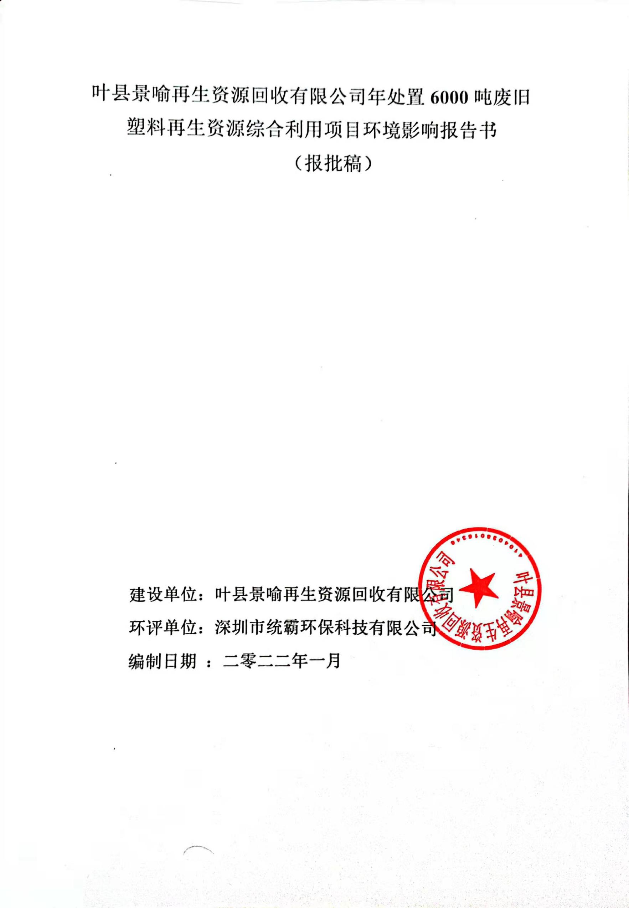

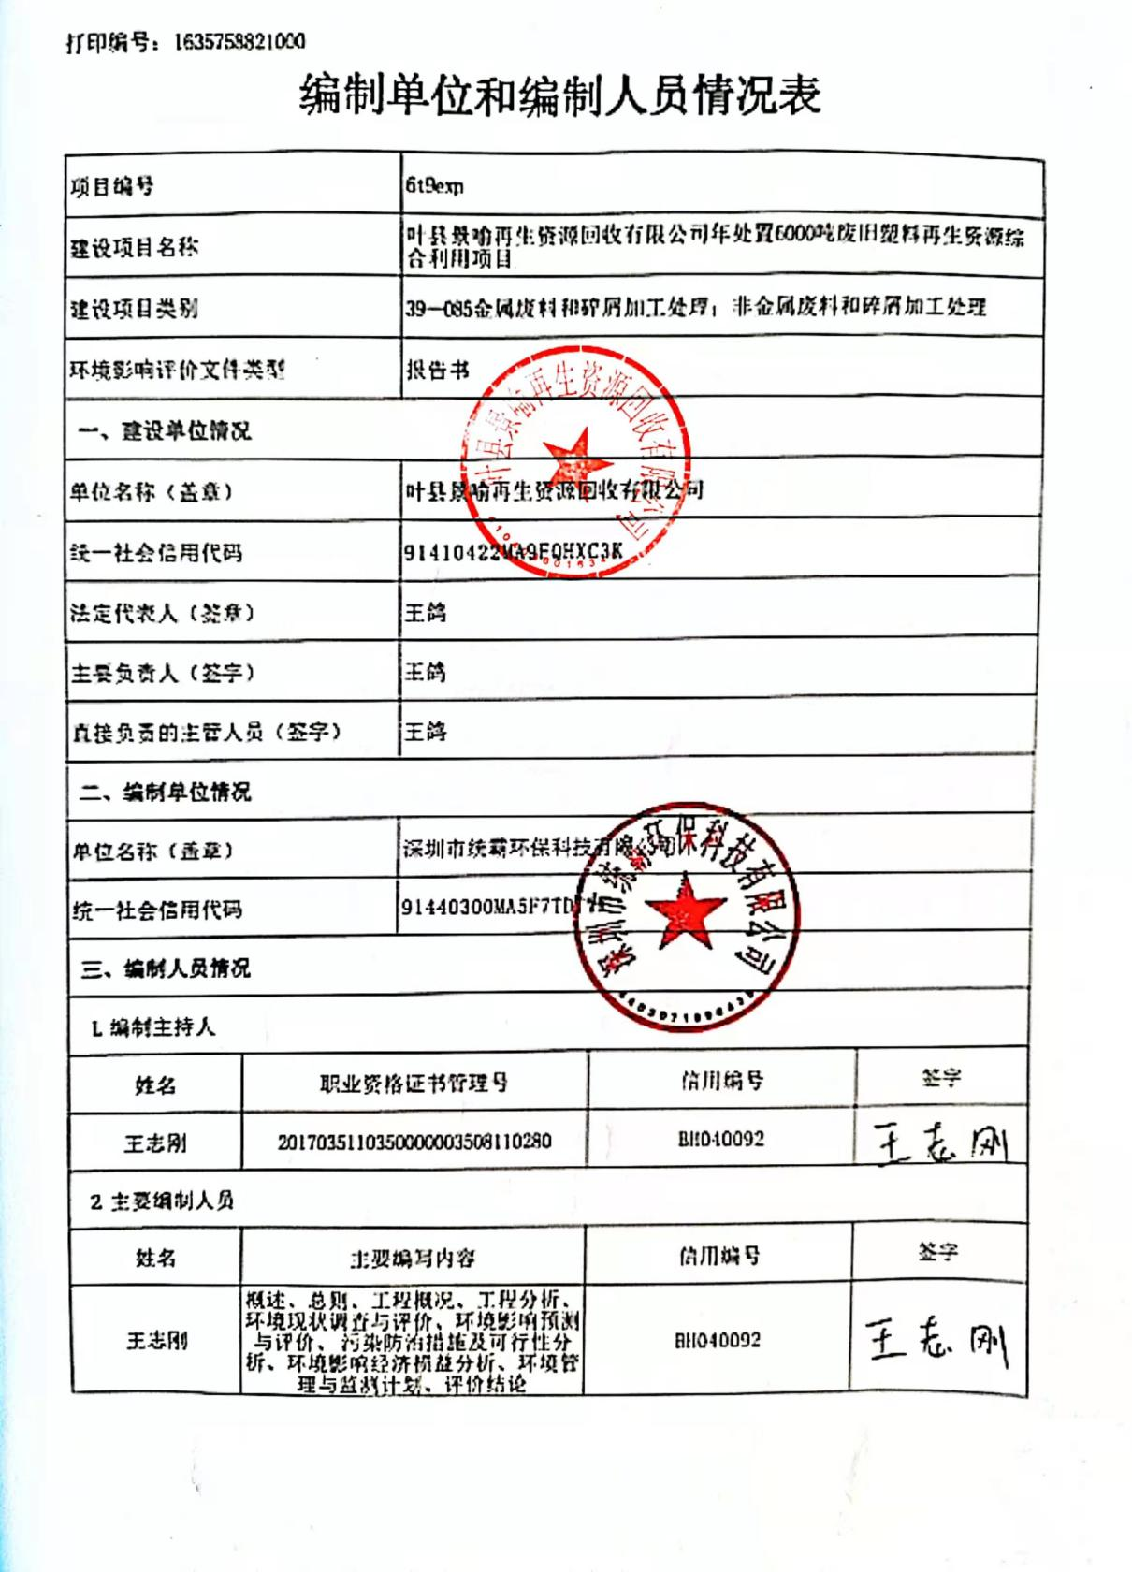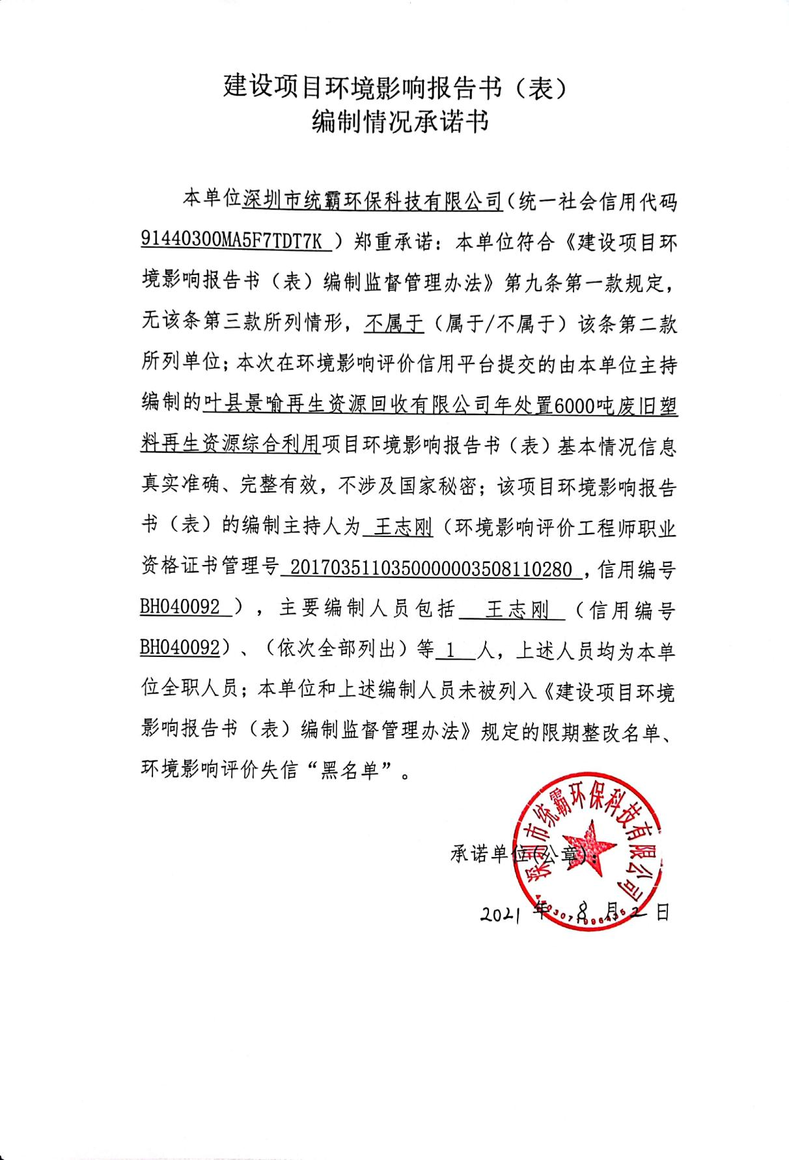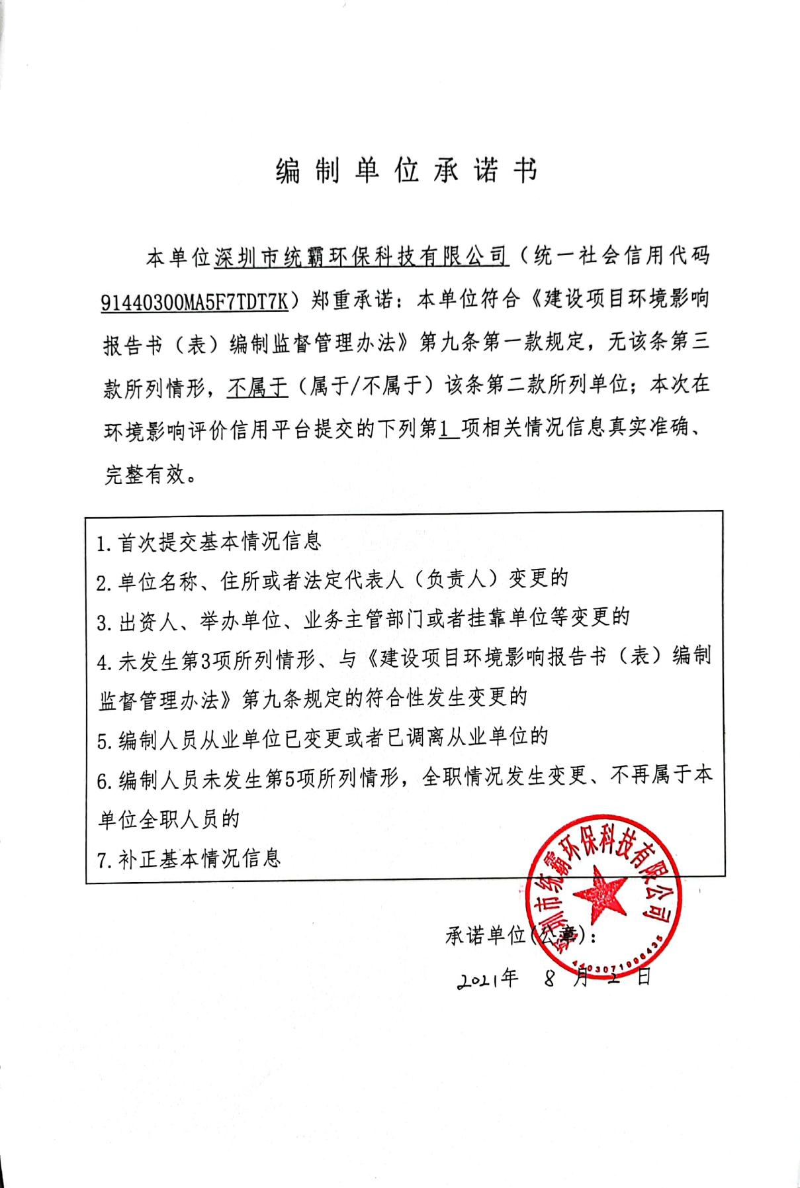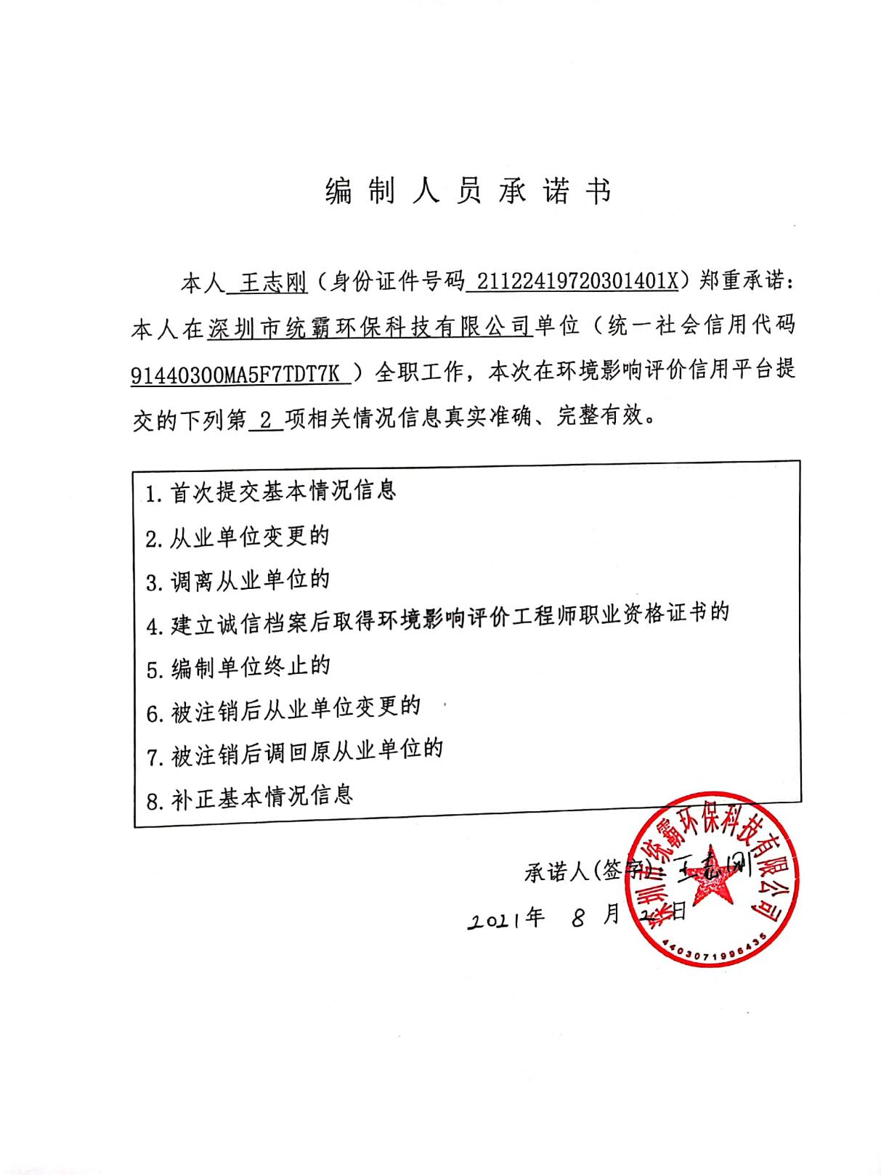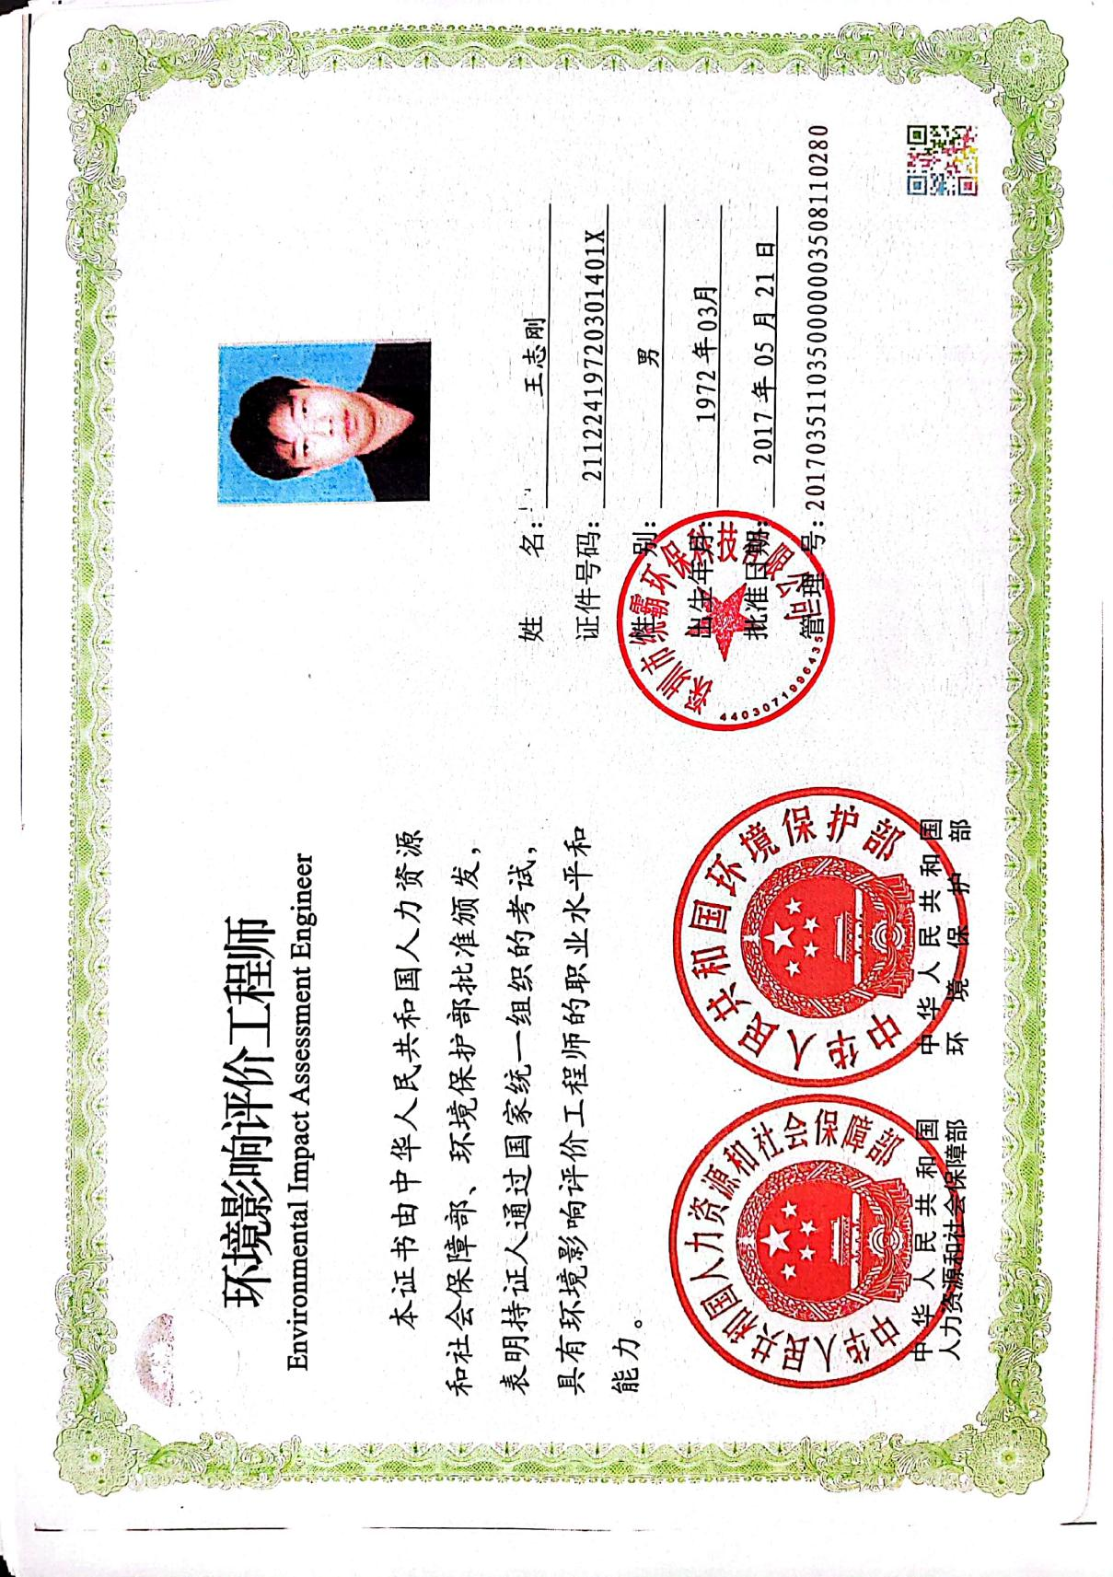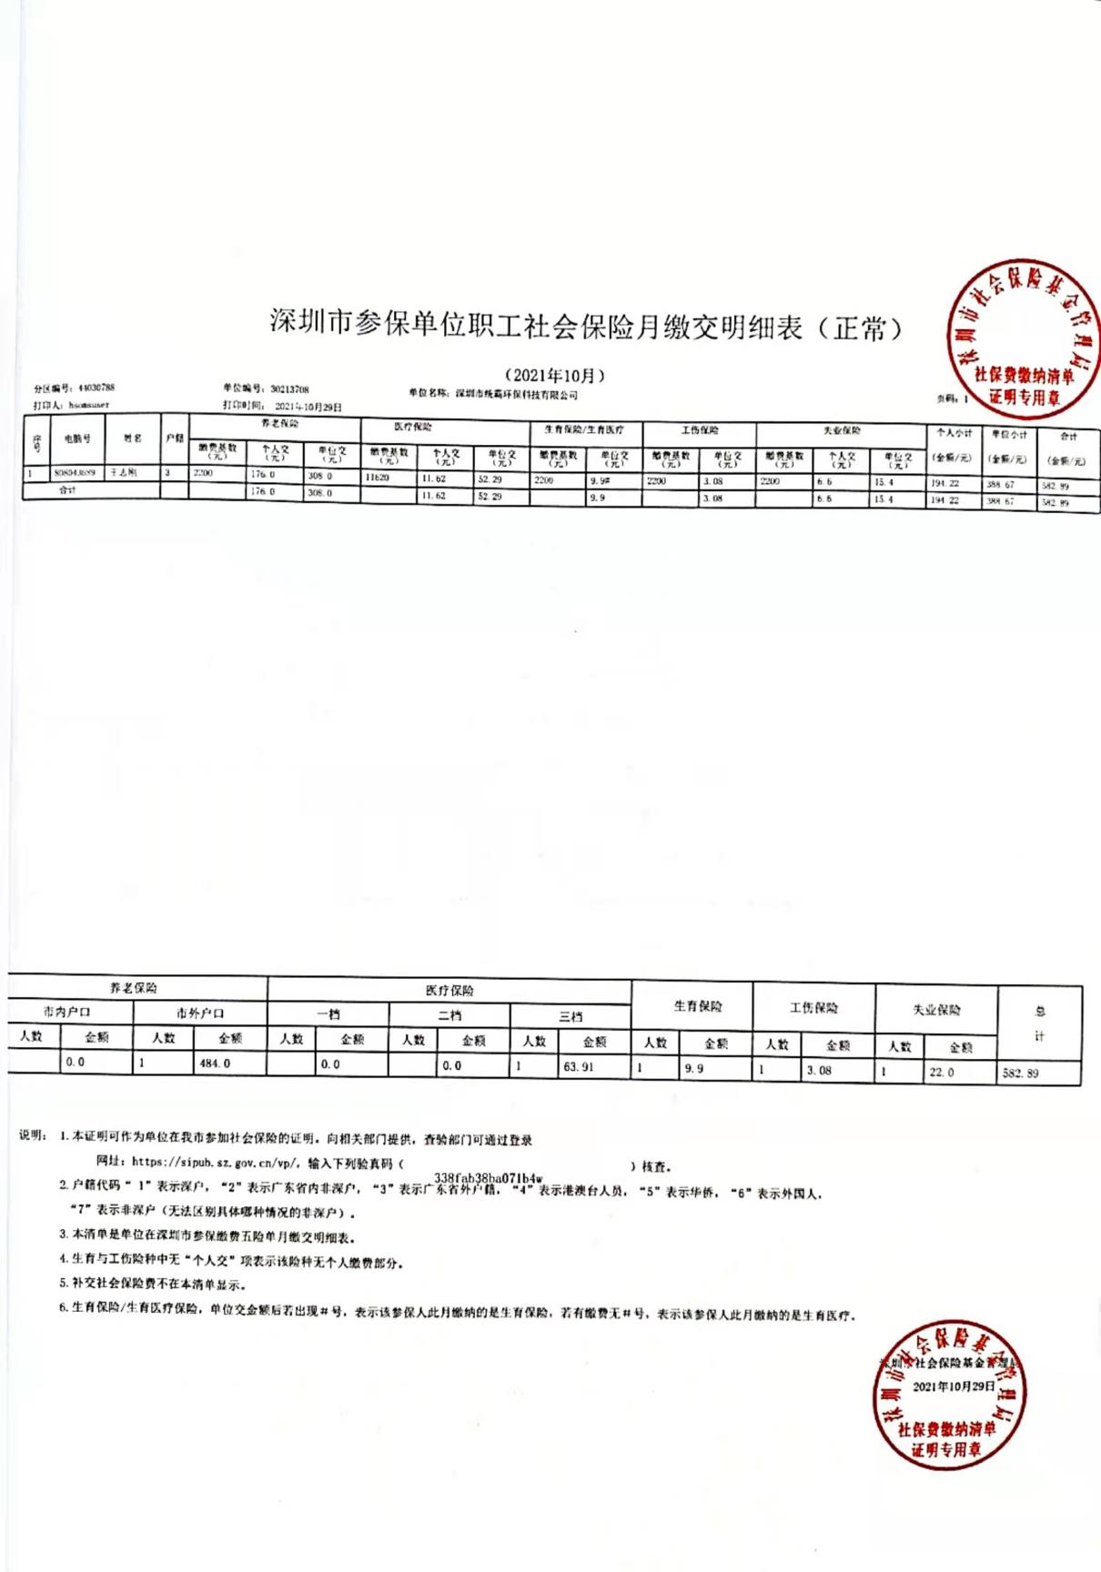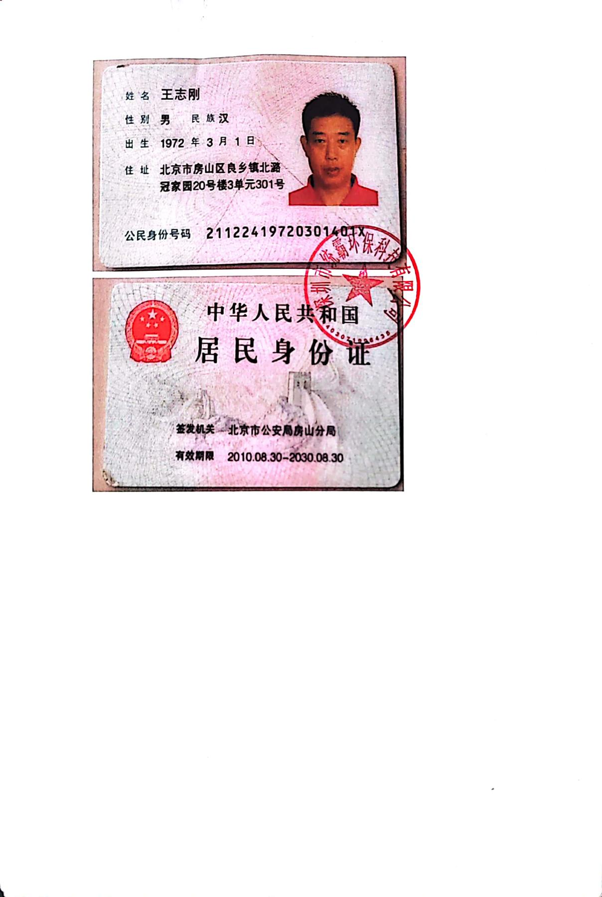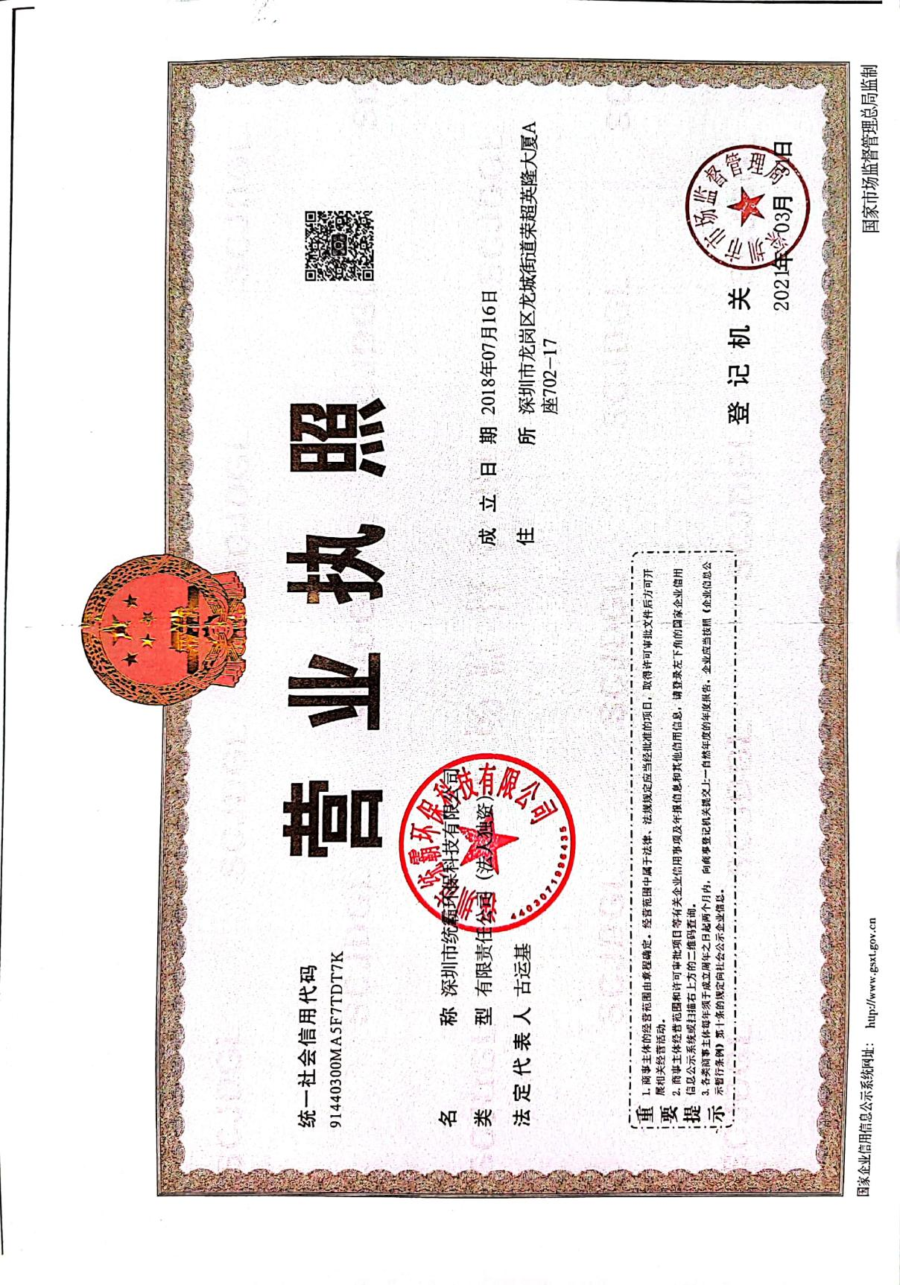

目 录

第一章 概述 1
1.1 项目由来 1
1.2 评价对象 2
1.3 建设项目的特点 2
1.4 环境影响评价工作过程 3
1.5 相关产业政策分析 4
1.6 关注的主要环境问题及环境影响 5
1.7 环境影响报告书主要结论 6
第二章 总则 7
2.1 编制依据 7
2.2 评价目的与原则 10
2.3 环境影响识别及评价因子筛选 10
2.4 环境功能区划及评价标准 12
2.5 评价工作等级和范围 17
2.6 相关规划及政策 25
第三章 工程概况 49
3.1 项目基本情况 49
3.2 生产规模、产品方案 49
四 工程分析 59
4.1 施工期污染源分析 59
4.2 项目运营期产污环节 62
第五章 环境现状调查与评价 80
5.1 自然环境概况 80
5.2 环境空气质量现状 82
5.3 地表水环境质量现状 86
5.4 地下水环境质量现状调查与评价 88
5.5 声环境质量现状监测与评价 95
5.6 土壤环境质量现状调查与评价 96
5.7 环境质量现状评价小结 102
5.8 区域污染源调查 102
第六章 环境影响预测与评价 103
6.1 建设期环境影响分析 103
6.2 环境空气影响预测与评价 112
6.3 地表水环境影响评价 133
6.4 声环境影响评价 133
6.5 营运期地下水影响分析 137
6.6 土壤环境影响分析 156
6.8 环境风险影响分析 160
第七章 污染防治措施及可行性分析 168
7.1 施工期污染防治措施 168
7.2 营运期污染防治措施 174
7.3 污染防治措施及环保投资汇总 188
第八章 环境影响经济损益分析 192
8.1 环境影响经济损益分析的目的 192
8.2 经济损益分析 192
8.3 社会损益分析 192
8.4 环境损益分析 192
第九章 环境管理与监测计划 196
9.1 环境管理 196
9.2 环境管理制度的建立 204
9.3 排污口规范化要求 205
9.4 环境监测计划 206
9.5 建设项目竣工环保验收内容 208
9.6 总量控制 209
第十章 评价结论 210
10.1 项目概况 210
10.2 项目相符性结论 210
10.3 环境质量现状 210
10.4 污染物排放情况及主要环境影响 211
10.5 环境保护措施有效性评估 211
10.6 环境风险可接受 213
10.7 环境经济损益分析 213
10.8 环境管理与监测计划 213
10.9 公众意见采纳情况 213
10.10 总结论 214
10.11 建议 214

第一章 概述

1.1 项目由来
叶县景喻再生资源回收有限公司位于平顶山市叶县廉村镇二郎庙村村北200米路东，注册于2020年9月，主要致力于再生资源回收和深加工。
近几年来，由于高分子合成技术的进步，世界塑料工业发展迅速，越来越多的塑料制品走进千家万户成为人们日常生活中必不可少的重要组成部分。然而，随着塑料制品的大量使用，废弃塑料量急剧增加，在我们享受着塑料材料所带来的方便、舒适生活的同时，也将对资源和环境产生巨大压力，所以科学有效地回收和利用废旧塑料，不仅可以作为21世纪的新资源，而且是保护环境、实现可持续发展的有效手段，是发展循环经济的一项重要内容。
废塑料回收加工成颗粒后，依然具有良好的综合性能，可满足吹膜、拉丝、挤出型材等技术要求。在此背景下，叶县景喻再生资源回收有限公司决定建设年处置6000吨废旧塑料再生资源综合利用项目。项目建成后既能为企业带来巨大的经济效益，同时也能促进当地经济的发展。项目总占地面积32000m²，总投资1500万元，其中环保投资131万元。
按照《中华人民共和国环境保护法》、《中华人民共和国环境影响评价法》和《建设项目环境保护管理条例》（国务院第682号令）的要求，本次工程须进行环境影响评价。依据《建设项目环境影响评价分类管理名录》（2021年版），本项目属于“二十六、橡胶和塑料制品业29，53塑料制品业292中的以再生塑料为原料生产”，应当编制环境影响报告书和“三十九、废弃资源综合利用业42，85，非金属废料和碎屑加工处理422（421和422均不含原料为危险废物的，均不含仅分拣、破碎的）中的废塑料”，应当编制环境影响报告表。综合判定本项目应当编制环境影响报告书。
受叶县景喻再生资源回收有限公司委托，深圳市统霸环保科技有限公司承担了该项目的环境影响评价工作，为本项目在建设过程和建成投入运营后，完善环境管理，落实污染防治措施，减轻对环境的影响，改善和保护环境提供科学依据。公司接受委托后，及时组织人员到项目现场进行调查和勘察，并在资料收集整理，环境质量现状监测等的基础上，遵照国家及省内有关环保法规和评价技术导则的有关规定和要求，本着客观、公正、科学、规范的要求，编制完成了该项目的环境影响报告书。

1.2 评价对象
本次评价对象为叶县景喻再生资源回收有限公司年处置6000吨废旧塑料再生资源综合利用项目。

1.3 建设项目的特点

1.3.1 工程特点
根据现场勘查以及对项目建设内容、生产工艺分析，本次工程具有以下特点：
（1）本次工程为叶县景喻再生资源回收有限公司年处置6000吨废旧塑料再生资源综合利用项目，属于新建项目，建设地点位于平顶山市叶县廉村镇二郎庙村村北200米路东，本次工程占地为建设用地。
（2）本次工程产生废气主要包括破碎产生的颗粒物，造粒产生的有机废气非甲烷总烃、颗粒物和苯乙烯，注塑产生的有机废气非甲烷总烃、苯乙烯以及污水处理站产生的非甲烷总烃、硫化氢和氨。破碎工序设置袋式除尘器装置；造粒产生的有机废气非甲烷总烃、颗粒物和苯乙烯设置一套喷淋塔+吸附浓缩+催化燃烧装置；注塑产生的有机废气非甲烷总烃安装一套吸附浓缩+催化燃烧装置；污水站废气设置二级活性炭吸附装置，废气经处理措施处理后能实现废气低浓度排放。
（3）项目生产工艺先进，生产过程采用清洗废水、循环冷却水和喷淋塔废水经污水处理站处理后回用于清洗工序工艺，废水不外排。满足清洁生产要求。

1.3.2 环境特点
（1）根据平顶山市2020年环境质量公报以及中国空气质量在线监测分析平台上的数据进行区域达标判断，2020年平顶山市环境空气中属于环境空气质量非达标区。
（2）项目附近水体为灰河，水体规划功能为地表水Ⅲ类。项目附近水体为灰河，水体规划功能为地表水Ⅲ类。根据平顶山市生态环境局2019年灰河屈庄断面常规监测因子数据。地表水环境灰河屈庄断面2019年内COD、总氮、总磷因子常规监测数据不能稳定达标，氨氮因子能够满足《地表水环境质量标准》（GB3838-2002）Ⅲ类标准要求。
（3）项目厂址在平顶山市叶县廉村镇二郎庙村村北200米路东，根据叶县自然资源局和叶县廉村镇人民政府出具证明，项目占地属建设用地，根据现场调查，区域地形平坦、开阔。
（4）本项目评价区内没有集中式饮用水源保护区、自然保护区、风景名胜区环境敏感目标。

1.4 环境影响评价工作过程
建设项目环境影响评价工作分为三个阶段：即前期准备、调研和工作方案阶段；分析论证和预测评价阶段以及环评文件编制阶段，环评工作程序见图1-1。评价单位在多次实地踏勘、调研和收集分析资料的基础上，开展环境影响评价工作。评价工作中对厂址区域环境空气质量现状、地表水质量现状、地下水质量现状、土壤质量现状、噪声进行了调查、监测，对工程污染因素、污染防治措施、环境风险等进行了分析。并对项目建设对周围环境影响进行了预测分析。依据叶县景喻再生资源回收有限公司进行的项目公众参与调查结果，编制完成了该项目环境影响报告书。
1、2021年7月10日深圳市统霸环保科技有限公司接受委托承担“叶县景喻再生资源回收有限公司年处置6000吨废旧塑料再生资源综合利用项目”环境影响报告书的编制工作。
2、2021年7月10日～7月25日，研究了相关技术文件和其他有关文件，进行初步工程分析、开展初步的环境现状调查；
3、2021年7月26日～8月15日，进行环境影响识别和评价因子筛选，明确评价重点和环境保护目标，确定评价工作等级、评价范围和评价标准，制定工作方案。
4、2021年8月16日～9月15日，开始进行建设项目工程分析，同时开展环境现状调查、监测与评价，进行各环境要素环境影响预测与评价，各专题环境影响分析与评价。
5、2021年9月16日～10月10日，提出环境保护措施，进行技术经济论证，给出污染物排放清单，给出建设项目环境影响评价结论。
6、2020年10月11日后，报告书进入环评单位内审程序、经校核、审核、审定后定稿。
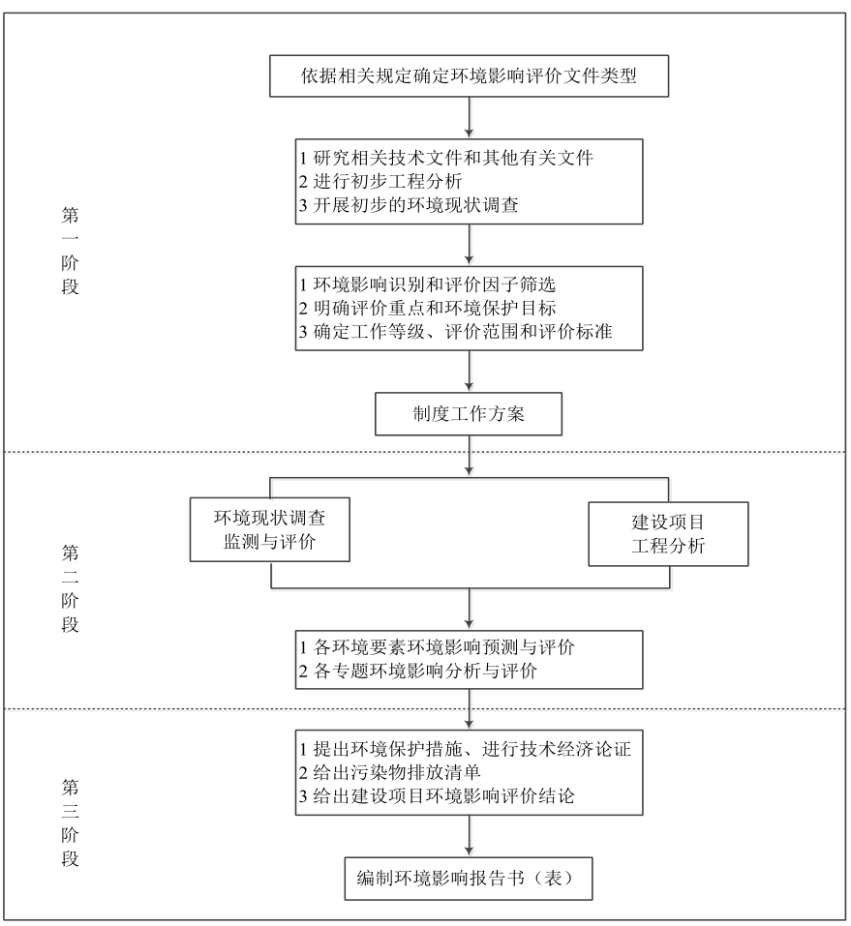
图1.4-1 本项目环境影响评价工作过程

1.5 相关产业政策分析
经查阅《产业结构调整指导目录》（2019年本），本次工程属于第一类鼓励类中四十三、环境保护与资源节约综合利用，27、废旧木材、废旧电器电子产品、废印刷电路板、废旧电池、废旧船舶、废旧农机、废塑料、废旧纺织品及纺织废料和边角料、废（碎）玻璃、废橡胶、废弃油脂等废旧物资等资源循环再利用技术、设备开发及应用，同时工程已取得叶县发展和改革委员会备案证明（项目代码：2105-410422-04-05-678265），因此，本次工程的建设符合国家产业政策。根据叶县自然资源局和叶县廉村镇人民政府出具证明，项目占地属建设用地，廉村镇人民政府同意在此建设本项目。

1.6 关注的主要环境问题及环境影响

1.6.1 主要关注的环境问题
结合项目工程特点和环境特征，本次环评工作应重点关注以下环境问题：
（1）根据平顶山市2020年环境状况公报显示数据，2020年，我市“优”天36天，同比增加14天，增幅63.6%；“良”天228天，同比增加63天，增幅38.2%；污染天数显著减少，其中：轻中度污染天数94天，同比减少64天，降幅40.5%；重度污染天数8天，同比减少12天，降幅60%，且全年无严重污染天。
项目废气应采取严格的污染防护措施，在确保稳定达标排放的基础上，最大限度减少污染物的排放量。
（2）项目附近水体为灰河，水体规划功能为地表水Ⅲ类。根据平顶山市生态环境局2019年灰河屈庄断面常规监测因子数据。地表水环境灰河屈庄断面2019年内COD、总氮、总磷因子常规监测数据不能稳定达标，氨氮因子能够满足《地表水环境质量标准》（GB3838-2002）Ⅲ类标准要求。
（3）本项目不需设置大气环境防护距离。

1.6.2 运营期内环境影响
大气环境：废气采用不同收集及处理方式。本次评价重点分析废气源强、治理措施的可行性、厂界废气达标的可行性及对周边环境空气的影响。不论哪个区域，无论废气浓度大小，都采用负压引压收集系统，减少废气逃逸，并尽可能减少收集目标点的空间，减少收集所需的风量，同时通过引压系统将无组织排放转变为有组织收集，将所有转化为有组织废气高空排放。重点分析废气排放是否对周边环境有较大影响以及废气污染防治设施是否合理可行。
地表水环境：本项目新建污水站处理生产废水，经处理后废水进入清洗环节使用。餐厅废水经隔油池处理后排入化粪池，与生活污水一起定期清掏肥田。因此，本项目废水不外排，评价认为本项目对区域地表水环境影响较小，项目排水方案可行。重点分析废水循环利用的可行性。
声环境：本次工程新增高噪声设备主要为造粒机、清洗机、风机等，经采取隔声、消声、减振等治理措施。本环评重点分析噪声控制措施的可行性、厂界噪声达标的可行性及对周围声环境的影响。
固体废物：本次工程所产生的一般固体废物包括分拣固废、废包装、清洗污泥废渣、除尘器卸灰、废滤网、废催化剂、生活垃圾。其中分拣固废、清洗污泥废渣收集送至当地垃圾填埋场进行处置。生活垃圾集中收集后交环卫部门处理。废包装和除尘器卸灰定期外售。废滤网和废催化剂厂家回收处理。危险废物主要包括废机油、喷淋塔漂浮物及沉渣和废活性炭，危废经暂存间暂存后定期交危废处理资质单位处理。本环评重点分析危险废物的产生情况、暂存设施设置的规范要求以及最终处置是否符合环保管理要求。
环境风险：本项目生产不涉及有毒有害物质储存与使用。因此，本次评价重点关注项目生产及物料储存过程中存在的潜在环境风险是否可防可控。
通过对消耗量较小的物料不在厂区存储随用随买，减少厂区物料的存储来降低环境风险的发生。
地下水和土壤：本次评价重点关注生产区、原料产品储存区、危废暂存间和废水处理站的防渗措施和防渗要求，结合车间优化立体布置，减少和地面的接触。

1.7 环境影响报告书主要结论
本项目为叶县景喻再生资源回收有限公司年处置6000吨废旧塑料再生资源综合利用项目，项目符合现阶段国家产业政策，选址位于平顶山市叶县廉村镇二郎庙村村北200米路东，符合“三线一单”的要求。
本项目建成运营后具有较明显的社会、经济、环境综合效益；项目建成投入使用后，在采取相应的治理措施后，可满足相应的国家排放标准；项目实施后能满足区域环境质量与环境功能的要求。建设方在施工期、运营期应当在执行“三同时”原则的基础上，严格执行国家的环保法律法规，切实落实本环评中提出的各项污染防治和生态保护措施，将对周围环境的影响降低到可接受的程度，从环保角度看，本项目的建设可行。
本次评价工作得到了企业有关人员的积极配合和支持，也得到了平顶山市生态环境局，平顶山市生态环境局叶县分局等单位的技术指导和大力支持，在此一并致谢。

第二章 总则

2.1 编制依据

2.1.1 法律法规及部门规章
（1）《中华人民共和国环境保护法》(2015年1月1日施行)；
（2）《中华人民共和国大气污染防治法》(2018年10月26日修订)；
（3）《中华人民共和国水污染防治法》(2018年1月1日)；
（4）《中华人民共和国环境噪声污染防治法》(2018年12月29日)；
（5）《中华人民共和国固体废物污染防治法》(2020年修订)；
（6）《中华人民共和国清洁生产促进法》（2013年1月1日）；
（7）《中华人民共和国环境影响评价法》(2018年12月29日)；
（8）《建设项目环境保护管理条例》（国务院令第682号，2017年10月1日）；
（9）《建设项目环境影响评价分类管理名录》（部令第44号，2021年版）；
（10）《关于进一步加强环境影响评价管理防范环境风险的通知》（环发〔2012〕77号）；
（11）《关于切实加强风险防范严格环境影响评价管理的通知》（环发〔2012〕98号）；
（12）《产业结构调整指导目录》（2019年本）；
（13）《环境影响评价公众参与办法》（2019年1月1日实施）；
（14）《国家发展改革委工业和信息化部关于促进石化产业绿色发展的指导意见》（发改产业〔2017〕2105号）；
（15）《国家危险废物名录》（2021年版）。
（16）《国务院关于印发大气污染防治行动计划的通知》（国发〔2013〕37号）；
（17）《关于落实大气污染防治行动计划严格环境影响评价准入的通知》（环办〔2014〕30号）；
（18）《国务院关于印发土壤污染防治行动计划的通知》（国发〔2016〕31号）；
（19）《国务院关于印发水污染防治行动计划的通知》（国发〔2015〕17号）；
（20）《国务院办公厅关于印发控制污染物排放许可制实施方案的通知》，国发〔2016〕81号；
（21）《排污许可管理办法（试行）》，部令第48号，2018年1月10日实施；

2.1.2 地方性法规
（1）《河南省建设项目环境保护管理条例》（2016.3.29）；
（2）《河南省大气污染防治条例》（2018年3月1日）；
（3）《河南省水污染防治条例》（2019年10月1日）；
（4）《河南省固体废物污染环境防治条例》（2012年1月1日）；
（5）《河南省环境保护厅关于印发深化建设项目环境影响评价审批制度改革实施意见的通知》（豫环文（2015）33号）；
（6）《河南省生态环境厅审批环境影响评价文件的建设项目目录（2019年本）》（河南省环保厅公告2019年第6号，2019年5月27日起施行）；
（7）《河南省生态环境厅下放环境影响评价文件审批权限的建设项目目录》（2019年8月29日）；
（8）《河南省环境保护厅关于加强环评管理防范环境风险的通知》（豫环文〔2012〕159号）；
（9）《关于印发河南省2021年大气、水、土壤污染防治攻坚战及农村农业污染治理攻坚战实施方案的通知》（豫环攻坚办〔2021〕20号）；
（10）《河南省生态环境厅关于印发河南省工业大气污染防治6个专项方案的通知》（豫环文）（2019年84号）；
（11）《平顶山市2021年大气、水、土壤污染防治攻坚战及农村农业污染治理攻坚战实施方案》（平攻坚办〔2021〕37号）；
（12）《河南省人民政府办公厅关于印发河南省城市集中式饮用水源保护区划的通知》（豫政办〔2007〕125号）；
（13）《河南省人民政府办公厅关于印发河南省县级集中式饮用水源保护区划的通知》（豫政办〔2013〕107号）；
（14）《河南省人民政府办公厅关于印发河南省乡镇集中式饮用水源保护区划的通知》（豫政办〔2016〕23号）；
（15）《平顶山市环境保护局关于平顶山市深化建设项目环境影响评价审批制度改革实施细则》的通知（平环〔2016〕38号）；
（16）《平顶山市环境保护局关于调整建设项目环境影响评价审批权限的通知》，2019年6月4日实施；
（17）《平顶山市环境保护局关于调整建设项目环境影响评价审批权限的通知》，2019年6月4日实施；
（18）《重污染天气重点行业应急减排措施制定技术指南（2020年修订版）》；
（19）《河南省重污染天气重点行业应急减排措施制定技术指南》（2021年修订版）；
（20）《河南省2020-2021年秋冬季大气污染综合治理攻坚行动方案》；
（21）《平顶山市人民政府关于实施“三线一单”生态环境分区管控的意见》（平政〔2021〕10号）；

2.1.3 技术规范
（1）《环境影响评价技术导则—总纲》（HJ2.1-2016）；
（2）《环境影响评价技术导则—大气环境》（HJ2.2-2018）；
（3）《环境影响评价技术导则—地面水环境》（HJ/T2.3-2018）；
（4）《环境影响评价技术导则—声环境》（HJ2.4-2009）；
（5）《环境影响评价技术导则—地下水环境》（HJ610-2016）；
（6）《建设项目环境风险评价技术导则》（HJ/T169-2018）；
（7）《环境影响评价技术导则—土壤环境（试行）》（HJ964-2018）；
（8）《环境影响评价技术导则—生态影响》（HJ19-2011）；
（9）《建设项目危险废物环境影响评价指南》（2017年9月1日）。
（10）《大气污染治理工程技术导则》（HJ2000-2010）；
（11）《水污染治理工程技术导则》（HJ2015-2012）；
（12）《固体废物处理处置工程技术导则》（HJ 2035-2013）；
（13）《废塑料回收与再生利用污染控制技术规范（试行）》（HJ/T364-2007）；
（14）《废塑料再生利用技术规范》（GB/T 37821—2019）
（15）《废塑料回收技术规范》（GB/T39171—2020）
（16）《危险化学品重大危险源辨识》（GB18218-2014）；
（17）《一般工业固体废物贮存和填埋污染控制标准》(GB18599-2020)；
（18）《危险废物贮存污染控制标准》（GB18597-2001）及其修改单；
（19）《危险废物转移联单管理办法》，国家环境保护总局令第5号，1999.6.22；
（20）《排污单位环境管理台账及排污许可证执行报告技术规范 总则（试行）》（HJ 944-2018）；
（21）《排污许可证申请与核发技术规范 废弃资源加工工业》（HJ 1034—2019）。

2.1.4 项目依据
1、叶县景喻再生资源回收有限公司年处置6000吨废旧塑料再生资源综合利用项目环境影响评价委托书；
2、叶县景喻再生资源回收有限公司年处置6000吨废旧塑料再生资源综合利用项目登记备案证明；
3、环境质量现状监测报告；
4、项目承办单位提供的其他技术资料。

2.2 评价目的与原则

2.2.1 评价目的
本次评价通过现场调查、监测，摸清项目所在地环境质量状况及周围环境特征。通过类比调查，摸清项目运营期的污染物排放情况，评价其采用的污染防治措施的可行性，得出项目的环境可行性结论，提出有关污染防治措施的对策与建议。根据环境保护审批原则综合分析得出项目在拟建地建设可行与否的结论，为项目环境管理提供审批依据，为项目工程设计提供支持。

2.2.2 评价原则
突出环境影响评价的源头预防作用，坚持保护和改善环境质量。
（1）依法评价：贯彻执行我国环境保护相关法律法规、标准、政策和规划等，优化项目建设，服务环境管理。
（2）科学评价：规范环境影响评价方法，科学分析项目建设对环境质量的影响。
（3）突出重点：根据建设项目的工程内容及其特点，明确与环境要素间的作用效应关系，根据规划环境影响评价结论和审查意见，充分利用符合时效的数据资料及成果，对建设项目主要环境影响予以重点分析和评价。

2.3 环境影响识别及评价因子筛选

2.3.1 环境影响识别
根据工程特点和区域环境特征，进行环境影响因子识别，以确定工程在施工期和运行期对自然环境及生态环境等的影响情况。
工程环境影响因素识别内容见表2.3-1。
表2.3-1 环境影响因素识别表
项目名称 | 施工期 |  |  |  |  | 运行期
 | 类别因素 | 土建 | 安装 | 运输 | 噪声 | 废水 | 废气 | 固废 | 噪声 | 运输
自然生态环境 | 地表水 |  |  |  |  | 1LP
 | 地下水 |  |  |  |  | 1LP |  | 1LP
 | 大气环境 | 1SP |  | 1SP |  |  | 1LP |  |  | 1LP
 | 声环境 | 2SP | 1SP | 1SP | 1SP |  |  |  | 1LP
 | 土壤 |  |  |  |  | 1LP |  | 1LP
 | 植被 | 1SP
 | 气候
备注：影响程度：1-轻微；2-一般；3-显著。影响时段：S-短期；L-长期。
影响范围：P-局部；W-大范围
由表2.3-1可知，本项目在施工期对周围自然环境的影响是轻微、短期和局部的；运行期产生的废水、废气、噪声和固体废物对周围自然环境会造成一定的不利影响。

2.3.2 评价因子筛选
根据工程污染物排放特征和区域环境状况、环境影响因素等，确定本项目的评价因子。
表2.3-2 本项目评价因子一览表
要素 | 项目 | 评价因子
环境空气 | 现状评价 | PM₁₀、PM_{2.5}、SO₂、NO₂、CO、O₃、非甲烷总烃、氨、苯乙烯、硫化氢
 | 污染源 | 非甲烷总烃、氨、苯乙烯、硫化氢
 | 影响评价 | 非甲烷总烃、氨、苯乙烯、硫化氢
地表水环境 | 现状评价 | COD、氨氮、总磷
 | 污染源 | /
 | 影响评价 | /
地下水环境 | 现状评价 | pH、耗氧量、溶解性总固体、总硬度、硝酸盐、亚硝酸盐、氨氮、挥发性酚类、氰化物、氟化物、砷、铅、汞、六价铬、镉、铁、锰、锌、总大肠菌群、硫酸盐、氯化物、菌落总数等共22项、井深、水位和水温
 | 污染源 | /
 | 影响评价 | 耗氧量、氨氮
土壤环境 | 现状评价 | pH、锌、砷、镉、铬（六价）、铜、铅、汞、镍、四氯化碳、 氯仿、氯甲烷、1,1-二氯乙烷、1,2-二氯乙烷、1,1-二氯乙烯、顺-1,2-二氯乙烯、反-1,2-二氯乙烯、二氯甲烷、1,2-二氯丙烷、1,1,1,2-四氯乙烷、1,1,2,2-四氯乙烷、四氯乙烯、1,1,1-三氯乙烷、1,1,2-三氯乙烷、三氯乙烯、1,2,3-三氯丙烷、氯乙烯、苯、氯苯、1,2-二氯苯、1,4-二氯苯、乙苯、苯乙烯、氨、间二氨+对二氨、邻二氨、硝基苯、苯胺、2-氯酚、苯并〔a〕蔥、苯并〔a〕芘、苯并〔b〕荧蔥、苯并〔k〕荧蔥、䓛、二苯并〔a,h〕蔥、茚 并〔1,2,3-cd〕芘、萘共47项因子
 | 污染源 | /
 | 影响评价 | /
声环境 | 现状评价 | Leq
 | 污染源 | LA
 | 影响评价 | Leq
固体废物 | 污染因子 | 分拣固废、废包装、清洗污泥残渣、除尘器卸灰、废滤网、废催化剂、生活垃圾、废机油、废活性炭、喷淋塔漂浮物及沉渣
 | 影响分析

2.4 环境功能区划及评价标准

2.4.1 环境功能区划
（1）环境空气功能区划
项目选址区域环境空气功能区划为二类保护区，应执行《环境空气质量标准》（GB3095-2012）中的二级标准。
（2）水环境功能区划
本项目区域地表水体主要为灰河，属于沙河支流，根据水环境功能区域划分规定，其规划水体功能为Ⅲ类，执行《地表水环境质量标准》（GB3838-2002））Ⅲ类标准。区域地下水执行《地下水质量标准》（GB/T14848-2017）中Ⅲ类标准的有关规定。
（3）声功能区划
本项目位于产业聚集区，属于2类声环境功能区，项目区声环境执行《声环境质量标准》（GB3096-2008）2类标准。

2.4.2 环境质量标准
（1）环境空气质量标准
项目常规大气污染物执行《环境空气质量标准》（GB3095-2012）二级标准；非甲烷总烃执行《大气污染物综合排放标准详解》中非甲烷总烃排放限值；苯乙烯、氨、硫化氢执行《环境影响评价技术导则 大气环境》（HJ2.2-2018）附录D；
（2）声环境质量评价标准采用《声环境质量标准》（GB3096-2008）1类；
（3）地表水环境评价标准采用《地表水环境质量标准》（GB3838-2002）Ⅲ类标准；
（4）地下水质量执行《地下水质量标准》（GB/T14848-2017）Ⅲ类标准；
（5）建设用地土壤环境质量执行《土壤环境质量 建设用地土壤污染风险监控标准（试行）》（GB36600-2018）表1第二类用地筛选值；
（6）农用地土壤环境质量执行《土壤环境质量农用地土壤污染风险监控标准（试行）》（GB15618-2018）表1筛选值。
各环境质量标准限值见表2.4-1~2.4-6。
表2.4-1 环境空气质量标准
污染物名称 | 取值时间 | 浓度限值 | 标准来源
SO2 | 年平均 | 60μg/m3 | 《环境空气质量标准》  （GB3095-2012）二级标准
 | 24小时平均 | 150μg/m3
 | 1小时平均 | 500μg/m3
NO2 | 年平均 | 40μg/m3
 | 24小时平均 | 80μg/m3
 | 1小时平均 | 200μg/m3
PM2.5 | 年平均 | 35μg/m3
 | 24小时平均 | 75μg/m3
PM10 | 年平均 | 70μg/m3
 | 24小时平均 | 150μg/m3
CO | 年平均 | 4mg/m3
 | 24小时平均 | 10mg/m3
O₃ | 日最大8小时平均 | 1 60μg/m3
 | 1小时平均 | 200μg/m3
苯乙烯 | 1小时平均 | 10μg/m3 | 《环境影响评价技术导则 大气环境》（HJ2.2-2018）附录D
硫化氢 | 1小时平均 | 10μg/m3
氨 | 1小时平均 | 200μg/m3
非甲烷总烃 | 1小时平均 | 2.0mg/m3 | 《大气污染物综合排放标准详解》（中国环境科学出版社出版）
表2.4-2 声环境质量标准
声环境功能区类别 | 昼间dB（A） | 夜间dB（A） | 标准来源
1类 | 55 | 45 | 《声环境质量标准》（GB3096-2008）1类
表2.4-3 地表水环境质量标准 单位：mg/L（pH 无量纲）
污染因子 | pH | COD | BOD5 | NH3-N | 总磷 | 悬浮物
标准值 | 6～9 | 20 | 4 | 1.0 | 0.2 | 30
标准来源 | 《地表水环境质量标准》（GB3838-2002）Ⅲ类标准
表2.4-4 地下水质量标准 单位：mg/L（pH 无量纲）
评价因子 | 标准限值 | 标准来源
pH | 6.5～8.5 | 《地下水质量标准》  （GB/T14848-2017）Ⅲ  类
氨氮 | 0.5mg/L
硝酸盐（以N计） | 20mg/L
亚硝酸盐（以N计） | 1.0mg/L
总硬度 | 450mg/L
溶解性总固体 | 1000mg/L
总大肠菌群 | 3.0MPN/100ml
菌落总数 | 100CFU/mL
氯化物 | 250mg/L
氟化物 | 1.0mg/L
氰化物 | 0.05mg/L
硫酸盐 | 250mg/L
砷 | 0.01mg/L
铅 | 0.01mg/L
汞 | 0.001mg/L
铬（六价） | 0.05mg/L
镉 | 0.005mg/L
铁 | 0.3mg/L
锰 | 0.010mg/L
锌 | 1.00mg/L
挥发酚类 | 0.002mg/L
耗氧量（COD_{Mn}法，以O₂计) | 3.0mg/L
表2.4-5 建设用地土壤环境质量标准
污染物 | 单位 | 第二类用地 | 污染物 | 单位 | 第二类用地
 |  | 筛选值 |  |  | 筛选值
砷 | mg/kg | 60 | 1,2,3-三氯丙烷 | mg/kg | 0.05
镉 | mg/kg | 65 | 氯乙烯 | mg/kg | 0.43
铬（六价） | mg/kg | 5.7 | 苯 | mg/kg | 4
铜 | mg/kg | 18000 | 氯苯 | mg/kg | 270
铅 | mg/kg | 800 | 1,2-二氯苯 | mg/kg | 560
汞 | mg/kg | 8 | 1,4-二氯苯 | mg/kg | 20
镍 | mg/kg | 900 | 乙苯 | mg/kg | 28
四氯化碳 | mg/kg | 2.8 | 苯乙烯 | mg/kg | 1290
氯仿 | mg/kg | 0.9 | 氨 | mg/kg | 1200
氯甲烷 | mg/kg | 37 | 间（对）二氨 | mg/kg | 570
1,1-二氯乙烷 | mg/kg | 9 | 邻二氨 | mg/kg | 640
1,2-二氯乙烷 | mg/kg | 5 | 硝基苯 | mg/kg | 76
1,1-二氯乙烯 | mg/kg | 66 | 苯胺 | mg/kg | 260
顺-1,2-二氯乙烯 | mg/kg | 596 | 2-氯酚 | mg/kg | 2256
反-1,2-二氯乙烯 | mg/kg | 54 | 苯并〔a〕蒽 | mg/kg | 15
二氯甲烷 | mg/kg | 616 | 苯并〔a〕芘 | mg/kg | 1.5
1,2-二氯丙烷 | mg/kg | 5 | 苯并〔b〕荧蒽 | mg/kg | 15
1,1,1,2-四氯乙烷 | mg/kg | 10 | 苯并〔k〕荧蒽 | mg/kg | 151
1,1,2,2-四氯乙烷 | mg/kg | 6.8 | 䓛 | mg/kg | 1293
四氯乙烯 | mg/kg | 53 | 二苯并〔a,h〕蒽 | mg/kg | 1.5
1,1,1-三氯乙烷 | mg/kg | 840 | 茚并〔1,2,3-cd〕芘 | mg/kg | 15
1,1,2-三氯乙烷 | mg/kg | 2.8 | 萘 | mg/kg | 70
三氯乙烯 | mg/kg | 2.8 | / | / | /
表2.4-6 农用地土壤环境质量标准
污染物 | 单位 | 其他，pH＞7.5 | 污染物 | 单位 | 其他，pH＞7.5
 |  | 筛选值 |  |  | 筛选值
镉 | mg/kg | 0.6 | 铬 | mg/kg | 250
汞 | mg/kg | 3.4 | 铜 | mg/kg | 100
砷 | mg/kg | 25 | 镍 | mg/kg | 190
铅 | mg/kg | 170 | 锌 | mg/kg | 300

2.4.3 污染物排放标准
（1）大气污染物排放标准
非甲烷总烃排放执行《关于全省开展工业企业挥发性有机物专项治理工作中排放建议值的通知》（豫环攻坚办〔2017〕162号）附件2（其他企业）要求，《合成树脂工业污染物排放标准》（GB31572-2015）表5特别排放限值要求和表9限值要求及《挥发性有机物无组织排放控制标准》（GB37822-2019）表A.1限值要求。
颗粒物执行《合成树脂工业污染物排放标准》（GB31572-2015）表5和表9限值要求。
苯乙烯执行《合成树脂工业污染物排放标准》（GB31572-2015）表5和表9限值要求。
氨和硫化氢浓度执行《恶臭污染物排放标准》（GB14554-93）中表1标准。
饮食业油烟执行《河南省餐饮业油烟污染物排放标准》（GB41/1604-2018）表1中相关标准。
表2.4-7 大气污染物排放标准限值
标准名称及类别 | 污染物因子 | 标准值
《合成树脂工业污染物排放标准》（GB31572-2015）表5 | 非甲烷总烃 | 最高允许排放浓度 | 60mg/m³
《关于全省开展工业企业挥发性有机物专项治理工作中排放建议值的通知》（豫环攻坚办〔2017〕162号） |  | 企业边界大气污染物浓度限值 | 2.0mg/m³
《挥发性有机物无组织排放控制标准》（GB37822-2019）表A.1 |  | 监测点处1h平均浓度值 | 10mg/m³
 |  | 监控点处任意一次浓度值 | 30mg/m³
《合成树脂工业污染物排放标准》（GB31572-2015）表5 | 颗粒物 | 最高允许排放浓度 | 20mg/m³
 |  | 企业边界大气污染物浓度限值 | 1.0mg/m³
《合成树脂工业污染物排放标准》（GB31572-2015）表5 | 苯乙烯 | 最高允许排放浓度 | 20mg/m³
《恶臭污染物排放标准》（GB14554-93） | 氨 | 15m高排气筒排放速率 | 4.9kg/h
 |  | 企业边界大气污染物浓度限 | 1.5mg/m³
 | 硫化氢 | 15m高排气筒排放速率 | 0.33kg/h
 |  | 企业边界大气污染物浓度限 | 0.06mg/m³
 | 苯乙烯 | 厂界标准值 | 5.0mg/m³
《河南省餐饮业油烟污染物排放标准》（GB41/1604-2018） | 饮食业油烟 | 排放浓度 | 1.5mg/m³
 |  | 去除效率 | 90%
（2）水污染物排放及回用水标准
本项目设化粪池供员工使用，由农户定期由农户清掏做农肥；生产废水排入厂区污水处理站，经沉淀+气浮+A/O+二级沉淀处理后作为原料清洗水循环使用，满足回用水质要求即可，回用水执行《城市污水再生利用 工业用水水质》（GB/T19923-2005）中洗涤用水水质标准。
表2.4-8 废水排放执行标准限值（mg/L，pH值 无量纲）
排放因子 | 标准值 | 标准名称
PH | 6.5~9.0 | 《城市污水再生利用 工业用水水质》（GB/T19923-2005）
SS | ≤30mg/m³
色度 | ≤30mg/m³
BOD₅ | ≤30mg/m³
COD | /
氨氮 | /
总磷 | /
（3）噪声
①施工噪声执行《建筑施工场界环境噪声排放标准》（GB12523-2011），具体标准值见表2.4-9。
表2.4-9 建筑施工场界环境噪声排放限值 单位：dB（A）
昼间 | 夜间
70 | 55
②本项目营运期噪声执行《工业企业厂界环境噪声排放标准》（GB12348-2008）中的1类标准，具体标准值见表2.4-10。
表2.4-10 工业企业厂界环境噪声排放标准 单位：dB（A）
厂区外声功能区类别 | 昼间 | 夜间
1类 | 55 | 45
（4）固体废弃物
一般固废执行《一般工业固体废物贮存、处置场污染控制标准》（GB18599-2020）规定和满足《废塑料回收与再生利用污染控制技术规范（试行）》（HJ/T364-2007）规定；危险废物执行《危险废物贮存污染控制标准》（GB18597-2001）及其修改单规定。

2.5 评价工作等级和范围

2.5.1 环境空气评价等级
根据《环境影响评价技术导则-大气环境》（HJ2.2-2018）中的有关规定，将大气环境影响评价工作分为一、二、三级，划分依据见表2.5-1。
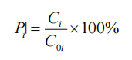
各污染物的最大地面浓度占标率Pi的计算：
式中：Pi——第i个污染物的最大地面浓度占标率，%；
Ci——采用估算模式计算出的第i个污染物的最大地面浓度，μg/m³；
Coi——第i个污染物的环境空气质量标准，μg/m³。
表2.5-1 大气环境评价工作级别（一、二、三级）
评价工作等级 | 评价工作分级判据
一级 | Pmax≥10%
二级 | 1%≤Pmax＜10%
三级 | Pmax＜1%
本评价选取非甲烷总烃、苯乙烯、氨、硫化氢和颗粒物为主要污染物进行评价工作等级的确定，采用《环境影响评价技术导则 大气环境》（HJ2.2-2018）中推荐的Aerscreen估算模式进行计算。评价因子和评价标准见表2.5-2、估算模型参数见表2.5-3、计算结果见表2.5-4。
表2.5-2 评价因子和评价标准表
污染物名称 | 功能区 | 取值时间 | 标准值 | 标准来源
颗粒物 | 二类限区 | 一小时 | 450μg/m³ | 《环境空气质量标准》（GB3095-2012）二级标准
非甲烷总烃 |  |  | 2.0mg/m³ | 《大气污染物综合排放标准详解》（中国环境科学出版社出版）
苯乙烯 |  |  | 10μg/m3 | 《环境影响评价技术导则 大气环境》（HJ2.2-2018）附录D
氨 |  |  | 200μg/m3
硫化氢 |  |  | 10μg/m3
表2.5-3 估算模型参数表
参数 |  | 取值
城市/农村选项 | 城市/农村 | 农村
 | 人口数（城市选项时） | /
最高环境温度/℃ |  | 42.3
最低环境温度/℃ |  | -14.8
土地利用类型 |  | 农村
区域湿度条件 |  | 半湿润区
是否考虑地形 | 考虑地形 | ■是□否
 | 地形数据分辨率/m | 90
是否考虑岸线熏烟 | 考虑岸线熏烟 | □是■否
 | 岸线距离/km | /
 | 岸线方向/° | /
表2.5-4 估算结果表
污染源名称 | 评价因子 | 最大地面浓度出现的下风距离 | Cmax(mg/m³) | Pmax(%) | D₁₀%(m) | 评价等级
DA001排气筒 | 颗粒物 | 252 | 0.0008467 | 0.19 | / | 三级
DA002排气筒 | 非甲烷总烃 | 892 | 0.0004247 | 0.02 | / | 三级
 | 苯乙烯 | 892 | 2.615E-5 | 0.26 | / | 三级
 | 颗粒物 | 892 | 0.001472 | 0.33 | / | 三级
DA003排气筒 | 非甲烷总烃 | 1554 | 0.0001367 | 0.01 | / | 三级
 | 苯乙烯 | 1554 | 0.0001265 | 1.26 | / | 二级
DA004排气筒 | 氨 | 2486 | 2.987E-6 | 0.00 | / | 三级
 | 硫化氢 | 2486 | 7.656E-8 | 0.00 | / | 三级
 | 非甲烷总烃 | 2486 | 2.947E-9 | 0.00 | / | 三级
粉碎车间 | 颗粒物 | 194 | 0.002717 | 0.60 | / | 三级
造粒车间 | 非甲烷总烃 | 380 | 0.002157 | 0.11 | / | 三级
 | 苯乙烯 | 380 | 0.001589 | 1.59 | / | 二级
 | 颗粒物 | 380 | 0.0003315 | 0.07 | / | 三级
污水处理站 | 氨 | 100 | 0.001395 | 0.07 | / | 三级
 | 硫化氢 | 100 | 0.001395 | 0.01 | / | 三级
 | 非甲烷总烃 | 100 | 1.032E-6 | 0.01 | / | 三级
由上表可以看出，本项目P_{max}最大值现为面源造粒车间排放苯乙烯，P_{max}值为1.59%，Cmax为0.001589mg/m³，且本项目不属于“高耗能行业的多源项目或以使用高污染燃料为主的多源项目”，根据《环境影响评价技术导则 大气环境》（HJ2.2-2018）分级判据，确定本项目大气环境影响评价工作等级为二级。

2.5.2 地表水环境评价工作等级
根据《环境影响评价技术导则 地面水环境》（HJ/T2.3-1993）对地面水环境评价工作等级划分依据，考虑项目的污水排放量、污水水质复杂程度、受纳水体规模、受纳水体的功能等四项要求指标的特点，确定地面水评价工作等级。
表2.5-5 地表水环境影响评价等级划分依据
评价等级 | 判定依据
 | 排放方式 | 废水排放量Q/（m³/d）；  水污染物当量数W/（无量纲）
一级 | 直接排放 | Q≥20000或W≥600000
二级 | 直接排放 | 其他
三级A | 直接排放 | Q＜200且W＜600
三级B | 间接排放 | —
注10：建设项目生产工艺中有废水排放，但作为回用水利用，不排放到外环境的，按三级B评价。
本项目设化粪池供员工使用，定期由农户清掏做农肥；餐饮废水经隔油池处理后排入化粪池，定期清掏肥田。生产过程中原料清洗废水排入污水处理站，经沉淀+气浮+A/O+二级沉淀处理后作为原料清洗水循环使用，不排入地表水体。根据《环境影响评价技术导则 地表水环境》（HJ2.3-2018）规定，地表水评价等级为三级B。

2.5.3 声环境影响评价工作等级
该项目位于《声环境质量标准》（GB3096-2008）中的1类功能区。结合该项目特点、选址及平面布局等因素，该项目投运后对周围声环境影响较小（＜3dB（A）），其所处的声功能区为GB3096规定的1类区，根据评价导则中有关规定，确定该项目声环境评价工作等级为二级。
表2.5-6 声环境影响评价等级划分
项目 | 指标
项目所在区域环境功能区划 | 1类
敏感点声级增量 | ＜3dB（A）
噪声影响范围内人口分布 | 影响人口少
评价等级 | 二级

2.5.4 地下水评价等级
根据《环境影响评价技术导则 地下水环境》（HJ610-2016），评价工作等级的划分应依据建设项目行业分类和地下水环境敏感程度分级进行判定。本项日属于U城镇基础设施及房地产类别中第155项中废塑料再生利用项目，地下水环境影响评价项目类别为Ⅲ类，地下水评价等级判定依据见表2.5-7、表2.5-8。
表2.5-7 地下水环境敏感程度分级表
敏感程度 | 地下水环境敏感特征
敏感 | 集中式饮用水水源（包括已建成的在用、备用、应急水源，在建和规划的饮用水水源）准保护区；除集中式饮用水水源以外的国家或地方政府设定的与地下水环境相关的其它保护区，如热水、矿泉水、温泉等特殊地下水资源保护区。
较敏感 | 集中式饮用水水源（包括已建成的在用、备用、应急水源，在建和规划的饮用水水源）准保护区以外的补给径流区；未划定准保护区的集中水式饮用水水源，其保护区以外的补给径流区；分散式饮用水水源地；特殊地下水资源（如矿泉水、温泉等）保护区以外的分布区等其他未列入上述敏感分级的环境敏感区a。
不敏感 | 上述地区之外的其它地区。
注：a“环境敏感区”是指《建设项目环境影响评价分类管理名录》中所界定的涉及地下水的环境敏感区。
表2.5-8 评价工作等级分级表
环境敏感程度 | Ⅰ类项目 | Ⅱ类项目 | Ⅲ类项目
敏感 | 一 | 一 | 二
不敏感 | 一 | 二 | 三
较敏感 | 二 | 三 | 三
本项日属于Ⅲ类项目，且位于较敏感区域。根据本项目所在区域的地下水含水组的岩性特征与埋藏规律可知，地下水整体流向为由东南向西北方向，地下水补给地表水。项目周边存在永久性基本农田，属于《建设项目分类管理名录》（2021年版）中环境敏感区，因此项目环境敏感程度为较敏感。对照表2.5-6和表2.5-7确定本项目地下水评价等级为三级。依据《环境影响评价技术导则 地下水环境》（HJ610-2016）中自定义法，确定本项目地下水评价范围为6.392km²。

2.5.5 土壤环境评价等级
本项目对照《环境影响评价技术导则土壤环境（试行）》附录A，本项目为环境和公共设施管理业中的废旧资源加工、再生利用，为Ⅲ类建设项目。
表2.5-9 土壤环境影响评价分类
行业类别 | 环境影响评价类别
 | I | II | III | IV
环境和公共设施管理业 | 危险废物利用及处置 | 采取填埋和焚烧方式的一般工业固体废物处置及综合利用；城镇生活垃圾（不含餐厨废弃物）集中处置 | 一般工业固体废物处置及综合利用（除采取填埋和焚烧方式以外的）；废旧资源加工、再生利用 | 其它
项目利用已建厂房建设，占地面积为32000m²<5hm，占地规模为小型。项目选址于平顶山市叶县廉村镇二郎庙村村北200米路东，土壤环境敏感程度为敏感。
表2.5-10 污染影响型评价工作等级划分表
敏感程度  评价工作等级  占地规模 | I类 |  |  | II类 |  |  | III类
 | 大 | 中 | 小 | 大 | 中 | 小 | 大 | 中 | 小
敏感 | 一级 | 一级 | 一级 | 二级 | 二级 | 二级 | 三级 | 三级 | 三级
较敏感 | 一级 | 一级 | 二级 | 二级 | 二级 | 三级 | 三级 | 三级 | ----
不敏感 | 一级 | 二级 | 二级 | 二级 | 三级 | 三级 | 三级 | ---- | ----
注：“----”表示可不开展土壤环境影响评价工作
本项目土壤环境影响类别为III类，占地规模为小型，土壤环境敏感程度为敏感，根据表2.5-10，本项目土壤评价等级定为属于III级评价。依据《环境影响评价技术导则 土壤环境（试行）》（HJ964-2018）中要求，确定本项目地土壤价范围为0.05km。

2.5.6 环境风险评价等级
根据《建设项目环境风险评价技术导则》（HJ/T169-2018），环境风险评价工作等级划分为一级、二级、三级。根据建设项目涉及的物质及工艺系统危险性和所在地的环境敏感性确定环境风险潜势，按照表2.5-11确定评价工作等级。风险潜势为Ⅳ及以上，进行一级评价；风险潜势为Ⅲ，进行二级评价；风险潜势为Ⅱ，进行三级评价；风险潜势为Ⅰ，可开展简单分析。
表2.5-11 评价工作等级划分
环境风险潜势 | Ⅳ、Ⅳ+ | Ⅲ | Ⅱ | Ⅰ
评价工作等级 | 一 | 二 | 三 | 简单分析a
注：a是相对于详细评价工作内容而言，在描述危险物质、环境影响途径、环境危害后果、风险防范措施等方面给出定性的说明。见HJ/T169-2018附录A。
风险潜势初判：根据《建设项目环境风险评价技术导则》（HJ 169-2018）附录C，计算本项目所涉及的每种危险物质在厂界内的最大存在总量与其在附录B中对应临界量的比值Q。当只涉及一种危险物质时，计算该物质的总量与其临界量比值，即为Q；当存在多种危险物质时，则按式（C.1）计算物质总量与其临界量比值（Q）；
(C.1)
式中：q1，q2，...，qn——每种危险物质的最大存在总量，t；
Q1，Q2，...，Qn——每种危险物质的临界量，t。
当Q＜1时，该项目环境风险潜势为1。
当Q≥1时，将Q值划分为：（1）1≤Q＜10；（2）10≤Q＜100；（3）Q≥100。
项目所用原辅材料不涉及剧毒物质，仅废塑料原料及产品塑料颗粒具有可燃性，废旧塑料及再生塑料颗粒无临界量，因此本项目Q<1，该项目的环境风险潜势为I，评价工作等级为简单分析。

2.5.7 评价范围
根据本项目污染特征、评价等级及当地自然环境状况，确定各环境要素评价等级与评价范围见下表。
表2.5-12 本项目评价范围情况一览表
序号 | 环境要素 | 评价等级 | 评价范围
1 | 环境空气 | 一级 | 考虑到区域主导风向及附近环境功能环境特征，确定评价范围以项目厂址为中心，边长为5km的矩形区域，区域面积约25km²
2 | 地表水环境 | 三级B | 本项目设防渗早厕供员工使用，定期由农户清掏做农肥；餐厅废水经隔油池处理后排入化粪池，定期清掏肥田。生产过程中原料清洗废水排入污水处理站，经沉淀+气浮+A/O+二级沉淀处理后作为原料清洗水循环使用，不排入地表水体，循环冷却废水直接用于原料清洗。
3 | 地下水环境 | 三级 | 根据地下水流向，采用自定义法确定地下水评价范围为 6.392km²
4 | 声环境 | 三级 | 厂界四周200m以内的区域
5 | 土壤环境 | 三级 | 厂址及周围0.05km范围内
6 | 环境风险 | 简单分析 | 参照三级评价项目，项目边界不低于3km

2.5.8 环境保护目标
经现场勘查，确定建设项目主要环境敏感目标见表2.5-13至表2.5-14，敏感目标分布图见附图5。
表2.5-13 环境空气保护目标一览表
序号 | 环境保护对象 | 坐标/° |  | 相对厂址方位 | 相对最近距离(m) | 规模/人数 | 环境功能
 |  | X | Y
1 | 后王庄 | 113.475144 | 33.583692 | SW | 120 | 2100人 | 二类区
2 | 常宋 | 113.482933 | 33.589196 | NE | 405 | 1000人
3 | 二郎庙村 | 113.477880 | 33.579358 | SW | 550 | 1800人
4 | 齐庄村 | 113.475755 | 33.575903 | S | 670 | 1800人
5 | 老龚庄村 | 113.469372 | 33.591213 | NW | 710 | 1200人
6 | 程湾 | 113.466915 | 33.586653 | W | 830 | 600人
7 | 袁庄村 | 113.487375 | 33.550752 | NE | 913 | 1000人
8 | 张窖 | 113.484993 | 33.574541 | SE | 1073 | 800人
9 | 沙朱王 | 113.486806 | 33.595827 | NE | 1236 | 1800人
10 | 汪庄村 | 113.474640 | 33.598670 | NW | 1283 | 2400人
11 | 庆庄村 | 113.494971 | 33.584862 | E | 1322 | 2400人
12 | 任庄村 | 113.492385 | 33.598444 | NE | 1810 | 2000人
13 | 新顾村 | 113.454909 | 33.585076 | W | 1836 | 2100人
14 | 桂张 | 113.500743 | 33.583982 | E | 2005 | 600人
15 | 邵庄村 | 113.485765 | 33.566751 | SE | 2041 | 2100人
16 | 南余村 | 113.493083 | 33.568919 | SE | 2056 | 2400人
17 | 骆庄 | 113.470831 | 33.605032 | NW | 2066 | 1400人
18 | 崔王村 | 113.457184 | 33.570786 | SW | 2080 | 2500人
19 | 郑楼 | 113.450120 | 33.578081 | SW | 2162 | 1800人
20 | 齐贤王村 | 113.503275 | 33.586793 | E | 2186 | 1024人
21 | 廉村镇 | 113.477139 | 33.609838 | N | 2201 | 2000人
22 | 马黄村 | 113.499112 | 33.596191 | NE | 2209 | 800人
23 | 高柳村 | 113.451433 | 33.589325 | SW | 2218 | 2100人
24 | 南吕村 | 113.498726 | 33.570013 | SE | 2333 | 2400人
25 | 何庄 | 113.502975 | 33.595355 | NW | 2407 | 1500人
26 | 孟王村 | 113.475873 | 33.561430 | S | 2433 | 5000人
27 | 王丰庄村 | 113.491473 | 33.607221 | NE | 2486 | 1500人
表2.5-14 地表水、噪声、生态环境保护目标
环境要素 | 保护目标 | 方位 | 距离（m） | 保护级别
地表水 | 灰河 | N | 2350 | 《地表水环境质量标准》（GB3838-2002）Ⅲ类
噪声 | 后王庄 | SW | 120 | 《声环境质量标准》（GB3096-2008）1类
 | 厂界 | / | / | 《声环境质量标准》（GB3096-2008）1类


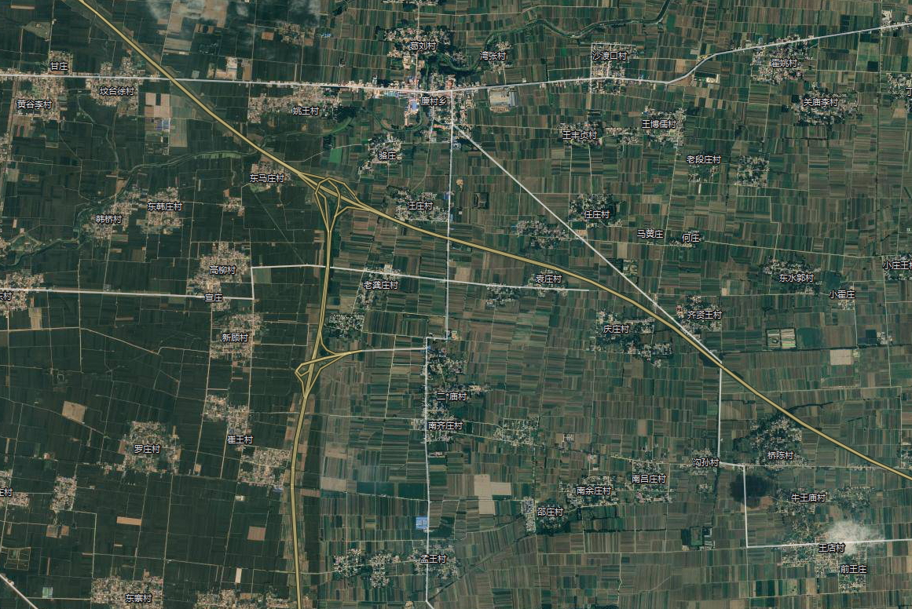
1
图2.5-1 建设项目环境保护目标图
大气评价范围
500m

灰河
灰河

2.5km
本项目

2.6 相关规划及政策

2.6.1 《叶县城乡总体规划（2017-2035）》
一、规划期限
本次规划期限为2017-2035年，近期至2020年，远景展望至2050年。
二、规划层次及范围
本规划分为叶县县域、城市规划区、中心城区三个层次。
（一）县域层次：叶县行政管辖范围，总面积约为1387平方公里。
（二）城市规划区层次：包括盐都、昆阳、九龙三个街道办事处和马庄回族乡、龚店乡的全部行政辖区范围，以及田庄乡、廉村镇的兰南高速以南行政区域，面积约210平方公里。
（三）中心城区层次：叶县城市规划区内连片的城市建设用地，范围涉及盐都、昆阳、九龙三个街道办事处和马庄回族乡、廉村镇等辖区，规划区范围，西至平叶快速路，北至沙河南岸，东至大东环路，南至新灰河北岸，规划控制区约44.5平方公里，其中城市建设用地约为38平方公里。
三、城市性质
规划确定的城市性质为：平顶山南部组团城市，叶公文化名城，中原经济区重要的盐化工基地。
四、城市人口规模
规划近期至2020年，中心城区人口约25万人，县域人口约80万人；远期至2035年，中心城区人口约38万人，县域人口约90万人。
五、中心城区城市空间结构
叶县中心城区的规划充分结合产城融合发展理念，以产兴城、依城促产，统筹产业集聚区与城市组团的空间布局，规划中心城区城市形态为“一核两湖多廊、三大城市组团、两个特色小镇、四大都市旅游区”。其中：
一核：昆阳古城旅游服务核心；
两湖：昆阳湖、绿叶湖；
多廊：沿昆阳湖——沙河湿地——广安湖——人民公园——小灰河——护城河——九龙湖——昆阳湖的环形生态景观廊道、大灰河生态廊道、沙河生态廊道、平舞铁路生态廊道、玄武大道景观廊道、昆阳湖——绿叶湖生态廊道等
三大城市组团：昆北新城组团、魅力老城组团、活力产城组团；
两个特色小镇：中心城区西部的教育小镇、健康产业小镇等两个特色小镇
四大都市旅游区：沙河生态公园旅游区、昆阳古城文化旅游区、都市休闲农业观光区（田园综合体）、灰河生态农业观光园。
规划符合性分析：本项目属于橡胶和塑料制品业建设项目，选址位于平顶山市叶县廉村镇二郎庙村村北200米路东，占地属于建设用地，位于灰河南岸2350m处，不在城市建设用地规划范围内。符合《叶县城乡总体规划（2017-2035）》和《平顶山市叶县廉村镇土地利用总体规划（2010-2020）》的相关要求。

2.6.2 饮用水源地保护规划
1、与“南水北调中线工程水源保护区”的相符性分析
2018年6月28日，河南省南水北调中线工程建设领导小组办公室、河南省环保厅、河南省水利厅、河南省国土资源厅联合下发了《关于印发南水北调中线一期工程总干渠（河南段）两侧饮用水水源保护区划的通知》（豫调办〔2018〕56号），调整了南水北调中线一期工程河南段的保护区划范围，调整后，本项目所在地的干渠段的南水北调一级保护区范围50m，二级保护区范围为一级保护区外延150m。
《关于印发南水北调中线一期工程总干渠（河南段）两侧饮用水水源保护区划的通知》（豫调办〔2018〕56号）中规定如下：
南水北调中线一期工程河南段宝丰县境内的划定范围如下：分段桩号SH23+703.2～SH35+844.2，一级保护区宽度50m，二级保护区宽度500m。保护区管理规定如下：
（1）在饮用水水源保护区内，禁止设置排污口；禁止使用剧毒和高残留农药，不得滥用化肥；禁止利用渗坑、渗井、裂隙等排放污水和其他有害废弃物；禁止利用储水层孔隙、裂隙及废弃矿坑储存石油、放射性物质、有毒化学品、农药等。
（2）在一级保护区内，禁止新建、改建、扩建排放污染物的建设项目。
（3）在二级保护区内，禁止新建、改建、扩建排放污染物的项目。
本项目在南水北调干渠右岸，距离南水北调中线干渠约27km，不在其保护区范围内，项目建设符合南水北调中线工程水源保护的要求。
2、与叶县集中式饮用水源保护区划的协调性
根据《河南省县级集中式饮用水水源保护区划》豫政办〔2013〕107号文，叶县地下水源保护区主要包括叶县盐都水务地下水井群、自由路地下水井群和东升街地下水井群：
（1）叶县盐都水务地下水井群（昆鲁大道以北、昆阳大道以西，共3眼井）
一级保护区范围：取水井外围30米的区域。
二级保护区范围：一级保护区外，1～2号取水井外围330米外公切线所包含的区域。
准保护区范围：二级保护区外，东至新建街、西至北关大街、南至文化路、北至昆鲁大道的区域。
（2）叶县自由路地下水井群（共2眼井）
一级保护区范围：取水井外围200米外公切线所包含的区域。
（3）叶县东升街地下水井群（昆鲁大道以南、昆阳大道以东、中心路以北，共6眼井）
一级保护区范围：取水井外围30米的区域。
本项目位于平顶山市叶县廉村镇二郎庙村村北200米路东，距离北侧叶县县城最近为8.5km，不在其划定的一级、二级保护区和准保护区范围内，符合叶县县级集中式饮用水水源保护区划要求。
3、与叶县乡镇集中式饮用水源保护区划协调性
根据《河南省人民政府办公厅关于印发河南省乡镇集中式饮用水水源保护区划的通知》（豫政办〔2016〕23号），叶县乡镇集中式饮用水水源保护区划如下：
①叶县任店镇水厂地下水井（共1眼井）
一级保护区范围：水厂厂区及外围东25米、南11米、北29米的区域。
②叶县廉村镇水厂地下水井（共1眼井）
一级保护区范围：水厂厂区及外围东30米、西10米、南5米、北30米的区域。
③叶县水寨乡蒋李水厂地下水井（共1眼井）
一级保护区范围：水厂厂区及外围东10米、西30米、南10米、北30米的区域。
④叶县保安镇水厂地下水井（共1眼井）
一级保护区范围：水厂厂区及外围东10米、西30米、南15米、北30米的区域。
二级保护区范围：一级保护区外围300米的区域。
本项目选址位于平顶山市叶县廉村镇二郎庙村村北200米路东，在叶县廉村镇水厂地下水井划定水源地的乡镇范围内，距离约2.6km，不在本次调查范围内，本次项目建设对该水源地影响基本可以忽略。

2.6.3 “三线一单”环境保护管理要求
①生态保护红线
为深入贯彻《中共中央国务院关于全面加强生态环境保护坚决打好污染防治攻坚战的意见》和《河南省人民政府关于实施“三线一单”生态环境分区管控的意见》（豫政〔2020〕37号），平顶山市编制发布了《平顶山市人民政府关于实施“三线一单”生态环境分区管控的意见》（平政〔2021〕10号）。
本项目位于河南省平顶山市叶县廉村镇二郎庙村村北200米路东，根据平顶山市《县（市、区）环境管控单元生态环境准入清单》，本项目所在地不在准入清单内。因此执行《平顶山市生态环境总体准入要求》。具体要求如下：
表2.6-1 项目与河南省生态环境准入清单相符性分析一览表
维度 | 管控要求 | 项目情况 | 相符性
产业发展准入 | 1.推进全省产业高质量发展。培育壮大人工智能及新能源等新兴产业；持续巩固提升装备、食品、新型材料、汽车、电子信息等五大制造业主导产业优势地位；深入推进钢铁、铝工业、水泥、煤化工、煤电等传统产业减量、延长链条、提质发展；加快生产性服务业发展，提升科技支撑能力。做好产业链、创新链、供应链、价值链、制度链“五链”耦合，把新基建、新技术、新材料、新装备、新产品、新业态作为高质量发展的主攻方向。2.支持各省辖市、省直管县（市）大力推动焦炭、铸造、碳素、耐火材料、铁合金、棕刚玉等产业整合，加快集中集群集约发展。3.禁止新建、扩建《产业结构调整指导目录（2019年本）》明确的淘汰类项目。禁止引入《市场准入负面清单（2020年版）》禁止准入类事项。4.禁止耐火材料、陶瓷等行业新建、扩建以煤炭为燃料的项目和企业。禁止建设生产和使用高VOCs含量的溶剂型涂料、油墨、胶粘剂等项目。全面取缔露天和敞开式喷涂作业，有条件的工业集聚区建设集中喷涂工程中心。禁止新建采用含汞工艺的电石法聚氯乙烯生产项目，禁止新建原生汞矿，逐步停止原生汞开采。5.原则上不再新建天然气热电联产和天然气化工项目。原则上禁止新建、扩建单纯新增产能的钢铁、电解铝、水泥、平板玻璃、传统煤化工（甲醇、合成氨）、焦化、铸造、铝用炭素、耐火材料制品、砖瓦窑、铅锌冶炼（含再生铅）等行业产能。原则上京津冀及周边地区禁止新建露天矿山建设项目。6.严把“两高”项目生态环境准入关，严格限制“两高”项目盲目发展。新建、改建、扩建“两高”项目须符合生态环境保护法律法规和相关法定规划，符合产业政策规划、国土空间规划、“三线一单”、能耗“双控”、煤炭消费减量替代、碳排放、污染物排放等约束性要求。按照《河南省淘汰落后产能综合标准体系（2020 年本）》，严格执行能耗、环保、质量、安全、技术等法规标准。 | 1、项目为废弃资源综合利用业和塑料制品业，不属于高耗能、高排放和产能过剩的产业项目。符合产业政策规划、国土空间规划、“三线一单”要求 | 相符
生态空间总体管控 | 1.除国家重大战略项目外，仅允许对生态功能不造成破坏的有限人为活动，主要包括：零星的原住民在不扩大现有建设用地和耕地规模前提下，修缮生产生活设施，保留生活必需的少量种植、放牧、捕捞、养殖；因国家重大能源资源安全需要开展的战略性能源资源勘查，公益性自然资源调查和地质勘查；自然资源、生态环境监测和执法包括水文水资源监测及涉水违法事件的查处等，灾害防治和应急抢险活动；经依法批准进行的非破坏性科学研究观测、标本采集；经依法批准的考古调查发掘和文物保护活动；不破坏生态功能的适度参观旅游和相关的必要公共设施建设；必须且无法避让、符合县级以上国土空间规划的线性基础设施建设、防洪和供水设施建设与运行维护；重要生态修复工程。4.在饮用水水源保护区内，禁止设置排污口。禁止在饮用水水源一级保护区内新建、改建、扩建与供水设施和保护水源无关的建设项目；已建成的与供水设施和保护水源无关的建设项目，由县级以上人民政府责令拆除或者关闭。禁止在饮用水水源一级保护区内从事网箱养殖、旅游、游泳、垂钓或者其他可能污染饮用水水体的活动。5.南水北调中线干渠一级保护区内禁止新建、改建、扩建与供水设施和保护水源无关的建设项目。 | 项目选址不在饮用水水源保护区。不在南水北调中线干渠一级保护区内 | 相符
大气生态环境总体管控 | 1. 集中供暖区禁止新建、扩建分散燃煤供热锅炉；已建成的不能达标排放的燃煤供热锅炉，应当期限内拆除。30万千瓦及以上热电联产电厂供热半径15公里范围内的燃煤锅炉和落后燃煤小热电全部关停整合。城市建成区生物质锅炉实施超低排放改造，燃气锅炉实施低氮改造。对不能稳定达标排放、改造升级无望的污染企业，依法依规停产限产、关停退出。2、不符合城市建设规划、行业发展规划、生态环境功能定位的重点污染企业退出城市建成区。城市建成区、人群密集区、重点流域的重污染企业和危险化学品等环境风险大的企业搬迁改造、关停退出。新建涉高VOCs排放的石化、化工、包装印刷、工业涂装等重点行业企业要入产业集聚区，实行区域内VOCs排放等量或倍量削减替代。5.强化项目环评及“三同时”管理，国家、省绩效分级重点行业的新建、改建、扩建项目达到B级以上要求。7.强化施工扬尘污染防治，将建筑、市政、拆除、公路、水利等各类施工工地扬尘污染防治纳入建筑施工安全生产文明施工管理范畴，严格执行开复工验收、“三员”（监督员、网络员、管理员）管理、城市建筑垃圾处置核准、扬尘防治预算管理等制度，做到工地周边围挡、物料堆放覆盖、土方开挖湿法作业、路面硬化、出入车辆清洗、渣土车辆密闭运输“六个百分之百”，禁止施工工地现场搅拌混凝土、现场配置砂浆。 | 本项目排放污染物主要为颗粒物、苯乙烯、氨、硫化氢和非甲烷总烃，满足总量减排要求，其中非甲烷总烃实施区域内倍量削减替代，满足当地总量减排要求。企业达到省绩效分级重点行业B级以上要求，强化施工期污染控制 | 相符
水生态环境总体管控 | 5.新建、改建、扩建造纸、焦化、氮肥、农副食品加工、毛皮制革、印染、有色金属、原料药制造、电镀等重点水污染物排放行业建设项目实行主要污染物排放等量或减量置换。9.按照“减量化、稳定化、无害化、资源化”要求，加快推进城镇污水处理厂污泥无害化处理处置和资源化利用。依法查处取缔非法污泥堆放点，禁止重金属等污染物不达标的污泥进行土地利用。2021年年底，全省城市和县城污泥无害化处置率分别达到95%以上和85%以上。 | 项目不属于重点水污染行业，清洗用水经处理后回用于清洗工序 | 相符
表2.6-2 项目与平顶山市生态环境准入清单相符性分析一览表
维度 | 管控要求 | 项目情况 | 相符性
空间布局约束 | 1.全市原则上禁止新建、扩建单纯新增产能的钢铁、电解铝、水泥、平板玻璃、传统煤化工（甲醇、合成氨）、焦化、铸造、铝用炭素、耐火材料制品、砖瓦窑、铅锌冶炼(含再生铅)等高耗能、高排放和产能过剩的产业项目。2.禁燃区内禁止新建火电、水泥、铸造、陶瓷、焦化、洗煤、烧结砖等高污染项目；禁止燃烧原（散）煤、蜂窝煤、焦炭、木炭、煤矸石、煤泥、煤焦油、重油、渣油等燃料；禁止燃烧各种可燃废物和直接燃用生物质燃料，已建成的使用高污染燃料的各类设施限期拆除或改造，对于超出规定期限继续燃用高污染燃料的设施，责令拆除或者没收。综合采用“电代煤”“气代煤”、清洁能源替代散煤等多种方式，减少燃煤散烧污染。3.在南水北调中线总干渠一级饮用水源保护区内，禁止新建、改建、扩建与供水设施和保护水源无关的建设项目。在二级饮用水源保护区内，禁止新建、改建、扩建排放污染物的建设项目。4.在饮用水水源保护区内，禁止设置排污口。禁止在饮用水水源一级保护区内新建、改建、扩建与供水设施和保护水源无关的建设项目；禁止在饮用水水源一级保护区内从事网箱养殖、旅游、游泳、垂钓或者其他可能污染饮用水水体的活动。禁止在饮用水水源二级保护区内新建、改建、扩建排放污染物的建设项目；在饮用水水源二级保护区内从事网箱养殖、旅游等活动的，应当按照规定采取措施，防止污染饮用水水体。禁止在饮用水水源准保护区内新建、扩建对水体污染严重的建设项目；改建建设项目，不得增加排污量。5.禁养区内禁止建设畜禽养殖场和养殖小区。6.禁止在地质环境脆弱区开发矿产资源，禁止开挖耕地烧制实心砖瓦；已查明资源储量的水泥用灰岩、化工用灰岩、溶剂用灰岩矿区内，禁止将灰岩作建筑石料用矿产开采。禁止开采区内，除国家基础性、公益性地质调查及符合政策要求的、以国家战略性矿产地储备为目的的矿产资源勘查项目外，一律不得新设探矿权、采矿权，严厉打击和取缔违法采矿活动。7.严格限制“两高”项目盲目发展。8.一级保护区内已建成的与供水设施和保护水源无关的建设项目，由县级以上人民政府责令拆除或者关闭。二级保护区内已建成的排放污染物的建设项目，由县级以上人民政府责令拆除或者关闭。9.石化、现代煤化工项目应纳入国家产业规划。新建、扩建石化、化工、焦化、有色金属冶炼、平板玻璃项目应布设在依法合规设立并经规划环评的产业园区。10.对澧河、沙河、北汝河及其主要支流、白龟山水库、昭平台水库、孤石滩水库、石漫滩水库、南水北调总干渠和流进中心城市的河流进行保护，其中包括白龟山水库的入库河流、沙河上游、大浪河、澎河、应河及中心城区内的湛河。保护区分为绝对生态控制区和建设控制区，保护范围在下层次规划中予以落实。除绿化以外的城市建设严禁占用绝对生态控制区内的河湖湿地。 | 1、项目为废弃资源综合利用业和塑料制品业，不属于高耗能、高排放和产能过剩的产业项目。2、项目不属于火电、水泥、铸造、陶瓷、焦化、洗煤、烧结砖等高污染项目。能源使用为电力。3、项目位于选址位于平顶山市叶县廉村镇二郎庙村村北200米路东，距离南水北调中线干渠约27km，不在南水北调中线总干渠一级饮用水源保护区内。4、项目位于选址位于平顶山市叶县廉村镇二郎庙村村北200米路东，不在饮用水水源保护区内、饮用水水源一级保护区内和二级饮用水源保护区内。5、项目为废弃资源综合利用业和塑料制品业，不属于畜禽养殖场和养殖小区。6、项目为废弃资源综合利用业和塑料制品业，不属于矿产开发业。1、项目为废弃资源综合利用业和塑料制品业，不属于“两高”产业项目。8、项目位于选址位于平顶山市叶县廉村镇二郎庙村村北200米路东，不在饮用水水源保护区内、饮用水水源一级保护区内和二级饮用水源保护区内。9、项目不属于石化、现代煤化工项目。10、本项目不涉及。 | 相符
污染物排放  管控 | 1.新、改、扩建项目主要污染物排放要求满足当地总量减排要求。2.在饮用水源保护区内，禁止设置排污口；禁止使用剧毒和高残留农药，不得滥用化肥；禁止利用渗坑、渗井、裂隙等排放污水和其他有害废弃物；禁止利用储水层孔隙、裂隙及废弃矿坑储存石油、放射性物质、有毒化学品、农药等。3.实施工业低碳行动，推进钢铁、煤化工、水泥、铝加工、玻璃、耐火材料制品、煤电等产业绿色、减量、提质发展，开展全流程清洁化、循环化、低碳化改造，加快建设绿色制造体系。4.完善新能源汽车推广应用及产业化发展政策措施，推动全市公共领域车辆新能源化。除保留部分应急车辆及新能源汽车无法满足使用需求情况外，新增及更新公交车、出租车（含巡游出租车和网约车）应全部为新能源汽车。5.“十四五”期间，全市环境空气质量、地表水质量、地下水质量完成国家、省、市下达目标要求。2021年，推进垃圾焚烧发电企业全面完成提标治理，焚烧炉烟气颗粒物、二氧化硫、氮氧化物排放浓度（1小时均值）在基准氧含量11%的条件下分别不高于10、35、100毫克/立方米，采用氨法脱硝、氨法脱硫工艺的垃圾焚烧废气氨排放浓度不高于8毫克/立方米。6.新建“两高”项目应按照《关于加强重点行业建设项目区域削减措施监督管理的通知》要求，依据区域环境质量改善目标，制定配套区域污染物削减方案，采取有效的污染物区域削减措施，腾出足够的环境容量。新建、扩建“两高”项目应采用先进适用的工艺技术和装备，单位产品物耗、能耗、水耗等达到清洁生产先进水平，依法制定并严格落实防治土壤与地下水污染的措施。国家或地方已出台超低排放要求的“两高”行业建设项目应满足超低排放要求。7.开展清洁取暖“双替代”巩固提升行动，对完成“双替代”供暖改造的区域开展“回头看”，查漏补缺，落实电力和天然气供应保障和电价气价优惠政策。在已公告划定为“禁煤区”的区域，开展散煤治理行动，依法查处违规销售、储存、运输、使用洁净型煤和散煤的行为，严防严控散煤复烧，确保全市平原地区散煤清零。对不具备“双替代”改造条件的边远山区实行洁净型煤兜底全覆盖。8.加强八里河、净肠河、灰河、将相河4个水环境质量改善河流的治理力度，采取控源截污、清淤、生态修复等措施，确保水环境质量持续改善。对现状水质较好的沙河、北汝河、澧河源头及干流河段开展生态环境安全评估，实施生态环境保护和综合治理，恢复水生态系统完整性，确保良好水体水质稳定。9.大宗物料优先采用铁路、管道或水路运输，短途接驳优先使用新能源车辆运输。积极推动铁路专用线建设，落实《河南省加快推进铁路专用线进企入园工程实施方案》，推进煤炭、钢铁、电力、焦化、水泥等大宗货物年运输量150万吨以上的大型工矿企业以及大型物流园区新(改、扩)建铁路专用线。 | 1、本项目排放污染物主要为颗粒物、苯乙烯、氨、硫化氢和非甲烷总烃，满足总量减排要求，其中非甲烷总烃实施区域内倍量削减替代，满足当地总量减排要求。2、项目所在地不属于饮用水源保护区。3、项目不属于钢铁、煤化工、水泥、铝加工、玻璃、耐火材料制品、煤电等产业。4、项目不涉及。5、项目不涉及。6、项目不属于“两高”项目。7、项目不涉及。8、项目不涉及。9、项目运输车辆符合国家要求。 | 相符
环境风险防控 | 1.开展饮用水水源规范化建设和饮用水水源地环境状况排查评估以及风险预警，强化对水源保护区管线穿越、交通运输等风险源的风险管理，依法清理饮用水水源保护区内违法建筑和排污口。2.强化全市涉化工、危险废物等产业集聚区（专业园区）以及建设项目环境风险防范体系建设，有效防范环境风险。 | 1、项目选址不在饮用水水源保护区。2、项目危险废物均得到合理有效处置。 | 相符
资源利用效率要求 | 1.十四五期间，全市煤炭消费总量控制完成国家、省、市下达目标要求。全市能耗增量控制目标控制完成国家、省、市下达目标要求。严格落实《河南省耗煤项目煤炭消费替代管理（暂行）办法》。新建耗煤项目严格按规定采取煤炭消费减量替代措施，不得使用高污染燃料作为煤炭减量替代措施。“十四五”能耗双控和减煤目标：强度初步下降14.5%，能耗增量控制目标105万吨标准煤；煤炭消费总量降低目标14%，煤炭消费总量控制目标1940万吨。2.十四五期间，全市年用水总量控制完成国家、省、市下达目标要求。合理调整工业布局和产业结构，限制高耗水项目，淘汰高耗水工艺和设备；鼓励节水技术开发和节水设备、器具的研制，重点抓工业内部循环用水，提高重复利用率。对公共供水能力能够满足用水需求的和南水北调受水区内，应逐步关停自备井，停止开采地下水。在城市公共供水管网能够满足用水需要还要申请地下水的，以及在严重超采区内取用地下水的，不予批准。3.实行严格的耕地保护制度和节约用地制度，提高土地资源利用效率。新增建设用地土壤环境安全保障率100%。 | 1、项目使用能源为电。2、项目清洗用水经处理后回用于清洗工序。3、项目占地面积32000m²，主要污染物为颗粒物、苯乙烯、硫化氢、氨和有机废气，对耕地几乎不产生影响。 | 相符
②资源利用上线
本项目属于废弃资源综合利用业，所用原料来源于废塑料。生产过程中物料清洗废水、循环冷却水和喷淋塔废水经污水处理站处理后回用于清洗工序。餐饮废水经隔油池处理后与生活污水一起进入化粪池，定期清掏肥田，废水不外排。整个生产过程中注重节水，提高了水的重复利用率，符合水资源利用总量要求。本项目用水采用地下水，生产过程中采用电能，符合能源利用总量要求；用地为建设用地，租赁个人现有厂院和厂房，不新增土地，符合土地资源开发规模要求。由此可知，本项目符合资源利用上线要求。
③环境质量底线
根据《河南省“三线一单”研究报告》和《河南省“三线一单”文本》中环境质量底线及环境分区管控要求，河南省水环境管控分区共1528个，其中优先保护区523个，面积11940.52km²，占全省面积比例约7.2%；重点管控区463个，面积18745.20km²，占全省面积比例约11.31%；一般管控区542个，面积135050.41km²，占全省面积比例约81.49%。大气环境重点管控区包括大气环境的高排放区、弱扩散区、受体敏感区及布局敏感区四大类，最后划定的大气环境重点管控区按照受体敏感区＞高排放区＞布局敏感区＞弱扩散区的原则，对重叠区域进行聚合处理。河南省重点管控区739个，面积约42731.06km²，占河南全省面积的25.78%，其中受体敏感区、高排放区、布局敏感区、弱扩散区占河南全省面积的比例分别为4.73%、6.81%、12.12%和12.42%；在聚合处理大气环境优先管控区和重点管控区后，河南省大气环境一般管控区121个，面积约为109520.89km²，占全省面积的66.08%。全省土壤环境共划定优先保护区158个，面积82839.7km²，占全省面积的49.98%；重点管控区3176个，其中面状管控区245个、点状管控区2931个，面积1931.54km²，占全省面积的1.17%；一般管控区158个，面积80964.88km²，占全省面积的48.85%。
经调查，本项目选址位于水环境重点管控区和大气环境高排放区。本项目属于废弃资源综合利用业，其营运后破碎工序车间内二次密闭，破碎粉尘废气采用袋式除尘器处理，污染物排放量小，可以实现达标排放；造粒工序车间内二次密闭，造粒产生有机废气使用喷淋塔+吸附浓缩+催化燃烧设备处理；造粒工序车间内二次密闭，注塑工序产生有机废气使用吸附浓缩+催化燃烧设备处理，处理有机废气排放量较小；污水站废气采用二级活性炭吸附装置处理。项目物料清洗废水、循环冷却水和喷淋塔废水经污水处理站处理后回用于清洗工序。餐饮废水经隔油池处理后与生活污水一起进入化粪池，定期清掏肥田，废水不外排。由此可知，本项目建设符合环境质量底线要求。
②负面清单：本项目符合国家当前产业政策，且已通过叶县发展和改革委员会备案，属于国家当前鼓励类项目，不在负面清单内。

2.6.4 关于平顶山市2021年大气、水、土壤污染防治攻坚战实施方案和农村农业污染治理实施方案的通知（平攻坚办〔2021〕37号）相符性分析
一、本项目与平顶山2021年大气污染防治攻坚战实施方案相关部分相符性分析见表2.6-3。
表2.6-3 本项目与《平顶山2021年大气污染防治攻坚战实施方案》相符性分析
项目 | 攻坚行动方案要求 | 本项目情况 | 相符性分析
（五）全面推行重点行业绩效分级，深化工业企业大气污染综合 | 23.推进重点行业绩效分级管理。对接省重点行业企业绩效分级管理工作，坚持绩效评级与县（市、区）环境质量改善达标挂钩，以企业“梯度达标”为抓手，促进行业治理能力治理水平整体升级。2021年年底前，重点行业绩效分级A、B级企业达到省定要求，全市范围内基本消除D级企业。落实 A、B级企业相关鼓励政策，发挥先进示范引领作用；严格执行C、D级企业污染管控措施，促进全市工业污染治理水平全面提升。 | 本项属于河南省重点行业，达到河南省重点行业绩效分级指南（2021年修订版）污染企业B级管理要求。 | 相符
（六）强化臭氧协同控制，持续深化挥发性有机物污染治理。 | 31.加强工业企业VOCs全过程运行管理。巩固VOCs综合治理成效，聚焦提升企业废气收集率、治理设施同步运行率和去除率，鼓励企业采用高于现行标准要求的治理措施，取消废气排放系统旁路设置，因安全生产等原因必须保留的，应将旁路保留清单分别报市、县两级生态环境部门备案并加强日常监管。强化VOCs无组织排放收集，在保证安全的前提下，实施含VOCs物料全方位、全链条、全环节密闭管理，实现厂房由开敞变密闭、由常压变负压、由逸散变聚合、空气由污浊变清新的“四由四变”目标。2021年5月起，生态环境部门组织开展夏季VOCs重点排放单位专项检查。 | 造粒工序二次密闭，造粒废气经喷淋塔+吸附浓缩+催化燃烧装置处理。注塑有机废气经吸附浓缩+催化燃烧装置处理。 | 相符
（七）强化重污染天气应急管控，大力推动多污染协同减排 | 35.全面推行差异化精准管控。对接省重污染天气应急减排清单动态更新机制，针对不同治理水平和排放强度的工业企业，科学精准分类施策，将重污染天气应急减排措施落实到具体单位、具体企业、具体工地、具体生产环节，实施更加精准的差异化管控。对治理水平先进、污染物排放量低的小微涉气企业视情减少应急管控措施，避免对达到环境管理规范标准的民生保障类企业采取停限产措施。优化日常大气污染防治监督执法方式，发挥环境守法企业在日常监管中的正面激励和示范效应，促进企业环境绩效水平整体提升和经济高质量发展 | 项目符合河南省重点行业绩效分级指南（2021年修订版）污染企业B级管理要求。 | 相符
二、本项目与平顶山市2021年水污染防治攻坚战实施方案相符性
为贯彻落实党中央、国务院和省委、省政府、市委、市政府关于深入打好污染防治攻坚战的决策部署，深入打好水污染防治攻坚战，持续改善全市水生态环境质量，制定本方案。与本项目相关的内容如下：
1、工作目标
国省控断面完成国家和省下达的地表水环境质量和饮用水水源地取水水质目标要求，全市断面水质总体达标率达到67%以上。消除南水北调中线工程总干渠（平顶山段）环境风险隐患，确保水质安全。巩固提升市（县）建成区黑臭水体整治成果。
2、主要任务
（三）深入打好河湖水生态环境治理与修复攻坚战役
（10）加快污染较重河流治理。以存在劣Ⅴ类断面和不能稳定达标断面为重点，加快推进卫东区及高新区北湛河、叶县灰河、宝丰县净肠河、鲁山县金鸭河、湛河区三曹寨河、示范区贺营沟等污染较重河流的治理。按照“一河一策”要求，做到问题、时间、区域、对象、措施“五个精准”，完善综合治理方案并组织实施，谋划建设一批水环境综合治理工程，进一步提升水生态环境质量。
……
本项目属于废弃资源综合利用业，所用原料来源于废塑料。生产过程中物料清洗废水、循环冷却水和喷淋塔废水经污水处理站处理后回用于清洗工序。餐饮废水经隔油池处理后与生活污水进入化粪池，定期清掏肥田，废水不外排。满足2021年水污染防治攻坚战实施方案的要求。
三、本项目与平顶山市2021年土壤污染防治攻坚战实施方案相符性
为贯彻落实党中央、国务院，省委、省政府和市委、市政府关于深入打好污染防治攻坚战的决策部署，持续深入打好土壤污染防治攻坚战，切实加强土壤生态环境保护，推进生态强市建设，制定本方案。与本项目相关的内容如下：
……
工作目标
全市土壤环境质量总体保持稳定，土壤环境风险得到管控，土壤污染防治体系基本完善。土壤安全利用进一步巩固提升，受污染耕地安全利用率力争实现100%，污染地块安全利用率力争实现100%。土壤污染重点监管单位自行监测完成率达到100%，土壤和地下水污染隐患排查完成率达到100%。
……
本项目为新建项目，根据土壤检测报告，目前厂区内各检测点位的检测值均满足《土壤环境质量标准 建设用地土壤污染风险管控标准（试行）》（GB36600-2018）中标准限值。运营期间将按照《平顶山市2021年土壤污染防治攻坚战实施方案》中相关要求，做好土壤污染防治工作。

2.6.5 与《河南省重污染天气重点行业应急减排措施制定技术指南 （2021年修订版）》相符性分析
为提高重污染天气应对能力，提升精细化管控水平，保障应急减排清单编制质量，统一和规范行业减排措施，实现工业减排全覆盖，根据生态环境部《重污染天气重点行业应急减排措施制定技术指南（2020年修订版）》相关要求，在生态环境部39个重点行业基础上，结合我省工业污染特征、企业治理水平、管理能力等，调整和新增了矿石（煤炭）采选与加工、纺织印染与服饰制造、有机化工、肥料制造（除煤制氮肥）、活性炭制造、塑料制品、珍珠岩加工、磨料磨具、金属表面处理及热处理加工、电池制造、汽修、商砼（沥青）搅拌站等12个省级重点行业绩效分级标准。对国家39个重点行业和省级12个重点行业外的其他行业，制定了通用行业绩效指标，将涉气企业分为三种污染排放类型，即涉PM、涉VOCs和涉锅炉/炉窑排放企业。对涉PM与涉VOCs企业的管控制定了基本要求，对涉锅炉/炉窑企业制定了差异化管控要求。
基本要求是指各类企业必须达到的最低要求，达不到要求的应限期整改，整改完成后才能按照绩效指标要求进行评定。未开展绩效评级的企业如无特殊原因应列入采暖季错峰停产减排清单，其他季节预警期间采取停产减排措施，并优先列入其他临时强化措施停产减排清单。
表2.6-4 本项目对照塑料制品行业绩效分级指标总表
差异化指标 |  | A级企业 | B级企业 | C级企业 | 企业对标情况 | 评价结果
原料、能源类型 |  | 1.原料全部使用非再生料（即使用原包料，非废旧塑料）；  2.能源使用电、天然气、液化石油气等能源。 | 能源使用电、天然气、液化石油气等能源。 | 未达到B级要求 | 企业为废塑料加工企业，使用电能 | B级
生产工艺及装备水平 |  | 1.属于《产业结构调整指导目录（2019年版）》鼓励类和允许类；2.符合相关行业产业政策；3.符合河南省相关政策要求；4.符合市级规划。 |  | 未达到A、B级要求 | 企业符合相关规划 | A级
废气收集及处理工艺 |  | 1.投料、挤塑、注塑、滚塑、吹塑、压延、挤出、造粒、热定型、冷却、发泡、熟化、干燥等涉VOCs序采用密闭设备或在密闭空间内操作，废气有效收集至VOCs废气处理系统，车间外无异味；采用局部集气罩的，距集气罩开口面最远处的VOCs无组织排放位置，控制风速不低于0.3米/秒；  2.VOCs治理采用燃烧工艺（包括直接燃烧、催化燃烧和蓄热燃烧），或静电、吸附、低温等离子、生物法等两级及以上组合工艺处理（采用一次性活性炭吸附的，活性炭碘值在800mg/g及以上）；  3.粉状、粒状物料采用自动投料器投加和配混，投加和混配工序在封闭车间内进行，PM有效收集，采用覆膜滤袋、滤筒等高效除尘技术；  4.废吸附剂应密闭的包装袋或容器储存、转运，并建立储存、处置台账；  5.NOx治理采用低氮燃烧、SNCR/SCR等适宜技术。 | 1.同A级第1条要求；  2.同A级第2条要求；  3.粉状物料投加、配混应在封闭车间内进行，PM有效收集，并采用袋式除尘等高效除尘技术；  4.同A级第4条要求；  5.同A级第5条要求。 | 未达到A、B级要求 | 造粒工序车间内二次密闭，造粒废气微负压状态收集后，引至喷淋塔+吸附浓缩+催化燃烧装置处理后经15m排气筒排放。注塑工序车间内二次密闭，微负压收集有机废气经车间微负压状态收集后，引至吸附浓缩+催化燃烧装置处理后经15m排气筒排放。粉碎工序车间内二次密闭，粉碎废气采用微负压+袋式除尘器处理后经15m排气筒排放 | A级
无组织管控 |  | 1.VOCs物料存储于密闭的容器、包装袋、储罐、储库、料仓中；盛装VOCs物料的容器或包装袋存放于室内；盛装VOCs物料的容器或包装袋在非取用状态时应加盖、封口，保持密闭；  2.粉状物料采用气力输送、管状带式输送机、螺旋输送机等自动化、密闭输送方式；粒状物料采用封闭皮带等自动化、封闭输送方式；液态VOCs物料采用密闭管道输送；  3.产生VOCs的生产工序和装置应设置有效集气装置并引至VOCs末端处理设施；  4.厂区道路及车间地面硬化，车间地面、墙壁、设备顶部整洁无积尘；厂内地面全部硬化或绿化，无成片裸露土地。 | 1.同A级第1条要求；  2.粉状物料采用气力输送、管状带式输送机、螺旋输送机等自动化、密闭输送方式；粒状物料采用密闭的包装袋、容器或罐车进行物料转移；液态VOCs物料采用密闭容器或罐车输送；  3.同A级第3条要求；  4.同A级第4条要求。 | 未达到B级要求 | 企业不涉及VOCs物料，不涉及粉状物料，产生有机废气采用吸附浓缩+催化燃烧装置处理，厂区道路及车间地面硬化，车间地面、墙壁、设备顶部整洁无积尘；厂内地面全部硬化或绿化，无成片裸露土地。 | A级
排放限值 |  | 1.全厂有组织PM、NMHC有组织排放浓度分别不高于10、10mg/m³；  2.VOCs治理设施同步运行率和去除率分别达到100%和80%；去除率确实达不到的，生产车间或生产设备的无组织排放监控点NMHC浓度低于4mg/m³，企业边界1hNMHC平均浓度低于2mg/m³；  3.锅炉烟气排放限值要求：燃气锅炉PM、SO₂、NOx排放浓度分别不高于：5、10、50/30【1】mg/m³ | 1.全厂有组织PM、NMHC有组织排放浓度分别不高于10、30mg/m³；  2.同A级第2条要求；  3.同A级第3条要求。 | 未达到B级要求 | 经预测PM、NMHC排放浓度达到A级要求 | A级
监测监控水平 |  | 1.有组织排放口按生态环境部门要求安装烟气排放自动监控设施（CEMS），并按要求联网；  2.有组织排放口按照排污许可证要求开展自行监测；  3.涉气生产工序、生产装置及污染治理设施按生态环境部门要求安装用电监管设备，用电监管设备与省、市生态环境部门用电监管平台联网。 |  | 未达到A、B级要求 | 企业未建设，运营期按照A级要求完善监测监控水平 | A级
环境管理水平 | 环保档案 | 1.环评批复文件和竣工环保验收文件或环境现状评估备案证明；  2.国家版排污许可证；  3.环境管理制度（有组织、无组织排放长效管理机制，主要包括岗位责任制度、达标公示制度和定期巡查维护制度等）；  4.废气治理设施运行管理规程；  5.一年内废气监测报告（符合排污许可证监测项目及频次要求）。 |  | 未达到A、B级要求 | 企业按照要求建立环保档案 | A级
 | 台账记录 | 1.生产设施运行管理信息（生产时间、运行负荷、产品产量等）；  2.废气污染治理设施运行管理信息；  3.监测记录信息（主要污染排放口废气排放记录等）；  4.主要原辅材料消耗记录；  5.燃料消耗记录；  6.固废、危废处理记录；  7.运输车辆、厂内车辆、非道路移动机械电子台账（进出场时间、车辆或非道路移动机械信息、运送货物名称及运量等）。 |  | 未达到A、B级要求 | 企业按照要求建立台账记录 | A级
 | 人员配置 | 配备专职环保人员，并具备相应的环境管理能力（学历、培训、从业经验等）。 |  | 未达到A、B级要求 | 企业配备专门的环保人员 | A级
运输方式 |  | 1.物料、产品运输全部使用国五及以上排放标准的重型载货车辆（重型燃气车辆达到国六排放标准）或新能源车辆；  2.厂区车辆全部达国五及以上排放标准（重型燃气车辆达到国六排放标准）或使用新能源车辆；  3.厂内非道路移动机械达到国三及以上排放标准或使用新能源机械 | 1.公路运输使用国五及以上排放标准的重型载货车辆（重型燃气车辆达到国六排放标准）或新能源车辆比例不低于80%，其他车辆达到国四排放标准；  2.厂内运输车辆达到国五及以上排放标准（重型燃气车辆达到国六排放标准）或使用新能源车辆比例不低于80%，其他车辆达到国四排放标准（重型燃气车辆达到国五及以上排放标准）；  3.厂内非道路移动机械达到国三及以上排放标准或使用新能源机械比例不低于80%。 | 未达到B级要求 | 企业厂区内转运采用国三以上的叉车；车辆运输采用委托第三方运输全部使用国五及以上排放标准的重型载货车辆 | A级
运输监管要求 |  | 日均进出货物150吨（或载货车辆日进出10辆次）及以上（货物包括原料、辅料、燃料、产品和其他与生产相关物料）的企业，或纳入我省重点行业年产值1000万及以上的企业，应参照《重污染天气重点行业移动源应急管理技术指南》建立门禁视频监控系统和电子台账；其他企业建立电子台账。 |  | 未达到A、B级要求 | 企业不涉及大宗物料运输，按照要求建立电子运输台账 | A级
本项目为废旧塑料再生利用项目，由于生产需求原材料为废旧塑料，不符合A级企业“原料、能源类型”中原料全部使用非再生料（即使用原包料，非废旧塑料）。

2.6.6 与《河南省2020-2021年秋冬季大气污染综合治理攻坚行动方案》相符性分析
严格行业准入。全面落实生态保护红线、环境质量底线、资源利用上线和生态环境准入清单“三线一单”要求，对国家和我省明确要求淘汰的产业、装备和工艺，坚决避免出现边淘汰边建设的现象，巩固落后产能淘汰工作成效，推进高质量发展。
紧紧围绕建筑施工、交通运输、矿山开采、农业耕作等关键领域，健全标准规范，强化制度执行，切实管住扬尘污染源头。加强施工扬尘控制，严格执行施工过程“六个百分之百”，严格落实城市建成区内“两个禁止”（禁止现场搅拌混凝土和禁止现场配置砂浆）要求，加快“两个禁止”综合信息监管平台建设工作，实现储运设备联网接入“两个禁止”平台，实行动态监管。发挥建筑垃圾大数据监管平台的作用，建立渣土清运车辆复核常态化机制，鼓励各地继续推动实施“阳光施工”“阳光运输”，将扬尘管理工作不到位的不良信息纳入建筑市场信用管理体系，情节严重的，列入建筑市场主体“黑名单”。强化道路扬尘管控，提高城市道路水洗机扫作业比例，加大各类工地、物料堆场、渣土消纳场等出入口道路清扫保洁力度。加强堆场扬尘污染控制，全面推进大型煤炭和矿石码头堆场、干散货码头物料堆放场所围挡、苫盖、自动喷淋等抑尘设施，以及物料输送装置吸尘、喷淋等防尘设施建设。
相符性：项目符合“三线一单”要求，属于《产业结构调整指导目录》(2019年本)，本次工程属于第一类鼓励类中四十三、环境保护与资源节约综合利用，27、废旧木材、废旧电器电子产品、废印刷电路板、废旧电池、废旧船舶、废旧农机、废塑料、废旧纺织品及纺织废料和边角料、废（碎）玻璃、废橡胶、废弃油脂等废旧物资等资源循环再利用技术、设备开发及应用。厂房建设中切实管住扬尘污染源头、加强施工扬尘控制、强化道路扬尘管控、加强堆场扬尘污染控制。

2.6.7 项目建设与《十三五挥发性有机物污染防治工作方案》相符性分析
内容节选：本项目挥发性有机物（VOCs）是指非甲烷烃类（烷烃、烯烃、炔烃、芳香烃等）、含氧有机物（醛、酮、醇、醚等）、含氯有机物、含氮有机物、含硫有机物等，是形成臭氧（O₃）和细颗粒物（PM_{2.5}）污染的重要前体物。为全面加强VOCs污染防治工作，提高管理的科学性、针对性和有效性，促进环境空气质量持续改善，制定本方案。
治理重点
- 重点地区。京津冀及周边、长三角、珠三角、成渝、武汉及其周边、辽宁中部、陕西关中、长株潭等区域，涉及北京、天津、河北、辽宁、上海、江苏、浙江、安徽、山东、河南、广东、湖北、湖南、重庆、四川、陕西等16个省（市）。
- 重点行业。重点推进石化、化工、包装印刷、工业涂装等重点行业以及机动车、油品储运销等交通源VOCs污染防治，实施一批重点工程。各地应结合自身产业结构特征、VOCs排放来源等，确定本地VOCs控制重点行业；充分考虑行业产能利用率、生产工艺特征以及污染物排放情况等，结合环境空气质量季节性变化特征，研究制定行业生产调控措施。
- 主要任务
1.严格建设项目环境准入。提高VOCs排放重点行业环保准入门槛，严格控制新增污染物排放量。重点地区要严格限制石化、化工、包装印刷、工业涂装等高VOCs排放建设项目。新建涉VOCs排放的工业企业要入园区。未纳入《石化产业规划布局方案》的新建炼化项目一律不得建设。严格涉VOCs建设项目环境影响评价，实行区域内VOCs排放等量或倍量削减替代，并将替代方案落实到企业排污许可证中，纳入环境执法管理。新、改、扩建涉VOCs排放项目，应从源头加强控制，使用低（无）VOCs含量的原辅材料，加强废气收集，安装高效治理设施。
2.加快推进化工行业VOCs综合治理。加大制药、农药、煤化工（含现代煤化工、炼焦、合成氨等）、橡胶制品、涂料、油墨、胶粘剂、染料、化学助剂（塑料助剂和橡胶助剂）、日用化工等化工行业VOCs治理力度。京津冀大气污染传输通道城市2017年底前基本完成。推广使用低（无）VOCs含量、低反应活性的原辅材料和产品。农药行业要加快替代轻芳烃等溶剂，大力推广水基化类制剂；制药行业鼓励使用低（无）VOCs含量或低反应活性的溶剂；橡胶制品行业推广使用新型偶联剂、粘合剂等产品，推广使用石蜡油等全面替代普通芳烃油、煤焦油等助剂。优化生产工艺方案。农药行业加快水相法合成、生物酶法拆分等技术开发推广；制药行业加快生物酶合成法等技术开发推广；橡胶制品行业推广采用串联法混炼、常压连续脱硫工艺。
......
5.因地制宜推进其他工业行业VOCs综合治理。各地应结合本地产业结构特征和VOCs治理重点，因地制宜选择其他工业行业开展VOCs治理。电子行业应重点加强溶剂清洗、光刻、涂胶、涂装等工序VOCs排放控制；制鞋行业应重点加强鞋面拼接、成型、组底、喷漆、发泡、注塑、印刷、清洗等工序VOCs排放治理；纺织印染行业应重点加强化纤纺丝、热定型、涂层等工序VOCs排放治理；木材加工行业应重点加强干燥、涂胶、热压过程VOCs排放治理。
本次工程位于平顶山市叶县廉村镇二郎庙村村北200米路东，项目属于塑料制品业，不属于重点治理行业，因此非必须进入园区。生产过程车间密闭，产生粉尘经袋式除尘器处理后由15m高排气筒排放，有机废气苯乙烯和非甲烷总烃经收集后进入吸附浓缩+催化燃烧处理后经15m高排气筒排放；污水站废气硫化氢、氨经二级活性炭吸附处理后经15m排气筒排放。因此，项目建设符合《十三五挥发性有机物污染防治工作方案》。

2.6.8 项目与《废旧塑料综合利用行业规范条件》的符合性分析
项目与《废旧塑料综合利用行业规范条件》（工信部公告2015年81号）的符合性分析详见下表。
表2.6-5 项目与《废旧塑料综合利用行业规范条件》的符合性分析表
《废旧塑料综合利用行业规范条件》 | 项目情况 | 相符性
一、企业的设立和布局
1、新建及改造、扩建废塑料加工企业应符合国家产业政策及所在地区土地利用总体规划、城乡建设规划、环境保护、污染防治规划。企业建设应有规范化设计要求，采用节能环保技术及生产装备。 | 本项目属于新建项目，位于平顶山市叶县廉村镇二郎庙村村北200米路东，用地类型为建设用地，符合国家产业政策，本项目供热采用电加热，采用节能环保技术及生产装备。 | 符合
2、在国家法律、法规、规章和规划确定或县级以上人民政府规定的自然保护区、风景名胜区、饮用水源保护区、基本农田保护区和其他需要特别保护的区域内，不得新建废塑料综合利用企业；已在上述区域投产运营的废塑料综合利用企业要根据该区域规划要求，依法通过搬迁、转产等方式逐步退出。 | 本项目位于平顶山市叶县廉村镇二郎庙村村北200米路东，不在自然保护区、风景名胜区、饮用水源保护区、基本农田保护区和其他需要特别保护的区域内。 | 符合
二、生产经营模式
1、塑料再生造粒类企业：新建企业年废塑料处理能力不低于5000吨；已建企业年废塑料处理能力不低于3000吨。 | 本项目为新建项目，年处理废旧塑料6000吨。 | 符合
2、企业应具有生产能力相匹配的厂区作业场地面积。 | 企业配备有破碎、清洗、造粒、注塑作业场地，满足生产能力。 | 符合
三、资源综合利用及能耗
1、企业应对收集的废塑料进行充分利用，提高资源回收利用效率，不得倾倒、焚烧与填埋。 | 本项目对回收的废旧塑料充分利用，无倾倒、焚烧与填埋。 | 符合
四、工业与装备
1、塑料再生造粒类企业，应具有与加工利用能力相适应的与处理设备和造粒设备。其中，造粒设备应具有强制排气系统，通过集气装置实现废气的集中处理；过滤装置的废气过滤网应按照环境保护有关规定处理，禁止露天焚烧。 | 企业有废塑料破碎、清洗、分选、造粒、注塑设备，挤出、造粒、注塑等有机废气通过负压收集，再经催化燃烧处理后通过15m高排气筒排放；过滤网由厂家回收、废活性炭交由危废资质单位处理，不焚烧。 | 符合
五、环境保护
1、废塑料综合利用企业应严格执行《中华人民共和国环境影响评价法》，按照环境保护主管部门的相关规定报批环境影响评价文件。按照环境保护“三同时”的要求建设配套的环境保护设施；编制环境风险预案，并依法申请项目竣工环境保护验收。 | 项目按照照《中华人民共和国环境影响评价法》的要求执行“三同时”制度，建设配套的环境保护设施并制定环境风险应急预案。 | 符合
2、企业加工存储场地应建有围墙，在园区内的企业可为单独厂房，地面全部硬化且无明显破损现象。 | 项目建设防雨、防风、防渗等功能的厂房，地面全部硬化防渗，厂区实行雨污分流。 | 符合
3、企业必须配备塑料分类存放场所。原料、产品、本企业不能利用废塑料及不可利用废物贮存在具有防雨、防风、防渗等功能的厂房或加盖雨棚的专门贮存场地内，无露天堆放现象。企业厂区管网建设应达到“雨污分流”要求。 |  | 符合
4、企业对收集的废塑料中的金属、橡胶、纤维、渣土、油脂、添加物等夹杂物，应采取相应的处理措施。如企业不具备处理条件，应委托其他具有处理能力的企业处理，不得擅自丢弃倾倒、焚烧与填埋。 | 本项目原料为较清洁的原料，无相关杂物。 | 符合
5、企业应具有与加工利用能力相适应的废水处理设施，中水回用率必须符合环评文件的有关要求。废水处理后需要外排的废水，必须经处理后达标排放。企业应采用高效节能环保的污染处理工艺，或交由具有处理资质的废物处理机构，实现污泥无害化处理。除具有获批建设、验收合格的专业盐卤废水处理设施，禁止使用盐卤分选工艺。 | 本项目生产废水经污水处理设施收集处理后回用，不外排。本项目分选采用清水分选，添加少量工业氯化钠，不采用盐卤分选工艺。 | 符合
6、再生加工过程中产生废气、粉尘的加工车间应设置废气、粉尘收集处理设施，通过净化处理，达标后排放。 | 本项目有机废气经催化燃烧装置处理后达标排放；破碎过程采取袋式除尘器处理后达标排放。 | 符合
7、对于加工过程中噪音污染大的设备，必须采取降噪和隔音措施，企业噪声应达到《工业企业厂界环境噪声排放标准》 | 项目破碎、清洗及造粒设备均采取选购低噪声设备、减震措施及厂房隔声，厂界满足《工业企业厂界环境噪声排放标准》（ GB12348-2008）1类标准。 | 符合
由上表可知，项目的建设符合《废旧塑料综合利用行业规范条件》。

2.6.9 与《废塑料回收与再生利用污染控制技术规范》的符合性分析
项目与《废塑料回收与再生利用污染控制技术规范》（试行）（HJ/T364-2007）的符合性分析详见下表。
表2.6-6 项目与《废塑料回收与再生利用污染控制技术规范》的符合性分析表
项目 | 具体要求 | 本项目情况 | 符合性
回收 | - 废塑料的回收应按原料树脂种类进行分类，并严格区分废塑料来源和用途。不得回收和再生利用医疗废物和危险废物的废塑料；  - 含卤素废塑料的回收和再生利用应与其他废塑料分开进行；  - 废塑料的分类鉴别采用GB/T19466.3(熔融和结晶温度及热焓的测定)与红外光谱相结合的方法；  - 废塑料的回收中转或贮存场所(企业)必须经过当地人民政府环境保护行政主管部门的环保审批，并有相应的污染防治设施和设备；  - 废塑料的回收过程中不得进行就地清洗，如需进行减容破碎处理，应使用干法破碎技术，并配备相应的防尘、防噪声设备；  - 废塑料的回收过程中应避免遗洒。 | 本项目废塑料的回收按原料种类进行分类，并严格区分废塑料来源和用途，禁止回收和再生利用医疗废物和危险废物的废塑料；本项目不回收含卤素废塑料；废塑料的分类鉴别采用GB/T19466.3（熔融和结晶温度及热焓的测定）与红外光谱相结合的方法；本项目通过当地人民政府环境保护行政主管部门的环保审批后，方可投入运营，并配备相应的污染防治设施和设备；本项目回收的废塑料已进行清洗，回收后再进行清洗，破碎车间带水作业，破碎设备设置减震垫、消声器等。 | 符合
运输 | 1、封闭运输，不得裸露运输；  2、包装物防水、耐压、遮蔽性好，运输、装卸时无废塑料遗洒；  3、包装物表面标明废塑料的来源、原用途和去向等信息；  4、不得超高、超宽、超载运输废塑料。 | 项目所用废塑料的包装应在规定的回收场所内完成，避免废塑料流失污染环境。废塑料不得裸露运输，确保在装卸运输中不破裂、泄漏；宜采用密闭集装箱或带有压缩装置的厢式货车运输，在运输过程中轻装轻卸，避免日晒雨淋，保持包装完整，避免塑料品在装载和运输过程中泄漏污染环境。废塑料包装表面应有回收标识和废塑料种类标识，标识应清晰可辨、易于识别、不易擦掉，并应标明废塑料的来源、原用途和去向等信息。运输入厂的废塑料不得露天存放，贮存场所应建造为封闭或半封闭，应有防雨、防晒、防尘和防火措施。 | 符合
贮存 | 1、废塑料贮存在通过环保审批的专门贮存场所内；  2、贮存场所封闭或半封闭，有防雨、符合防晒、防尘、防扬散、防火措施。  3、废塑料按种类、来源分开存放。 | 本项目设置专门的贮存场所，具备防雨、防晒、防尘、防扬散、防火等措施；厂区内原料要求企业按种类、来源分开存放。 | 符合
预处理 | - 预处理工艺遵循先进、稳定、无二次污染的原则，采用节能、高效、低污染的技术和设备；机械化和自动化作业，减少手工操作；  - 废塑料人工分选确保操作人员的健康和安全；  - 根据塑料来源和污染情况选择清洗工艺，化学清洗不得使用有毒有害化学清洗剂；  - 塑料破碎应配有防治粉尘和噪声污染的设备；  - 人工干燥宜采用节能高效技术，自然干燥应采取防风措施。 | 本项目预处理工艺采用自动化作业，仅在原料筛选时采用手工操作，人工分选时配有橡胶手套、胶鞋以及口罩等健康和安全防护措施。本项目塑料清洗采用清水清洗，不涉及有毒有害化学清洗剂。项目废旧塑料破碎过程破碎机安装减震基座等减少噪声。 | 符合
项目建设环境保护 | 1、废塑料再生利用项目必须经过县级以上地方人民政府环境保护行政主管部门的审批，严格执行环境影响评价和“三同时”制度；  2、进口塑料作为生产原料的企业应具有固体废物进口许可证；  3、新建项目选址应符合环境保护要求，不得建在城市居民区、商业区及其他环境敏感区内，若在，需限期迁址；  4、再生利用项目必须建有围墙并按功能划分厂区，各功能区应有明显的界线和标志；  5、功能区设施封闭或半封闭；  6、废塑料的回收过程中应避免遗洒。 | 本项目拟经县级以上生态环境主管部门审批，严格执行环境影响评价和“三同时”制度。本项目不涉及进口塑料。项目不涉及环境敏感区。项目有独立的厂区，并建有围墙，并按照生产区、仓储区、办公生活区等划分了厂区，功能区有明显的界线（厂房或者厂区道路）。项目功能区设施均为封闭或半封闭，采取了防风、防雨、防渗、防火等措施，有足够的疏散通道。 | 符合
运输 | 1、封闭运输，不得裸露运输；  2、包装物防水、耐压、遮蔽性好，运输、装卸时无废塑料遗洒；  3、包装物表面标明废塑料的来源、原用途和去向等信息；  4、不得超高、超宽、超载运输废塑料。 | 项目所用废塑料的包装应在规定的回收场所内完成，避免废塑料流失污染环境。废塑料不得裸露运输，确保在装卸运输中不破裂、泄漏；宜采用密闭集装箱或带有压缩装置的厢式货车运输，在运输过程中轻装轻卸，避免日晒雨淋，保持包装完整，避免塑料品在装载和运输过程中泄漏污染环境。废塑料包装表面应有回收标识和废塑料种类标识，标识应清晰可辨、易于识别、不易擦掉，并应标明废塑料的来源、原用途和去向等信息。运输入厂的废塑料不得露天存放，贮存场所应建造为封闭或半封闭，应有防雨、防晒、防尘和防火措施。 | 符合
贮存 | - 废塑料贮存在通过环保审批的专门贮存场所内；  - 贮存场所封闭或半封闭，有防雨、符合防晒、防尘、防扬散、防火措施。  3、废塑料按种类、来源分开存放。 | 本项目设置专门的贮存场所，具备防雨、防晒、防尘、防扬散、防火等措施；厂区内原料要求企业按种类、来源分开存放。 | 符合
预处理 | - 预处理工艺遵循先进、稳定、无二次污染的原则，采用节能、高效、低污染的技术和设备；机械化和自动化作业，减少手工操作；  - 废塑料人工分选确保操作人员的健康和安全；  - 根据塑料来源和污染情况选择清洗工艺，化学清洗不得使用有毒有害化学清洗剂；  - 塑料破碎应配有防治粉尘和噪声污染的设备；  - 人工干燥宜采用节能高效技术，自然干燥应采取防风措施。 | 本项目预处理工艺采用自动化作业，仅在原料筛选时采用手工操作，人工分选时配有橡胶手套、胶鞋以及口罩等健康和安全防护措施。本项目塑料清洗采用清水清洗，不涉及有毒有害化学清洗剂。项目废旧塑料破碎过程破碎机安装减震基座等减少噪声。 | 符合
目建设环境保护 | 1、废塑料再生利用项目必须经过县级以上地方人民政府环境保护行政主管部门的审批，严格执行环境影响评价和“三同时”制度；  2、进口塑料作为生产原料的企业应具有固体废物进口许可证；  3、新建项目选址应符合环境保护要求，不得建在城市居民区、商业区及其他环境敏感区内，若在，需限期迁址；  4、再生利用项目必须建有围墙并按功能划分厂区，各功能区应有明显的界线和标志；  5、功能区设施封闭或半封闭， | 本项目由平顶山市生态环境叶县分局审批，严格执行环境影响评价和“三同时”制度。本项目不涉及进口塑料。项目不涉及环境敏感区。项目有独立的厂区，并建有围墙，并按照生产区、仓储区、办公生活区等划分了厂区，功能区有明显的界线（厂房或者厂区道路）。项目功能区设施均为封闭或半封闭，采取了防风、防雨、防渗、防火等措施，有足够的疏散通道。 | 符合
由上表可知，本项目的建设总体符合《废塑料回收与再生利用污染控制技术 规范》 （试行）（HJ/T364-2007）的要求。

2.6.10 与《废塑料加工利用污染防治管理规定》的符合性分析
项目与《废塑料加工利用污染防治管理规定》（公告2012年第55号）的符合性分析见下表。
表2.6-7 项目与《废塑料加工利用污染防治管理规定》的符合性分析表
项目 | 具体要求 | 本项目情况 | 符合性
1 | 禁止在居民区加工利用废塑料。禁止利用废塑料生产厚度小于0.025mm的超薄塑料购物袋和厚度小于0.015mm超薄塑料袋。禁止利用废塑料生产食品用塑料袋。禁止无危险废物经营许可证从事废塑料类危险废物的回收利用活动，包括被危险化学品、农药等污染的废弃塑料包装物，废弃的一次性医疗用塑料制品（如输液器、血袋）等。无符合环保要求污水治理设施的，禁止从事废编织袋造粒、缸脚料淘洗、废塑料退镀（涂）、盐卤分拣等加工活动。 | 本项目不在居民区；本项目利用废塑料生产塑料颗粒及生活用塑料制品，不生产塑料袋；本项目收集回收利用的废旧塑料属于一般固废。本项目采用清水分选，添加少量氯化钠，不采用盐卤分拣工艺。 | 符合
2 | 禁止露天焚烧废塑料及加工利用过程产的残余垃圾、滤网。 | 本项目产生的残余垃圾、滤网等交由相应符合环保要求的单位处置。 | 符合
3 | 禁止进口未经清洗的使用过的废塑料。禁止将进口的废塑料全部或者部分转让给进口许可证载明地利用企业以外的单位或者个人，包括将进口废塑料委托给其他企业代为清洗。进口废塑料分拣或加工利用过程产生的残余废塑料应当进行无害化利用或者处置；禁止将上述残余废塑料未经清洗处理直接出售。进口废纸加工利用企业应当对进口废纸中的废塑料进行无害化利用或者处置；禁止将进口废纸中的废塑料，未经清洗处理直接出售。 | 本项目不涉及进口废旧塑料。 | 符合
4 | 进口废塑料加工利用企业发现属于国家禁止进口类或者不符合环境保护控制标准的进口废塑料，应当立即向口岸海关、检验检疫部门和所在地环保部门报告并配合做好相关处理工作。 | 本项目不涉及进口废旧塑料。 | 符合
5 | 废塑料加工利用集散地应当建立废塑料加工利用散户产生的残余垃圾和滤网集中回收处理机制。鼓励废塑料加工利用集散地对废塑料加工利用散户实行集中园区化管理，集中处理废塑料加工利用产生的废水、废气和固体废物。 | 本项目产生的残余垃圾、滤网等交由相应符合环保要求的单位处置。 | 符合
由上表可知，本项目的建设符合《废旧塑料加工利用污染防治管理规定》（公告2012年第55号）的要求。

第三章 工程概况

3.1 项目基本情况

3.1.1 项目基本信息
项目名称：叶县景喻再生资源回收有限公司年处置6000吨废旧塑料再生资源综合利用项目；
建设单位：叶县景喻再生资源回收有限公司；
建设地点：平顶山市叶县廉村镇二郎庙村村北200米路东；
建设性质：新建；
行业类别：C292塑料制品业；
用地规模：项目占地面积32000m²，总建筑面积20000平方米。主要建设内容为食堂、办公楼、员工休息室、厂房等。
总投资：项目总投资为1500万元；
周边概况：项目东侧为农田，西侧为道路，道路西侧为农田，南侧为道路，道路南侧为农田，北侧为农田。

3.2 生产规模、产品方案

3.2.1 生产规模
年处置6000吨废旧塑料，主要生产再生塑料颗粒和注塑工件。

3.2.2 建设项目组成与建设内容
本项目租赁个人现有场院和厂房进行建设，租赁场院内现有两栋厂房，北侧一栋厂房原为村镇私人搭建的临时服装厂厂房（未办理营业执照和环保手续），该企业主要经营休闲裤的生产，其主要工艺为裁剪与缝纫，企业于2017年已倒闭，厂房闲置至今。南侧厂房原为临时烧烤棚，为顾客提供餐饮场所，该厂房为半封闭，已于2020年3月清理完毕，闲置至今。经调查租赁厂房均空置，原有污染主要是固废和餐饮油烟，随着营运期的结束，环境影响也随之结束，对本项目建设基本无影响。本项目建设租赁厂院和厂房后需要加以改造和建设以适应本项目的生产需求。
主要由主体工程、辅助工程、储运工程、公用工程和环保工程组成，厂区设置食堂和员工临时休息室。具体项目主要建设内容见表3.2-1。
表3.2-1 工程主要建设内容
类别 | 项目名称 |  | 工程建设内容 | 备注
主体工程 | 造粒、注塑生产车间 |  | 钢结构，建筑面积约8200m²，内设分选、原料预处理、静电分离、造粒、注塑生产线 | 租赁现有厂房，根据生产需求进行密闭、防渗改造
 | 破碎清洗脱水车间 |  | 钢结构，建筑面积约1800m²，内设主要为破碎清洗车间和半成品暂存区 | 租赁现有厂房，根据生产需求进行密闭、防渗改造
 | 预留生产车间 |  | 钢结构，两座，建筑面积约4000m²和5500m²，主要用于预留生产线扩建使用 | 新建厂房
辅助工程 | 办公楼 |  | 厂区东侧，建筑面积约300m² | 新建
 | 食堂 |  | 厂区东南角，建筑面积200m² | 新建
 | 门卫室 |  | 厂区南侧，建筑面积30m² | 新建
公用工程 | 用水 |  | 厂区自备水井，用于员工生活用水，食堂用水、原料清洗用水，循环冷却水，喷淋塔用水。 | /
 | 排水 |  | 食堂用水经隔油池处理后，进入化粪池与生活用水一起定期清掏肥田。原料清洗废水、冷却循环废水和喷淋塔废水经污水处理设施处理后回用。 | 新建
 | 用电 |  | 当地电网引入 | /
 | 供热 |  | 电采暖 | /
环保工程 | 废气治理 | 破碎粉尘 | 破碎工序车间内二次密闭，上料口密闭负压集气+袋式除尘器+15m排气筒 | 新建
 |  | 造粒废气 | 造粒工序车间内二次密闭，喷淋塔+吸附浓缩+1#催化燃烧+15m排气筒；配套在线监控设施 | 新建
 |  | 注塑废气 | 注塑工序车间内二次密闭，吸附浓缩+2#催化燃烧+15m排气筒；配套在线监控设施 | 新建
 |  | 食堂油烟 | 安装油烟净化器，净化后经排气筒排放 | 新建
 |  | 污水处理站废气 | 二级活性炭吸附、加盖+15m高排气筒 | 新建
 | 废水 |  | 设化粪池供员工使用，定期清掏做农肥，不外排；餐饮废水经隔油池处理后进入化粪池，与生活污水一起清掏肥田。清洗废水、喷淋塔排水、冷却循环废水经污水处理设施处理后作为原料清洗水循环使用。 | 新建
 | 固废 | 生活垃圾 | 垃圾桶 | 新建
 |  | 一般固废 | 50m²一般固废暂存间 | 新建
 |  | 危险废物 | 10m²危废暂存间暂存后定期交有资质单位处理 | 新建
 | 噪声 |  | 设备隔声、减振 | 新建

3.2.3 主要生产设备
本项目主要生产设备见下表。
表3.2-2 主要设备清单
序号 | 适用工序 | 设备名称 | 单位 | 数量 | 规格型号 | 备注
1 | 原料预处理 | 破碎机 | 台 | 5 | 永益YY-QXPS | /
2 |  | 浮力分选罐 | 个 | 2 | 规格：5m³ | 清洗、浮选共用
3 |  | 离心脱水机 | 个 | 2 | 3000r/min | /
4 | 原料筛选 | 空分硅胶静电分选线 | 台 | 3 | 得利DLK7.5；DLG2000；DLS2000 | 材质分离
5 |  | 色选机 | 台 | 5 | 2000-30000kg/h | 颜色筛选
6 | 造粒工序 | 搅拌罐 | 个 | 1 | 30m³ | 原料搅拌
 |  | 挤出造粒一体机 | 个 | 6 | 100~300kg/h | 造粒生产线6条
 |  | 冷却水槽 | 个 | 6 | 2m³
 |  | 切粒机 | 个 | 6 | 科好150型
7 | 注塑工序 | 混料机 | 台 | 20 | / | 注塑料混料
8 |  | 注塑机 | 台 | 20 | HYW-3600 | 注塑
9 |  | 空压机 | 台 | 1 | / | /
10 |  | 冷却塔 | 台 | 1 | / | 注塑机冷却

3.2.4清洁生产水平评价
一、工艺技术先进性及成熟度
本次拟建项目工艺由专门设计单位进行设计提供，生产工艺成熟、稳定。
二、生产设备先进性和可靠性
拟建项目所使用的生产设备均为国内外先进成熟的生产设备，所涉及的高危工艺采取自动化控制系统，主要体现在以下几个方面：
（1）控制系统：高危工艺（熔融挤出工艺）采用自动化控制系统，对不同产品生产过程中温度、压力、进料流量等工艺参数进行重点监控。实现挤出机温度和压力的报警、连锁，反应物料的比例控制和连锁，熔融挤出的稳定控制等。
（2）输送设备：各生产车间均以立体空间结构布置，投料仓和挤出机根据工艺要求进行布置，同层的生产容器间使用物料泵输送液体物料；不同层之间的生产容器采用重力自流式输送和转移物料，即节约了能源，也降低了无组织废气的产生。
拟建项目所使用的设备不属于《高耗能落后机电设备（产品）淘汰目录（第一～四批）》、《部分工业行业淘汰落后生产工艺装备和产品指导目录（2010年本）》、《产业结构调整指导目录（2019年本）》、《江苏省工业和信息产业结构调整指导目录（2013年修订）》中的限制类或淘汰类设备，项目生产设备具有一定先进性，符合清洁生产的要求。

3.2.5 主要原辅材料及理化特性
1、主要原辅材料
本项目主要原辅材料见下表。
表3.2-3 原辅材料消耗表
类别 | 耗量 | 备注
废旧塑料 | 6300t/a | 定向购买，来源为淮安得利塑业有限公司初加工后的废塑料，其中ABS塑料和PS塑料含量不得低于95%
工业氯化钠 | 25t/a | 外购，用于浮选
色母粒 | 2t/a | 黑色和灰色，根据原料分选来定色母粒用量
水 | 2358m³/a | /
电 | 60万kW.h/a | /
天然气 | 1500m³/a
原料来源：本项目使用的废塑料仅为废丙烯腈(A)-丁二烯(B)-苯乙烯(S)（ABS）和聚苯乙烯塑料（PS），原料全部来源于淮安得利塑业有限公司初加工后的废塑料，企业与供货单位签订收购协议，明确收购废塑料的种类与品质。淮安得利塑业有限公司主要经营废旧塑料回收、分选与销售，其中包含本项目需要的ABS和PS混包废塑料，此类废塑料中ABS塑料主要来源于各类洗衣机、空调外机壳，PS类塑料主要是定向收购来源于废旧文具、笔杆等教育学生用品，不收集其他工业和医疗活动产生的废旧塑料。
项目原料来源符合《废塑料回收与再生利用污染控制技术规范（试行）》（HJ/T364-2007）的要求：废塑料的回收按原料树脂种类进行分类，并严格区分废塑料来源和原用途，禁止回收和再生利用属于医疗废物和I危险废物的废塑料；
项目原料来源符合《禁止洋垃圾入境推进固体废物进口管理制度改革实施方案》（国办发〔2017〕70号）的规定：禁止回收、再生利用进口废塑料。
原料质量保障：企业外购原料为尼龙吨袋包装，采取分批次人工抽检制度，人工筛选甄别废塑料种类与品质，抽检量为每批次的百分之二十，质检标准ABS塑料和PS塑料含量不得低于95%，如有不合格原料则全批次退回。
2、主要原辅材料理化特性
丙烯腈(A)-丁二烯(B)-苯乙烯(S)（ABS）：丙烯腈(A)、丁二烯(B)、苯乙烯(S)三种单体的三元共聚物，三种单体相对含量可任意变化，制成各种树脂。抗冲击性、耐热性、耐低温性等。外观为不透明呈象牙色的粒料，无毒、无味、吸水率低其制品可着成各种颜色，并具有90%的高光泽度。ABS同其它材料的结合性好，易于表面印刷、涂层和镀层处理。ABS的氧指数为18.2，属易燃聚合物，火焰呈黄色，有黑烟，烧焦但不滴落，并发出特殊的肉桂味。不耐硫酸腐蚀，遇硫酸就粉碎性破裂。具有优良的综合物理和机械性能，较好的低温抗冲击性能。尺寸稳定性。电性能、耐磨性、抗化学药品性、染色性、成品加工和机械加工较好。ABS树脂耐水、无机盐、碱和酸类，不溶于大部分醇类和烃类溶剂，而容易溶于醛、酮、酯和某些氯代烃中。ABS树脂热变形温度低可燃，耐热性较差。熔融温度在217~237℃，热分解温度在250℃以上。
聚苯乙烯，简称：PS，分子式：（C₈H₈）n，是由苯乙烯单体经自由基加聚反应合成的聚合物。是一种无色透明的热塑性塑料。密度：1.05g/cm³，脆化温度-30℃左右，玻璃化温度80～105℃，非晶态密度1.04～1.06g/cm³，晶体密度1.11～1.12g/cm³，熔融温度240℃，分解温度300℃以上，电阻率为1020～1022Ω·cm。导热率低，为0.04～0.15W/(m·K)，导热系数30℃时0.116瓦/(米·开)，几乎不受温度而变化，因而具有良好的隔热性。具有优良的光学性能，透光率达88%～92%、折射率为1.59～1.60，可以透过所有波长的可见光，透明性材料在塑料中仅次于有机玻璃等丙烯酸类聚合物。通常的聚苯乙烯为非晶态无规聚合物，具有优良的绝热、绝缘和透明性，长期使用温度0～70℃，但脆，低温易开裂。此外还有全同和间同以及无规立构聚苯乙烯。全同聚合物有高度结晶性，间同聚合物有部分结晶性。能自由着色，相对密度仅次于PP、PE，具有优异的电性能，特别是高频特性好，次于F-4、PPO。另外，在光稳定性方面仅次于甲基丙烯酸树脂，但抗放射线能力是所有塑料中最强的。最重要的特点是熔融时的热稳定性和流动性非常好，所以易成型加工，特别是注射成型容易，适合大量生产。成型收缩率小，成型品尺寸稳定性也好。聚苯乙烯分子及其聚集态结构决定其为刚硬的脆性材料，在应力作用下表现为脆性断裂。由于聚苯乙烯的力学性能随温度的升高明显下降、耐热性较差，因而连续使用温度为60℃左右，最高不宜超过80℃。聚苯乙烯具有良好的电性能，体积电阻率和表面电阻率分别高达1016～1018Ω·cm和1015～1018Ω。介电损耗角正切值极低，并且不受频率和环境温度、湿度变化的影响，是优异绝缘材料。耐候性较差，长期使用或存放时受阳光、灰尘作用，会出现浑浊、发黄等现象，因而用聚苯乙烯制作光学部件等高透明制品时需考虑加入适当品种和用量的防老剂。耐腐蚀较好，耐溶剂性、耐氧化较差。易加工成型，并具有透明、廉价、刚性、绝缘、印刷性好等优点。可广泛用于轻工市场，日用装潢，照明指示和包装等方面。在电气方面更是良好的绝缘材料和隔热保温材料，可以制作各种仪表外壳、灯罩、光学化学仪器零件、透明薄膜、电容器介质层等。可用于粉类和乳液类化妆品。用于粉饼有很好的压缩性，可改善粉的黏附性能。赋予皮肤光泽和润滑感，是代替滑石粉和二氧化硅的高级填充剂。

3.2.6 产品方案
本项目产品方案见下表。
表3.2-4 产品方案表
序号 | 产品名称 | 单位 | 数量 | 备注
1 | ABS再生颗粒 | t/a | 3000t/a | 其中1000t/a作为注塑原料、2000t/a作为产品外售
2 | PS筛选废料 | t/a | 3000t/a | 外售
3 | 注塑产品 | t/a | 1000t/a | 汽车塑料外壳、小家电外壳

3.2.7 公用工程
1、供热
本项目生产过程中造粒采用电加热，冬季采暖采用电取暖方式，可以满足用热需求。
2、给水
本项目设化粪池供员工使用，项目用水主要为员工生活用水、餐饮用水、生产用水，其中生产用水包括原料破碎清洗用水、物料冷却用水，由自备水井提供。
（1）原料破碎清洗用水
参考《工业污染源产排污系数手册》“4220 非金属废料和碎屑加工处理行业”中生产废水量（PS/ABS：1.0t/t-原料），核算原料破碎清洗用水量为6000t/a（20t/d）。废水产生系数按0.8计算，则清洗废水产生量为4800t/a（16t/d）。破碎清洗用水由污水处理设施处理后的清水（16t/d）、物料冷却水排水（0.52t/d）、新鲜水（3.48t/d）提供，新鲜水年用量1044t/a。
（2）物料冷却用水
造粒冷却系统冷却水循环使用，循环水量为100m³/d，冷却水蒸发后定期补充，补充水量为1m³/d（300m³/a），冷却水每月排放一次用于清洗，补充量为5m³/月，则年补充水量为60m³，则冷却补充水为360m³/a。
冷却塔用水用于注塑机冷却，冷却塔循环水量为40m³/h，冷却水系统补水按循环量的0.5%估算，每天工作8小时，冷却塔补充水量为1.6t/d（480t/a），循环冷却水排污量按循环水量的0.1%估算，约96m³/a。
- 喷淋塔用水
项目熔融挤出环节产生的油性颗粒物需要用喷淋塔进行处理，喷淋塔的水箱中的有效容积为1.6m³，循环使用定期排放至厂区污水处理站处理，排放周期为5天，则补充水量为96m³/a；由于在循环的过程中有少量水损耗，因此需要每天补充0.2m³的水，则补充损耗水量为60m³/a。
- 员工生活用水
全厂职工20人，年工作日300天。根据《建筑给水排水设计规范》（GB50015-2009）中3.1.12工业企业建筑时，管理人员的生活用水定额可取30L/人·班-50L/人·班；车间工人的生活用水定额应根据车间性质确定，宜采用30L/人·次-50L/人·班；用水时间宜取8h，小时变化系数宜取2.5-1.5。工业企业建筑淋浴用水定额，应根据现行国家标准《工业企业设计卫生标准》中车间的卫生特征分级确定，可采用40-60L/人·次，延续供水时间宜取1h。由于本项目不设置宿舍，因此本项目管理人员和车间工人的用水定额均取40L/天•人，结合职工在厂的工作生活时间，将生活用水确定如下：40L×20人×300天＝240m³/a。
- 食堂用水
根据《河南省地方标准-工业与城镇生活用水定额(DB41/T385-2020)》，项目食堂仅提供中餐一餐，食堂用水定额参考公共管理有食堂用水量13L/人·次计，本项目就餐人数按20人次/天计算，则餐饮用水量为0.78t/d（234t/a）。
3、排水
本项口采用雨污分流制，雨水顺地势排入低洼处。项目设化粪池供员工使用，定期由农户清掏做农肥；餐饮废水经隔油池处理后排入化粪池，定期清掏肥田。生产期间清洗废水经污水处理设施处理后作为原料清洗水循环使用，循环冷却水排水直接作为清洗用水使用。
（1）原料破碎清洗废水
原料破碎清洗用水量为6000t/a（20t/d）。废水产生系数按0.8计算，则清洗废水产生量为4800t/a（16t/d）。经污水处理站处理后循环用于原料清洗。
（2）冷却循环水
造粒冷却系统冷却水循环使用，循环水量为100m³/d，冷却水蒸发后定期补充，补充水量为1m³/d（300m³/a），冷却水每月排放一次用于清洗，补充量为5m³/月，则年补充水量为60m³，则冷却补充水为360m³/a。
冷却塔用水用于注塑机冷却，冷却塔循环水量为40m³/h，冷却水系统补水按循环量的0.5%估算，工作8小时，冷却塔补充水量为1.6t/d（480t/a），循环冷却水排污量按循环水量的0.1%估算，约96m³/a。
则可知造粒冷却系统冷却水排放量为60m³/a，注塑机冷却塔排放冷却水为96m³/a。共156m³/a，经污水处理站处理后用于原料清洗。
（3）喷淋塔排水
项目熔融废气处理过程中喷淋塔水箱会富集油性颗粒物，长时间会导致COD和SS浓度增加，因此每5日排放一次，每次排放量为1.6m³，则喷淋塔废水排放量为96m³/a。此部分废水经厂区污水处理站处理后回用于清洗工序。
（4）生活污水和餐饮废水
生活污水排放系数为0.8，则污水排放量为0.64t/d，即192t/a；食堂废水排污系数按0.8，则餐饮废水量约为0.624t/d（187.2t/a）。餐饮废水经隔油池处理后排入化粪池。生活污水和餐饮废水定期清掏肥田。
本项目生产期间水平衡间图3.2-1。
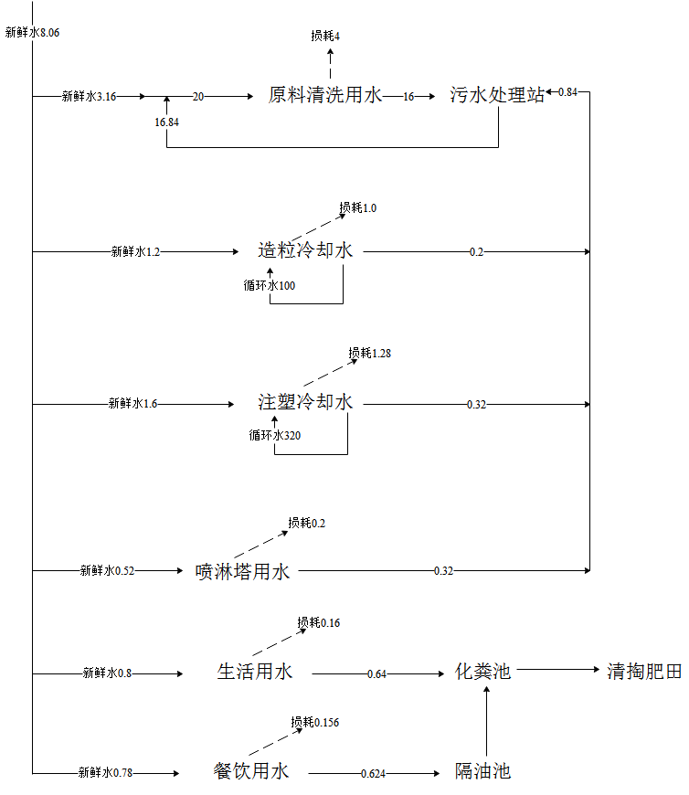
图3.2-1 项目水平衡图（单位：t/d）
4、供电
本项目用电由当地电网接入，电源稳定、可靠，满足项目建设需求。
5、消防
各生产及办公场所按规定配置消防器材，厂内建筑物防火间距符合防火规范要求，建筑物均有道路可达，可供消防使用。

3.2.8 劳动定员及工作制度
本项目劳动定员20人，每天工作8小时，年生产300天。

3.2.9 项目实施进度
本项目总投资1500万元，其中环保投资131万元，预计建设周期为3个月，计划2022年01月开工建设，2022年4月投入使用。

3.2.10 总平面布置
项目区呈矩形，厂区内分为生产区（生产车间）、产品贮存区（产品库）、原料处理区（原料破碎清洗车间）、污水处理区、管理区（办公室），总图布局符合《废塑料同收与再生利用污染控制技术规范》HJ/T364-2007中相关要求，详见附图3。

四 工程分析

4.1 施工期污染源分析

4.1.1施工期工艺流程及产污节点
本项目需要新建厂房和辅助用房，施工期整个过程分为场地平整阶段、基础工程阶段、主体结构工程阶段、装修工程阶段及扫尾工程阶段等五个阶段，具体施工流程及产污流程图见图4-1。
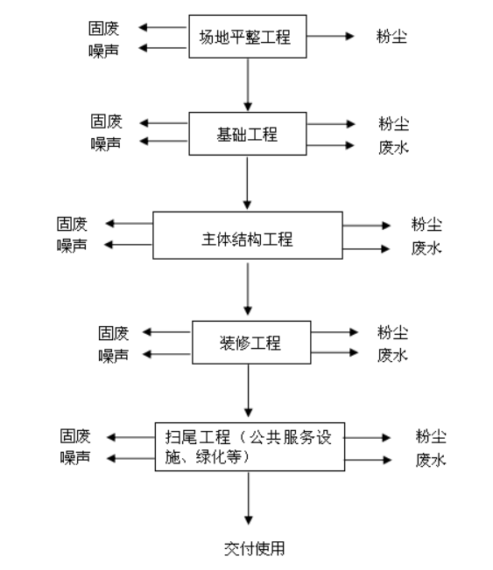
图4.1-1 施工期工艺流程及产污情况图
项目施工采用机械与人工结合的施工方法，施工机械主要有挖掘机、装载机、振捣机、切割机、混凝土运送车、电锯、施工升降机、物料提升机、电焊机等。主要施工工艺有：
场地平整及土方开挖过程中先用推土机剥离表层，存放于场地周边；再用挖掘机进行基坑开挖，并辅以人工开挖，土石方就近堆放于基坑两侧，待基础施工后用于回填并压实，以防雨水冲刷造成水土流失；本阶段污染物以施工扬尘、噪声为主，雨天时可能会有水土流失。
厂区建设施工主要施工机械有砂轮切割机、塔吊、施工升降机、物料提升机、电焊机等，污染物以建筑垃圾、施工噪声、施工扬尘为主。
辅助设施建设主要有厂区道路等施工建设，施工过程产生施工扬尘、焊接烟气、油漆废气等。
项目用地范围内设施工营地，不占用临时用地，产生的主要污染物为施工人员生活产生的生活污水及生活垃圾。

4.1.2 施工期污染源分析
本项目为新建项目，在其建设过程中产生的污染源如下：
4.1.2.1 废水污染源分析
项目场地设施工营地，施工人员约20人，则主要污染为建筑施工污水和施工人员生活污水。
（1）生活污水
施工高峰期施工人员按20人计，项目施工建设期为3个月，施工期生活用水量按50L人·日计，污水产生量按日用水量的80%计，则生活污水产生量为0.8m³d。生活污水经化粪池预处理后，定期清掏肥田。根据类比调查，施工生活污水污染物成分及浓度见表4.1-1。
表4.1-1 施工期生活污水污染物成分及浓度
污染物 | COD | BOD₅ | 氨氮 | SS
浓度 | 250 | 150 | 30 | 250
（2）施工污水
施工污水包括施工机械洗涤废水、施工现场清洗废水、混凝土浇筑、养护、冲洗废水等，这部分污水主要污染物为SS、石油类，悬浮物浓度较大，但不含其它可溶性的有害物质。经沉淀处理后用于厂区洒水抑尘。
4.1.2.2 废气污染源
施工过程中产生的大气污染物主要是各类施工作业及砂石料、水泥、石灰的装卸和投料过程以及运输过程中产生的扬尘、装修产生的废气、焊接废气、施工机械及建筑材料运输时产生的汽车尾气等。
（1）扬尘
项目施工期采用商品混凝土，厂区内不设混凝土拌合站，因此施工期产生的扬尘主要来自于土方开挖、建筑材料堆放及装卸过程、运输过程等，主要特征污染物为TSP。施工扬尘排放数量与施工面积、施工水平、施工强度和土壤类型、气候条件等有关。影响施工粉尘发生量的因素较多，较难进行定量，呈无组织形式排放。
（2）装修废气
室内建筑装修、设备防腐等施工过程会使用少量的油漆，施工过程会产生少量的有机废气，呈无组织排放。
（3）焊接废气
建筑施工过程中部分建筑构件需要用电焊机等设备进行构件焊接组装，使用常见电焊机等设备，焊接过程中产生少量的焊接烟尘。
（4）机械及汽车尾气
项目建设施工中施工机械运行产生的废气、运输车辆运输产生的尾气均由柴油和汽油燃烧后所产生，为影响大气环境的主要污染物之一，其主要污染成分是THC、CO和NOx，属无组织排放源。
4.1.2.3 噪声污染源分析
施工期噪声主要源自各种施工机械设备运行产生的噪声和运输车辆行驶时产生的噪声，主要施工机械及其噪声源强见表4.1-2。
表4.1-2 本项目主要施工机械及其噪声源强
施工阶段 | 生源 | 测点距施工机械距离 | 最大声级dB（A）
土石方阶段 | 挖掘机 | 5m | 84
 | 破碎机 | 5m | 90
 | 空压机 | 5m | 76
 | 渣土车 | 5m | 76
结构阶段 | 混凝土输送泵 | 5m | 80
 | 振捣机 | 5m | 90
 | 电锯 | 5m | 90
 | 升降机 | 5m | 86
 | 混凝土运输车 | 5m | 76
装修、安装阶段 | 电钻 | 5m | 90
 | 电锤 | 5m | 84
 | 电焊 | 5m | 80
 | 吊管机 | 5m | 76
 | 多功能木工刨 | 5m | 90
 | 角向磨光机 | 5m | 90
4.1.2.4 固体废物污染源分析
施工过程中产生的固体废物主要为开挖弃方、建筑垃圾和施工人员生活垃圾。
（1）弃方
项目挖方量40000m³，填方量24000m³，弃方量为16000m³，产生的弃方交由叶县渣土办统一运输、处理。
（2）建筑垃圾
建筑垃圾包括一部分建筑模块、建筑材料下脚料、断残钢筋头、破钢管、包装袋等，建筑工程施工过程产生的建筑垃圾按0.05t/m²计，项目新建及改造现有厂房建筑面积为20000m²，则将产生建筑垃圾约1000t，可再生利用部分回收利用，余下部分按城市建设主管部门的规定，运到指定地点妥善处置。
（3）生活垃圾
现场施工人员约20，按每人产生垃圾量0.5kg/d计算，施工人员产生的生活垃圾约为10kg/d，生活垃圾统一收集后，委托环卫部门统一清运处置。
4.1.2.5 生态环境
施工期主要生态影响为占地影响、植被损失、动物惊扰和水土流失。
（1）占地：项目占地导致土壤养分损失及生物量损失。
（2）植物：施工期间对原有地表植被的扰动，造成一定的破坏，破坏的植被主要为香樟，竹子等，无珍稀保护植物。施工期产生的各项污染物影响周边植物生长；同时施工人员人为活动对周边植被造成破坏。
（3）动物：受施工噪声的影响，惊扰了动物的生境。
（4）景观：施工过程土石堆置、施工机械、护栏围布等，对景观有一定的影响。
（5）水土流失
项目土地平整过程将清理地表植被，使表土裸露，土壤抗蚀能力降低。裸露的土壤极易被降雨径流冲刷而产生水土流失，特别是暴雨时冲刷更为严重。

4.2 项目运营期产污环节
本项目处置废旧塑料6000t/a。本项目工艺流程较为简单，主要包括破碎、清洗、造粒和注塑。运营期工步流程及产排污环节图见图4.2-1。
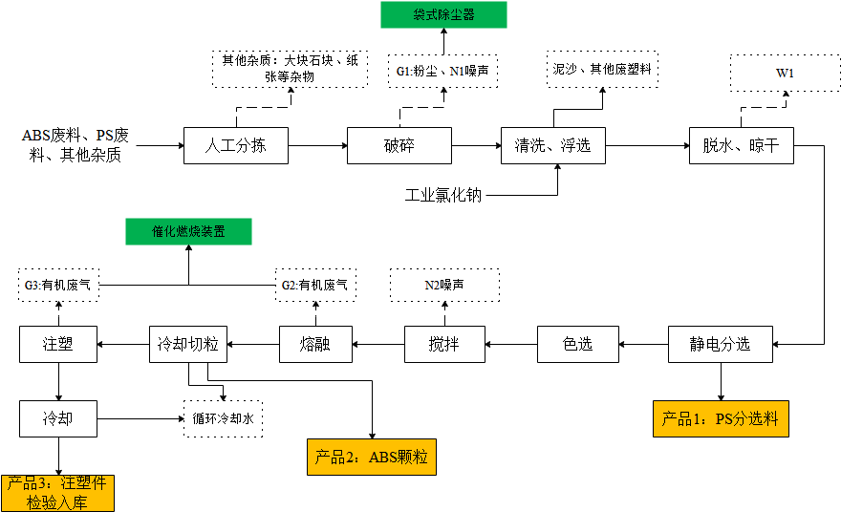
图4.2-1 项目工艺流程及产污环节图
（1）人工分拣：项目使用的原料主要是废旧塑料，购进的原料已经经过初步的分拣，但由于原料在运输过程中不可避免地会出现包装破损等现象，掺杂少量的碎石、碎包装布等，因此购进的原料在使用前再次经过人工，将其中掺杂的少量的碎石、碎包装布等杂物筛分出来，这个过程产生固体废物S1。杂质的产生量约为原料量的0.5%，主要成分为石块、纸张、其他种类塑料等，属于一般废物。收集后作为废物出售。同时原料拆包产生的废包装袋S2，属于一般工业固体废物，收集作为废物出售。
（2）破碎：经过分拣之后的原料送入粉碎机中进行粉碎，将废旧塑料粉碎成料片，在这个过程中产生含尘废气和噪声。项目在粉碎车间设置微负压收集系统，收集的废气经过布袋除尘器收集处理后经过15米排气筒高空排放，未经收集的废气以无组织排放的形式逸散到周围的空气中，产生无组织排放废气。
（3）清洗、浮选：原料在清洗罐内经拨料器拨动前行并不断进行洁洗，由于ABS塑料密度在1.04~1.06g/cm³，PS塑料密度约为1.05g/cm³，清洗罐内添加工业氯化钠控制清洗水密度，以此浮选出PS和ABS废料，清洗后的原料经过脱水机进行脱水。废水中主要污染物为悬浮物，此过程中产生废水，经项目自建污水处理设施处理后循环使用。清洗废水损耗后定期补充，损耗水主要包括物料带走、蒸发损耗以及随污水处理设施产生的污泥带走。其中随物料带走部分在后续造粒定过程中蒸发损托，随污泥带走部分随生活垃圾一同处理。这个过程产生废物。这部分废物主要成分为气浮产生的污泥，为一般工业固体废物。收集后卫生填埋处理。
（4）脱水、晾干：此过程是将浮选后的原料利用脱水机进行脱水，脱水完成后经短暂晾晒即可作为备用料进入下一步生产。此过程产生废水W1。
（4）静电分离：将ABS和PS的废塑料使用静电分离机进行筛选。其原理就是利用不同塑料材质的导电性能差异进行分选，非导体材料受电后，由于其导电性能差，吸附在旋转辊筒表面，随着辊筒转到后面被毛刷扫下落到非导体接料斗中。其中一部分导体和非导体物料由于辊筒转速、设备挡板调节远近、物料颗粒大小及受电多少等不同原因掉入中料接料斗中，进入上料机再次进入下料装置中进行分选。此过程产生噪声。
（5）色选：烘干后物料进入分选机进行分色，其原理是在光源的作用下，根据光的强弱及颜色变化，使系统产生输出信号驱动电磁阀工作吹出异色颗粒吹至接料斗的废料腔内，而好的被选物料继续下落至接料斗成品腔内，从而达到选别的目的。
（5）搅拌、熔融：搅拌罐内加入色母粒和分选好的废料进行自动搅拌，搅拌好的料通过进料输送螺杆稳定地进入双螺杆机，双螺杆机根据不同产品的特性调整各个区段的温度和螺杆的速度，使得原料在熔融状态下经过螺纹块的剪切混炼充分的混合。此过程主要是物料的物理混合，通过电加热方式将造粒温度控制在210-250℃左右从而使得塑料碎粒成为熔融状态，并经过挤出工序挤出成条状，在此控制温度下，ABS塑料少量分解。在造粒机车间设置微负压收集系统，收集挤出过程中产生的废气，废气收集后经催化燃烧装置处理后统一由高15m、内径0.3m的排气筒排入大气中，主要成分为苯乙烯和非甲烷总烃。未经收集的废气以无组织排放的形式逸散到周围的空气中。同时造粒机模头定期清理会产生废渣及废滤网。
（6）冷却成型切粒：原料在双螺杆挤出机经过模头（滤网）挤出成条状，再经过冷却槽水冷却，然后经过风机吹干，最后进入切粒机切成圆柱状颗粒。再生塑料颗粒的粒径在0.7-1.5mm范围内，塑料颗粒由于粒径较大，因此不会蓬散到空气中。项目冷却水循环使用，定期补充。冷却水每月排放一次，产生废水。该部分冷却水用于原料清洗，不外排。产品作为成品出售。
（7）注塑：在注塑机中对塑料粒子进行加热至200℃左右使其熔融，熔融后的塑料粒子在压缩空气的作用下在模具中形成相应的形状。在此过程中，塑料粒子受热会产生少量的有机废气，废气经车间微负压收集后经催化燃烧装置处理后统一由高15m、内径0.3m的排气筒排入大气中，主要成分为苯乙烯和非甲烷总烃。未经收集的废气以无组织排放的形式逸散到周围的空气中。
（8）冷却、检验入库：注塑机利用封闭式冷却塔进行水冷却，冷却后产品进行检验，合格后入库，冷却水循环用于原料清洗，不排放。同时注塑过程会产生不合格产品及噪声。

4.2.1 污染物源强分析
根据项目工程分析，本项目污染物产生情况汇总后见表4.2-1。
表4.2-1 本产污环节汇总表
类别 | 产污环节 | 主要污染物 | 排放规律
废水 | 清洗废水 | COD、SS、NH₃-N、总磷、总氮 | 餐饮废水经隔油池预处理后与生活污水一起进入化粪池处理后用于周边农田施肥；清洗废水、喷淋塔废水和冷却循环水进入新建污水站进行处理，处理后循环利用不外排
 | 冷却循环水 | COD、SS、NH₃-N、总磷、总氮、苯乙烯
 | 喷淋塔废水 | COD、SS、NH₃-N、总磷、总氮、苯乙烯
 | 生活废水 | COD、BOD₅、SS、NH₃-N、总磷、总氮
 | 食堂废水 | COD、BOD₅、SS、NH₃-N、总磷、动植物油
废气 | 污水处理站 | 非甲烷总烃、氨、硫化氢 | 连续性排放
 | 破碎 | 颗粒物 | 半连续性排放
 | 熔融造粒 | 非甲烷总烃、苯乙烯、颗粒物 | 半连续性排放
 | 注塑 | 非甲烷总烃、苯乙烯 | 半连续性排放
 | 食堂油烟 | 油烟 | 半连续性排放
噪声 | 生产 | 高噪设备运行 | 连续排放
固体  废物 | 职工生活、食堂 | 生活、餐厨垃圾 | 定期由环卫部门清运
 | 原料预处理 | 分拣杂质 | 定期由环卫部门清运
 | 原料预处理 | 废原料包装 | 定期外售
 | 造粒 | 废滤网 | 厂家回收
 | 废气处理 | 除尘器卸灰 | 定期由环卫部门清运
 | 污水处理清污 | 清洗污泥废渣 | 定期由环卫部门清运
 | 废气处理 | 废活性炭 | 危废暂存间暂存后交由有危废处理资质单位处理
 |  | 废催化剂
 |  | 喷淋塔浮油、沉渣
 | 机械设备维修 | 废机油

4.2.2 污染物源强分析
4.2.2.1 废气
本项目运营期废气主要破碎粉尘、造粒有机废气和臭气浓度、注塑有机废气、餐饮油烟等，各个废气产生及处理情况见表4.2-2。
表4.2-2 本项目废气产生及排放情况
污染源 |  |  | 产生工序 | 主要污染物 | 处理处置方式
废气 | 有组织 | 破碎车间 | 破碎 | 颗粒物 | 袋式除尘器+15m排气筒（DA001）
 |  | 造粒 | 造粒 | 颗粒物、非甲烷总烃、苯乙烯 | 喷淋塔+吸附浓缩+1#催化燃烧+15m排气筒（DA002）
 |  | 注塑 | 注塑 | 非甲烷总烃、苯乙烯 | 微负压+吸附浓缩+2#催化燃烧+15m排气筒（DA003）
 |  | 食堂 | 餐饮 | 油烟 | 油烟净化器净化处理后通过专用烟道高空排放（DA004）
 |  | 催化燃烧 | 废气处理^{①} | 二氧化碳、水 | 随排气筒排放（DA002、DA003）
 | 无组织 | 破碎车间 | 破碎 | 颗粒物 | 车间密闭
 |  | 造粒、注塑车间 | 造粒 | 非甲烷总烃、苯乙烯
 |  |  | 注塑 | 非甲烷总烃、苯乙烯
 |  | 污水处理站 | 污水处理 | 非甲烷总烃、氨、硫化氢 | 二级活性炭吸附装置
注①：工程分析项目有机废气以非甲烷总烃和苯乙烯进行表征，燃烧尾气不含氮氧化物。
ABS树脂基本没有毒性，其原料是丙烯腈（A）、丁二烯（B）与苯乙烯（S），A:B:S=（23～41）:（10～30）:（29～69）。其中苯乙烯、丙烯腈单体如果没有反应完有残留的话，会带来一定毒性，不过现在的合成工艺基本可以控制其含量在PPM（百万分之一）级别，合成企业会采用控制定量合成法，以确保丙烯腈（A）、丁二烯（B）完全反应，因此产品中会有少量苯乙烯单体游离。
现阶段国内注塑工艺和造粒工艺均比较成熟，项目购置的注塑工序和熔融造粒设备均采用PLC自动化控温系统，熔融造粒阶段温度控制在210-250℃，注塑阶段温度控制在200℃左右。确保温度不会超过250℃。ABS树脂热变形温度低可燃，耐热性较差；熔融温度在217~237℃，热分解温度在250℃以上，PS熔融温度240℃，分解温度300℃以上。因此保证ABS树脂在不发生分解的情况下进行熔融，项目废气中不会有丙烯腈（A）、丁二烯（B）废气产生。
催化燃烧设备是典型的气-固相催化燃烧反应，它借助催化剂降低了反应的活化能，使其在较低的起燃温度200～300℃下进行无焰燃烧，有机物质氧化发生在固体催化剂表面，同时产生CO₂和H₂O，本项目废气中不产生含N物质，因此在燃烧尾气中不会产生氮氧化物废气。
（1）破碎车间粉尘
参考《工业污染源产排污系数手册》“4220非金属废料和碎屑加工处理行业”中废PS/ABS破碎工序中工业废气量为2500标立方米/吨-原料，颗粒物产生量为425克/吨-原料。本项目废塑料用量为6000t/a，则废气产生量为1500万标立方米/a，颗粒物产生量为2.55t/a。
环评要求：①设置专门的破碎室，室内设置抽气孔，使配料室形成微负压系统；②破碎机采取全密闭措施，上方设置呼吸孔，呼吸孔直接连通至袋式除尘器。
破碎车间年运行时间为2400h，由此核算项目需风机风量为6250m³/h，项目配套1套袋式除尘器，考虑到过程风量损失，配套风机风量为10000m³/h，处理效率为95%，废气收集效率为98%，处理后废气通过1#15m高排气筒排放。则通过袋式除尘器处理后粉尘排放量为0.125t/a，速率为0.0521kg/h，排放浓度为5.21mg/m³。无组织排放量为0.051t/a，排放速率为0.0213kg/h。能够满足《合成树脂工业污染物排放标准》（GB31572-2015）表5排放标准限值要求（颗粒物20mg/m³），无组织废气满足《合成树脂工业污染物排放标准》（GB31572-2015）表9企业边界大气污染物浓度限值（颗粒物1.0mg/m³）。
（2）造粒车间熔融废气
根据ABS塑料热塑性能，其热解温度为260~330℃，本项目采用PLC自动控温，热熔温度控制在200~250℃。因此造粒热熔阶段不会发生分解，主要产生易挥发的有机废气以非甲烷总烃计算，还会有一定量的游离的苯乙烯单体挥发，过程中还有一定颗粒物质排放。
非甲烷总烃产生量参考《工业污染源产排污系数手册》“4220非金属废料和碎屑加工处理行业”中废PS/ABS造粒工序中工业废气量为4000标立方米/吨-原料，挥发性有机物产生量为957克/吨-原料。本项目熔融废塑料用量为3000t/a，则废气产生量为1200万标立方米/a，非甲烷总烃产生量为2.871t/a；苯乙烯产生量参考《空气污染物排放和控制手册》（美国国家环保局）中推荐的公式计算，该手册认为在无控制措施时，苯乙烯产生量为0.7kg/t-原料，由此核算苯乙烯产生量为2.1t/a。颗粒物产生参照《空气污染物排放和控制手册工业污染源调查与研究 第二辑》聚丙烯等分解产生的颗粒物排放因子为0.05kg/t产品，本项目熔融废塑料用量为3000t/a，则颗粒物产生量为0.15t/a。
根据《工业污染源产排污系数手册》废气产生量系数核算废气量为5000m³/h，本项目造粒工序风机设计风量为10000m³/h，车间产生的非甲烷总烃、苯乙烯经收集后通过吸附浓缩+催化燃烧装置处理，最终通过不低于15m（DA002）高排气筒排放，造粒工序年生产2400h，收集效率按98％计（收集单元二次封闭，微负压运行），非甲烷总烃和苯乙烯处理效率按95％计，则造粒熔融工序非甲烷总烃有组织排放量为0.141t/a，排放速率为0.059kg/h，排放浓度为5.9mg/m³。无组织非甲烷总烃排放量为0.057t/a，排放速率0.024kg/h；造粒熔融工序苯乙烯有组织排放量为0.103t/a，排放速率为0.043kg/h，排放浓度为4.3mg/m³。无组织苯乙烯排放量为0.042t/a，排放速率0.018kg/h。
颗粒物废气经喷淋塔处理，造粒工序年生产2400h，收集效率按98％计（收集单元二次封闭，微负压运行），颗粒物处理效率按90％计，则熔融造粒工序有组织颗粒物排放量为0.0147t/a，排放速率为0.006kg/h，排放浓度为0.6mg/m³。无组织颗粒物排放量为0.003t/a，排放速率0.001kg/h。
有组织废气满足《合成树脂工业污染物排放标准》（GB31572-2015）表5排放标准限值要求（非甲烷总烃60mg/m³、苯乙烯20mg/m³、颗粒物20mg/m³）；无组织废气满足《关于全省开展工业企业挥发性有机物专项治理工作中排放建议值的通知》（豫环攻坚办〔2017〕162号）（其他行业无组织非甲烷总烃2.0mg/m³）的排放限值要求；苯乙烯无组织排放满足《恶臭污染物排放标准》（GB 14554-93）厂界标准（苯乙烯废气5.0mg/m³）；颗粒物无组织排放满足《合成树脂工业污染物排放标准》（GB31572-2015）表9企业边界大气污染物浓度限值（颗粒物1.0mg/m³）。
（3）注塑有机废气
参考《工业污染源产排污系数手册》“2929 塑料零件及其他塑料制品制造行业”塑料零件中注塑工序中挥发性有机物产生量为2.70千克/吨-原料，工业废气量为1.2×10⁵标立方米/吨-原料。注塑产品1000t/a，则非甲烷总烃产生量为2.7t/a；苯乙烯产生量参考《空气污染物排放和控制手册》（美国国家环保局）中推荐的公式计算，该手册认为在无控制措施时，苯乙烯产生量为0.7kg/t-原料，由此核算苯乙烯产生量为0.7t/a。
根据《工业污染源产排污系数手册》核算项目废气量为50000m³/h，本项目注塑工序风机设计风量为60000m³/h，车间产生的非甲烷总烃和苯乙烯经收集后通过吸附浓缩+催化燃烧装置处理，最终通过不低于15m（DA003）高排气筒排放，注塑工序年生产2400h，收集效率按98％计（收集单元二次封闭，微负压运行），非甲烷总烃处理效率按95％计，则注塑工序非甲烷总烃有组织排放量为0.132t/a，排放速率为0.055kg/h，排放浓度为0.92mg/m³。无组织非甲烷总烃排放量为0.054t/a，排放速率0.023kg/h；注塑工序苯乙烯有组织排放量为0.034t/a，排放速率为0.014kg/h，排放浓度为0.23mg/m³。无组织苯乙烯排放量为0.014t/a，排放速率0.006kg/h。
有组织废气满足《合成树脂工业污染物排放标准》（GB31572-2015）表5排放标准限值要求（非甲烷总烃60mg/m³、苯乙烯20mg/m³）；无组织废气满足《关于全省开展工业企业挥发性有机物专项治理工作中排放建议值的通知》（豫环攻坚办〔2017〕162号）（其他行业无组织非甲烷总烃2.0mg/m³）的排放限值要求；苯乙烯无组织排放满足《恶臭污染物排放标准》（GB 14554-93）厂界标准（苯乙烯废气5.0mg/m³）。
（4）餐饮油烟
本项目食堂每日用餐人数按20人计。厨房灶头按1个计，根据《餐饮业油烟污染物排放标准》（DB41/1604-2018），属于小型单位，其食用油用量平均按照0.02kg/人·天，年工作时间300天，则食堂日耗油量0.4kg/d，年耗油量约0.12t/a。根据类比调查油的平均挥发量为总耗油量的2.83%，经核算，本项目食堂油烟产生量为0.0113kg/d，年产生油烟量为0.0034t/a，烹饪时间按照5h/d计算，选用风量为2000m³/h油烟净化器1套，则油烟产生速率为0.0023kg/h，产生浓度为0.46mg/m³，本项目需采用经国家认可的单位检测合格的油烟净化设施（油烟净化效率≥90%）。经过净化处理后经专用烟道排放，本项目食堂所排放的油烟量为0.0003t/a，排放速率为0.0002kg/h，油烟排放浓度为0.10mg/m³，能够达到《餐饮业油烟污染物排放标准》（DB41/1604-2018）中油烟的最高允许排放浓度1.5mg/m³的标准限值要求。
（5）厂区污水站
产生情况：厂区污水站在运行过程中，由于生产废水中含有有机物，污水处理过程会产生少量挥发性有机物，以非甲烷总烃计；另外污水站伴随微生物、原生动物、菌团等生物的新陈代谢而产生恶臭污染物，由于恶臭成分种类多元，衰减机理复杂，源强和衰减量难以准确量化，产生的恶臭气体主要是氨、硫化氢等。
本次评价厂区污水站非甲烷总烃产生量计算方式参照《石化行业VOCs污染源排查工作指南》中排放系数法核算：
废水处理设施非甲烷总烃产生量=排放系数×废水处理量（m³）=0.005×5052×0.001=0.025t/a；
根据美国EPA对污水处理厂恶臭气体污染物产生情况的研究结论：每处理1g的BOD₅（本项目废水按BOD₅/COD=0.4计）可以产生0.0031g的NH₃和0.00012g的H₂S。项目建成后污水处理站对COD削减量为0.384（折算BOD₅削减量为0.154t/a），则产生氨气4.8×10⁻⁴t/a、硫化氢1.85×10⁻⁵t/a。
治理措施：废水处理过程产生的氨、硫化氢等恶臭气体以及少量非甲烷总烃经管道收集后二级活性炭吸附装置处理，随后通过15m排气筒排放。
排放情况：厂区污水处理站整体加盖密闭（90%收集率），二级活性炭吸附非甲烷总烃吸附效率按70%计，硫化氢、氨去除效率按60%计，则有组织非甲烷总烃排放量为6.75×10⁻³t/a，排放速率为2.81×10⁻³kg/h；有组织氨气排放量为1.73×10⁻⁴t/a，排放速率为7.21×10⁻⁵kg/h；有组织硫化氢排放量为6.66×10⁻⁶t/a，排放速率为2.78×10⁻⁶kg/h。

表4.2-3 本项目有组织废气产生及排放情况表
来源 | 污染物名称 | 废气量m³/h | 产生情况 |  |  | 处理措施 | 排放情况 |  |  | 执行标准 |  | 排放源参数 |  |  | 排放方式 | 排放去向
 |  |  | 产生浓度mg/m³ | 产生速率kg/h | 产生量t/a |  | 排放浓度mg/m³ | 排放速率kg/h | 排放量t/a | 排放浓度mg/m³ | 排放速率kg/h | 高度m | 内径m | 温度℃
粉碎 | 颗粒物 | 10000 | 106.3 | 1.063 | 2.55 | 袋式除尘器，收集效率98%，去除效率95% | 5.21 | 0.0521 | 0.125 | 20 | 3.5 | 15 | 0.3 | 25 | 连续 | 排气筒高空排放
造粒 | 非甲烷总烃 | 10000 | 119.6 | 1.196 | 2.871 | 喷淋塔+吸附浓缩+催化燃烧，收集效率98%，非甲烷总烃和苯乙烯去除效率95%，颗粒物去除效率90% | 5.9 | 0.059 | 0.141 | 60 | / | 15
 | 苯乙烯 |  | 87.5 | 0.875 | 2.1 |  | 4.3 | 0.018 | 0.042 | 20 | /
 | 颗粒物 |  | 6.25 | 0.0625 | 0.15 |  | 0.6 | 0.006 | 0.0147 | 20 | /
注塑 | 非甲烷总烃 | 60000 | 18.75 | 1.125 | 2.7 | 吸附浓缩+催化燃烧，收集效率98，去除效率95% | 0.92 | 0.055 | 0.132 | 60 | / | 15
 | 苯乙烯 |  | 4.86 | 0.292 | 0.7 |  | 0.23 | 0.014 | 0.034 | 20 | /
污水处理站 | 氨 | 3000 | 0.67 | 2×10⁻⁴ | 4.8×10⁻⁴ | 厂区污水处理站整体加盖密闭（90%收集率），二级活性炭吸附非甲烷总烃吸附效率按70%计，硫化氢、氨去除效率按60%计 | 0.024 | 7.21×10⁻⁵ | 1.73×10⁻⁴ | / | 4.9 | 15 | 0.3 | 25 | 间歇
 | 硫化氢 |  | 0.0026 | 7.71×10⁻⁶ | 1.85×10⁻⁵ |  | 0.0009 | 2.78×10⁻⁶ | 6.66×10⁻⁶ | / | 0.33
 | 非甲烷总烃 |  | 3.33 | 0.01 | 0.025 |  | 0.94 | 2.81×10⁻³ | 6.75×10⁻³ | 60 | /
食堂 | 饮食业油烟 | 2000 | 0.46 | 0.0023 | 0.0034 | 油烟净化器，去除率≥90% | 0.1 | 0.0002 | 0.0003 | 1.5 | / | / | / | 25 | 间歇 | 烟道

表4.2-4拟建项目大气污染物有组织排放量核算表
排放口编号 |  | 排放口类型 | 污染物 | 核算排放浓度/（mg/m³） | 核算排放速率/（kg/h） | 核算年排放量/（t/a）
DA001 |  | 一般排放口 | 颗粒物 | 5.21 | 0.0521 | 0.125
DA002 |  | 一般排放口 | 非甲烷总烃 | 5.9 | 0.059 | 0.141
 |  |  | 苯乙烯 | 4.3 | 0.018 | 0.042
 |  |  | 颗粒物 | 0.6 | 0.006 | 0.0147
DA003 |  | 一般排放口 | 非甲烷总烃 | 0.92 | 0.055 | 0.132
 |  |  | 苯乙烯 | 0.23 | 0.014 | 0.034
DA004 |  | 一般排放口 | 氨 | 0.024 | 7.21×10⁻⁵ | 1.73×10⁻⁴
 |  |  | 硫化氢 | 0.0009 | 2.78×10⁻⁶ | 6.66×10⁻⁶
 |  |  | 非甲烷总烃 | 0.94 | 2.81×10⁻³ | 6.75×10⁻³
合计 |  |  | 颗粒物 |  |  | 0.1397
 |  |  | 非甲烷总烃 |  |  | 0.27975
 |  |  | 苯乙烯 |  |  | 0.076
 |  |  | 氨 |  |  | 1.73×10⁻⁴
 |  |  | 硫化氢 |  |  | 6.66×10⁻⁶
有组织排放总计 | 颗粒物 |  |  |  |  | 0.1397
 | 氨 |  |  |  |  | 1.73×10⁻⁴
 | 硫化氢 |  |  |  |  | 6.66×10⁻⁶
 | VOCs |  |  | 非甲烷总烃 |  | 0.27975
 |  |  |  | 苯乙烯 |  | 0.076

表4.2-5 本项目无组织废气产生及排放情况表
污染源 | 污染物  名称 | 面源 |  |  | 产生情况 |  | 防治措施 | 排放情况
 |  | 长(m) | 宽(m) | 高(m) | 速率(kg/h) | 产生量(t/a) |  | 速率(kg/h) | 排放量(t/a)
破碎车间 | 颗粒物 | 90 | 20 | 8 | 0.0521 | 0.125 | 密闭空间自然沉降 | 0.021 | 0.051
造粒、注塑车间 | 非甲烷总烃 | 100 | 55 | 8 | 0.047 | 0.101 | 车间二次密闭 | 0.047 | 0.101
 | 苯乙烯 |  |  |  | 0.024 | 0.056 |  | 0.024 | 0.056
 | 颗粒物 |  |  |  | 0.001 | 0.003 |  | 0.001 | 0.003
污水处理站 | 氨 | 5 | 3 | 2.6 | 2×10⁻⁵ | 4.8×10⁻⁵ | 污水处理站封闭 | 2×10⁻⁵ | 4.8×10⁻⁵
 | 硫化氢 |  |  |  | 7.71×10⁻⁷ | 1.85×10⁻⁶ |  | 7.71×10⁻⁷ | 1.85×10⁻⁶
 | 非甲烷总烃 |  |  |  | 0.001 | 0.0025 |  | 0.001 | 0.0025
无组织排放总计 |  |  |  |  |  |  | 颗粒物 |  | 0.054
 |  |  |  |  |  |  | 氨 |  | 4.8×10⁻⁵
 |  |  |  |  |  |  | 硫化氢 |  | 1.85×10⁻⁶
 |  |  |  |  |  |  | VOCs | 非甲烷总烃 | 0.111
 |  |  |  |  |  |  |  | 苯乙烯 | 0.056

4.2.2.2 废水
本项目废水主要包括生活污水、餐饮废水、清洗废水、循环冷却水等。
（1）生活污水
生活污水主要包括职工生活等产生的冲厕水、盥洗水等，水质较为简单，主要污染物为COD、BOD₅、SS、氨氮、总磷等。
（2）餐饮废水
食堂厨房废水主要包括厨房及餐厅废水，主要污染物为COD、BOD₅、SS、氨氮、动植物油等，含油废水水质参考《饮食业环境保护技术规范》（HJ554-2010）中“表1饮食业单位含油污水水质”中的平均值。含油废水经油水分离器隔油处理后，与生活污水等一并进入化粪池，定期清掏肥田。
（3）物料清洗废水
本项目物料清洗过程有废水产生，经污水处理设施“沉淀+气浮+A/O+二级沉淀”工艺处理后回用于清洗生产线。
（4）循环冷却水
造粒和注塑工艺冷却产生循环冷却水，水质简单，经污水处理站处理后用于原料清洗。
（5）喷淋塔废水
喷淋塔产生的废水，水质富含COD、SS以及特征因子苯乙烯，经污水处理站处理后用于原料清洗。
表4.2-6 项目废水产生及排放情况
产物环节 | 废水量m³/a | 污染物名称 | 处理前污染物情况 |  | 处理效率% | 污水排放量m³/d |  | 备注
 |  |  | 产生浓度（mg/L） | 产生量（t/a） |  | 处理后浓度（mg/L） | 处理后排放量（t/a）
循环冷却水 | 156 | COD | 750 | 0.117 | 76.6 | 175.5 | 0 | 处理后全部回用
 |  | SS | 65 | 0.01 | 98.5 | 0.98 | 0
 |  | NH₃-N | 850 | 0.133 | 82.01 | 152.92 | 0
 |  | TN | 30 | 0.005 | / | 30 | 0
 |  | TP | 40 | 0.006 | 71.43 | 11.43 | 0
 |  | 苯乙烯 | 4 | 0.0006 | / | 4.00 | 0
清洗废水 | 4800 | SS | 1642 | 7.88 | 98.5 | 24.63 | 0
 |  | COD | 80 | 0.384 | 76.6 | 18.72 | 0
 |  | NH₃-N | 8 | 0.0384 | 82.01 | 1.44 | 0
 |  | TN | 30 | 0.144 | / | 30 | 0
 |  | TP | 1.5 | 0.0072 | 71.43 | 0.43 | 0
喷淋塔废水 | 96 | COD | 750 | 0.072 | 76.6 | 175.50 | 0
 |  | SS | 800 | 0.0768 | 98.5 | 12 | 0
 |  | NH₃-N | 500 | 0.0480 | 82.01 | 89.95 | 0
 |  | TN | 25 | 0.0024 | / | 25 | 0
 |  | TP | 30 | 0.0029 | 71.43 | 8.57 | 0
 |  | 苯乙烯 | 4 | 0.0004 | / | 4 | 0
生活污水 | 192 | COD | 350 | 0.0683 | / | / | 0 | 化粪池清掏
 |  | BOD₅ | 180 | 0.0351 |  |  | 0
 |  | NH₃-N | 25 | 0.0048 |  |  | 0
 |  | SS | 200 | 0.0384 |  |  | 0
餐饮废水 | 187.2 | COD | 800 | 0.1498 |  |  | 0 | 隔油池处理后进入化粪池定期清掏肥田
 |  | BOD₅ | 400 | 0.0749 |  |  | 0
 |  | SS | 300 | 0.0562 |  |  | 0
 |  | NH₃-N | 10 | 0.0019 |  |  | 0
 |  | TN | 30 | 0.0056 |  |  | 0
 |  | 动植物油 | 100 | 0.0187 |  |  | 0
4.2.2.3 噪声
项目主要噪声源来自破碎机、清洗机、造粒机、注塑机等。
4.2-7 本项目主要噪声及源强
序号 | 噪声源 | 设备台数 | 治理前声  压级dB(A) | 治理措施 | 治理后声  压级dB(A)
1 | 破碎机 | 5 | 90 | 基础减振、室内安装、厂房隔声 | 70
2 | 脱水机 | 2 | 85 |  | 65
3 | 空分硅胶静电分选线 | 3 | 85 |  | 65
4 | 挤出造粒机 | 6 | 80 |  | 60
5 | 色选机 | 5 | 80 |  | 60
6 | 注塑机 | 20 | 85 |  | 65
7 | 冷却塔 | 1 | 85 |  | 65
8 | 空压机 | 1 | 80 |  | 60
设计对噪声防治拟采取的措施为：选用低噪设备，水泵等高噪声设备加装消声器，生产车间安装隔声门窗，进行合理布局、个体防护等措施。通过以上降噪措施，可降低噪声10～20dB(A)，另外在厂区内植树绿化以降低噪声污染。
4.2.2.4 固体废物
本项目产生的固体废物主要有分拣废物、废包装、除尘器卸灰、过滤网、清洗污泥废渣、生活垃圾、废活性炭、废机油等。
（1）分拣废物
本项目分拣废物产生量按照原料杂质含量4.5%计算，则分拣废物产生量为283.5t/a，分拣废物运往当地垃圾填埋场进行处理。
（2）废包装
本项目拆包过程中会产生废包装，约5t/a，定期外售废品收购站。
（3）清洗污泥废渣
本项目清洗过程中会产生一定量的废渣，清洗主要为了去除废旧塑料表面的粉尘、浮土等杂质，废渣主要以土细微小杂质颗粒为主，废渣产生量清洗原料的0.25%，则本项目废渣产生量为15.75t/a，集中收集经压滤机脱水后送至当地垃圾填埋场进行处置。
根据《废塑料回收与再生利用污染控制技术规范（试行）》（HJ/T364-2007），“其他气体净化装置收集的固体废物和焚烧炉渣，应按国家危险废物鉴别标准进行鉴别，属于危险废物的按照危险废物管理，否则按一般工业固体废物管理”，本项目使用的废塑料来源于淮安得利塑业有限公司，主要成分为ABS、PS。
淮安得利塑业有限公司主要经营废旧塑料回收、分选，塑料原材料、再生塑料批发与零售，企业于2017年委托第三方咨询公司完成了环境现状质量评估报告，其中包含本项目需要的ABS和PS混包废塑料，此类废塑料中ABS塑料主要来源于各类洗衣机、空调外机壳，PS类塑料主要是定向收购来源于废旧文具、笔杆等教育学生用品。不回收工程塑料；不回收危险废物废旧塑料，包括被危险化学品、农药等污染的废弃塑料包装物；废弃的一次性医疗用塑料制品（如输液器、血袋）；盛装农药、废染料、强酸、强碱的废塑料等。故本项目清洗过程产生的废渣，主要成分为悬浮物，不属于危险废物，采用压滤机脱水后集中收集送至当地垃圾填埋场进行处置。
（4）除尘器卸灰
根据计算，粉碎工序除尘器卸灰为2.374t/a，主要成分为塑料颗粒，定期外售。
（5）废活性炭
本项目生产过程产生的有机废气通过两套“吸附浓缩+催化燃烧装置”处理，其中活性炭吸附装置用于吸附和脱附有机废气，废气处理过程使用少量的活性炭。项目活性炭装置需定期更换，由环保设备厂家及活性炭生产厂家提供资料可知，活性炭更换频率约为2次/年，每次更换量为1.5t/a。废活性炭年产生量为3t；企业污水处理系统废气，使用二级活性炭吸附装置吸附，根据《挥发性有机物的物化性质与活性炭饱和吸附量的相关性研究》（《化工环保》2007年第27卷第5期）中内容，挥发性有机物活性炭饱和吸附量约为200~300mg/g，本报告有机废气活性炭饱和吸附量以300mg/g计，项目废气吸附量为0.0188t/a，则废弃活性炭量为0.06t/a，废弃活性炭属于《国家危险废物名录》（2021年）中危险废物，危废编号HW49：900-039-49。
（6）废滤网
废旧塑料在造粒工序会用到滤网，由于机头温度较高，在熔融状态下的塑料通过滤网时会附着在滤网上，导致滤网孔堵塞，滤网需要定期更换，每半小时需要更换一次，则每天更换量约60张，废滤网暂存后交由原厂家回收。滤网重量约为50g，则年使用滤网0.9t，约0.9t/a。
（7）生活垃圾
生活垃圾成分主要是瓜果皮核、饮料包装瓶等，本项目员工20人，年工作天数300天，员工垃圾系数为0.5kg/d·人，则该项目产生生活垃圾10kg/d，3.0t/a，由环卫部门集中收集后统一处置。
（8）废机油
本项目设备维修废机油产生量约为0.01t/a，暂存于危废暂存间，定期委托有资质单位处置。危废编号HW08：900-214-08。
（9）废催化剂
本项目营运后厂区设置2套催化燃烧装置对产品生产过程中产生的有机废气进行燃烧处理，催化燃烧装置所用催化剂为铂贵金属催化剂，其在运行过程中会产生废催化剂。根据环保设备单位提供的经验数据，催化剂更换周期为4～5年，每次更换产生废催化剂5t。根据《国家危险废物名录》（2021年版），铂贵金属催化剂未被列入《国家危险废物名录（2021年版）》，暂定为一般固废，本项目营运后需对催化剂危险性鉴别，以进一步确定催化剂性质。
（10）喷淋塔漂浮物及沉渣
项目喷淋塔循环水箱中的水在冷却废气时，会有部分高温灰化的烟气经水冷却后，冷凝到水中，漂浮到水面上，其余经絮凝沉淀后成为沉渣，上层浮油及沉渣需要定期清捞，并补充新鲜水。漂浮物及沉渣每隔5天清理一次，根据工程分析喷淋塔对颗粒的去除量为0.014t/a，打捞的漂浮物及沉渣含水量约为90%，由此核算漂浮物及沉渣产生量为0.14t/a，暂存于危废暂存间，定期交给有资质的公司进行处理。
根据《国家危险废物名录》（2021）的规定，危险废物分析结果如表4.2-8所示。
表4.2-8 项目危险废物分析结果汇总表
序号 | 危废名称 | 危废代码 | 危废类别 | 属性 | 产生工序 | 形态 | 主要成分 | 有害成分 | 产废周期 | 危险特性 | 产生量t/a | 污染防治措施
1 | 废机油 | 900-214-08 | HW08 | 危险  废物 | 设备维修 | 液态 | 危险化学品 | 危险化学品 | 2个月 | T，T | 0.01 | 厂区暂存，定期交由有资质单位处理
2 | 废活性炭 | 900-039-49 | HW49 |  | 废气处理 | 固 | 活性炭 | 活性炭 | 半年 | T | 3.06
3 | 喷淋塔漂浮物及沉渣 | 772-006-49 | HW49 |  |  | 固 | 沾染废物 | 沾染废物 | 5d | T | 0.14
综上所述，项目固体废物产生情况汇总如下表4.2-9所示。
表4.2-9 项目营运期固体废物分析结果汇总表
编号 | 固废  名称 | 属性 | 产生工序 | 形态 | 主要  成分 | 危险特性 | 废物  类别 | 废物代码 | 产生量 | 处置方法
1 | 分拣固废 | 一般固废 | 分拣 | 固 | 塑料、石子 | / | / | / | 283.5t/a | 集中收集后送往当地垃圾填埋场
2 | 废包装 |  | 拆包 | 固 | 塑料 | / | / | / | 5t/a | 外售废品回收站
3 | 清洗污泥废渣 |  | 清洗 | 固 | 污泥 | / | / | / | 15.75t/a | 采用压滤机脱水后集中收集送至当地垃圾填埋场进行处置。
4 | 除尘器卸灰 |  | 粉尘处理 | 固 | 塑料颗粒 | / | / | / | 2.374t/a | 外售废品回收站
5 | 废滤网 |  | 挤塑 | 固 | / | / | / | / | 0.9t/a | 集中收集后交由原厂家回收
6 | 生活垃圾 |  | 办公生活 | 固 | / | / | / | / | 3.0t/a | 集中收集后交由环卫部门处理
7 | 废催化剂 |  | 废气处理 | 固 | 贵金属 | / | / | / | 5t/（4~5）a | 厂家回收
8 | 废机油 | 危险废物 | 设备维修 | 固 | 矿物质油 | T，I | HW08 | 900-214-08 | 0.01t/a | 定期交有资质单位处理
9 | 废活性炭 |  | 废气处理 | 固 | 活性炭 | T | HW49 | 900-039-49 | 3.06t/a
10 | 喷淋塔漂浮物及沉渣 |  | 废气处理 | 固 | 沾染废物 | T | HW49 | 772-006-49 | 0.14
4.2.2.5 非正常工况下污染源及污染物分析
拟建项目非正常工况下的废气排放主要考虑生产设备在开、停车状态，检修状态或者部分设备未能完全运行的状态下的污染物排放情况，在非正常情况下废气处理系统不能达到正常处理效率时的排放情况。
拟建项目生产线粉尘采用“滤袋式除尘机”进行处理，生产线有机废气采用“催化燃烧”进行处理，非正常工况主要考虑开停机时除尘设施未调试到最佳运行状态导致的除尘效率下降，保守计算非正常工况的影响，非正常工况以所有的除尘设备效率降至80%计，其他特征污染物处理效率降至0计。
非正常工况下排放废气源强见表4.2-10，非正常排放时间取事故发生后30min。
表4.2-10 非正常工况下污染源汇总表
来源 | 污染物名称 | 废气量m³/h | 非正常排放情况 |  |  | 单次持续时间/h | 年发生频次 | 排气筒参数 | 应对措施
 |  |  | 排放浓度mg/m³ | 排放速率kg/h | 排放量t/a
粉碎 | 颗粒物 | 10000 | 21.26 | 0.213 | 0.51 | 0.5 | 2 | H:15m;  r:0.3 | 紧急停车
造粒 | 非甲烷总烃 | 10000 | 119.6 | 1.196 | 2.871
 | 苯乙烯 |  | 87.5 | 0.875 | 2.1
 | 颗粒物 |  | 6.25 | 0.0625 | 0.15
注塑 | 非甲烷总烃 | 60000 | 18.75 | 1.125 | 2.7
 | 苯乙烯 |  | 4.86 | 0.292 | 0.7
污水处理站 | 氨 | 3000 | 0.67 | 2×10⁻⁴ | 4.8×10⁻⁴
 | 硫化氢 |  | 0.0026 | 7.71×10⁻⁶ | 1.85×10⁻⁵
 | 非甲烷总烃 |  | 3.33 | 0.01 | 0.025
4.2.2.6项目各污染源汇总
根据以上工程分析，拟建项目正常工况下“三废”产生及排放情况汇总见表，见表4.2-11。
表4.2-11 拟建项目正常工况下“三废”产生及排放情况汇总见表
污染源 | 污染物 |  |  | 产生量t/a | 削减量t/a | 排放量t/a
废气 | 有组织废气 | 颗粒物 |  | 2.7 | 2.5603 | 0.1397
 |  | 氨 |  | 4.8×10⁻⁴ | 3.07×10⁻⁴ | 1.73×10⁻⁴
 |  | 硫化氢 |  | 1.85×10⁻⁵ | 1.18×10⁻⁵ | 6.66×10⁻⁶
 |  | VOCs | 非甲烷总烃 | 5.571 | 5.29125 | 0.27975
 |  |  | 苯乙烯 | 2.8 | 2.724 | 0.076
 | 无组织废气 | 颗粒物 |  | 0.054 | 0 | 0.054
 |  | 氨 |  | 4.8×10⁻⁵ | 0 | 4.8×10⁻⁵
 |  | 硫化氢 |  | 1.85×10⁻⁶ | 0 | 1.85×10⁻⁶
 |  | VOCs | 非甲烷总烃 | 0.111 | 0 | 0.111
 |  |  | 苯乙烯 | 0.056 | 0 | 0.056
 | 食堂 | 饮食业油烟 |  | 0.0034 | / | 0.0003
回用水（5052m³/a） | COD |  |  | 0.573 | 0.573 | 0
 | SS |  |  | 7.967 | 7.967 | 0
 | NH₃-N |  |  | 0.2194 | 0.2194 | 0
 | TN |  |  | 0.1514 | 0.1514 | 0
 | TP |  |  | 0.0161 | 0.0161 | 0
 | 苯乙烯 |  |  | 0.001 | 0.001 | 0
生活污水（192m³/a） | COD |  |  | 0.0683 | 0.0683 | 0
 | BOD₅ |  |  | 0.0351 | 0.0351 | 0
 | NH₃-N |  |  | 0.0048 | 0.0048 | 0
 | SS |  |  | 0.0384 | 0.0384 | 0
餐饮废水（187.2m³/a） | COD |  |  | 0.1498 | 0.1498 | 0
 | BOD₅ |  |  | 0.0749 | 0.0749 | 0
 | SS |  |  | 0.0562 | 0.0562 | 0
 | NH₃-N |  |  | 0.0019 | 0.0019 | 0
 | TN |  |  | 0.0056 | 0.0056 | 0
 | 动植物油 |  |  | 0.0187 | 0.0187 | 0
噪声 | 造粒机、注塑机、粉碎机 |  |  | 80-90dB(A) | / | 60-70dB(A)
固废 | 分拣固废 |  |  | 283.5t/a | 283.5t/a | 0
 | 废包装 |  |  | 5t/a | 5t/a | 0
 | 清洗污泥废渣 |  |  | 15.75t/a | 15.75t/a | 0
 | 除尘器卸灰 |  |  | 2.374t/a | 2.374t/a | 0
 | 废滤网 |  |  | 0.9t/a | 0.9t/a | 0
 | 生活垃圾 |  |  | 3.0t/a | 3.0t/a | 0
 | 废催化剂 |  |  | 5t/（4~5）a | 5t/（4~5）a | 0
 | 废机油 |  |  | 0.01t/a | 0.01t/a | 0
 | 废活性炭 |  |  | 3.06t/a | 3.06t/a | 0
 | 喷淋塔漂浮物及沉渣 |  |  | 0.14t/a | 0.14t/a | 0

第五章 环境现状调查与评价

5.1 自然环境概况

5.1.1 地理位置
叶县位于河南省中部偏西南，地处黄淮平原与伏牛山余脉结合部，隶属平顶山市，总面积1387平方公里。叶县东邻舞阳县和舞钢市，西接鲁山县，南与方城县接壤，北靠平顶山市区和襄城县，距平顶山市中心22公里，距郑州市145公里，距洛阳市150公里，距南阳市110公里，距漯河市65公里。
本项目位于平顶山市叶县廉村镇二郎庙村村北200米路东，西北距叶县城区8.4km，西北距平顶山市区16.3km处。具体位置见附图一。
其周围环境示意图见附图二。

5.1.2 地形地貌
叶县地属外方山东麓浅山丘陵区，由西往东为山地向黄淮平原过渡的丘陵起伏地带，由北向南则是河川、岭岗相间；西、南、东三面环山，北面是临河的平原和岗丘，中部为丘陵、平原、洼地交错，县城及其附近属平原区，地势平坦开阔。其中山区占总面积的19.4%，丘陵占42.0%，平原占38.6%。全县地势西北高东南低，境内有山峰85个，平均海拔167m，最高处为西部观音堂乡的无名山，海拔740m，东部最高山峰为擂鼓台，海拔505m，最低处为东部闹店乡洪寺营村，海拔98m，一般地面坡降为1/400。
本项目场地较平坦，利于项目建设。

5.1.3 气候气象
叶县属暖温带大陆性季风气候，四季分明，降雨量年际变率大，形成了以干旱为主的气候特点。夏季常处于太平洋副热带高压后部，多吹偏东北风，暖湿气流势力较强，容易产生阵性降水，为全年的主要降水季节；冬季常受西伯利亚冷空气团南下影响，多吹偏西风，气候寒冷，空气干燥，降水稀少。根据叶县气象站提供的近20年气象资料统计，叶县主要气象气候参数列于表5.1-1。
表5.1-1 区域气象气候参数一览表
类别 | 参数 | 单位 | 数值
气温 | 年平均气温 | ℃ | 14.8
 | 极端最高气温 | ℃ | 42.3
 | 极端最低气温 | ℃ | -14.8
气压 | 年平均气压 | hPa | 1008.7
降水量 | 年平均降水量 | mm | 800.1
 | 年最大降水量 | mm | 1323.6
 | 年最小降水量 | mm | 373.9
蒸发量 | 年平均蒸发量 | mm | 2825
湿度 | 年相对湿度 | % | 67
日照 | 年平均年日照时数 | h | 2145.9
风速 | 多年平均风速 | m/s | 2.1
 | 年最大风速 | m/s | 24.0
风向 | 年主导风向 | / | NE
无霜期 | 年平均无霜期 | d | 217
冰冻期 | 年平均冰冻期 | d | 70

5.1.4 水文水系
（1）地表水
叶县境内河流均属于淮河流域，颍河水系，较大的河流有汝河、湛河、沙河、灰河、澧河、甘江河6条河流。境内总流长191km，流域面积1203km²，全县径流量4.92亿m³。
沙河是流经叶县境内的一条大河，发源于河南省鲁山县木达岭，流经鲁山、宝丰、叶县、舞阳等县市，在周口注入颍河，最大流量3000m³/s，干流长度326km，汇流面积12150km²，境内长约55.6km。
灰河距城区最近，是城区生活污水和工业废水的接纳河流，灰河在叶县境内分南北两条河，北为老灰河，南为新灰河。该河发源于鲁山县樱桃山，流经叶县、舞阳，干流长81.9km，总流域面积505km²，在叶县境内自西向东长约42km，最终在漯河市舞阳北舞渡镇注入沙河。
本项目生活污水化粪池处理后定期清掏肥田，生产废水经厂区污水处理站处理后回用于生产清洗，不外排。
（2）地下水
叶县地下水属第三、第四孔隙潜水和承压水，在340m范围内，分为浅（埋深 40m）、中（埋深40～130m）、深（埋深130～340m）3个含水层；地下水流向与地表水基本一致，由于地下水坡降小，横向流动微弱。浅层地下水资源比较丰富，水质淡、埋藏浅、开采容易、补给迅速，是最主要的水资源。

5.1.5 土壤及动植物
叶县土地总面积208万亩，县内土壤主要有三个土类，其中黄棕壤土类169.5，占总面积的81%；砂姜黑土类14.2万亩，占总面积的6.9%；潮土类21.75万亩，占10.6%。
叶县地处暖温带，动植物适生面广，生物资源种类繁多，主要林木植物有杨、柳、榆、槐等以及小麦、玉米、常见杂草等。由于工业生产和人类频繁活动，区域内野生爬行动物迹象罕见，常见野生动物有猫头鹰、啄木鸟、麻雀、燕子等鸟类。
拟建项目位于平顶山市叶县廉村镇二郎庙村村北200米路东，受人为影响，区域内无大型野生动物，植物主要为常见小麦、玉米、常见杂草和人工绿化植物。项目周边500m范围内无列入《国家重点保护野生植物名录》和《国家重点保护野生动物名录》的动植物。

5.2 环境空气质量现状

5.2.1 常规检测数据
根据《环境影响评价技术导则 大气环境》（HJ2.2-2018），项目所在区域达标情况判定优先采用国家或地方生态环境主管部门公开发布的环境质量公告或环境质量报告中的数据或结论。本次评价采用平顶山市2020年环境空气质量监测数据，进行区域达标判断。2020年，我市大气环境状况显著改善，八项指标实现“七降一增”，PM₁₀、PM_{2.5}、优良天均达到历史最优值。PM₁₀、PM_{2.5}累计浓度实现历史同期最低，分别为82、51微克/立方米，同比下降11.8%、13.6%；二氧化硫（SO₂）年均浓度12微克/立方米，同比下降20%；二氧化氮（NO₂）年均浓度31微克/立方米，同比下降8.8%；一氧化碳（CO）浓度为1.3微克/立方米，同比下降18.8%；臭氧8小时（O3-8h-90per）浓度160微克/立方米，同比下降13.5%；年综合指数4.93，同比下降13.1%；优良天数达到历史新高，全年累计264天，同比增加77天，同比上升20.9%，优良天数改善率、净增加天数均居全国第1位，是我市单项指标首次排名全国第一。为此，省污染防治攻坚战领导小组两次在全省通报表扬，两次专程向市委、市政府发贺信祝贺。因改善成效明显，省政府、省生态环境厅双向推荐我市为国务院督查激励对象。
在提高优良天数数量的同时，我市优良天数的质量也大幅提升。2020年，我市“优”天36天，同比增加14天，增幅63.6%；“良”天228天，同比增加63天，增幅38.2%；污染天数显著减少，其中：轻中度污染天数94天，同比减少64天，降幅40.5%；重度污染天数8天，同比减少12天，降幅60%，且全年无严重污染天。
同时本次评价委托河南宜信检测技术服务有限公司于2021年07月14日~2021年07月20日对本项目特征因子非甲烷总烃、苯乙烯、氨和硫化氢进行环境质量现状监测。

5.2.1 监测布点
根据本项目所处位置、项目初步工程分析结果、周边敏感点分布情况和当地气象条件（主导风向NE）等因素，并结合HJ2.2-2018要求，本次环境空气现状监测共布设1个点位，详见表5.2-1及附图4。
表5.2-1 环境空气现状监测点情况表
序号 | 位置 | 与厂址相对方位 | 距厂址距离（m） | 功能区
1 | 常宋村 | NE | 405 | 居民区
2 | 项目点位置 | / | 0 | 项目地
3 | 后王庄 | SW | 120 | 居民区

5.2.2 监测项目及监测频率
现场监测，连续采样7天，监测时间为2021年07月14日~2021年07月20日。结合工程和环境特点，初步确定监测因子及监测频率见表5.2-2。
表5.2-2 监测因子及频率一览表
监测因子 | 监测类型 | 监测频率
非甲烷总烃、苯乙烯、硫化氢、氨 | 1小时平均 | 连续监测7天，每天采样4次（02、08、14、20时各1次），每次45min的采样时间
监测期间同时对地面风向、风速、气温、气压等常规气象因素进行观测和记录。

5.2.3 监测与分析方法
环境空气质量监测按《环境空气质量标准》（GB3095-2012）中规定进行。具体采样及分析方法见表5.2-3。
表5.2-3 监测分析方法及使用仪器一览表
检测因子 | 检测方法 | 检测方法标准号或来源 | 使用仪器 | 检出限或最低检出浓度
颗粒物 | 环境空气 总悬浮颗粒物的测定重量法 | GB/T15432-1995及修改单 | 众瑞ZR-3922 型环境空气颗粒物综合采样、FA2004B万分之一电子天平 | 0.001mg/m³
非甲烷总烃 | 环境空气 总烃、甲烷和非甲烷总烃的测定直接进样-气相色谱法 | HJ 604-2017 | GC9790II气相色谱仪 | 0.07mg/m³  (以碳计)
苯乙烯 | 环境空气 苯系物的测定活性炭吸附/二硫化碳解析-气相色谱法 | HJ 584-2010 | GC9790II  气相色谱仪 | 0.0015mg/m³
氨 | 环境空气 氨的测定次氯酸 钠-水杨酸分光光度法 | HJ 534-2009 | 紫外可见分光光度计  TU-1810 | 0.0004mg/m³
硫化氢 | 空气中硫化氢 气相色谱法 | 《空气和废气监测分析方法》(第四版增补版)第六篇 第五章二国家环境保护总局(2003年) | 紫外可见分光光度计  T6-新世纪 | 0.001mg/m³
监测期间气象资料见表5.2-4。
表5.2-4 监测期间气象资料
测量时间 |  | 温度  (℃) | 大气压(kPa) | 风速  (m/s) | 风向 | 低云量 | 总云量 | 天气  状况
2021.07.14 | 02:00 | 23.9 | 99.8 | 1.8 | NW | 3 | 6 | 多云
 | 08:00 | 30.7 | 99.5 | 1.6 | NW | 4 | 7 | 多云
 | 14:00 | 33.2 | 99.4 | 1.6 | NW | 4 | 8 | 多云
 | 20:00 | 27.2 | 99.7 | 1.7 | NW | 4 | 6 | 多云
2021.07.15 | 02:00 | 24.2 | 99.6 | 2.1 | NW | 1 | 3 | 晴
 | 08:00 | 31.2 | 99.4 | 2.0 | NW | 4 | 8 | 晴
 | 14:00 | 34. 1 | 99.3 | 2.2 | NW | 5 | 7 | 晴
 | 20:00 | 29.6 | 99.5 | 2.2 | NW | 3 | 6 | 晴
2021.07.16 | 02:00 | 23.2 | 99.9 | 1.6 | NW | 3 | 6 | 多云
 | 08:00 | 29.6 | 99.8 | 1.5 | NW | 4 | 6 | 多云
 | 14:00 | 32.6 | 99.5 | 1.7 | NW | 2 | 7 | 多云
 | 20:00 | 30.4 | 99.7 | 1.7 | NW | 5 | 8 | 多云
2021.07.17 | 02:00 | 24.3 | 99.9 | 1.9 | N | 4 | 7 | 多云
 | 08:00 | 29.0 | 99.6 | 2.1 | N | 4 | 6 | 多云
 | 14:00 | 31.8 | 98.9 | 1.6 | N | 4 | 8 | 多云
 | 20:00 | 30.7 | 99.5 | 2.0 | N | 4 | 6 | 多云
2021.07.18 | 02:00 | 22.4 | 99.8 | 1.4 | N | 1 | 3 | 阴
 | 08:00 | 29.5 | 99.6 | 1.5 | N | 3 | 5 | 阴
 | 14:00 | 31.7 | 99.4 | 1.8 | N | 2 | 6 | 阴
 | 20:00 | 27.2 | 99.7 | 1.7 | N | 3 | 6 | 阴
2021.07.19 | 02:00 | 23. 1 | 99.9 | 1.8 | NE | 3 | 6 | 多云
 | 08:00 | 29.6 | 99.6 | 1.9 | NE | 3 | 8 | 多云
 | 14:00 | 31.9 | 99.5 | 1.7 | NE | 3 | 7 | 多云
 | 20:00 | 27.4 | 99.7 | 2.2 | NE | 2 | 7 | 多云
2021.07.20 | 02:00 | 23.6 | 99.8 | 1.6 | NE | 4 | 7 | 多云
 | 08:00 | 28.6 | 99.6 | 2.1 | NE | 3 | 6 | 多云
 | 14:00 | 32.9 | 99.4 | 2.4 | NE | 3 | 6 | 多云
 | 20:00 | 31.8 | 99.5 | 1.8 | NE | 5 | 8 | 多云

5.2.4 环境空气质量现状评价标准
（1）环境空气质量标准
各环境质量标准限值见表5.2-5。
表5.2-5 环境空气质量标准
污染物名称 | 取值时间 | 浓度限值 | 标准来源
非甲烷总烃 | 小时平均 | 2.0mg/m³ | 《大气污染物综合排放标准详解》（中国环境科学出版社出版）
苯乙烯 | 小时平均 | 10μg/m³ | 《环境影响评价技术导则大气环境》（HJ 2.2-2008）附录D
硫化氢 | 小时平均 | 10μg/m³
氨 | 小时平均 | 200μg/m³

5.2.5 评价方法
环境空气质量评价采用占标百分比评价法，数学表达式：
Pi=Ci/Coi×100%
式中：Pi——第i种污染污染物的占标百分比；
Ci——第i种污染因子的监测值，μg/m³；
Coi——第i种污染因子的环境空气质量标准值μg/m³；
凡是占标百分比Pi大于100%，表明该点环境质量劣于评价标准等级，反之则满足标准等级。补充监测数据的现状评价内容，分别对各监测点位不同污染物的短期浓度进行环境质量现状评价，对于超标的污染物，计算其超标倍数及超标率。

5.2.6 监测结果统计与分析
本次评价环境空气质量现状监测结果统计见表5.2-6。
表5.2-6 环境空气质量现状监测统计结果
点位名称 | 污染物 | 评价指标 | 评价标准（mg/m³） | 现状浓度(mg/m³） |  | 最大浓度占标率% | 超标频率% | 达标情况
 |  |  |  | 最大值 | 最小值
常宋村 | 苯乙烯 | 小时值 | 0.01 | ND | ND | / | / | 达标
 | 非甲烷总烃 | 小时值 | 2.0 | 0.81 | 0.52 | 40.5 | 0 | 达标
 | 氨 | 小时值 | 0.2 | ND | ND | / | / | 达标
 | 硫化氢 | 小时值 | 0.01 | ND | ND | / | / | 达标
项目地 | 苯乙烯 | 小时值 | 0.01 | ND | ND | / | / | 达标
 | 非甲烷总烃 | 小时值 | 2.0 | 0.97 | 0.71 | 48.5 | 0 | 达标
 | 氨 | 小时值 | 0.2 | ND | ND | / | / | 达标
 | 硫化氢 | 小时值 | 0.01 | ND | ND | / | / | 达标
后王庄 | 苯乙烯 | 小时值 | 0.01 | ND | ND | / | / | 达标
 | 非甲烷总烃 | 小时值 | 2.0 | 0.80 | 0.50 | 40.0 | 0 | 达标
 | 氨 | 小时值 | 0.2 | ND | ND | / | / | 达标
 | 硫化氢 | 小时值 | 0.01 | ND | ND | / | / | 达标
由上表可知：颗粒物满足《环境空气质量标准》（GB3095-2012）二级标准，非甲烷总烃满足《大气污染物综合排放标准详解》空气质量浓度参考限值，氨、苯乙烯和硫化氢满足《环境影响评价技术导则大气环境》（HJ2.2-2008）附录D标准。

5.3 地表水环境质量现状
本评价平顶山市生态环境局发布的灰河屈庄断面（2019年1月～12月），COD、氨氮、总氮、总磷因子常规监测数据，经过统计分析，灰河屈庄断面四项因子浓度趋势变化详见图5.3-1～图5.3-4。
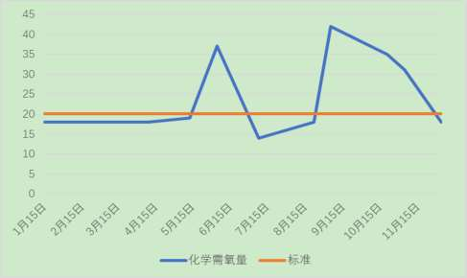
图5.3-1 屈庄断面COD浓度变化趋势图（2019年1～12月）

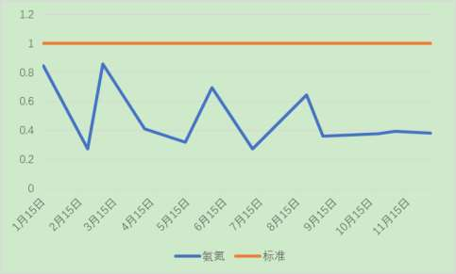
图5.3-2 屈庄断面氨氮浓度变化趋势图（2019年1～12月）
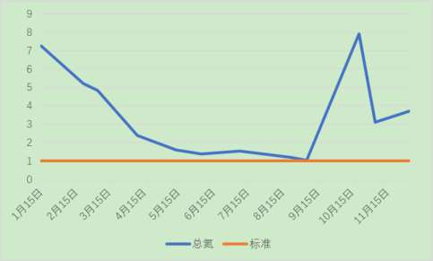
图5.3-3 屈庄断面总氮浓度变化趋势图（2019年1～12月）
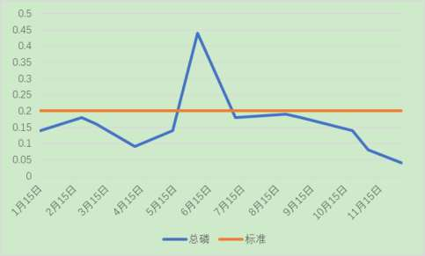
图5.3-4 屈庄断面总磷浓度变化趋势图（2019年1～12月）
从图5.3-1～图5.3-4可以看出，地表水环境灰河屈庄断面2019年内COD、总氮、总磷因子常规监测数据不能稳定达标，氨氮因子能够满足《地表水环境质量标准》（GB3838-2002）Ⅲ类标准要求。
根据《平顶山市2020年水污染防治攻坚战实施方案》，通过采取“明确持续打好河流清洁行动攻坚战役，加快河湖综合治理与水生态修复。全面落实河长制，持续实施“一河一策”治理措施，持续开展清河行动及水域岸线综合整治。加大水环境治理和水生态修复力度，完成宝丰东湖等5家河道综合整治（包括叶县灰河生态治理：通过建设人工湿地，改善灰河水生态环境）和郏县北汝河省级湿地公园等5家生态湿地建设工程，进一步提升全市水环境质量”等手段，实现如下目标：2020年工作目标，全市地表水质量达到或优于Ⅲ类水质断面比例总体达到65%以上，劣V类水质断面比例控制在9.6%以下；城市集中式饮用水水源地取水水质达标率达到100%；市区建成区全面消除黑臭水体，其余县（市、区）完成黑臭水体整治任务。

5.4 地下水环境质量现状调查与评价

5.4.1 监测点位及监测因子
（1）监测因子：pH值、总硬度、溶解性总固体、硫酸盐、氯化物、铁、锰、锌、挥发酚、耗氧量、硝酸盐、亚硝酸盐、氨氮、氟化物、氰化物、汞、砷、镉、铬(六价)、铅、总大肠菌群、菌落总数、井深、水位、水温。
（2）监测时间及频次：2021年07月15日~2021年07月16日，监测2天，每天采样1次。
（3）监测点位置：共设7个监测点，具体见表5.4-1和附图4。
（4）监测取样要求：一般情况下，只取一个水质样品，取样点深度宜在地下水位以下1.0m左右。
表5.4-1 地下水水质监测点位表
测点位置 | 方位 | 距离本项目（m） | 监测项目
项目所在地 | / | / | pH值、总硬度、溶解性总固体、硫酸盐、氯化物、铁、锰、锌、挥发酚、耗氧量、硝酸盐、亚硝酸盐、氨氮、氟化物、氰化物、汞、砷、镉、铬(六价)、铅、总大肠菌群、菌落总数、井深、水位、水温。
张窖 | SE | 1073
老龚庄村 | NW | 710
二郎庙 | SW | 550 | 井深、水位、水温。
常宋村 | NE | 405
后王庄 | SW | 120
齐庄村 | S | 670

5.4.2 监测分析方法
表5.4-2 地下水环境质量现状监测分析方法
检测类别 | 检测项目 | 检测标准(方法) | 检测仪器 | 检出限/  最低检出浓度
地下水 | pH值  (无量纲) | pH值 便携式pH计法《水和废水监测分析方法》(第四版增补版) 第三篇 第一章 六(二)国家环境保护总局(2002 年) | PHB-4 便携式酸度计 | /
 | 总硬度 | 生活饮用水标准检验方法 感官性状和物理指标(7.1 总硬度 乙二胺四乙酸二钠滴定法)GB/T 5750.4-2006 | 25ml 酸式滴定管 | 1.0mg/L
 | 溶解性总固体 | 生活饮用水标准检验方法 感官性状和物理指标(8.1 溶解性总固体称量法)GB/T 5750.4-2006 | BSA224S 万分之一电子天平 | /
 | 硫酸盐 | 水质 无机阴离子(F⁻、Cl⁻、NO₂⁻、Br⁻、NO₃⁻、PO₄³⁻、SO₃²⁻、SO₄²⁻)的测定 离子色谱法 HJ 84-2016 | IC6000 离子色谱仪 | 0.018mg/L
 | 氯化物 | 水质 无机阴离子(F⁻、Cl⁻、NO₂⁻、Br⁻、NO₃⁻、PO₄³⁻、SO₃²⁻、SO₄²⁻)的测定 离子色谱法 HJ 84-2016 | IC6000 离子色谱仪 | 0.007mg/L
 | 铁 | 生活饮用水标准检验方法 金属指标(2.1 铁 原子吸收分光光度法) GB/T 5750.6-2006 | WYS2200原子吸收分光光度计 | 0.3mg/L
 | 锰 | 生活饮用水标准检验方法 金属指标(3.1 锰 原子吸收分光光度法) GB/T 5750.6-2006 | WYS2200原子吸收分光光度计 | 0.1mg/L
 | 锌 | 生活饮用水标准检验方法 金属指标(5.1 锌 原子吸收分光光度法) GB/T 5750.6-2006 | WYS2200原子吸收分光光度计 | 0.05mg/L
 | 挥发酚 | 水质 挥发酚的测定 4-氨基安替比林分光光度法 HJ 503-2009 | 752N紫外可见分光光度计 | 0.0003mg/L
 | 耗氧量 | 生活饮用水标准检验方法 有机物综合指标(1.1 耗氧量 酸性高锰酸钾滴定法) GB/T 5750.7-2006 | 50ml 酸式滴定管 | 0.05mg/L
 | 硝酸盐 | 水质 无机阴离子(F⁻、Cl⁻、NO₂⁻、Br⁻、NO₃⁻、PO₄³⁻、SO₃²⁻、SO₄²⁻)的测定 离子色谱法 HJ 84-2016 | IC6000 离子色谱仪 | 0.016mg/L
 | 亚硝酸盐 | 水质 无机阴离子(F⁻、Cl⁻、NO₂⁻、Br⁻、NO₃⁻、PO₄³⁻、SO₃²⁻、SO₄²⁻)的测定 离子色谱法 HJ 84-2016 | IC6000 离子色谱仪 | 0.016mg/L
 | 氨氮 | 生活饮用水标准检验方法 无机非金属指标(9.1 氨氮 纳氏试剂分光光度法) GB/T 5750.5-2006 | 752N紫外可见分光光度计 | 0.02mg/L
 | 氟化物 | 水质 无机阴离子(F⁻、Cl⁻、NO₂⁻、Br⁻、NO₃⁻、PO₄³⁻、SO₃²⁻、SO₄²⁻)的测定 离子色谱法 HJ 84-2016 | IC6000 离子色谱仪 | 0.006mg/L
 | 氰化物 | 生活饮用水标准检验方法 无机非金属指标(4.1 氰化物 异烟酸-吡唑酮分光光度法) GB/T 5750.5-2006 | 752N紫外可见分光光度计 | 0.002mg/L
 | 汞 | 水质 汞、砷、硒、铋和锑的测定 原子荧光法 HJ 694-2014 | AFS-930原子荧光光度计 | 0.04μg/L
 | 砷 | 水质 汞、砷、硒、铋和锑的测定 原子荧光法 HJ 694-2014 | AFS-930原子荧光光度计 | 0.3μg/L
 | 镉 | 生活饮用水标准检验方法 金属指标(9.1 镉 无火焰原子吸收分光光度法)GB/T5750.6-2006 | WYS2200  原子吸收分光光度计 | 0.5μg/L
 | 铬(六价) | 生活饮用水标准检验方法 金属指标(10.1 铬(六价) 二苯碳酰二肼分光光度法) GB/T 5750.6-2006 | 752N紫外可见分光光度计 | 0.004mg/L
 | 铅 | 生活饮用水标准检验方法 金属指标(11.1 铅 无火焰原子吸收分光光度法)GB/T5750.6-2006 | WYS2200原子吸收分光光度计 | 2.5μg/L
 | 总大肠菌群 | 生活饮用水标准检验方法 微生物指标(2.1 总大肠菌群 多管发酵法)GB/T 5750.12-2006 | SHX-150数显生化培养箱、DGL-75B立式蒸汽灭菌锅 | /
 | 菌落总数 | 生活饮用水标准检验方法 微生物指标(1.1 菌落总数 平皿计数法)GB/T 5750.12-2006 | SHX-150数显生化培养箱、DGL-75B立式蒸汽灭菌锅 | /

5.4.3 评价方法
根据检测结果，采用单项标准指数法对评价范围内的地下水质量进行评价。计算公式如下：
（1）一般项目单项标准指数计算公式：
式中：Pi—第i个水质因子的标准指数，无量纲；
Ci—第i个水质因子的监测浓度值，mg/L；
Csi—第i个水质因子的标准浓度值，mg/L。
（2）对于评价标准为区间值的水质因子（如pH值），其标准指数计算方法为：
式中：PpH—pH的标准指数，无量纲；
pH—pH监测值；
pHsu—标准中pH的上限值；
pHsd—标准中pH的下限值。

5.4.4 监测结果及现状评价
本次监测结果评价采用的标准为《地下水质量标准》（GB/T 14848-2017），监测结果见表5.4-3和表5.4-4。
表5.4-3 地下水环境质量概况
监测点位 | 井深(m) |  | 水位(m) |  | 水温(℃)
 | 2021.07.15 | 2021.07.16 | 2021.07.15 | 2021.07.16 | 2021.07.15 | 2021.07.16
项目所在地 | 30.2 | 30.2 | 17.05 | 17.05 | 19.4 | 19.5
张窖 | 25.7 | 25.7 | 16.97 | 16.97 | 19.6 | 19.6
老龚庄村 | 30.4 | 30.4 | 18.22 | 18.22 | 19.8 | 19.8
二郎庙 | 31.2 | 31.2 | 17.05 | 17.05 | 19.1 | 19.3
常宋村 | 28.4 | 28.4 | 16.90 | 16.90 | 19.2 | 19.2
后王庄 | 30.9 | 30.9 | 17.02 | 17.02 | 19.1 | 19.2
齐庄村 | 25.8 | 25.8 | 16.98 | 16.98 | 19.3 | 19.4
表5.4-4 地下水环境质量现状评价结果
检测项目 |  | 项目所在地 | 张窖 | 老龚庄村
pH值 | 监测值范围 | 7.28-7.29(无量纲) | 7.27-7.31(无量纲) | 7.32-7.33(无量纲)
 | 平均值 | / | / | /
 | 评价标准 | 6.5～8.5(无量纲)
 | 标准指数 | 0.186-0.193 | 0.180-0.207 | 0.213-0.220
 | 超标率 | 0 | 0 | 0
 | 评价结果 | 合格 | 合格 | 合格
总硬度 | 监测值范围 | 238-240mg/L | 241-257mg/L | 248-255mg/L
 | 平均值 | 239mg/L | 249mg/L | 252mg/L
 | 评价标准 | 450mg/L
 | 标准指数 | 0.529-0.533 | 0.536-0.571 | 0.551-0.567
 | 超标率 | 0 | 0 | 0
 | 评价结果 | 合格 | 合格 | 合格
溶解性总固体 | 监测值范围 | 518-529mg/L | 527-536mg/L | 520-533mg/L
 | 平均值 | 524mg/L | 532mg/L | 527mg/L
 | 评价标准 | 1000mg/L
 | 标准指数 | 0.518-0.529 | 0.527-0.536 | 0.520-0.533
 | 超标率 | 0 | 0 | 0
 | 评价结果 | 合格 | 合格 | 合格
硫酸盐 | 监测值范围 | 63.7-64.1mg/L | 61.8-62.7mg/L | 62.5-63.4mg/L
 | 平均值 | 63.9mg/L | 62.3mg/L | 63.0mg/L
 | 评价标准 | 250mg/L
 | 标准指数 | 0.255-0.256 | 0.247-0.251 | 0.250-0.254
 | 超标率 | 0 | 0 | 0
 | 评价结果 | 合格 | 合格 | 合格
氯化物 | 监测值范围 | 56.6-58.9mg/L | 57.5-59.5mg/L | 59.3-57.4mg/L
 | 平均值 | 57.8mg/L | 58.5mg/L | 58.4mg/L
 | 评价标准 | 250mg/L
 | 标准指数 | 0.226-0.236 | 0.230-0.238 | 0.237-0.230
 | 超标率 | 0 | 0 | 0
 | 评价结果 | 合格 | 合格 | 合格
铁 | 监测值范围 | 未检出 | 未检出 | 未检出
 | 平均值 | / | / | /
 | 评价标准 | 0.3mg/L
 | 标准指数 | <1 | <1 | <1
 | 超标率 | 0 | 0 | 0
 | 评价结果 | 合格 | 合格 | 合格
锰 | 监测值范围 | 未检出 | 未检出 | 未检出
 | 平均值 | / | / | /
 | 评价标准 | 0.010mg/L
 | 标准指数 | <1 | <1 | <1
 | 超标率 | 0 | 0 | 0
 | 评价结果 | 合格 | 合格 | 合格
锌 | 监测值范围 | 未检出 | 未检出 | 未检出
 | 平均值 | / | / | /
 | 评价标准 | 1.00mg/L
 | 标准指数 | <1 | <1 | <1
 | 超标率 | 0 | 0 | 0
 | 评价结果 | 合格 | 合格 | 合格
挥发酚 | 监测值范围 | 未检出 | 未检出 | 未检出
 | 平均值 | / | / | /
 | 评价标准 | 0.002mg/L
 | 标准指数 | <1 | <1 | <1
 | 超标率 | 0 | 0 | 0
 | 评价结果 | 合格 | 合格 | 合格
耗氧量 | 监测值范围 | 0.6-0.7mg/L | 0.9-1.0mg/L | 0.8mg/L
 | 平均值 | 0.7mg/L | 1.0mg/L | 0.8mg/L
 | 评价标准 | 3.0mg/L
 | 标准指数 | 0.20-0.23 | 0.3-0.33 | 0.27
 | 超标率 | 0 | 0 | 0
 | 评价结果 | 合格 | 合格 | 合格
硝酸盐 | 监测值范围 | 4.94-5.15mg/L | 4.99-5.19mg/L | 4.87-5.27mg/L
 | 平均值 | 5.05mg/L | 5.09mg/L | 5.07mg/L
 | 评价标准 | 20mg/L
 | 标准指数 | 0.247-0.258 | 0.250-0.260 | 0.244-0.264
 | 超标率 | 0 | 0 | 0
 | 评价结果 | 合格 | 合格 | 合格
亚硝酸盐 | 监测值范围 | 未检出 | 未检出 | 未检出
 | 平均值 | / | / | /
 | 评价标准 | 1.0mg/L
 | 标准指数 | <1 | <1 | <1
 | 超标率 | 0 | 0 | 0
 | 评价结果 | 合格 | 合格 | 合格
氨氮 | 监测值范围 | 0.08-0.09mg/L | 0.11-0.13mg/L | 0.12-0.14mg/L
 | 平均值 | 0.09mg/L | 0.12mg/L | 0.13mg/L
 | 评价标准 | 0.5mg/L
 | 标准指数 | 0.16-0.18 | 0.22-0.26 | 0.24-0.28
 | 超标率 | 0 | 0 | 0
 | 评价结果 | 合格 | 合格 | 合格
氟化物 | 监测值范围 | 0.394-0.419mg/L | 0.407-0.413mg/L | 0.402-0.424mg/L
 | 平均值 | 0.407mg/L | 0.410mg/L | 0.413mg/L
 | 评价标准 | 1.0mg/L
 | 标准指数 | 0.394-0.419 | 0.407-0.413 | 0.402-0.424
 | 超标率 | 0 | 0 | 0
 | 评价结果 | 合格 | 合格 | 合格
氰化物 | 监测值范围 | 未检出 | 未检出 | 未检出
 | 平均值 | / | / | /
 | 评价标准 | 0.05mg/L
 | 标准指数 | <1 | <1 | <1
 | 超标率 | 0 | 0 | 0
 | 评价结果 | 合格 | 合格 | 合格
汞 | 监测值范围 | 未检出 | 未检出 | 未检出
 | 平均值 | / | / | /
 | 评价标准 | 0.001mg/L
 | 标准指数 | <1 | <1 | <1
 | 超标率 | 0 | 0 | 0
 | 评价结果 | 合格 | 合格 | 合格
砷 | 监测值范围 | 未检出 | 未检出 | 未检出
 | 平均值 | 0.01mg/L
 | 评价标准 | / | / | /
 | 标准指数 | <1 | <1 | <1
 | 超标率 | 0 | 0 | 0
 | 评价结果 | 合格 | 合格 | 合格
镉 | 监测值范围 | 未检出 | 未检出 | 未检出
 | 平均值 | 0.005mg/L
 | 评价标准 | / | / | /
 | 标准指数 | <1 | <1 | <1
 | 超标率 | 0 | 0 | 0
 | 评价结果 | 合格 | 合格 | 合格
六价铬 | 监测值范围 | 未检出 | 未检出 | 未检出
 | 平均值 | / | / | /
 | 评价标准 | 0.05mg/L
 | 标准指数 | <1 | <1 | <1
 | 超标率 | 0 | 0 | 0
 | 评价结果 | 合格 | 合格 | 合格
铅 | 监测值范围 | 未检出 | 未检出 | 未检出
 | 平均值 | / | / | /
 | 评价标准 | 0.01mg/L
 | 标准指数 | <1 | <1 | <1
 | 超标率 | 0 | 0 | 0
 | 评价结果 | 合格 | 合格 | 合格
总大肠菌群 | 监测值范围 | 未检出 | 未检出 | 未检出
 | 平均值 | / | / | /
 | 评价标准 | 3.0MPN/100ml
 | 标准指数 | <1 | <1 | <1
 | 超标率 | 0 | 0 | 0
 | 评价结果 | 合格 | 合格 | 合格
菌落总数 | 监测值范围 | 86-88CFU/mL | 85-92CFU/mL | 83-90CFU/mL
 | 平均值 | 87CFU/mL | 89CFU/mL | 87CFU/mL
 | 评价标准 | 100CFU/mL
 | 标准指数 | 0.86-0.88 | 0.85-0.92 | 0.83-0.90
 | 超标率 | 0 | 0 | 0
 | 评价结果 | 合格 | 合格 | 合格
由上表可知，各监测点位监测因子均满足《地下水环境质量标准》(GBT14848-2017)中的Ⅲ类标准。项目区域地下水环境质量状况良好。

5.5 声环境质量现状监测与评价

5.5.1 监测点位布设
根据项特点及周围环境情况，本次评价声环境监测点在厂界四周和项目西南侧后王庄敏感点各设置一个监测点（共五个监测点）。

5.5.2 监测分析方法
表5.5-1 噪声环境质量现状监测分析方法
检测类别 | 检测项目 | 检测标准(方法) | 检测仪器 | 检出限/  最低检出浓度
噪声 | 环境噪声 | 声环境质量标准 | GB 3096-2008 | /

5.5.3 监测时间及监测频率
连续监测2天，每天昼、夜各监测一次。

5.5.4 评价方法
根据声环境现状监测结果，采用等效声级法，结合噪声评价标准，对厂址声环境质量现状进行评价。

5.5.5 评价标准
本次声环境质量现状评价执行《声环境质量标准》（GB3096-2008）1类标准要求，本次声环境质量评价标准见表5.5-1。
表5.5-2 声环境质量评价标准
声环境功能区类别 | 昼间〔dB（A）〕 | 夜间〔dB（A）〕
1类 | 55 | 45

5.5.6 监测结果统计及评价
本次声环境质量现状监测数据统计分析结果见表5.5-3。
表5.5-3 声环境质量现状监测结果统计一览表
监测位置 | 监测时间 | 昼间〔dB（A）〕 | 夜间〔dB（A）〕 | 标准限值〔dB（A）〕
项目厂界东侧 | 2021.07.17 | 52 | 42 | 昼间：55  夜间：45
 | 2021.07.18 | 53 | 43
项目厂界西侧 | 2021.07.17 | 53 | 42
 | 2021.07.18 | 52 | 41
项目厂界南侧 | 2021.07.17 | 52 | 42
 | 2021.07.18 | 52 | 42
项目厂界北侧 | 2021.07.17 | 52 | 43
 | 2021.07.18 | 53 | 42
后王庄 | 2021.07.17 | 50 | 40
 | 2021.07.18 | 50 | 39
由表5.5-3可以看出：后王庄敏感点和项目厂界声环境质量现状昼、夜监测结果均能满足《声环境质量标准》（GB3096-2008）1类标准要求，说明项目厂址所在区域声环境质量现状良好。

5.6 土壤环境质量现状调查与评价

5.6.1 监测点位
在项目所在地设置3个土壤监测点位，具体见表5.6-1和附图4。

5.6.2 监测时间和频次
2021年05月25日监测1天、采样1次。
表5.6-1 土壤环境质量现状监测一览表
测点位置 | 取样类型 | 监测项目
厂区生产车间 | 表层采样 | pH、锌、砷、镉、铬（六价）、铜、铅、汞、镍、四氯化碳、氯仿、氯甲烷、1,1-二氯乙烷、1,2-二氯乙烷、1,1-二氯乙烯、顺-1,2-二氯乙烯、反-1,2-二氯乙烯、二氯甲烷、1,2-二氯丙烷、1,1,1,2-四氯乙烷、1,1,2,2-四氯乙烷、四氯乙烯、1,1,1-三氯乙烷、1,1,2-三氯乙烷、三氯乙烯、1,2,3-三氯丙烷、氯乙烯、苯、氯苯、1,2-二氯苯、1,4-二氯苯、乙苯、苯乙烯、氨、间二氨+对二氨、邻二氨、硝基苯、苯胺、2-氯酚、苯并〔a〕蔥、苯并〔a〕芘、苯并〔b〕荧蔥、苯并〔k〕荧蔥、䓛、二苯并〔a,h〕蔥、茚并〔1,2,3-cd〕芘、萘共47项因子
危废暂存间 | 表层采样
原料仓库 | 表层采样

5.6.3监测因子分析方法
土壤各监测因子的分析方法见表5.6-2。
表5.6-2 土壤各监测因子分析方法一览表
检测  类别 | 检测项目 | 检测标准(方法) | 检测仪器 | 检出限/最低检出浓度
土壤 | pH值  (无量纲) | HJ 962-2018 土壤pH值的测定 电位法 | 离子计PXS-270 GLLS-JC-054 | /
 | 锌 | HJ 491-2019土壤和沉积物 铜、锌、铅、镍、铬的测定 火焰原子 吸收分光光度法 | 火焰原子吸收分光光度计\Agilent280FS\GLLS-JC-163 | 1mg/kg
 | 砷 | GB/T 22105.2-2008 土壤质量 总汞、总砷、总铅的测定 原子荧法 第2部分：土壤中总砷的测定 | 原子荧光分光光度计/AFS-8510/GLLS-JC-181 | 0.01mg/kg
 | 镉 | GB/T 17141-1997 土壤质量 铅、镉的测定 石墨炉原子吸收分光光度法 | 石墨炉原子吸收分光光度计Agilent280Z/GLLS-JC-279 | 0.01mg/kg
 | 铬(六价) | HJ 1082-2019 土壤和沉积物 六价铬的测定 碱溶液提取-火焰原子吸收分光光度法 | 火焰原子吸收分光光度计\Agilent 280FS\GLLS-JC-278 | 0.5mg/kg
 | 铜 | HJ 491-2019 土壤和沉积物 铜、锌、铅、镍、铬的测定 火焰原子吸收分光光度法 | 火焰原子吸收分光光度计\Agilent280FS\GLLS-JC-163 | 1mg/kg
 | 铅 | GB/T 17141-1997 土壤质量 铅、镉的测定 石墨炉原子吸收分光光度法 | 石墨炉原子吸收分光光度计 Agilent 240Z/ GLLS-JC-132 | 0.1mg/kg
 | 汞 | GB/T 22105.1-2008 土壤质量 总  汞、总砷、总铅的测定 原子荧光  法 第 1 部分：土壤中总汞的测定 | 原子荧光分光光度计/AFS-230E/GLLS- JC-004 | 0.002  mg/kg
 | 镍 | HJ 491-2019 土壤和沉积物铜、锌、铅、镍、铬的测定 火焰原子吸收分光光度法 | 火焰原子吸收分光光度计\Agilent280FS\GLLS-JC-163 | 3mg/kg
 | 四氯化碳 | HJ 605-2011 土壤和沉积物 挥发性有机物的测定 吹扫捕集-气相色谱-质谱法 | {吹扫捕集-气相色谱质谱联用\Agilent-7890B/5977BMSD\G LLS-JC-008} | 1.3μg/kg
 | 氯仿 | HJ 605-2011 土壤和沉积物 挥发性有机物的测定 吹扫捕集-气相色谱-质谱法 | {吹扫捕集-气相色谱质谱联用\Agilent-7890B/5977BMSD\G LLS-JC-008} | 1.1μg/kg
 | 氯甲烷 | HJ 605-2011 土壤和沉积物 挥发性有机物的测定 吹扫捕集-气相色谱-质谱法 | {吹扫捕集-气相色谱质谱联用\Agilent-7890B/5977BMSD\G LLS-JC-008} | 1μg/kg
 | 1,1-二氯乙烷 | HJ 605-2011 土壤和沉积物 挥发性有机物的测定 吹扫捕集-气相色谱-质谱法 | {吹扫捕集-气相色谱质谱联用\Agilent-7890B/5977BMSD\G LLS-JC-008} | 1.2μg/kg
 | 1-2,二氯乙烷 | HJ 605-2011 土壤和沉积物 挥发性有机物的测定 吹扫捕集-气相色谱-质谱法 | {吹扫捕集-气相色谱质谱联用\Agilent-7890B/5977BMSD\G LLS-JC-008} | 1.3μg/kg
 | 1,1-二氯乙烯 | HJ 605-2011 土壤和沉积物 挥发性有机物的测定 吹扫捕集-气相色谱-质谱法 | {吹扫捕集-气相色谱质谱联用\Agilent-7890B/5977BMSD\GLLS-JC-008} | 1μg/kg
 | 顺-1,2二氯乙烯 | HJ 605-2011 土壤和沉积物 挥发性有机物的测定 吹扫捕集-气相色谱-质谱法 | {吹扫捕集-气相色谱质谱联用\Agilent-7890B/5977BMSD\G LLS-JC-008} | 1.3μg/kg
 | 反-1,2-二氯乙烯 | HJ 605-2011 土壤和沉积物 挥发性有机物的测定 吹扫捕集-气相色谱-质谱法 | {吹扫捕集-气相色谱质谱联用\Agilent-7890B/5977BMSD\G LLS-JC-008} | 1.4μg/kg
 | 二氯甲烷 | HJ 605-2011 土壤和沉积物 挥发性有机物的测定 吹扫捕集-气相色谱-质谱法 | {吹扫捕集-气相色谱质谱联用\Agilent-7890B/5977BMSD\G LLS-JC-008} | 1.5μg/kg
 | 1,2-二氯丙烷 | HJ 605-2011 土壤和沉积物 挥发性有机物的测定 吹扫捕集-气相色谱-质谱法 | {吹扫捕集-气相色谱质谱联用\Agilent-7890B/5977BMSD\G LLS-JC-008} | 1.1μg/kg
 | 1,1,1,2-四氯乙烷 | HJ 605-2011 土壤和沉积物 挥发性有机物的测定 吹扫捕集-气相色谱-质谱法 | {吹扫捕集-气相色谱质谱联用\Agilent-7890B/5977BMSD\G LLS-JC-008} | 1.2μg/kg
 | 1,1,2,2-四氯乙烷 | HJ 605-2011 土壤和沉积物 挥发性有机物的测定 吹扫捕集-气相色谱-质谱法 | {吹扫捕集-气相色谱质谱联用\Agilent-7890B/5977BMSD\G LLS-JC-008} | 1.2μg/kg
 | 四氯乙烯 | HJ 605-2011 土壤和沉积物 挥发性有机物的测定 吹扫捕集-气相色谱-质谱法 | {吹扫捕集-气相色谱质谱联用\Agilent-7890B/5977BMSD\GLLS-JC-008} | 1.μg/kg
 | 1,1,1-三氯乙烷 | HJ 605-2011 土壤和沉积物 挥发性有机物的测定 吹扫捕集-气相色谱-质谱法 | {吹扫捕集-气相色谱质谱联用\Agilent-7890B/5977BMSD\GLLS-JC-008} | 1.3μg/kg
 | 1,1,2-三氯乙烷 | HJ 605-2011 土壤和沉积物 挥发性有机物的测定 吹扫捕集-气相色谱-质谱法 | {吹扫捕集-气相色谱质谱联用\Agilent-7890B/5977BMSD\GLLS-JC-008} | 1.2μg/kg
 | 三氯乙烯 | HJ 605-2011 土壤和沉积物 挥发性有机物的测定 吹扫捕集-气相色谱-质谱法 | {吹扫捕集-气相色谱质谱联用\Agilent-7890B/5977BMSD\GLLS-JC-008} | 1.2μg/kg
 | 1,2,3-三氯丙烷 | HJ 605-2011 土壤和沉积物 挥发性有机物的测定 吹扫捕集-气相色谱-质谱法 | {吹扫捕集-气相色谱质谱联用\Agilent-7890B/5977BMSD\GLLS-JC-008} | 1.2μg/kg
 | 氯乙烯 | HJ 605-2011 土壤和沉积物 挥发性有机物的测定 吹扫捕集-气相色谱-质谱法 | {吹扫捕集-气相色谱质谱联用\Agilent-7890B/5977BMSD\GLLS-JC-008} | 1μg/kg
 | 苯 | HJ 605-2011 土壤和沉积物 挥发性有机物的测定 吹扫捕集-气相色谱-质谱法 | {吹扫捕集-气相色谱质谱联用\Agilent-7890B/5977BMSD\GLLS-JC-008} | 1.9µg/kg
 | 氯苯 | HJ 605-2011 土壤和沉积物 挥发性有机物的测定 吹扫捕集-气相色谱-质谱法 | {吹扫捕集-气相色谱质谱联用\Agilent-7890B/5977BMSD\GLLS-JC-008} | 1.2µg/kg
 | 1,2-二氯苯 | HJ 605-2011 土壤和沉积物 挥发性有机物的测定 吹扫捕集-气相色谱-质谱法 | {吹扫捕集-气相色谱质谱联用\Agilent-7890B/5977BMSD\GLLS-JC-008} | 1.5µg/kg
 | 1,4-二氯苯 | HJ 605-2011 土壤和沉积物 挥发性有机物的测定 吹扫捕集-气相色谱-质谱法 | {吹扫捕集-气相色谱质谱联用\Agilent-7890B/5977BMSD\GLLS-JC-008} | 1.5µg/kg
 | 乙苯 | HJ 605-2011 土壤和沉积物 挥发性有机物的测定 吹扫捕集-气相色谱-质谱法 | {吹扫捕集-气相色谱质谱联用\Agilent-7890B/5977BMSD\GLLS-JC-008} | 1.2µg/kg
 | 苯乙烯 | HJ 605-2011 土壤和沉积物 挥发性有机物的测定 吹扫捕集-气相色谱-质谱法 | {吹扫捕集-气相色谱  质谱联用\Agilent-  7890B/5977BMSD\G LLS-JC-008} | 1.1µg/kg
 | 氨 | HJ 605-2011 土壤和沉积物 挥发性有机物的测定 吹扫捕集-气相色谱-质谱法 | {吹扫捕集-气相色谱质谱联用\Agilent-7890B/5977BMSD\GLLS-JC-008} | 1.3µg/kg
 | 对-二氨 | HJ 605-2011 土壤和沉积物 挥发性有机物的测定 吹扫捕集-气相色谱-质谱法 | {吹扫捕集-气相色谱质谱联用\Agilent-7890B/5977BMSD\G LLS-JC-008} | 1.2µg/kg
 | 间-二氨 | HJ 605-2011 土壤和沉积物 挥发性有机物的测定 吹扫捕集-气相色谱-质谱法 | {吹扫捕集-气相色谱质谱联用\Agilent-7890B/5977BMSD\GLLS-JC-008} | 1.2µg/kg
 | 邻-二氨 | HJ 605-2011 土壤和沉积物 挥发性有机物的测定 吹扫捕集-气相色谱-质谱法 | {吹扫捕集-气相色谱质谱联用\Agilent-7890B/5977BMSD\GLLS-JC-008} | 1.2µg/kg
 | 硝基苯 | HJ 834-2017 土壤和沉积物 半挥发性有机物的测定 气相色谱-质谱法 | {气相色谱-质谱联用仪/Agilent 6890BGCSys-5973NMSD/GLLS-JC-185} | 0.09mg/kg
 | 苯胺 | HJ 834-2017 土壤和沉积物 半挥发性有机物的测定 气相色谱-质谱法 | {气相色谱-质谱联用仪/Agilent6890BGCSys-5973N MSD/GLLS-JC-185} | 0.1mg/kg
 | 2-氯酚 | HJ 834-2017 土壤和沉积物 半挥发性有机物的测定 气相色谱-质谱法 | {气相色谱-质谱联用仪/Agilent 6890BGCSys-5973NMSD/GLLS-JC-185} | 0.06mg/kg
 | 苯并〔a〕蒽 | HJ 834-2017 土壤和沉积物 半挥发性有机物的测定 气相色谱-质谱法 | {气相色谱-质谱联用仪/Agilent6890BGCSys-5973NMSD/GLLS-JC-185} | 0.1mg/kg
 | 苯并〔a〕芘 | HJ 834-2017 土壤和沉积物 半挥发性有机物的测定 气相色谱-质谱法 | {气相色谱-质谱联用仪/Agilent6890BGCSys-5973NMSD/GLLS-JC-185} | 0.1mg/kg
 | 苯并〔b〕荧蒽 | HJ 834-2017 土壤和沉积物 半挥发性有机物的测定 气相色谱-质谱法 | {气相色谱-质谱联用仪/Agilent 6890BGCSys-5973NMSD/GLLS-JC-185} | 0.2mg/kg
 | 苯并〔k〕荧蒽 | HJ 834-2017 土壤和沉积物 半挥发性有机物的测定 气相色谱-质谱法 | {气相色谱-质谱联用仪/Agilent 6890BGCSys - 5973N MSD/GLLS-JC-185} | 0.1mg/kg
 | 䓛 | HJ 834-2017 土壤和沉积物 半挥发性有机物的测定 气相色谱-质谱法 | {气相色谱-质谱联用仪/Agilent6890BGCSys-5973NMSD/GLLS-JC-185} | 0.1mg/kg
 | 二苯并〔a,h〕蒽 | HJ 834-2017 土壤和沉积物 半挥发性有机物的测定 气相色谱-质谱法 | {气相色谱-质谱联用仪/Agilent 6890BGCSys-5973NMSD/GLLS-JC-185} | 0.1mg/kg
 | 茚并〔1,2,3-c,d〕芘 | HJ 834-2017 土壤和沉积物 半挥发性有机物的测定 气相色谱-质谱法 | {气相色谱-质谱联用仪/Agilent 6890BGCSys-5973NMSD/GLLS-JC-185} | 0.1mg/kg
 | 萘 | HJ 834-2017 土壤和沉积物 半挥发性有机物的测定 气相色谱-质谱法 | {气相色谱-质谱联用仪/Agilent 6890BGCSys-5973NMSD/GLLS-JC-185} | 0.09mg/kg

5.6.4 评价标准
按照《土壤环境质量 建设用地土壤污染风险管控标准》（GB36600-2018）进行评价。

5.6.5评价结果
本项目用地类型为建设用地，执行《土壤环境质量 建设用地土壤污染风险管控标准（试行）》（GB36600-2018）第二类用地筛选值管控标准。
表5.6-3 土壤环境质量现状监测及评价结果表
检测项目 | 监测点位 |  |  |  | GB36600-2018第二类用地筛选值 | 评价结果
 | 厂区生产车间 | 危废暂存间 | 原料仓库 | 单位
采样深度 | 0-0.2m | 0-0.2m | 0-0.2m | m | / | /
砷 | 8.26 | 7.30 | 14.2 | mg/kg | 60mg/kg | 合格
镉 | 0.06 | 0.14 | 0.06 | mg/kg | 65mg/kg | 合格
铬(六价) | <0.5 | <0.5 | <0.5 | mg/kg | 5.7mg/kg | 合格
铜 | 13 | 14 | 12 | mg/kg | 18000mg/kg | 合格
铅 | 16.3 | 26.3 | 15.7 | mg/kg | 800mg/kg | 合格
汞 | 0.036 | 0.021 | 0.135 | mg/kg | 8mg/kg | 合格
镍 | 13 | 11 | 13 | mg/kg | 900mg/kg | 合格
四氯化碳 | <1.3 | <1.3 | <1.3 | μg/kg | 2.8mg/kg | 合格
氯仿 | <1.1 | <1.1 | <1.1 | μg/kg | 0.9mg/kg | 合格
氯甲烷 | <1 | <1 | <1 | μg/kg | 37mg/kg | 合格
1,1-二氯乙烷 | <1.2 | <1.2 | <1.2 | μg/kg | 9mg/kg | 合格
1-2,二氯乙烷 | <1.3 | <1.3 | <1.3 | μg/kg | 5mg/kg | 合格
1,1-二氯乙烯 | <1 | <1 | <1 | μg/kg | 66mg/kg | 合格
顺-1,2二氯乙烯 | <1.3 | <1.3 | <1.3 | μg/kg | 596mg/kg | 合格
反-1,2-二氯乙烯 | <1.4 | <1.4 | <1.4 | μg/kg | 54mg/kg | 合格
二氯甲烷 | <1.5 | 12.2 | <1.5 | μg/kg | 616mg/kg | 合格
1,2-二氯丙烷 | <1.1 | <1.1 | <1.1 | μg/kg | 5mg/kg | 合格
1,1,1,2-四氯乙烷 | <1.2 | <1.2 | <1.2 | μg/kg | 10mg/kg | 合格
1,1,2,2-四氯乙烷 | <1.2 | <1.2 | <1.2 | μg/kg | 6.8mg/kg | 合格
四氯乙烯 | <1.4 | <1.4 | <1.4 | μg/kg | 53mg/kg | 合格
1,1,1-三氯乙烷 | <1.3 | <1.3 | <1.3 | μg/kg | 840mg/kg | 合格
1,1,2-三氯乙烷 | <1.2 | <1.2 | <1.2 | μg/kg | 2.8mg/kg | 合格
三氯乙烯 | <1.2 | <1.2 | <1.2 | μg/kg | 2.8mg/kg | 合格
1,2,3-三氯丙烷 | <1.2 | <1.2 | <1.2 | μg/kg | 0.05mg/kg | 合格
氯乙烯 | <1 | <1 | <1 | μg/kg | 0.43mg/kg | 合格
苯 | <1.9 | <1.9 | <1.9 | μg/kg | 4mg/kg | 合格
氯苯 | <1.2 | <1.2 | <1.2 | μg/kg | 270mg/kg | 合格
1,2-二氯苯 | <1.5 | <1.5 | <1.5 | μg/kg | 560mg/kg | 合格
1,4-二氯苯 | <1.5 | <1.5 | <1.5 | μg/kg | 20mg/kg | 合格
乙苯 | <1.2 | <1.2 | <1.2 | μg/kg | 28mg/kg | 合格
苯乙烯 | <1.1 | <1.1 | <1.1 | μg/kg | 1290mg/kg | 合格
氨 | <1.3 | <1.3 | <1.3 | μg/kg | 1200mg/kg | 合格
对-二氨 | <1.2 | <1.2 | <1.2 | μg/kg | 570mg/kg | 合格
间-二氨 | <1.2 | <1.2 | <1.2 | μg/kg |  | 合格
邻-二氨 | <1.2 | <1.2 | <1.2 | μg/kg | 640mg/kg | 合格
硝基苯 | <0.09 | <0.09 | <0.09 | mg/kg | 76mg/kg | 合格
苯胺 | <0.1 | <0.1 | <0.1 | mg/kg | 260mg/kg | 合格
2-氯酚 | <0.06 | <0.06 | <0.06 | mg/kg | 2256mg/kg | 合格
苯并〔a〕蒽 | <0.1 | <0.1 | <0.1 | mg/kg | 15mg/kg | 合格
苯并〔a〕芘 | <0.1 | <0.1 | <0.1 | mg/kg | 1.5mg/kg | 合格
苯并〔b〕荧蒽 | <0.2 | <0.2 | <0.2 | mg/kg | 15mg/kg | 合格
苯并〔k〕荧蒽 | <0.1 | <0.1 | <0.1 | mg/kg | 151mg/kg | 合格
䓛 | <0.1 | <0.1 | <0.1 | mg/kg | 1293mg/kg | 合格
二苯并〔a,h〕蒽 | <0.1 | <0.1 | <0.1 | mg/kg | 1.5mg/kg | 合格
茚并〔1,2,3-c,d〕芘 | <0.1 | <0.1 | <0.1 | mg/kg | 15mg/kg | 合格
萘 | <0.09 | <0.09 | <0.09 | mg/kg | 70mg/kg | 合格
根据监测结果可知，项目所在地土壤各监测因子检出值未超过《土壤环境质量建设用地土壤污染风险管控标准（试行）》（GB36600-2018）中的第二类用地筛选值，土壤环境质量现状良好。

5.7 环境质量现状评价小结

5.7.1 质量现状评价小结
根据2020年度叶县环境空气质量自动监测系统大气环境环境质量现状监测数据，除PM₁₀、PM_{2.5}、O₃超标外，其余各监测因子均达标。
对特征因子颗粒物满足《环境空气质量标准》（GB3095-2012）二级标准，非甲烷总烃满足《大气污染物综合排放标准详解》空气质量浓度参考限值，氨、苯乙烯和硫化氢满足《环境影响评价技术导则大气环境》（HJ 2.2-2008）附录D标准。

5.7.2 地表水环境质量现状评价小结
本次评价引用平顶山市灰河两个监测断面各监测因子数据，地表水环境灰河屈庄断面2019年内COD、总氮、总磷因子常规监测数据不能稳定达标，氨氮因子能够满足《地表水环境质量标准》（GB3838-2002）Ⅲ类标准要求。

5.7.3 地下水环境质量现状评价小结
根据监测结果，项目地、张窖、老龚庄村全部检测因子均满足《地下水质量标准》（GB/T14848-2017）III类标准。

5.7.4 声环境质量现状评价小结
后王庄敏感点和项目厂界声环境质量现状昼、夜监测结果均能满足《声环境质量标准》（GB3096-2008）1类标准要求，说明项目厂址所在区域声环境质量现状良好。

5.7.5 土壤环境质量现状评价小结
根据监测结果，项目各检测点位各检测因子均满足相应土壤环境质量筛选值要求，土壤环境质量较好。

5.8 区域污染源调查
项目位于平顶山市叶县廉村镇二郎庙村村北200米路东，周边为主要为农田、村庄等，无重大污染源生产企业。

第六章 环境影响预测与评价

6.1 建设期环境影响分析
本项目建设期间，各项施工活动，物料运输将不可避免的产生废气、粉尘、废水、噪声和固体废弃物，并对周围环境产生污染影响，其中以施工期的噪声和粉尘污染最为突出。建设期内主要影响如下。

6.1.1 环境空气影响分析
建设施工过程中，燃油动力机械和运输车辆排放的废气，挖土、运土、填土、夯实和汽车运输过程的扬尘，装修产生的废气，临时食堂产生的油烟，都会给周围环境空气带来污染。污染大气的主要因子是NO₂、CO、SO₂、甲醛、油烟和扬尘等。
1、施工扬尘
施工过程扬尘污染的危害不容忽视。在施工现场的作业人员，如长时间吸入大量微细尘埃，不但会引起各种呼吸道疾病，而且，扬尘会夹带大量的病原菌，还会传染其它各种疾病，严重威胁施工人员的身体健康。此外，扬尘飘落在各种建筑物和绿叶植被上，将会影响景观。
对整个施工期而言，施工产生的扬尘主要集中在房屋建设阶段。按起尘的原因可分为风力起尘和动力起尘，其中风力起尘主要是由于露天堆放的建材(如沙土、水泥等)及裸露的施工区表层浮尘因天气干燥及大风，产生风尘扬尘；而动力起尘，主要是在建材的装卸、搅拌过程中，由于外力而产生的尘粒再悬浮而造成，其中施工及装卸车辆造成的扬尘最为严重。据有关文献资料介绍，车辆行驶产生的扬尘占总扬尘的60%上。不同车速和地面清洁程度的汽车扬尘产生情况见表6.1-1。
6.1-1 不同车速和地面清洁程度的汽车扬尘 单位：kg/辆·km
P(kg/m²) | 0.1 | 0.2 | 0.3 | 0.4 | 0.5 | 1.0
5(km/hr) | 0.051056 | 0.0261665 | 0.116382 | 0.144408 | 0.170715 | 0.287108
10(km/hr) | 0.102112 | 0.171731 | 0.232764 | 0.288815 | 0.341431 | 0.574216
15(km/hr) | 0.153167 | 0.257596 | 0.349146 | 0.433223 | 0.512146 | 0.861323
20(km/hr) | 0.255279 | 0.429326 | 0.58191 | 0.722038 | 0.853577 | 1.435539
施工期扬尘的另一个主要原因是露天堆场和裸露场地的风力扬尘。由于施工的需要，一些建材需露天堆放；一些施工点表层土壤需人工开挖、堆放，在气候干燥又有风的情况下，会产生扬尘。不同粒径尘粒的沉降速度见表6.1-2。

6.1-2 不同粒径尘粒的沉降速度
粒径（μm） | 10 | 20 | 30 | 40 | 50 | 60 | 70
沉降速度（m/s） | 0.003 | 0.012 | 0.027 | 0.048 | 0.075 | 0.108 | 0.147
粒径（μm） | 80 | 90 | 100 | 150 | 200 | 250 | 350
沉降速度（m/s） | 0.158 | 0.170 | 0.182 | 0.239 | 0.804 | 1.005 | 1.829
粒径（μm） | 450 | 550 | 650 | 750 | 850 | 950 | 1050
沉降速度（m/s） | 2.211 | 2.614 | 3.016 | 3.418 | 3.820 | 4.222 | 4.624
从表6.1-2可以看出，尘粒的沉降速度随粒径的增大而迅速增大。当粒径为 250μm，沉降速度为1.005m/s，因此可以认为当尘粒大于250μm时，主要影响范围在扬尘点下风向近距离范围内，而真正对外环境产生影响的是一些微小尘粒。在有风的情况下，施工扬尘会对该区域造成一定的影响。由起尘计算公式可知，V₀与粒径和含水率有关，因此，通过采取减少露天堆放和保证一定的含水率及减少裸露地面等措施后，风力起尘对环境的影响较小。
建设单位在施工期应当做到以下几点：
（1）施工单位应加强环境保护法律法规及有关管理规定的宣传，并将扬尘防治等环境保护知识纳入工人上岗前的培训教育内容，对所有进场人员进行环保教育，作业前对工人进行扬尘污染防治措施的技术交底，做到文明施工。
（2）建筑施工现场四周必须按国家有关标准规定设置连续围挡，设置高度不低于1.8米（临主干道围挡不低于2.5米）。建筑工程施工现场应使用坚固、美观、可周转使用的硬质施工围挡。根据项目实际情况要求四周边界设置不低于2.5米围挡，围挡由金属、混凝土、塑料等硬质材料制作。施工期间，建筑工地实行围挡全封闭施工，围挡下方设置不低于20cm高的防溢座以防止粉尘流失；任意两块围挡以及围挡与防溢座的拼接处都不能有大于0.5cm的缝隙，围挡不得有明显破损的漏洞。
（3）建筑施工现场出入口必须设置车辆冲洗池和定型化车辆自动冲洗装置，运输车辆驶出工地前，应对车轮、车身、车槽帮等部位进行清理或清洗以保证车辆清洁上路；洗车喷嘴静水压不低于0.5Mpa；洗车污水经沉淀后回用于抑尘，回用率100%；施工场所车辆入口和出口30m以内的路面上不应有明显泥印，以及砂石、灰土等易扬尘物料。
（4）建筑施工现场要设置排水管网，并设沉淀池，施工废水经沉淀后回用，雨水需经过沉淀池沉淀后方可排入市政雨水管网，排水设施应处于良好的使用状态。沉淀淤泥要及时清除或集中存放。
（5）建筑施工现场出入口、场内主要道路及生活区、工作区必须进行地面硬化，确保地面坚实平整；闲置场地应进行硬化、绿化等防尘处理。建筑材料、构件、料具应按照施工总平面图划定的区域堆放整齐。施工场地内土石方、建筑垃圾、建筑材料、拆除垃圾不得露天堆放，应覆盖防风抑尘网等，全面覆盖，并加强喷淋洒水等措施，以提高物料堆的含水率，进而起到抑尘的效果。
（6）运载建筑材料以及建筑垃圾的车辆要加盖篷布减少散落，做到运输密闭化；运输车辆行驶路线应避免穿越城市中心区，尽量避开居民点和环境敏感点。严格按照渣土管理有关规定，运输车辆不得超载，被运渣土不得含水太多，造成沿途泥浆滴漏，从而影响城市道路整洁，渣土必须及时清运并按照制定的运输路线行驶，运往指定的倾倒地点，以减少由于渣土产生的扬尘对环境空气质量的影响。
（7）渣土、建筑垃圾、拆除垃圾等运输过程中应当选择车况良好的运输车辆，以避免因车辆本身振动而造成土方或物料散落地面，从而产生扬尘污染。运输过程中限制车速，施工场地道路及时清扫，经常洒水，最大限度减轻道路运输扬尘的产生。
（8）建筑施工现场在进行土方开挖、回填、转运作业前，应对可能造成的扬尘污染程度进行判定，在正常施工情况下不能有效控制扬尘的，应当对拟作业的土方事先采取增加土方湿度等处理措施，以有效减少扬尘污染。施工过程中应当采取有效降尘防尘措施，多余土方应及时清运出场。现场堆置需要回填使用的土方应进行表面固化和覆盖。出现五级及以上大风天气，必须采取防扬尘应急措施，且不得进行土方开挖、回填、转运作业及工程拆除等作业。
（9）在建工程外脚手架必须采用符合标准要求的密目网进行全面封闭。并保持严密整洁；楼层内清理施工垃圾，应采取先洒水降尘后清扫的作业方法，并使用封闭式管道或装袋（或容器）使用垂直升降机械清运，严禁高处随意抛撒。
（10）应按相关规定使用散装水泥；城市建成区禁止现场搅拌混凝土和配制砂浆，普通砂浆使用散装预拌砂浆。
（11）拆除楼房，应当组织力量集中拆除，尽量缩短拆房时限。拆除前应先浇水，拆除过程中如有粉尘产生，应当边拆边浇控制粉尘，采取湿法作业。拆除旧房的建筑渣土应当在拆除后三日内清运，因特殊原因确不能及时清运的，应当对建筑渣土进行覆盖处理。建筑渣土清运过程中，应当在工地出口处敷设草垫，并委派专人对出口遗漏的渣土进行清扫。
（12）在施工工地主要扬尘产生点安装视频监控装置，实行施工全过程监控；城市主城区的施工工地渣土车和粉状物料运输车依法采取密闭措施并逐步安装卫星定位系统。成立施工期污染防治管理小组及居民监督小组，对施工期大气污染防治管理要做到目标责任制，具体到个人。同时，并在施工场外，周围居民点内设置施工期环保管理体制标识，标明负责人，接受周围居民的监督，一旦发现有对周围居民生活造成影响的环境问题，责任人应第一时间进行协调，及时解决问题，保证施工期扬尘等大气污染不会对周围居民生活造成影响。
根据现场踏勘，项目施工场地位于平顶山市叶县廉村镇二郎庙村村北200米路东，距离最近的环境敏感点为西南侧后王庄120m。施工扬尘必然会对其产生一定影响，因此，评价要求施工单位需严格落实以上措施，施工过程中做到施工文明化、运输密闭化、进出冲洗化、物料覆盖化、场地全硬化、工地围挡化的要求；在建工程外脚手架采用符合标准要求的密目网进行全面封闭，并保持严密整洁；五级以上大风天气禁止土方开挖、回填、转运作业及工程拆除等作业；施工场地及时打扫、洒水抑尘；建筑施工、拆迁过程全面达到防扬尘标准，加强管理，并做好周围居民的安抚工作，接受周围居民的监督，一旦出现扰民现象，须立即停止施工，并及时与周围居民进行通，尽量将施工扬尘的影响降至最低。
2、机械及运输车辆燃油废气
施工阶段，频繁使用机动车辆运输建筑材料、施工设备及器材、建筑垃圾等，运输车辆一般是大型柴油车，产生一定量的燃油尾气，废气污染物为CO、NOx、THC等，由于车辆为非连续行驶状态，污染物排放时间及排放量相对较少，汽车尾气对周边环境及居民影响较小。
同时，施工场地内的运输车辆应禁止超载，不得使用劣质燃料；对车辆的尾气排放应进行监督管理。严格执行汽车监管办法的相关规定，避免排放黑烟，同时要注意车辆的维修与维护，使其保证在良好的状态下工作，以减少汽车尾气的排放量。
3、临时食堂
施工期因在驻地内设简易食堂供建筑工人就餐，因此会有少量饮食油烟及燃料废气产生。食堂燃料使用液化石油气，为清洁能源，污染物产生量较少，与油烟废气一起经抽油烟机引至室外房顶排放，对周围环境空气质量影响很小。
本项目食堂油烟产生量为0.11kg/d，油烟产生量较小，经抽油烟机引至室外房顶排放，对周围环境空气质量影响很小。

6.1.2 水环境影响分析
施工用水主要用于生活用水和工程用水，取自地下水井，用软管接入项目地。建设单位应先自行建立污水处理设施后进行建筑施工。
施工期的污水排放主要来自于施工人员的生活污水和施工废水。
（1）生活污水
施工人员生活污水依托现有化粪池，定期清掏肥田，对周围水环境影响较小。
（2）施工废水
施工期的作业废水主要为各类作业废水如搅拌机清洗水、打桩泥浆水、洗石冲灰废水以及车辆的冲洗水等以及含砂雨水，主要污染物是悬浮物等。该施工废水若直接排放，可能会造成周边市政污水管网的堵塞，并污染周边的水环境及生态环境，对其造成一定影响。因此，本项目施工期主要道路将采用砼硬化路面，场地四周将敷设排水沟(管)，并修建沉淀池和洗车池，洗车池设置在施工场地的出入口。含砂雨水、进出施工场地的车辆清洗废水以及施工机械冲洗废水等经施工场地内的排水沟(管)排入沉淀池进行沉淀澄清处理后回用。沉淀池设置为一座池子，对冲洗废水以及雨水进行二级沉淀后，重新用于施工机械以及车辆的冲洗水。由于施工机械以及车辆冲洗对水质要求不高，而且废水中主要含大颗粒沙砾，二级沉淀对大沙砾沉淀效果较好，因此废水经沉淀后回用于施工机械以及车辆的冲洗是可行的。同时施工现场的设备和车辆冲洗水沉淀处理前应有简单的隔油功能，防止机油外泄。
此外，在施工期的打桩阶段会产生一定量的泥浆水，由于本项目施工采用静压桩，打桩产生的泥浆水量很小，产生量约0.5t/d，根据类比监测调查SS为1000mg/L~3000mg/L，肆意排放会造成周边河道的污染，因此本项目泥浆水排入沉淀池进行沉淀澄清处理后回用，不得随意排放。施工打桩现场设置临时沉淀池，将泥浆水沉淀处理到SS≤100mg/L后，和处理后的作业废水一起用于喷淋施工地表开挖造成的裸露场地，防止裸露场地在大风天气里产生扬尘。
综上，本项目施工期作业废水及含砂雨水经处理后全部循环使用，无废水排放，对周围环境影响较小。

6.1.3 声环境影响分析
1、施工期噪声环境影响
项目施工期噪声主要来源于施工机械噪声和运输车辆噪声。在施工过程中，由于各 种施工机械设备的运转和各类车辆的运行，不可避免地将产生噪声污染。根据调查本项目的主要噪声源如下表6.1-3。
表6.1-3 施工机械噪声源一览表
声源 | 噪声源强 dB(A)
装载机 | 95
挖掘机 | 95
推土机 | 90
电锯 | 85
电锤 | 85
电刨 | 85
施工中使用的各种施工机械、运输车辆等都是噪声的产生源。假设所有设备均为稳态连续发声状态，在不考虑任何声屏障情况下，各设备采用最大噪声值进行预测，根据声环境导则无指向性点源几何发散衰减模式：
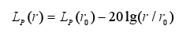
式中：
Lp(r)——距声源r处的A声级，dB
Lp（r0）——声源噪声功率级，dB
r ——受声点与声源距离，m
点声源距离衰减情况如下表所示：
表6.1-4 点声源距离衰减情况
源强 | 100dB（A）
距离 | 30 | 50 | 100 | 150 | 200 | 300 | 400 | 500 | 600 | 700
贡献值 | 70.45 | 66.02 | 60 | 56.48 | 53.97 | 50.45 | 47.96 | 46.02 | 44.43 | 43.09
根据《建筑施工场界环境噪声排放标准》（GB12523-2011）的规定，施工噪声控制在昼间70dB（A），夜间控制在55dB（A）。项目施工机械最大声功率级按100dB（A）计算，白天衰减至70dB（A）时需要满足的衰减距离为30m，夜间衰减至55dB（A）时需要满足的衰减距离为230m。距离本项目施工区域最近的敏感目标为环境敏感点为西南侧后王庄120m。在严格控制夜间不施工的前提下，采用低噪声设备、对设备进行隔声、减振处理，本项目施工期间产生的噪声不会对周围环境造成明显影响，其施工场界声环境可满足《建筑施工场界环境噪声排放标准》（GB12523-2011）要求，对区域声环境不会产生显著性不良影响。因生产工艺要求或者因特殊需要须昼夜连续作业的，施工单位必须报环境保护行政主管部门审批，公告周边居民，并采取有效措施，避免噪声扰民。未经批准，不得在夜间使用产生严重噪声污染的大型施工机具。施工现场夜间禁止使用电锯、风镐等高噪声设备。
为减轻施工期噪声对周边居民的影响，要求建设单位在施工期采取以下相应措施：
①首先从噪声源强进行控制：建设单位在与施工单位签订合同时，应要求其使用的主要机械设备为低噪声设备作为合同内容的一部分。尽量选低噪声液压施工机械替代气压机械。如采用液压挖掘机；不使用汽锤打桩机。采用长螺旋钻机；使用商品混凝土，不使用混凝土搅拌机。同时，高噪声设备合理布局，尽量布置于施工场地西北侧，在高噪声设备周围设置屏障减轻噪声对周围环境的影响，控制施工厂界噪声不超过《建筑施工场界环境噪声排放标准》(GB12523-2011)。
②在施工过程中施工单位应设专人对设备进行定期保养和维护，并负责对现场工作人员进行培训，严格按操作规范使用各类机械对动力机械设备定期进行维修和养护，避免因松动部件振动或消声器损坏而加大设备工作时的声级。
③合理布置施工现场，应尽量避免在施工现场的同一地点安排大量的高噪声设备，造成局部声级过高。
④将有固定工作地点的施工机械尽量设置在距西侧、北侧居民区较远的位置，同时尽量将其入棚操作，可适当建立声屏障，施工场地四周建2.5m高的围挡。
⑤闲置不用的设备应立即关闭，运输车辆进入现场应减速慢行，并禁止各种车辆在施工场地鸣笛、超载，施工现场设置限速、禁止鸣笛、超载的标志牌；禁止用哨子、高音喇叭等指挥作业，减少人为噪声。同时，合理安排施工过程，不得在午间12时至14时和夜间22时至次日6时从事打桩、搅拌或浇注混凝土等高噪声作业，夜间禁止使用高噪设备，若必须夜间施工时，须先向环保部门申报并征得许可，同时事先通知周围居民，以取得谅解。
⑥产生振动的大型设备的底座安装减振器，通过基础减振来降低噪声影响。
⑦安装局部隔声罩和部分吸声结构，以降低高噪声设备噪声传播的强度，并通过车间隔声来降低噪声传播的强度。
⑧完善生态绿地系统，建设噪声防护绿带，在临近道路侧加强绿化植树，建设护林带，建筑物积极进行垂直绿化，减少施工期噪声对周围环境的影响。
⑨在施工场地东边界、南边界设置2.5m高的隔声屏障，减轻施工噪声对后王庄的影响。
⑩建设单位应将施工噪声控制纳入施工承包内容，并在施工和工程监理过程中设置专门管理小组，专人负责管理，以确保噪声措施的实施。同时，经常派专人对施工人员进行环保法制宣传，保证施工单位严格遵守环评提出的环保要求，加强现场科学管理，做好施工人员的环境保护意识，提倡文明施工，降低人为因素造成的施工噪声加重。
施工单位要对现场施工人员进行严格管理，做到文明施工，将施工期噪声影响降到最低限度。同时安排专人负责对周围居民进行沟通调节工作，一旦发生噪声扰民现象应立即停止施工，并做好调解解释工作。尽量减少施工噪声对周围居民的影响，施工期的影响是暂时的，随着施工期的结束而消失，采取以上措施，其影响在可接受的范围内。
2、车辆运输噪声影响分析
本项目位于平顶山市叶县廉村镇二郎庙村村北200米路东，为了降低车辆交通噪声对运输道路两侧居民的噪声影响，运输道路路面要经常维护修补，汽车也应经常维修保养，维持良好的车况。据加利福利亚大学运输系统测定，依照速度限制，车速每降低40公里/小时，交通噪声水平可减少5dB（A）。需要注意的是不要设置减速带，因为这将造成车辆反复加减速，油门噪声变大，还会造成车辆颠簸，产生更刺耳的噪声。企业应对经常对运输车辆进行维修保养，维持其良好的车库，并派专人维护路面平整，在敏感点附近路段两端设置限速标准等措施，运输时段为昼间，严禁夜间运输，以最大限度地减轻交通噪声对沿线居民的影响。

6.1.4 固体废物影响分析
施工期固废主要为土地开挖产生的弃土、施工工程产生的建筑垃圾、施工人员产生的生活垃圾。
1、弃土
项目施工期产生的弃土可作为一般固废进行处置，经平顶山市叶县渣土办许可后及时送往指定的建筑垃圾堆场，不得随意排放。
2、建筑垃圾
建筑垃圾的产生量与施工水平、建筑类型等多种因素有关，数据之间相差较大。建筑垃圾主要是无机类物质，有机成分含量较低。由于垃圾中的主要成分为无机垃圾，因此燃烧热值小，适于填埋处理。项目建设后期所产生的装修垃圾中含有的废油漆、有机溶剂、装修材料的边角废料等，一部分属于易燃、有毒有害物质，应慎重处理。
施工单位应在施工场地内集中收集建筑垃圾，可以回用的进行再次利用，其余应运送到指定的建筑垃圾堆放点。建筑垃圾的处理应严格按照《城市建筑垃圾管理规定》进行处理，具体要求如下：
（1）处置建筑垃圾的单位，应当向城市人民政府市容环境卫生主管部门提出申请，获得城市建筑垃圾处置核准后，方可处置。
（2）建筑垃圾处置实行减量化、资源化、无害化和谁产生、谁承担处置责任的原则。施工单位不得将建筑垃圾交给个人或者未经核准从事建筑垃圾运输的单位运输。
（3）企业不得将建筑垃圾混入生活垃圾，不得将危险废物混入建筑垃圾，不得擅自设立弃置场受纳建筑垃圾。不得随意倾倒、抛撒或者堆放建筑垃圾。
（4）施工单位应当及时清运工程施工过程中产生的建筑垃圾，并按照城市人民政府市容环境卫生主管部门的规定处置，防止污染环境。
（5）运输车辆应采进行封闭，严禁在运输过程中产生遗落、抛洒，运输车辆及时进行清洗，应做到车身干净整洁，车轮及时冲洗，避免造成道路扬尘等二次污染。
（6）合理安排运输时间及运输路线，及时向有关部门进行申请备案，尽量避开市区主要干道，降低运输车辆噪声对居民影响。

6.1.5 生态环境影响分析
1、施工期对植被的影响
本项目所处的区域主要为农村生态系统，居住、交通是其主要的环境功能。根据现场实地踏勘，建设项目所在地目前有部分厂房，植被覆盖率较低，其主要作物为当地常见小型灌木、大量季节性杂草，施工过程需对场地进行开挖、填筑和平整，清除地表植被。施工期清除的区域草本植物均为本地区常见物种，无珍稀植被存在。施工结束后将通过绿化手段建立新的人工绿地、林木，培养起新的复合生态系统，这将在一定的程度上补偿对原有生态的影响，并能使项目与周围环境更加协调，起到美化环境的效果。
施工期对生态的影响只是暂时性的，施工完成后，厂区将进行绿化美化。因此，尽管施工期对建设区域植被有一定的不利影响，但随着施工期的结束和绿化设施的完善，这种影响也将随之消失。
2、施工期对野生动物的影响
因调查区内受人为活动的影响，区内大型野生动物已很少见，主要动物为昆虫、鸟类和爬行类，未发现国家重点保护野生动物。由于项目区域内的动物类型为常见种类，在区域其它地方都普遍存在，本区域数量较少，施工区对于动物的逃生、迁徙等较为有利，不会影响整个动物区系的组成。
3、施工期水土流失
施工期对周围生态环境的影响主要是施工活动造成的水土流失，特别是在雨季，若水土保持措施采取不当，可能会对施工区域四周生态环境造成影响。施工过程中如若对建筑垃圾、土石方处理不当，将会产生一定量的水土流失。造成水土流失的成因主要有：
（1）开挖地表，使原有地表植被、土壤结构受到破坏，造成地表裸露，表层土抗蚀能力减弱，将加剧水土流失；
（2）建设过程中施工区的土石渣料，不可避免的产生部分水土流失；
（3）土石方因受地形和运输条件限制，不便运走时，由于结构疏松，空隙
度增大，易产生水土流失；
（4）取土回填也易产生水土流失。因此施工单位应做好水土保持工作，评价要求建设单位严格落实以下各项措施，将建设过程中对地表植被的影响以及土石方开挖造成水土流失的影响减轻到最小。
（1）施工前应作详细计划，合理安排施工计划，施工时尽量按设计要求进行开挖，尽量减少开挖面，以减少植被的破坏，并最大限度降低对周边地块的影响；平整场地和道路时尽量做到挖填方平衡，对于多余土应合理布置堆放场地。避免不必要的水土流失和生态变化。
（2）工程施工过程中特别注意做好生态环境的保护工作，如基坑开挖弃方的合理处置、对于落差较大的土石方开挖要设置必要的挡土墙对裸露的土壤进行围挡。对于开挖出来的表层覆土，回填时要尽量作为植树种草时的表层恢复土壤，同时设置必要的导流渠以疏导雨水，避免造成严重的水土流失。
（3）应尽量避开雨季施工，并及时夯实地面。
（4）各种防护措施与主体工程同步实施，以预防雨季路面逐流直接冲刷坡面而造成水土流失。若遇下雨，可用沙袋或草席压住坡面进行暂时防护，以减少水土流失。
（5）对于土石方堆场，要修“人”字形排水沟、截水沟、围堰等，以降低降雨侵蚀力，对于小的堆场在雨期尽可能要覆盖，减轻水土流失。
（6）必须通过制定切实可行的水土保持方案，做到了定点取土、定点排放，妥善处置弃渣，施工中做到边挖、边运、边整、边治，将因建设造成水土流失影响减轻到最小。
（7）加强对施工现场的环境管理，必要时进行环境监测，以控制工程涉及区的环境污染。对工程涉及区域内的施工人员，应加强宣传、教育，强化其保护环境的意识，文明施工，达到工程建设和环境保护的同步发展。

6.2 环境空气影响预测与评价

6.2.1 地面气候及气象要素特征
1、评价区域气候特征
叶县处于暖温带和亚热带气候交错的边缘地区，具有明显的过渡性特征，其气候类型属暖温带大陆性季风气候。受季风影响，冬季常受西伯利亚极地冷空气团南下侵袭，气候寒冷，空气干燥，降水稀少。夏季为低气压系统控制，气候炎热，空气湿润，易产生强阵性降水。春秋季节属冬夏的过渡时期，时间短促，气候较为温和。
2、地面气象特征
本次大气环境影响预测地面气象资料项目源于叶县气象局地面气象观测站（57184），该气象站位于平顶山市叶县（一般站），地理坐标为东经113.30°，北纬33.63°，叶县气象站1999-2018年气象数据统计分析整编表如表6.2-1所示：
表6.2-1 叶县多年气象数据（1999-2018）统计表
类别 | 参数 | 单位 | 数值
气温 | 年平均气温 | ℃ | 14.8
 | 极端最高气温 | ℃ | 42.3
 | 极端最低气温 | ℃ | -14.8
气压 | 年平均气压 | hPa | 1008.7
降水量 | 年平均降水量 | mm | 800.1
 | 年最大降水量 | mm | 1323.6
 | 年最小降水量 | mm | 373.9
蒸发量 | 年平均蒸发量 | mm | 2825
湿度 | 年相对湿度 | % | 67
日照 | 年平均年日照时数 | h | 2145.9
风速 | 多年平均风速 | m/s | 2.1
 | 年最大风速 | m/s | 24.0
风向 | 年主导风向 | / | NE
无霜期 | 年平均无霜期 | d | 217
冰冻期 | 年平均冰冻期 | d | 70
6.2.1.3近年地面气象要素
本次评价近年地面气象资料采用年2018叶县气象观测站逐时逐次的观测数据。
（1）温度
各月平均气温统计结果分别见表6.2-2和图6.1-1。
表6.1-2 平均气温的月变化(℃)
月份 | 1月 | 2月 | 3月 | 4月 | 5月 | 6月 | 7月 | 8月 | 9月 | 10月 | 11月 | 12月
温度（℃） | -0.67 | 4.21 | 10.84 | 16.36 | 21.32 | 26.49 | 27.96 | 27.11 | 21.51 | 16.43 | 9.48 | 2.49

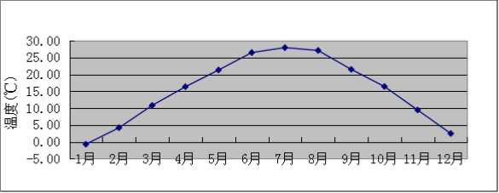
图6.2-1 平均气温月变化曲线
由表6.2-2和图6.2-1可知：叶县2018年平均气温15.35℃。其中11月至次年3月份的平均气温在年均值以下，以1月份最低，为-0.67℃。4月至10月份的平均气温在年均值以上，以7月份最高，为27.96℃。
（2）风速
2018年各月平均风速统计结果见表6.2-3、图6.2-2。
表6.2-3 2018年月平均风速（m/s）
月份 | 1月 | 2月 | 3月 | 4月 | 5月 | 6月 | 7月 | 8月 | 9月 | 10月 | 11月 | 12月
风速（m/s） | 3.03 | 3.06 | 3.03 | 2.82 | 2.40 | 2.27 | 1.87 | 2.17 | 2.28 | 2.32 | 2.41 | 2.44

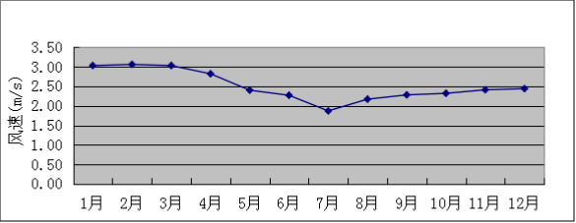
图6.1-2 2018 年平均风速的月变化曲线
由表6.2-3、图6.2-2可知：2018年叶县平均风速2.50m/s，1月～4月份的风速最大，7月份的风速较小。
（3）季小时平均风速的日变化
根据叶县气象观测站记录资料，2018年各季小时平均风速的日变化详见表6.2-4、图6.2-3。
表6.2-4 叶县2018年各季小时平均风速的日变化单位：m/s
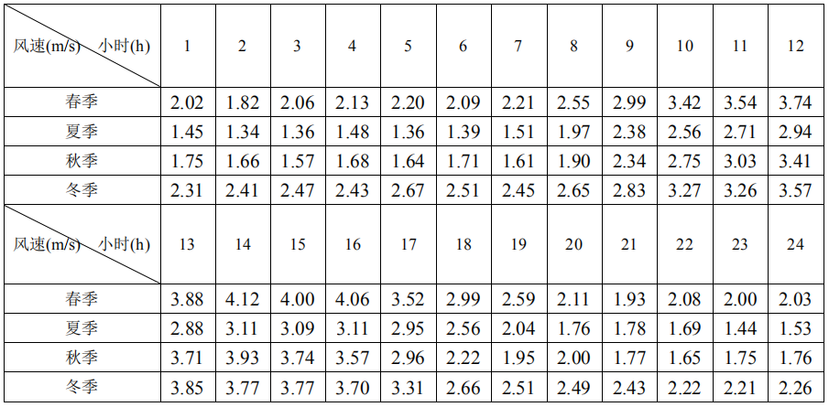
从月平均风速统计资料中可以看出叶县各季小时月平均风速统计资料中可以看出叶县在春季最高，秋季风速最低，一天内12：00～15：00的风速较高。
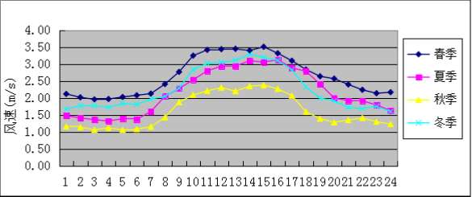
图6.2-3 2018年各季小时平均风速的日变化曲线图
（4）风向、风频
2018年各月各风向出现频率结果见表6.2-5，各季各风向频率统计结果见表6.2-6，全年及各季风向频率见图6.2-4。
表6.2-5 各月各风向出现频率(%)
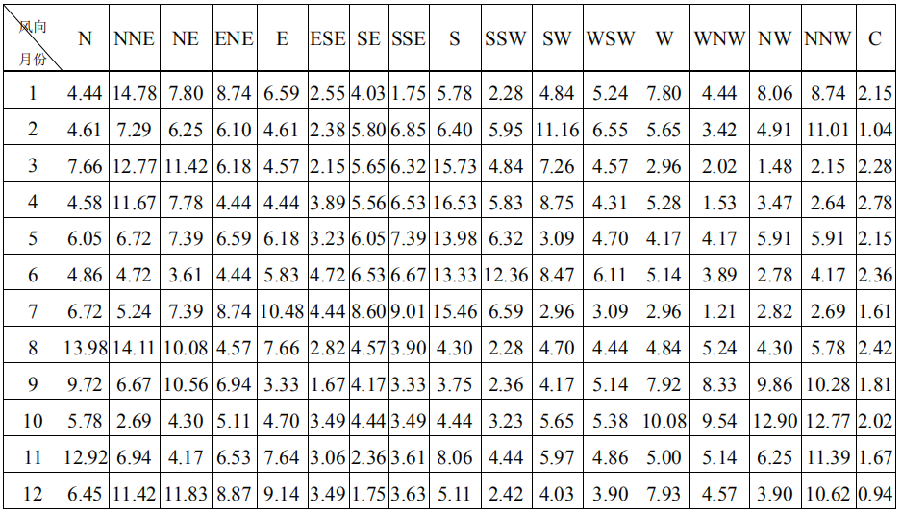
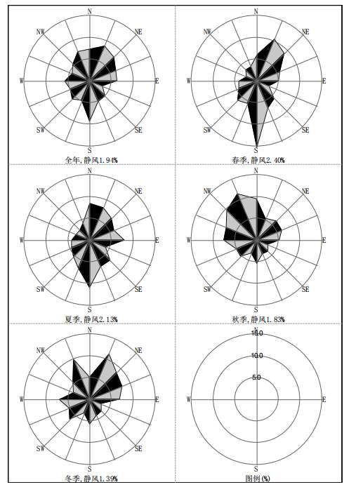
图6.2-4 叶县2018全年及各季风向频率图
表6.2-6 2018全年及各季风向频率(%)
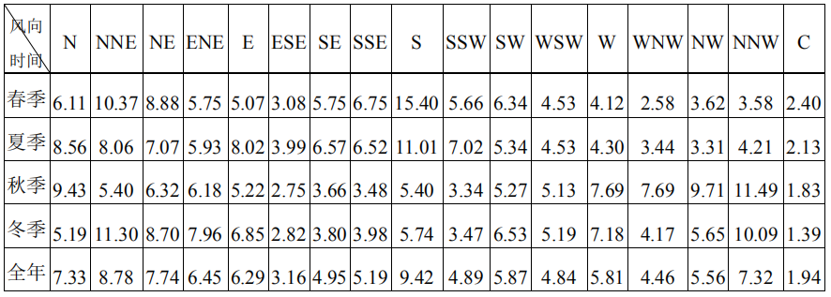
根据统计结果可知，该地2018年全年最多风向为S风，频率9.42%；次多风向为NNE风，频率为8.78%。

6.2.2 评价工作等级的确定
根据《环境影响评价技术导则-大气环境》（HJ2.2-2018）中的有关规定，将大气环境影响评价工作分为一、二、三级，划分依据见表6.2-7。
各污染物的最大地面浓度占标率Pi的计算：
式中：Pi——第i个污染物的最大地面浓度占标率，%；
Ci——采用估算模式计算出的第i个污染物的最大地面浓度，mg/m³；
Coi——第i个污染物的环境空气质量标准，mg/m³。
表6.2-7 大气环境评价工作级别（一、二、三级）
评价工作等级 | 评价工作分级判据
一级 | Pmax≥10%
二级 | 1%≤Pmax＜10%
三级 | Pmax＜1%

6.2.3 评价因子和评价标准的筛选
本评价选取非甲烷总烃和颗粒物为主要污染物进行评价工作等级的确定，采用《环境影响评价技术导则 大气环境》（HJ2.2-2018）中推荐的Aerscreen估算模式进行计算。评价因子和评价标准见表6.2-8、估算模型参数见表6.2-12。
表6.2-8 评价因子和评价标准表
污染物名称 | 功能区 | 取值时间 | 标准值 | 标准来源
颗粒物 | 二类限区 | 一小时 | 450μg/m³ | 《环境空气质量标准》（GB3095-2012）二级标准
非甲烷总烃 | 二类限区 | 一小时 | 2.0(mg/m³) | 《大气污染物综合排放标准详解》（中国环境科学出版社出版）
苯乙烯 | 二类限区 | 小时平均 | 10μg/m³ | 《环境影响评价技术导则大气环境》（HJ 2.2-2008）附录D
硫化氢 | 二类限区 | 小时平均 | 10μg/m³
氨 | 二类限区 | 小时平均 | 200μg/m³

6.2.4 预测参数及结果
本项目点源、面源参数调查清单见表6.2-9-6.2-11。
6.2-9 正常工况下有组织废气最大排放污染源强参数表
编号 | 名称 | 排气筒底部中心  坐标/° |  | 排气筒底部海拔高度/m | 排气筒高度/m | 排气筒出口内径/m | 烟气流速/（m/s） | 烟气温度/℃ | 年排放小时数/h | 排放工况 | 污染物排放量/(kg/h)
 |  | X | Y
1 | 粉碎粉尘排气筒 | 113.476975 | 33.585105 | 83 | 15 | 0.3 | 53.68 | 25 | 2400 | 连续 | 颗粒物 | 0.0521
2 | 造粒废气排气筒 | 113.477713 | 33.585929 | 83 | 15 | 0.3 | 53.68 | 25 | 2400 | 连续 | 非甲烷总烃 | 0.059
 |  |  |  |  |  |  |  |  |  |  | 苯乙烯 | 0.018
 |  |  |  |  |  |  |  |  |  |  | 颗粒物 | 0.006
3 | 注塑废气排气筒 | 113.477027 | 33.585552 | 82 | 15 | 0.6 | 64.34 | 25 | 2400 | 连续 | 非甲烷总烃 | 0.055
 |  |  |  |  |  |  |  |  |  |  | 苯乙烯 | 0.014
4 | 污水处理站排气筒 | 113.477297 | 33.585103 | 82 | 15 | 0.3 | 12.87 | 25 | 2400 | 连续 | 氨 | 7.21×10⁻⁵
 |  |  |  |  |  |  |  |  |  |  | 硫化氢 | 2.78×10⁻⁶
 |  |  |  |  |  |  |  |  |  |  | 非甲烷总烃 | 2.81×10⁻³
6.2-10 正常工况下无组织废气污染源强参数表
编号 | 名称 | 面源起点坐标/° |  | 面源海拔高度/m | 面源长度/m | 面源宽度/m | 与正北向夹角/° | 面源有效排放高度/m | 年排放小时数/h | 排放工况 | 污染物排放速率/(kg/h)
 |  | X | Y
1 | 破碎车间 | 113.477038 | 33.585125 | 83 | 90 | 20 | 0 | 8 | 2400 | 连续 | 颗粒物 | 0.021
2 | 造粒车间 | 113.477713 | 33.585929 | 83 | 200 | 41 | 0 | 8 | 2400 | 连续 | 非甲烷总烃 | 0.047
 |  |  |  |  |  |  |  |  |  |  | 苯乙烯 | 0.024
 |  |  |  |  |  |  |  |  |  |  | 颗粒物 | 0.001
3 | 污水处理站 | 113.477246 | 33.585095 | 82 | 5 | 3 | 0 | 2.6 | 2400 | 连续 | 氨 | 2×10⁻⁵
 |  |  |  |  |  |  |  |  |  |  | 硫化氢 | 7.71×10⁻⁷
 |  |  |  |  |  |  |  |  |  |  | 非甲烷总烃 | 0.001
表6.2-11 非正常工况下有组织废气最大排放污染源强参数表
编号 | 名称 | 排气筒底部中心  坐标/° |  | 排气筒底部海拔高度/m | 排气筒高度/m | 排气筒出口内径/m | 烟气流速/（m/s） | 烟气温度/℃ | 年排放小时数/h | 排放工况 | 污染物排放速率/(kg/h)
 |  | X | Y
1 | 粉碎粉尘排气筒 | 113.476975 | 33.585105 | 83 | 15 | 0.3 | 53.68 | 25 | 2400 | 连续 | 颗粒物 | 0.213
2 | 造粒废气排气筒 | 113.477713 | 33.585929 | 83 | 15 | 0.3 | 53.68 | 25 | 2400 | 连续 | 非甲烷总烃 | 1.196
 |  |  |  |  |  |  |  |  |  |  | 苯乙烯 | 0.875
 |  |  |  |  |  |  |  |  |  |  | 颗粒物 | 0.0625
3 | 注塑废气排气筒 | 113.477027 | 33.585552 | 82 | 15 | 0.6 | 64.34 | 25 | 2400 | 连续 | 非甲烷总烃 | 1.125
 |  |  |  |  |  |  |  |  |  |  | 苯乙烯 | 0.292
4 | 污水处理站排气筒 | 113.477297 | 33.585103 | 82 | 15 | 0.3 | 12.87 | 25 | 2400 | 连续 | 氨 | 2×10⁻⁴
 |  |  |  |  |  |  |  |  |  |  | 硫化氢 | 7.71×10⁻⁶
 |  |  |  |  |  |  |  |  |  |  | 非甲烷总烃 | 0.01

估算模式所用参数见下表。
表6.2-12 估算模型参数表
参数 |  | 取值
城市/农村选项 | 城市/农村 | 农村
 | 人口数（城市选项时） | /
最高环境温度/℃ |  | 42.3
最低环境温度/℃ |  | -14.8
土地利用类型 |  | 农村
区域湿度条件 |  | 半湿润区
是否考虑地形 | 考虑地形 | ■是□否
 | 地形数据分辨率/m | 90
是否考虑岸线熏烟 | 考虑岸线熏烟 | □是■否
 | 岸线距离/km | /
 | 岸线方向/° | /
表6.2-13 估算结果表
污染源名称 | 评价因子 | 最大地面浓度出现的下风距离 | Cmax(mg/m³) | Pmax(%) | D₁₀%(m) | 评价等级
DA001排气筒 | 颗粒物 | 252 | 0.0008467 | 0.19 | / | 三级
DA002排气筒 | 非甲烷总烃 | 892 | 0.0004247 | 0.02 | / | 三级
 | 苯乙烯 | 892 | 2.615E-5 | 0.26 | / | 三级
 | 颗粒物 | 892 | 0.001472 | 0.33 | / | 三级
DA003排气筒 | 非甲烷总烃 | 1554 | 0.0001367 | 0.01 | / | 三级
 | 苯乙烯 | 1554 | 0.0001265 | 1.26 | / | 二级
DA004排气筒 | 氨 | 2486 | 2.987E-6 | 0.00 | / | 三级
 | 硫化氢 | 2486 | 7.656E-8 | 0.00 | / | 三级
 | 非甲烷总烃 | 2486 | 2.947E-9 | 0.00 | / | 三级
粉碎车间 | 颗粒物 | 194 | 0.002717 | 0.60 | / | 三级
造粒车间 | 非甲烷总烃 | 380 | 0.002157 | 0.11 | / | 三级
 | 苯乙烯 | 380 | 0.001589 | 1.59 | / | 二级
 | 颗粒物 | 380 | 0.0003315 | 0.07 | / | 三级
污水处理站 | 氨 | 100 | 0.001395 | 0.07 | / | 三级
 | 硫化氢 | 100 | 0.001395 | 0.01 | / | 三级
 | 非甲烷总烃 | 100 | 1.032E-6 | 0.01 | / | 三级
由表6.2-13可知，本次工程最大占标率Pmax=1.59%，大气环境影响评价等级为二级。
根据《环境影响评价技术导则大气环境》(HJ2.2-2018)相关要求，确定本项目的评价等级为二级评价，二级评价项目大气环境影响评价范围边长取5km。二级评价项目不进行进一步预测和评价，只对污染物排放量进行核算。

6.2-14 正常工况下废气排气筒最大落地浓度预测结果
下风向距离（m） | DA001排气筒
 | 颗粒物浓度(mg/m³) | 颗粒物占标率(%)
100 | 0.0006733 | 0.15
200 | 0.000771 | 0.17
252 | 0.0008467 | 0.19
300 | 0.0008113 | 0.18
400 | 0.0007177 | 0.16
500 | 0.00065 | 0.16
600 | 0.0007169 | 0.15
700 | 0.0006587 | 0.14
800 | 0.0006207 | 0.13
900 | 0.0006007 | 0.13
1000 | 0.0006068 | 0.13
1100 | 0.0006021 | 0.13
1200 | 0.00059 | 0.13
1300 | 0.0005733 | 0.13
1400 | 0.0005539 | 0.12
1500 | 0.0005332 | 0.12
1600 | 0.0005119 | 0.11
1700 | 0.0004907 | 0.11
1800 | 0.00047 | 0.10
1900 | 0.0004499 | 0.10
2000 | 0.0004306 | 0.10
2100 | 0.0004123 | 0.09
2200 | 0.000395 | 0.09
2300 | 0.0003787 | 0.08
2400 | 0.0003634 | 0.08
2500 | 0.0003491 | 0.08
120m后王庄 | 0.0007001 | 0.05
405m常宋 | 0.00065 | 0.05
下风向最大浓度(占标率） | 0.0008467 | 0.19
下风向最大浓度出现距离m | 252
D₁₀%最远 | /
6.2-15 正常工况下废气排气筒最大落地浓度预测结果
下风向距离（m） | DA002排气筒
 | 非甲烷总烃 |  | 苯乙烯 |  | 颗粒物
 | 浓度(mg/m³) | 占标率(%) | 浓度(mg/m³) | 占标率(%) | 浓度(mg/m³) | 占标率(%)
100 | 0.0002171 | 0.01 | 3.475E-6 | 0.03 | 0.0007105 | 0.16
200 | 0.0002747 | 0.01 | 2.092E-5 | 0.21 | 0.0009558 | 0.21
300 | 0.0002907 | 0.01 | 2.325E-5 | 0.23 | 0.001012 | 0.22
400 | 0.0002722 | 0.01 | 2.211E-5 | 0.22 | 0.0009697 | 0.22
500 | 0.000266 | 0.01 | 2.036E-5 | 0.20 | 0.0009058 | 0.20
600 | 0.0003462 | 0.02 | 1.921E-5 | 0.19 | 0.001132 | 0.25
700 | 0.0003954 | 0.02 | 1.856E-5 | 0.19 | 0.001326 | 0.29
800 | 0.000419 | 0.02 | 2.171E-5 | 0.22 | 0.001431 | 0.32
892 | 0.0004247 | 0.02 | 2.615E-5 | 0.26 | 0.001472 | 0.33
900 | 0.0004246 | 0.02 | 2.987E-5 | 0.30 | 0.00147 | 0.33
1000 | 0.0004185 | 0.02 | 3.189E-5 | 0.32 | 0.001464 | 0.33
1100 | 0.0004022 | 0.02 | 3.334E-5 | 0.33 | 0.001417 | 0.31
1200 | 0.0003841 | 0.02 | 3.433E-5 | 0.34 | 0.001361 | 0.30
1300 | 0.0003705 | 0.02 | 3.491E-5 | 0.35 | 0.001301 | 0.29
1400 | 0.0003742 | 0.02 | 3.518E-5 | 0.35 | 0.001271 | 0.28
1500 | 0.0003742 | 0.02 | 3.521E-5 | 0.35 | 0.001281 | 0.28
1600 | 0.0003716 | 0.02 | 3.519E-5 | 0.35 | 0.00128 | 0.28
1700 | 0.0003669 | 0.02 | 3.5E-5 | 0.35 | 0.001271 | 0.28
1800 | 0.0003608 | 0.02 | 3.465E-5 | 0.35 | 0.001256 | 0.28
1900 | 0.0003536 | 0.02 | 3.419E-5 | 0.34 | 0.001236 | 0.27
2000 | 0.0003456 | 0.02 | 3.363E-5 | 0.34 | 0.001213 | 0.27
2100 | 0.0003364 | 0.02 | 3.293E-5 | 0.33 | 0.001184 | 0.26
2200 | 0.0003271 | 0.02 | 3.221E-5 | 0.32 | 0.001155 | 0.26
2300 | 0.000318 | 0.02 | 3.147E-5 | 0.31 | 0.001125 | 0.25
2400 | 0.000309 | 0.02 | 3.073E-5 | 0.31 | 0.001096 | 0.24
2500 | 0.0003003 | 0.02 | 3.062E-5 | 0.31 | 0.001067 | 0.24
120m后王庄 | 0.0002362 | 0.01 | 5.86E-6 | 0.06 | 0.001039 | 0.20
405m常宋 | 0.0002587 | 0.01 | 2.1E-5 | 0.21 | 0.0007242 | 0.16
下风向最大浓度(占标率） | 0.0004247 | 0.02 | 3.521E-5 | 0.35 | 0.001472 | 0.33
下风向最大浓度出现距离m | 892 |  | 892 |  | 892
D₁₀%最远 | / |  | / |  | /
6.2-16 正常工况下废气排气筒最大落地浓度预测结果
下风向距离（m） | DA003排气筒
 | 非甲烷总烃 |  | 苯乙烯
 | 浓度(mg/m³) | 占标率(%) | 浓度(mg/m³) | 占标率(%)
100 | 1.349E-5 | 0.00 | 6.468E-5 | 0.65
200 | 8.121E-5 | 0.00 | 8.183E-5 | 0.82
300 | 9.027E-5 | 0.00 | 8.658E-5 | 0.87
400 | 8.586E-5 | 0.00 | 8.109E-5 | 0.81
500 | 7.905E-5 | 0.01 | 7.923E-5 | 0.79
600 | 7.459E-5 | 0.01 | 0.0001031 | 1.03
700 | 7.205E-5 | 0.01 | 0.0001178 | 1.18
800 | 8.428E-5 | 0.01 | 0.0001248 | 1.25
900 | 0.0001015 | 0.01 | 0.0001265 | 1.26
1000 | 0.0001159 | 0.01 | 0.0001247 | 1.25
1100 | 0.0001238 | 0.01 | 0.0001198 | 1.20
1200 | 0.0001295 | 0.01 | 0.0001144 | 1.14
1300 | 0.0001333 | 0.01 | 0.0001104 | 1.10
1400 | 0.0001355 | 0.01 | 0.0001115 | 1.12
1500 | 0.0001366 | 0.01 | 0.0001115 | 1.12
1554 | 0.0001367 | 0.01 | 0.0001265 | 1.26
1600 | 0.0001366 | 0.01 | 0.0001107 | 1.11
1700 | 0.0001359 | 0.01 | 0.0001093 | 1.09
1800 | 0.0001345 | 0.01 | 0.0001075 | 1.07
1900 | 0.0001327 | 0.01 | 0.0001053 | 1.05
2000 | 0.0001306 | 0.01 | 0.000103 | 1.03
2100 | 0.0001279 | 0.01 | 0.0001002 | 1.00
2200 | 0.0001251 | 0.01 | 9.744E-5 | 0.97
2300 | 0.0001222 | 0.01 | 9.472E-5 | 0.95
2400 | 0.0001193 | 0.01 | 9.205E-5 | 0.92
2500 | 0.0001189 | 0.01 | 8.945E-5 | 0.89
120m后王庄 | 2.275E-5 | 0.00 | 7.037E-5 | 0.70
405m常宋 | 8.154E-5 | 0.00 | 7.707E-5 | 0.77
下风向最大浓度(占标率） | 0.0001367 | 0.01 | 0.0001265 | 1.26
下风向最大浓度出现距离m | 1554 |  | 1554
D₁₀%最远 | / |  | /
6.2-17 正常工况下废气排气筒最大落地浓度预测结果
下风向距离（m） | DA004排气筒
 | 非甲烷总烃 |  | 氨 |  | 硫化氢
 | 浓度(mg/m³) | 占标率(%) | 浓度(mg/m³) | 占标率(%) | 浓度(mg/m³) | 占标率(%)
100 | 6.505E-8 | 0.00 | 1.075E-9 | 0.00 | 6.418E-11 | 0.00
200 | 1.089E-6 | 0.00 | 2.043E-9 | 0.00 | 1.075E-9 | 0.00
300 | 2.07E-6 | 0.00 | 2.166E-9 | 0.00 | 2.043E-9 | 0.00
400 | 2.195E-6 | 0.00 | 1.075E-9 | 0.00 | 2.166E-9 | 0.00
500 | 2.021E-6 | 0.00 | 5.18E-8 | 0.00 | 1.994E-9 | 0.00
600 | 1.928E-6 | 0.00 | 4.941E-8 | 0.00 | 1.902E-9 | 0.00
700 | 1.842E-6 | 0.00 | 4.721E-8 | 0.00 | 1.817E-9 | 0.00
800 | 1.787E-6 | 0.00 | 4.579E-8 | 0.00 | 1.763E-9 | 0.00
900 | 1.689E-6 | 0.00 | 4.328E-8 | 0.00 | 1.666E-9 | 0.00
1000 | 1.622E-6 | 0.00 | 4.158E-8 | 0.00 | 1.601E-9 | 0.00
1100 | 1.755E-6 | 0.00 | 4.497E-8 | 0.00 | 1.731E-9 | 0.00
1200 | 1.93E-6 | 0.00 | 4.947E-8 | 0.00 | 1.905E-9 | 0.00
1300 | 2.099E-6 | 0.00 | 5.379E-8 | 0.00 | 2.071E-9 | 0.00
1400 | 2.268E-6 | 0.00 | 5.812E-8 | 0.00 | 2.238E-9 | 0.00
1500 | 2.418E-6 | 0.00 | 6.196E-8 | 0.00 | 2.385E-9 | 0.00
1600 | 2.549E-6 | 0.00 | 6.532E-8 | 0.00 | 2.515E-9 | 0.00
1700 | 2.661E-6 | 0.00 | 6.82E-8 | 0.00 | 2.626E-9 | 0.00
1800 | 2.756E-6 | 0.00 | 7.064E-8 | 0.00 | 2.72E-9 | 0.00
1900 | 2.835E-6 | 0.00 | 7.267E-8 | 0.00 | 2.798E-9 | 0.00
2000 | 2.9E-6 | 0.00 | 7.432E-8 | 0.00 | 2.861E-9 | 0.00
2100 | 2.935E-6 | 0.00 | 7.521E-8 | 0.00 | 2.895E-9 | 0.00
2200 | 2.96E-6 | 0.00 | 7.585E-8 | 0.00 | 2.92E-9 | 0.00
2300 | 2.976E-6 | 0.00 | 7.627E-8 | 0.00 | 2.936E-9 | 0.00
2400 | 2.985E-6 | 0.00 | 7.65E-8 | 0.00 | 2.945E-9 | 0.00
2486 | 2.987E-6 | 0.00 | 7.656E-8 | 0.00 | 2.947E-9 | 0.00
2500 | 2.987E-6 | 0.00 | 7.656E-8 | 0.00 | 2.947E-9 | 0.00
120m后王庄 | 1.074E-7 | 0.00 | 2.753E-9 | 0.00 | 1.06E-10 | 0.00
405m常宋 | 2.085E-6 | 0.00 | 5.343E-8 | 0.00 | 2.057E-9 | 0.00
下风向最大浓度(占标率） | 2.987E-6 | 0.00 | 7.656E-8 | 0.00 | 2.947E-9 | 0.00
下风向最大浓度出现距离m | 2486 |  | 2486 |  | 2486
D₁₀%最远 | / |  | /
6.2-18 正常工况下无组织废气小时浓度随距离分布情况
下风向距离（m） | 破碎车间
 | 颗粒物浓度(mg/m³) | 颗粒物占标率(%)
100 | 0.002619 | 0.58
194 | 0.002717 | 0.60
200 | 0.002714 | 0.60
300 | 0.002583 | 0.57
400 | 0.002423 | 0.54
500 | 0.002061 | 0.46
600 | 0.001717 | 0.38
700 | 0.001436 | 0.32
800 | 0.001218 | 0.27
900 | 0.001047 | 0.23
1000 | 0.0009114 | 0.20
1100 | 0.0008024 | 0.18
1200 | 0.0007134 | 0.16
1300 | 0.0006394 | 0.14
1400 | 0.0005773 | 0.13
1500 | 0.0005245 | 0.12
1600 | 0.0004788 | 0.11
1700 | 0.0004391 | 0.10
1800 | 0.0004045 | 0.09
1900 | 0.0003742 | 0.08
2000 | 0.0003475 | 0.08
2100 | 0.0003248 | 0.07
2200 | 0.0003047 | 0.07
2300 | 0.0002865 | 0.06
2400 | 0.0002701 | 0.06
2500 | 0.0002553 | 0.06
120m后王庄 | 0.002547 | 0.57
405m常宋 | 0.002406 | 0.53
下风向最大浓度(占标率） | 0.002717 | 0.60
下风向最大浓度出现距离m | 194
D₁₀%最远 | /
6.2-19 正常工况下无组织废气小时浓度随距离分布情况
下风向距离（m） | 造粒车间
 | 非甲烷总烃 |  | 苯乙烯 |  | 颗粒物
 | 浓度(mg/m³) | 占标率(%) | 浓度(mg/m³) | 占标率(%) | 浓度(mg/m³) | 占标率(%)
100 | 0.001497 | 0.07 | 0.001103 | 1.10 | 0.0002301 | 0.05
200 | 0.002009 | 0.10 | 0.00148 | 1.48 | 0.0003088 | 0.07
300 | 0.002024 | 0.10 | 0.001491 | 1.49 | 0.0003111 | 0.07
380 | 0.002157 | 0.11 | 0.001589 | 1.59 | 0.0003315 | 0.07
400 | 0.001976 | 0.11 | 0.001585 | 0.81 | 0.0003305 | 0.07
500 | 0.001721 | 0.10 | 0.001456 | 1.46 | 0.0003037 | 0.07
600 | 0.00148 | 0.09 | 0.001268 | 1.27 | 0.0002645 | 0.06
700 | 0.001278 | 0.07 | 0.00109 | 1.09 | 0.0002274 | 0.05
800 | 0.001112 | 0.06 | 0.0009416 | 0.94 | 0.0001964 | 0.04
900 | 0.0009768 | 0.06 | 0.0008197 | 0.82 | 0.000171 | 0.04
1000 | 0.0008659 | 0.05 | 0.0007198 | 0.72 | 0.0001501 | 0.03
1100 | 0.000774 | 0.04 | 0.000638 | 0.64 | 0.0001331 | 0.03
1200 | 0.0006965 | 0.04 | 0.0005703 | 0.57 | 0.000119 | 0.03
1300 | 0.0006304 | 0.03 | 0.0005132 | 0.51 | 0.000107 | 0.02
1400 | 0.0005742 | 0.03 | 0.0004645 | 0.46 | 9.688E-5 | 0.02
1500 | 0.0005255 | 0.03 | 0.0004231 | 0.42 | 8.824E-5 | 0.02
1600 | 0.0004828 | 0.03 | 0.0003872 | 0.39 | 8.076E-5 | 0.02
1700 | 0.0004455 | 0.02 | 0.0003558 | 0.36 | 7.42E-5 | 0.02
1800 | 0.0004127 | 0.02 | 0.0003282 | 0.33 | 6.846E-5 | 0.02
1900 | 0.0003841 | 0.02 | 0.0003041 | 0.30 | 6.342E-5 | 0.01
2000 | 0.0003593 | 0.02 | 0.000283 | 0.28 | 5.903E-5 | 0.01
2100 | 0.0003374 | 0.02 | 0.0002648 | 0.26 | 5.522E-5 | 0.01
2200 | 0.0003175 | 0.02 | 0.0002486 | 0.25 | 5.185E-5 | 0.01
2300 | 0.0002994 | 0.02 | 0.0002339 | 0.23 | 4.879E-5 | 0.01
2400 | 0.0002831 | 0.01 | 0.0002206 | 0.22 | 4.602E-5 | 0.01
2500 | 0.001976 | 0.01 | 0.0002086 | 0.21 | 4.351E-5 | 0.01
120m后王庄 | 0.001621 | 0.08 | 0.001194 | 1.19 | 3.546E-5 | 0.01
405m常宋 | 0.002146 | 0.11 | 0.001582 | 0.001582 | 3.386E-5 | 0.01
下风向最大浓度(占标率） | 0.002157 | 0.11 | 0.001589 | 1.59 | 0.0003315 | 0.07
下风向最大浓度出现距离m | 380 |  | 380 |  | 380
D₁₀%最远 | / |  | / |  | /
6.2-20 正常工况下无组织废气小时浓度预测结果
下风向距离（m） | 污水处理站
 | 非甲烷总烃 |  | 氨 |  | 硫化氢
 | 浓度(mg/m³) | 占标率(%) | 浓度(mg/m³) | 占标率(%) | 浓度(mg/m³) | 占标率(%)
100 | 0.001395 | 0.07 | 0.001395 | 0.01 | 1.032E-6 | 0.01
100 | 0.001395 | 0.07 | 0.001395 | 0.01 | 1.032E-6 | 0.01
200 | 0.0006482 | 0.03 | 1.244E-5 | 0.01 | 4.796E-7 | 0.01
300 | 0.0003574 | 0.02 | 6.862E-6 | 0.01 | 2.645E-7 | 0.00
400 | 0.0002279 | 0.01 | 4.377E-6 | 0.00 | 1.687E-7 | 0.00
500 | 0.0001591 | 0.01 | 3.054E-6 | 0.00 | 4.796E-7 | 0.00
600 | 0.0001181 | 0.01 | 2.267E-6 | 0.00 | 2.645E-7 | 0.00
700 | 9.156E-5 | 0.00 | 1.758E-6 | 0.00 | 1.687E-7 | 0.00
800 | 7.429E-5 | 0.00 | 1.426E-6 | 0.00 | 4.796E-7 | 0.00
900 | 6.176E-5 | 0.00 | 1.186E-6 | 0.00 | 2.645E-7 | 0.00
1000 | 5.233E-5 | 0.00 | 1.005E-6 | 0.00 | 1.687E-7 | 0.00
1100 | 4.526E-5 | 0.00 | 8.689E-7 | 0.00 | 4.796E-7 | 0.00
1200 | 3.963E-5 | 0.00 | 7.609E-7 | 0.00 | 2.645E-7 | 0.00
1300 | 3.507E-5 | 0.00 | 6.734E-7 | 0.00 | 1.687E-7 | 0.00
1400 | 3.132E-5 | 0.00 | 6.013E-7 | 0.00 | 4.796E-7 | 0.00
1500 | 2.818E-5 | 0.00 | 5.411E-7 | 0.00 | 2.645E-7 | 0.00
1600 | 2.553E-5 | 0.00 | 4.903E-7 | 0.00 | 1.687E-7 | 0.00
1700 | 2.327E-5 | 0.00 | 4.468E-7 | 0.00 | 4.796E-7 | 0.00
1800 | 2.132E-5 | 0.00 | 4.094E-7 | 0.00 | 2.645E-7 | 0.00
1900 | 1.963E-5 | 0.00 | 3.769E-7 | 0.00 | 1.687E-7 | 0.00
2000 | 1.815E-5 | 0.00 | 3.485E-7 | 0.00 | 4.796E-7 | 0.00
2100 | 1.691E-5 | 0.00 | 3.247E-7 | 0.00 | 2.645E-7 | 0.00
2200 | 1.581E-5 | 0.00 | 3.036E-7 | 0.00 | 1.687E-7 | 0.00
2300 | 1.483E-5 | 0.00 | 2.848E-7 | 0.00 | 4.796E-7 | 0.00
2400 | 1.395E-5 | 0.00 | 2.678E-7 | 0.00 | 2.645E-7 | 0.00
2500 | 1.315E-5 | 0.00 | 2.525E-7 | 0.00 | 1.687E-7 | 0.00
120m后王庄 | 0.0012 | 0.06 | 2.304E-5 | 0.00 | 8.88E-7 | 0.00
405m常宋 | 0.0002235 | 0.01 | 4.291E-6 | 0.00 | 1.654E-7 | 0.00
下风向最大浓度(占标率） | 0.001395 | 0.07 | 0.001395 | 0.01 | 1.032E-6 | 0.01
下风向最大浓度出现距离m | 100 |  | 100 |  | 100
D₁₀%最远 | / |  | / |  | /
综上，建设项目排放的大气污染物最大落地浓度均符合环境质量标准的要求，对周围环境的影响较小。
6.2-21 非正常工况下废气排气筒最大落地浓度预测结果
下风向距离（m） | DA001排气筒
 | 颗粒物浓度(mg/m³) | 颗粒物占标率(%)
100 | 0.002747 | 0.61
200 | 0.003146 | 0.70
252 | 0.003454 | 0.77
300 | 0.00331 | 0.74
400 | 0.002928 | 0.65
500 | 0.002925 | 0.65
600 | 0.002687 | 0.60
700 | 0.002532 | 0.56
800 | 0.002451 | 0.54
900 | 0.002425 | 0.54
1000 | 0.002476 | 0.55
1100 | 0.002457 | 0.55
1200 | 0.002407 | 0.53
1300 | 0.002339 | 0.52
1400 | 0.00226 | 0.50
1500 | 0.002175 | 0.48
1600 | 0.002089 | 0.46
1700 | 0.002002 | 0.44
1800 | 0.001917 | 0.43
1900 | 0.001836 | 0.41
2000 | 0.001757 | 0.39
2100 | 0.001682 | 0.37
2200 | 0.001611 | 0.36
2300 | 0.001545 | 0.34
2400 | 0.001483 | 0.33
2500 | 0.001424 | 0.32
120m后王庄 | 0.002856 | 0.63
405m常宋 | 0.002652 | 0.59
下风向最大浓度(占标率） | 0.003454 | 0.77
下风向最大浓度出现距离m | 252
D₁₀%最远 | /
6.2-22 非正常工况下废气排气筒最大落地浓度预测结果
下风向距离（m） | DA002排气筒
 | 非甲烷总烃 |  | 苯乙烯 |  | 颗粒物
 | 浓度(mg/m³) | 占标率(%) | 浓度(mg/m³) | 占标率(%) | 浓度(mg/m³) | 占标率(%)
100 | 0.004421 | 0.22 | 3.475E-6 | 3.23 | 7.105E-5 | 0.02
200 | 0.005594 | 0.28 | 2.092E-5 | 4.09 | 9.558E-5 | 0.02
300 | 0.005919 | 0.30 | 2.325E-5 | 4.33 | 0.0001012 | 0.02
400 | 0.005543 | 0.28 | 2.211E-5 | 4.05 | 9.697E-5 | 0.02
500 | 0.005416 | 0.27 | 0.003961 | 3.96 | 9.058E-5 | 0.02
600 | 0.007048 | 0.35 | 0.005155 | 5.15 | 0.0001132 | 0.03
700 | 0.00805 | 0.40 | 0.005888 | 5.89 | 0.0001326 | 0.03
800 | 0.008532 | 0.43 | 0.006241 | 6.24 | 0.0001431 | 0.03
892 | 0.008647 | 0.43 | 0.006325 | 6.32 | 0.0001472 | 0.03
900 | 0.008646 | 0.43 | 0.006324 | 6.32 | 0.000147 | 0.03
1000 | 0.008522 | 0.43 | 0.006233 | 6.23 | 0.0001464 | 0.03
1100 | 0.00819 | 0.41 | 0.00599 | 5.99 | 0.0001417 | 0.03
1200 | 0.007821 | 0.39 | 0.00572 | 5.72 | 0.0001361 | 0.03
1300 | 0.007545 | 0.38 | 0.005519 | 5.52 | 0.0001301 | 0.03
1400 | 0.007619 | 0.38 | 0.005573 | 5.57 | 0.0001271 | 0.03
1500 | 0.00762 | 0.38 | 0.005574 | 5.57 | 0.0001281 | 0.03
1600 | 0.007566 | 0.38 | 0.005534 | 5.53 | 0.000128 | 0.03
1700 | 0.007471 | 0.37 | 0.005465 | 5.46 | 0.0001271 | 0.03
1800 | 0.007346 | 0.37 | 0.005373 | 5.37 | 0.0001256 | 0.03
1900 | 0.007199 | 0.36 | 0.005266 | 5.27 | 0.0001236 | 0.03
2000 | 0.007037 | 0.35 | 0.005148 | 5.15 | 0.0001213 | 0.03
2100 | 0.006849 | 0.34 | 0.00501 | 5.01 | 0.0001184 | 0.03
2200 | 0.006661 | 0.33 | 0.004872 | 4.87 | 0.0001155 | 0.03
2300 | 0.006475 | 0.32 | 0.004736 | 4.74 | 0.0001125 | 0.03
2400 | 0.006293 | 0.31 | 0.004603 | 4.60 | 0.0001096 | 0.02
2500 | 0.006114 | 0.31 | 0.004472 | 4.47 | 0.0001067 | 0.02
120m后王庄 | 0.00481 | 0.24 | 0.003519 | 3.52 | 8.181E-5 | 0.02
405m常宋 | 0.005268 | 0.26 | 0.003853 | 3.85 | 7.242E-5 | 0.02
下风向最大浓度(占标率） | 0.008647 | 0.43 | 0.006325 | 6.32 | 0.0001472 | 0.03
下风向最大浓度出现距离m | 892 |  | 892 |  | 892
D₁₀%最远 | / |  | / |  | /
6.2-23 非正常工况下废气排气筒最大落地浓度预测结果
下风向距离（m） | DA003排气筒
 | 非甲烷总烃 |  | 苯乙烯
 | 浓度(mg/m³) | 占标率(%) | 浓度(mg/m³) | 占标率(%)
100 | 0.000276 | 0.01 | 7.155E-5 | 0.07
200 | 0.001661 | 0.08 | 0.0004307 | 0.43
300 | 0.001846 | 0.09 | 0.0004787 | 0.48
400 | 0.001756 | 0.09 | 0.0004553 | 0.46
500 | 0.001617 | 0.08 | 0.0004192 | 0.43
600 | 0.001526 | 0.08 | 0.0003956 | 0.42
700 | 0.001474 | 0.07 | 0.0003821 | 0.40
800 | 0.001724 | 0.09 | 0.0004469 | 0.38
900 | 0.002077 | 0.10 | 0.0005385 | 0.45
1000 | 0.002372 | 0.12 | 0.0006149 | 0.54
1100 | 0.002532 | 0.13 | 0.0006565 | 0.61
1200 | 0.002648 | 0.13 | 0.0006865 | 0.66
1300 | 0.002726 | 0.14 | 0.0007067 | 0.69
1400 | 0.002772 | 0.14 | 0.0007188 | 0.71
1500 | 0.002794 | 0.14 | 0.0007243 | 0.72
1554 | 0.002796 | 0.14 | 0.000725 | 0.72
1600 | 0.002795 | 0.14 | 0.0007245 | 0.72
1700 | 0.002779 | 0.14 | 0.0007206 | 0.72
1800 | 0.002752 | 0.14 | 0.0007135 | 0.72
1900 | 0.002715 | 0.14 | 0.0007038 | 0.71
2000 | 0.002671 | 0.13 | 0.0006924 | 0.70
2100 | 0.002615 | 0.13 | 0.000678 | 0.69
2200 | 0.002558 | 0.13 | 0.0006632 | 0.68
2300 | 0.002499 | 0.12 | 0.000648 | 0.66
2400 | 0.002441 | 0.12 | 0.0006327 | 0.65
2500 | 0.002431 | 0.12 | 0.0006304 | 0.63
120m后王庄 | 0.0004654 | 0.02 | 0.0001207 | 0.12
405m常宋 | 0.001668 | 0.08 | 0.0004324 | 0.43
下风向最大浓度(占标率） | 0.002796 | 0.14 | 0.000725 | 0.72
下风向最大浓度出现距离m | 1554 |  | 1554
D₁₀%最远 | / |  | /
6.2-24 非正常工况下废气排气筒最大落地浓度预测结果
下风向距离（m） | DA004排气筒
 | 非甲烷总烃 |  | 氨 |  | 硫化氢
 | 浓度(mg/m³) | 占标率(%) | 浓度(mg/m³) | 占标率(%) | 浓度(mg/m³) | 占标率(%)
100 | 0.0001347 | 0.01 | 2.586E-6 | 0.00 | 9.966E-8 | 0.00
200 | 0.0001542 | 0.01 | 2.961E-6 | 0.00 | 1.141E-7 | 0.00
252 | 0.0001693 | 0.01 | 3.251E-6 | 0.00 | 1.253E-7 | 0.00
300 | 0.0001623 | 0.01 | 3.116E-6 | 0.00 | 1.201E-7 | 0.00
400 | 0.0001435 | 0.01 | 2.756E-6 | 0.00 | 1.062E-7 | 0.00
500 | 0.0001434 | 0.01 | 2.753E-6 | 0.00 | 1.061E-7 | 0.00
600 | 0.0001317 | 0.01 | 2.529E-6 | 0.00 | 9.748E-8 | 0.00
700 | 0.0001241 | 0.01 | 2.383E-6 | 0.00 | 9.186E-8 | 0.00
800 | 0.0001201 | 0.01 | 2.306E-6 | 0.00 | 8.89E-8 | 0.00
900 | 0.0001189 | 0.01 | 2.282E-6 | 0.00 | 8.796E-8 | 0.00
1000 | 0.0001214 | 0.01 | 2.33E-6 | 0.00 | 8.981E-8 | 0.00
1100 | 0.0001204 | 0.01 | 2.312E-6 | 0.00 | 8.911E-8 | 0.00
1200 | 0.000118 | 0.01 | 2.266E-6 | 0.00 | 8.732E-8 | 0.00
1300 | 0.0001147 | 0.01 | 2.201E-6 | 0.00 | 8.485E-8 | 0.00
1400 | 0.0001108 | 0.01 | 2.127E-6 | 0.00 | 8.198E-8 | 0.00
1500 | 0.0001066 | 0.01 | 2.047E-6 | 0.00 | 7.891E-8 | 0.00
1600 | 0.0001024 | 0.01 | 1.966E-6 | 0.00 | 7.576E-8 | 0.00
1700 | 9.814E-5 | 0.01 | 1.884E-6 | 0.00 | 7.262E-8 | 0.00
1800 | 9.399E-5 | 0.01 | 1.805E-6 | 0.00 | 6.955E-8 | 0.00
1900 | 8.998E-5 | 0.00 | 1.728E-6 | 0.00 | 6.658E-8 | 0.00
2000 | 8.612E-5 | 0.00 | 1.654E-6 | 0.00 | 6.373E-8 | 0.00
2100 | 8.245E-5 | 0.00 | 1.583E-6 | 0.00 | 6.101E-8 | 0.00
2200 | 7.899E-5 | 0.00 | 1.517E-6 | 0.00 | 5.846E-8 | 0.00
2300 | 7.574E-5 | 0.00 | 1.454E-6 | 0.00 | 5.605E-8 | 0.00
2400 | 7.269E-5 | 0.00 | 1.396E-6 | 0.00 | 5.379E-8 | 0.00
2500 | 6.981E-5 | 0.00 | 1.34E-6 | 0.00 | 5.166E-8 | 0.00
120m后王庄 | 0.00014 | 0.01 | 2.688E-6 | 0.00 | 1.036E-7 | 0.00
405m常宋 | 0.00013 | 0.01 | 2.496E-6 | 0.00 | 9.62E-8 | 0.00
下风向最大浓度(占标率） | 2.987E-6 | 0.01 | 7.656E-8 | 0.00 | 2.947E-9 | 0.00
下风向最大浓度出现距离m | 252 |  | 252 |  | 252
D₁₀%最远 | / |  | /
从上表可以看出，非正常工况下，当净化装置失效，废气净化效率降为0时，生产车间排气筒有组织排放颗粒物最大地面浓度、最大浓度占标百分比分别为0.003454mg/m³、0.77%，出现在距源中心下风向252m处；非甲烷总烃最大地面浓度、最大浓度占标百分比分别为0.008647mg/m²、0.43%，出现在距源中心下风向252m处；苯乙烯最大地面浓度、最大浓度占标百分比分别为0.006325mg/m²、6.32%，出现在距源中心下风向892m处；氨最大地面浓度、最大浓度占标百分比分别为3.251×10⁻⁶mg/m²、0.00%，出现在距源中心下风向252m处；硫化氢最大地面浓度、最大浓度占标百分比分别为1.253E-7mg/m²、0.00%出现在距源中心下风向252m处。对敏感点后王庄和常宋的预测显示，非正常工况下项目有组织排放的颗粒物、非甲烷总烃、苯乙烯、氨和硫化氢对周边环境的影响也较小，不会对周边区域环境空气质量带来明显不利影响。

6.2.5 大气环境防护距离
根据《环境影响评价技术导则—大气环境》（HJ2.2-2018）中相关大气环境防护距离计算的要求，对本项目生产过程所排废气进行核算。经过计算，在大气评价范围内未出现厂界超标点，故本项目无组织排放废气不需设置大气环境防护距离。

6.2.6 大气环境影响评价自查表
表6.2-25 建设项目大气环境影响评价自查表
工作内容 |  | 自查项目
评价等级与范围 | 评价等级 | 一级□ |  |  | 二级 |  |  |  | 三级□
 | 评价范围 | 边长=50km□ |  |  | 边长=5~50km |  |  |  | 边长=5km□
评价因子 | SO₂+NO_{x}  排放量 | ≥2000t/a□ |  |  | 500~2000t/a□ |  |  | <500t/a□
 | 评价因子 | 基本污染物（）  其他污染物（颗粒物、NMHC） |  |  |  |  |  | 包括二次PM_{2.5}□
 |  |  |  |  |  |  |  | 不包括二次PM_{2.5}□
评价标准 | 评价标准 | 国家标准 |  |  | 地方标准 |  |  | 附录 D | 其他标准
现状评价 | 评价功能区 | 一类区□ |  |  | 二类区 |  |  |  | 一类区和二类区□
 | 评价基准年 | （2019）年
 | 环境空气质量现状调查数据来源 | 长期例行监测数据□ |  |  | 主管部门发布的数据 |  |  |  | 现状补充检测
 | 现状评价 | 达标区□ |  |  |  |  |  | 不达标区
污染源调查 | 调查内容 | 本项目正常排放源 |  |  | 拟替代的污染源□ |  |  | 其他在建、拟建项目污染源 | 区域污染源□
 |  | 本项目非正常排放源
 |  | 现有污染源□
大气环境影响预测与评价 | 预测模型 | AERMOD□ | ADMS□ |  | AUSTAL2000□ | EDMS/AEDT□ |  | CALPUFF□ | 网格模型□ | 其他□
 | 预测范围 | 边长≥50km□ |  |  | 边长5~50km□ |  |  |  | 边长=5km□
 | 预测因子 | 预测因子（） |  |  |  |  |  | 包括二次PM2.5□
 |  |  |  |  |  |  |  | 不包括二次PM2.5□
 | 正常排放  短期浓度贡献值 | C本项目最大占标率≤100%□ |  |  |  |  |  | C本项目最大占标率>100%□
 | 正常排放年均浓度贡献值 | 一类区 |  | C本项目最大占标率≤10%□ |  |  |  | C本项目最大占标率>10%□
 |  | 二类区 |  | C本项目最大占标率≤30%□ |  |  |  | C本项目最大占标  率>30%□
 | 非正常 1h  浓度贡献值 | 非正常持续时长 |  |  | C 非正常占标率≤100%□ |  |  |  | C非正常占标率>100%□
 |  | （）h
 | 保证率日平均浓度和年平均浓度叠加值 | C叠加达标□ |  |  |  |  |  | C叠加不达标□
 | 区域环境质量的整体变化情  况 | k≤-20%□ |  |  |  |  |  | k>-20%□
环境监测计划 | 污染源监测 | 监测因子：（苯乙烯、NMHC、硫化氢、氨） |  |  | 有组织废气监测 |  |  |  | 无监测□
 |  |  |  |  | 无组织废气监测
 | 环境质量监测 | 监测因子：（苯乙烯、NMHC、硫化氢、氨） |  |  | 监测点位数（3） |  |  |  | 无监测□
评价结论 | 环境影响 | 可以接受不可以接受□
 | 大气环境防护距离 | 距（）厂界最远（）m
 | 污染源年排放量 | SO₂:(0)t/a |  |  | NO_{x}:(0)t/a |  | 颗粒物:(0.176)t/a |  | VOCs：（0.5228）t/a
注：“□”，填“√”；“（）”为内容填写项

6.3 地表水环境影响评价
本项目餐饮废水经隔油池预处理后与生活污水进入厂区化粪池进行处理，处理后定期清掏肥田，不外排。清洗废水经污水站处理后回用于清洗，不外排。循环冷却水定期排放，用于物料清洗。
根据《环境影响评价技术导则地表水环境》（HJ2.3-2018），拟建项目地表水环境影响评价等级为三级B，可不考虑评价时期，可不开展区域污染源调查，水污染型三级B评价可不进行水环境影响预测。因此本项目不进行地表水环境影响评价，仅对项目采取的水污染防治措施可行性等进行评价，具体见7.2.2节

6.4 声环境影响评价

6.4.1 噪声源强
本项目主要噪声源有破碎机、脱水机、挤出造粒机、通风系统风机、配电房、空压机等高噪设备产生的噪音。项目拟采取隔声、消声、减振、距离衰减等控制措施。主要噪声设备及源强见表6.4-1。
表6.4-1 主要噪声源与预测点位之间的距离
序号 | 噪声源 | 数量台数 | 距厂界最近位置（m） | 声级水平（dB（A）） | 降噪措施 | 治理效果  （dB（A））
1 | 破碎机 | 5 | S，5 | 90 | 基础减振、室内安装、厂房隔声 | 降噪量20
2 | 脱水机 | 2 | S，5 | 85
3 | 静电机 | 3 | N，2 | 85
4 | 挤出造粒机 | 6 | N，2 | 80
5 | 色选机 | 5 | W，2 | 80
6 | 注塑机 | 20 | W，5 | 85
7 | 冷却塔 | 1 | W，10 | 85
8 | 空压机 | 1 | W，5 | 80

6.4.2 预测模式
根据《环境影响评价技术导则 声环境》（HJ2.4-2009）中附录A推荐的计算模式：噪声源有室外和室内两种声源，应分别计算。一般来讲，进行环境噪声预测时所使用的噪声源都可按点声源处理。
室外声源
①计算某个声源在预测点的倍频带声压级
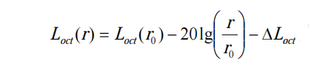
式中：
Loct(r)--点声源在预测点产生的倍频带声压级；
Loct(r0)--参考位置r0处的倍频带声压级；
r--预测点距声源的距离，m；
r0--参考位置距声源的距离，m；
ΔLoct--各种因素引起的衰减量（包括声屏障、遮挡物、空气吸收、地面效应等引起的衰减量，其计算方法详见“导则”正文）。
如果已知声源的倍频带声功率级 Lw oct，且声源可看作是位于地面上的，则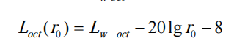
②由各倍频带声压级合成计算出该声源产生的声级LA。
室内声源
①首先计算出某个室内靠近围护结构处的倍频带声压级：
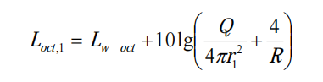
式中：Loct,1为某个室内声源在靠近围护结构处产生的倍频带声压级，Lw oct为某个声源的倍频带声功率级，r₁为室内某个声源与靠近围护结构处的距离，R为房间常数，Q为方向因子。
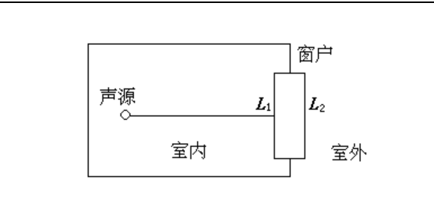
②计算出所有室内声源在靠近围护结构处产生的总倍频带声压级：
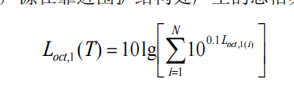
③计算出室外靠近围护结构处的声压级：
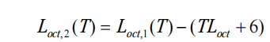
④将室外声级Loct,2(T)和透声面积换算成等效的室外声源，计算出等效声源第i个倍频带的声功率级Lwoct：
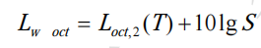
式中：S为透声面积，m²。
⑤等效室外声源的位置为围护结构的位置，其倍频带声功率级为Lwoct，由此按室外声源方法计算等效室外声源在预测点产生的声级。
计算总声压级
设第i个室外声源在预测点产生的A声级为L_{Ain,i}，在T时间内该声源工作时间为t_{in,i}；第j个等效室外声源在预测点产生的A声级为L_{Aout,j}，在T时间内该声源工作时间为t_{out,j}，则预测点的总等效声级为：
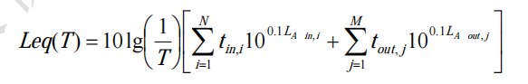
式中：T为计算等效声级的时间，N为室外声源个数，M为等效室外声源个数。

6.4.3 厂界预测结果
噪声在室外空间的传播，由于受到遮挡物的隔断，各种介质的吸收与反射，以及空气介质的吸收等物理作用而逐渐减弱。为了简化计算条件并考虑到最不利因素，计算时只考虑噪声随距离的衰减，应用上述预测模式计算厂界各测点处的噪声排放声级，并与噪声现状值相叠加，预测其对厂界周围声环境的影响，噪声预测声等值线图见图6.4-1，预测其对厂界周围声环境的影响，厂界噪声预测结果见表6.4-2。
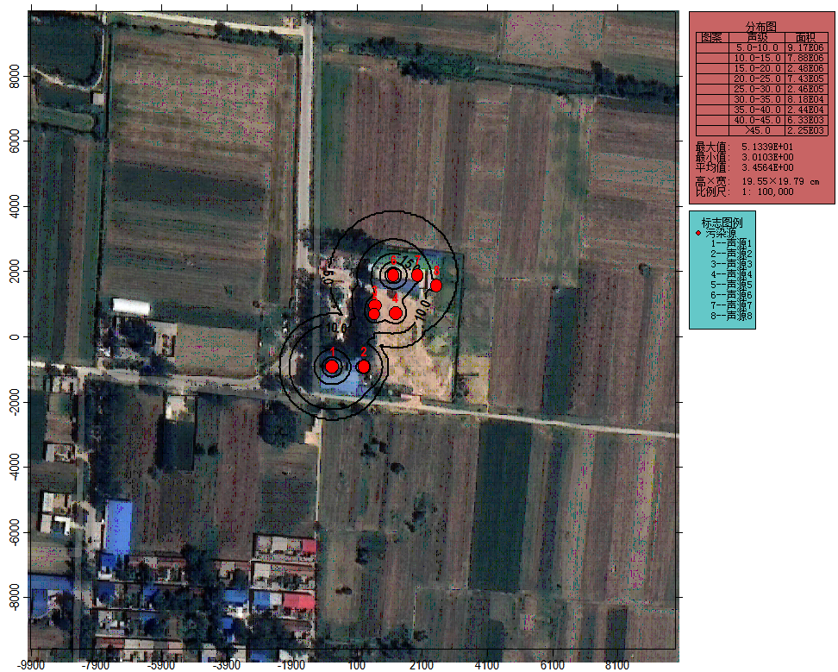
图6.4-1 项目噪声预测声等值线图

表6.4-2 厂界噪声预测结果 单位：dB(A)
/ |  | 东厂界 | 南厂界 | 西厂界 | 北厂界
本项目贡献值 |  | 32.52 | 31.93 | 24.56 | 26.96
标准值 | 昼 | 55 | 55 | 55 | 55
 | 夜 | 45 | 45 | 45 | 45
预测结果表明：项目西、南、北厂界昼、夜间预测值均满足《工业企业厂界环境噪声排放标准》（GB12348-2008）中1类标准（昼间≤55dB（A）、夜间≤45dB（A））。
根据周边敏感目标情况，并结合本项目噪声源分布，本次选取项目南侧后王庄进行噪声垂向预测，具体见表6.4-3。
表6.4-3 敏感目标处噪声值垂向影响预测结果表（单位：dB（A））
敏感目标  噪声值 |  | 后王庄
距离本项目距离（m） |  | 120
本项目贡献值 |  | 18.54
背景值 | 昼 | 50.00
 | 夜 | 39.50
叠加值 | 昼 | 50.00
 | 夜 | 39.53
标准值 | 昼 | 55
 | 夜 | 45
从上表可以看出，后王庄垂向昼夜昼、夜间预测值均满足《声环境质量标准》（GB3096-2008）中1类标准要求（昼间≤55dB（A）、夜间≤45dB（A））。
综上，本项目噪声对周围声环境影响较小。

6.5 营运期地下水影响分析

6.5.1 地下水预测评价工作等级
6.5.1.1 建设项目行业分类
根据《环境影响评价技术导则 地下水环境》（HJ610-2016），评价工作等级的划分应依据建设项目行业分类和地下水环境敏感程度分级进行判定。本项日属于U城镇基础设施及房地产类别中第155项中废塑料再生利用项目，地下水环境影响评价项目类别为Ⅲ类。见表6.5-1。
表6.5-1 地下水环境影响评价行业分类表
行业类别 | 报告书 | 报告表 | 地下水环境影响评价类别
 |  |  | 报告书 | 报告表
U城镇基础设施及房地产
155、废旧资源（含生物质）加工、再生利用 | 废电子电器产品、废电池、废汽车、废电机、废五金、废塑料、废油、废船、废轮胎等加工、再生利用 | 其他 | 危废I类，其余Ⅲ类 | Ⅳ类
6.5.1.2 建设项目场地的地下水环境敏感程度
根据现场调查资料，评价范围（项目场地所在水文地质单元）内无集中式饮用水源地，浅层地下水多作为灌溉用水、分散式居民备用水井等用水。评价区内的地下水流场连续，地下水顺地势缓慢流动，形成较为统一完整的地下水流系统，无集中式饮用水水源，分散式供水井较多。
依据《环境影响评价技术导则地下水环境》（HJ 610-2016）第6.2.1.2条表1，综合判断项目场地地下水环境敏感程度为“较敏感”。详见表6.5-2。
表6.5-2 地下水环境敏感程度分级表
敏感程度 | 地下水环境敏感特征
敏感 | 集中式饮用水水源（包括已建成的在用、备用、应急水源，在建和规划的饮用水水源）准保护区；除集中式饮用水水源以外的国家或地方政府设定的与地下水环境相关的其它保护区，如热水、矿泉水、温泉等特殊地下水资源保护区。
较敏感 | 集中式饮用水水源（包括已建成的在用、备用、应急水源，在建和规划的饮用水水源）准保护区以外的补给径流区；未划定准保护区的集中水式饮用水水源，其保护区以外的补给径流区；分散式饮用水水源地；特殊地下水资源（如矿泉水、温泉等）保护区以外的分布区等其他未列入上述敏感分级的环境敏感区ª。
不敏感 | 上述地区之外的其它地区。
注：a“环境敏感区”是指《建设项目环境影响评价分类管理名录》中所界定的涉及地下水的环境敏感区。
6.5.1.3 评价工作等级
本项目类别属于“Ⅲ类项目”，环境敏感程度属于“较敏感”。依据《环境影响评价技术导则地下水环境》（HJ610-2016）第6.2.2.1条表2，判定拟建项目场地地下水环境影响评价工作等级为三级，见表6.5-3。
表6.5-3 评价工作等级分级表
环境敏感程度 | Ⅰ类项目 | Ⅱ类项目 | Ⅲ类项目
敏感 | 一 | 一 | 二
不敏感 | 一 | 二 | 三
较敏感 | 二 | 三 | 三

6.5.2 评价范围及保护目标
6.5.2.1 评价范围
评价区地处淮河冲积平原区，地下水类型为松散岩类孔隙水，分布连续稳定，水文地质条件相对简单。根据《环境影响评价技术导则—地下水环境》（HJ610-2016）8.2.2.1要求，评价范围的确定可以依据公式法计算确定，也可以使用查表法确定，当计算或查表范围超出所处水文地质单元边界时，应以所处水文地质单元边界为宜。
本项目所在地区具有统一、连续的地下水流场，地下水顺地势总体向自东南向西北缓慢流动、水力坡度较小，形成较为完整统一的地下水流系统。根据本次调查情况，拟建项目所在区域由于地下水补给地表水沙河，故地下水总体流向自东南向西北。
结合项目区的地形地貌特征进行划定。同时本次调查所搜集评价区范围内以往水文地质资料成果，取变化系数α为1.2、渗透系数K为10m/d、水力坡度为2‰、有效孔隙度ne为0.18、质点迁移天数为7300d，根据公式L=α×K×I×T/ne，求得L=973.3m。
根据本次调查所搜集评价区范围内以往水文地质资料成果，同时依据项目区周边地下水赋存特征及其地形地貌特征，本次评价工作范围按照《环境影响评价技术导则地下水环境》查表法，以涵盖地下水环境保护目标为原则，以水文地质边界为依据，结合项目区的地形地貌特征进行划定。
表6.5-4 地下水环境现状调查评价范围参照表
评价等级 | 调查评价面积（km²） | 备注
一级 | ≥20 | 应包括重要的地下水环境保护目标，必要时适当扩大范围。
二级 | 6-20
三级 | ≤6
本项目为三级评价，调查评价面积应为6.493km²。东至南余庄村，西至老龚庄村，南至南齐庄村，北至袁庄村北侧。具体位置参见图6.5-1。
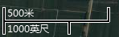
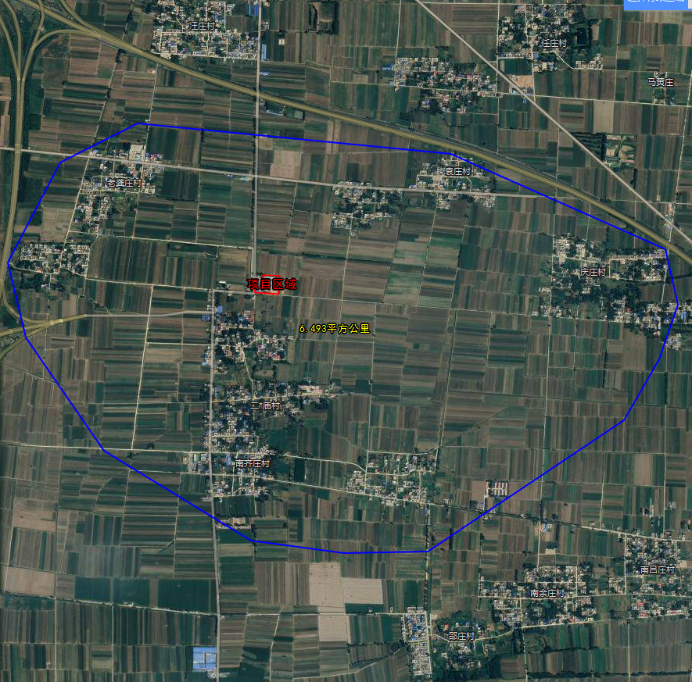
地下水流向
评价范围
项目区域

6.5-1 项目地下水评价范围图
6.5.2.2 保护目标
根据豫政办〔2013〕107号，叶县集中式饮用水水源保护区主要包括：
（1）叶县盐都水务地下水井群（昆鲁大道以北、昆阳大道以西，共3眼井），一级保护区范围：取水井外围30米的区域；二级保护区范围：一级保护区外，1～2号取水井外围330米外公切线所包含的区域；准保护区范围：二级保护区外，东至新建街、西至北关大街、南至文化路、北至昆鲁大道的区域。
（2）叶县自由路地下水井群（共2眼井），一级保护区范围：取水井外围200米外公切线所包含的区域。
（3）叶县东升洁地下水井群（昆鲁大道以南、昆阳大道以东、中心路以北，共6眼井），一级保护区范围：取水井外围30米的区域。由上可知，叶县集中式饮用水水源保护区主要分布在叶县城区，叶县县城距项目厂区直线距离约6km。
根据豫政办〔2016〕23号，叶县乡镇级集中式饮用水水源保护区主要包括：
（1）叶县任店镇水厂地下水井（共1眼井），一级保护区范围：水厂厂区及外围东25米、南11米、北29米的区域。
（2）叶县廉村镇水厂地下水井（共1眼井），一级保护区范围：水厂厂区及外围东30米、西10米、南5米、北30米的区域。
（3）叶县水寨乡蒋李水厂地下水井（共1眼井），一级保护区范围：水厂厂区及外围东10米、西30米、南10米、北30米的区域。
（4）叶县保安镇水厂地下水井（共1眼井），一级保护区范围：水厂厂区及外围东10米、西30米、南15米、北30米的区域；二级保护区范围：一级保护区外围300米的区域。
由上可知，距项目区最近的乡镇级集中式饮用水水源保护区为廉村镇水厂，距离项目区西北方向距离约2.6km，距离地下水评价范围边界最近为1.37km，不在本次调查范围内，本次项目建设对该水源地影响基本可以忽略。

6.5.3 区域水文地质特征
6.5.3.1地形地貌
县境内地貌西南高东北低，由第二地貌台阶边坡向第三地貌台阶过渡，呈阶梯状降低，依次分为浅山、丘陵、平原及洼地地貌区，分别占总面积的21％、25．3％和53．7％。两端相对高差580.4米。伏牛山沿县境西南边境横亘。桐柏山余脉自东南向西延伸在保安镇与伏牛山余脉对峙，形成有名的“南襄夹道”。南及西南部浅山区的海拔在200米—350米之间，最高峰为位于常村镇西部叶、方边界的老青山(即西唐山)，海拔650.2米；北、中、东部为平原，海拔一般在80米左右，最低点为水寨乡的黄庄村，海拔69.8米，平均海拔85米。详见图6.5-1。现将主要地貌形态分布情况分述如下：
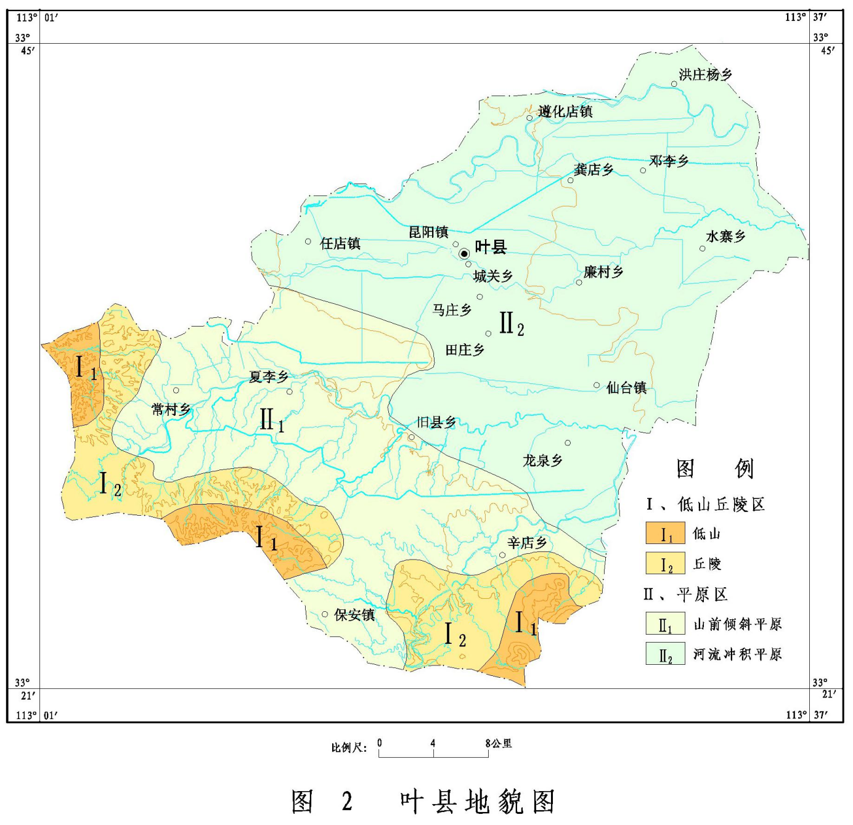
图6.5-2 区域地貌图
（1）山地（Ⅰ）
①侵蚀剥蚀中山（Ⅰ₁）
主要分布在鲁山县西南部紧邻市界一带，面积约208km²，占全市总面积的2.64%。最高峰尧山海拔高度为2153.10m，组成岩性主要为花岗岩。
②侵蚀剥蚀低山（Ⅰ₂）
主要分布在汝州市北部、宝丰县西北部，石龙区中部，鲁山县西部，舞钢市南部紧邻市界一带，面积约1414km²，占全市总面积的17.94%。山地坡度较陡，一般在30º～70°之间，冲沟发育、水土流失较严重。组成岩性为花岗岩、变质岩、喷出岩、灰岩、石英砂岩等。
（2）侵蚀剥蚀岗地（Ⅱ）
主要分布在宝丰县中西部，石龙区，鲁山县北部和东南部，叶县东南部，舞钢市西北部和东南部，在市区和郏县零星分布，面积约1643km²，占全市总面积的20.85%。山坡坡度较小，一般小于30°；冲沟发育，切割深度一般在10～20m，局部达30m。组成岩性为变质岩、灰岩、少数喷出岩，以及砾石、亚粘土、亚砂土。
（3）平原（Ⅲ）
①冲洪积倾斜平原（Ⅲ1）
主要分布在汝州市中部、郏县西北部、宝丰县中部、鲁山县东南部、叶县南部、舞钢市中部的山前地带，面积约1545km²，占全市总面积的19.60%。以向南、向东倾斜为主，地势略有起伏，地面高程100～200m。组成岩性主要为棕红色、杂色粘土及泥砾，局部有冲洪积粘土和黄土覆盖。
②冲积平缓平原和谷地（Ⅲ2）
主要由北部的汝河冲积平原和南部的沙河、澧河冲积平原 组成，分布在汝州市中部、郏县南部，宝丰县东部、鲁山县东部、市区、叶县中东部、舞钢市东北部，面积约2837km²，占全市总面积的35.99%。地势较为平坦，微向东南倾斜，地面高程50～120m。组成岩性主要为棕黄色黄土状粉土、粉质粘土和砂、砂砾石等。
③冲湖积低平缓平原（Ⅲ3）
零星分布于宝丰县中部和叶县东北部，面积约235km²，占全市总面积的2.98%。地势略有起伏，地面高程20～70m。组成岩性主要为黄褐色母粒土、粉质粘土和砂、砂砾石等。
6.5.3.2层岩性与构造
（一）地层岩性
在河南省地层区划中，评价区属华北地层区豫西—豫东南分区。评价区内的主要地层由老到新分述如下：
（1）上元古界震旦系（Z）
分布于汝州市蟒川镇南部，宝丰县西部和南部，鲁山县瓦屋乡岳村北部、梁洼镇西部和下汤镇北部，平顶山矿区西南部，郏县北部地区，叶县常村，舞钢市柏庄寨、上曹和尹集一带。自下而上分为罗圈组、东坡组、黄连垛组和董家组。与下伏洛峪群崔庄组呈平行不整合接触。
①罗圈组（Zl）：岩性为砖红—灰绿色含砾砂泥岩、紫红色块状钙质泥砾岩等。属冰川成因。厚91～202m。
②东坡组（Zd）：岩性主要为红褐粉砂质页岩、灰绿色页岩，上部夹海绿石粉砂岩。属浅海沉积。厚约94m。该组是伊利石矿的含矿层位。
③黄连垛组（Zh）：岩性主要为硅质条带白云岩、白云岩，夹砂砾岩及石英砂岩，底为砾岩，顶为燧石岩。厚133～445m。
④董家组（Zdj）：以灰白色厚层—中厚层砂砾岩与下伏黄连垛组呈假整合接触。上部以黄色、淡红色厚层状泥质白云质灰岩与上覆罗圈组假整合接触。岩性主要由砂砾岩、碎屑岩、泥质碳酸盐岩组成。厚100～260m。
（2）下古生界寒武系（∈）
广泛出露于汝州市北部和西南部，宝丰县南部，鲁山县梁洼镇段店、瓦屋乡岳村北部、下汤镇北部，郏县北部，石龙区，叶县保安东部一带。舞钢市柏庄寨、尹集有零星出露。平行不整合于震旦系东坡组之上。自下而上分为下统辛集组、朱砂硐组、馒头组，中统毛庄组、徐庄组和张夏组，上统崮山组和长山组，各组之间为整合接触。
①辛集组（∈1x）：下部为含磷砂砾岩夹含海绿石砂岩，中部为生物碎屑灰岩夹含海绿石砂岩，上部为含鲕粒粉晶灰岩。厚15～86m。该组是重要含磷层位。
②朱砂硐组（∈1z）：主要为灰色厚层状白云质灰岩、含燧石白云质灰岩、豹皮状灰岩等。厚42～101m。区域上该组是重要的含石膏层位。
③馒头组（∈1m）：下部为细砂屑石灰岩、含粉晶白云岩、白云质灰岩；中部为泥晶—细粉晶灰岩、白云岩，上部为泥质粉砂岩夹页岩等。厚84～180m。
④毛庄组（∈2mz）：主要为暗紫红色泥质粉砂岩、粉砂岩夹紫红色泥岩，藻屑灰岩、鲕粒灰岩和泥晶灰岩等。厚65～138m。该组是紫砂陶陶瓷土含矿层位置。
⑤徐庄组（∈2x）：下部为泥质粉砂岩、粉砂质页岩夹薄层藻屑灰岩、泥晶灰岩。上部为中薄层鲕粒灰岩、砾屑灰岩、生物碎屑灰岩夹细砂岩、粉砂岩。厚42～343m。该组是水泥灰岩重要含矿层位。
⑥张夏组（∈2zh）：下部以鲕粒灰岩为主，夹生物碎屑灰岩、泥晶灰岩等。上部为细晶白云岩、泥砂质白云岩及白云质灰岩等。厚58～141m。该组是水泥灰岩、白云岩的重要含矿层位。
⑦崮山组（∈3g）：上部为黄色薄板状含泥质条带白云质灰岩，下部为深灰色、灰色厚层鲕状白云质灰岩。厚4～189m。
⑧长山组（∈3c）：上部为淡黄色泥质白云质灰岩，下部为灰色厚层状白云质灰岩。厚52～120m。
（3）上古生界
1）石炭系（C）
分布于汝州市寄料镇和蟒川镇，宝丰县，郏县北部，市区仅零星出露。自下而上分为本溪组和太原组。
①本溪组（C2b）：主要由铝土矿、铝土质页岩、赤铁矿、铁铝质粘土岩组成。厚2～16m。该组是铁矿、铝土矿、耐火粘土矿及陶瓷粘土的重要含矿层位。
②太原组（C3t）：下部为灰岩夹薄层煤（线），中部为泥岩夹薄层粉砂岩，上部为燧石团块灰岩、灰岩夹灰色砂岩。厚7.5～105m。是煤、熔剂灰岩的重要含矿层。
2）二叠系（P）
分布于汝州市小屯乡的朝川、临汝镇北部的暴雨山、寄料镇、焦古山周围，宝丰县，鲁山县梁洼镇，市区平顶山和韩梁矿区，郏县北部和东南部，是主要的含煤岩系。整合于石炭系太原组之上。自下而上分为山西组、石盒子组（P1-2s）。
①山西组（P1s）：岩性主要为灰白色中细粒长石石英砂岩、泥岩、深灰色细粒长石石英砂岩，夹二1煤，上部为灰色杂斑含铝土泥岩。厚约87.5m。
②石盒子组（P2s）：为一套黄绿、灰紫红色页岩、泥岩、粉砂岩、长石石英砂岩等组成的河湖相沉积组成，局部夹薄煤层。
3）二叠系—三叠系下统石千峰群（P2sh）
分布于宝丰县，鲁山县梁洼镇，郏县北部、市区平顶山和韩梁矿区。自下而上划分为孙家沟组、刘家沟组、和尚沟组。
①孙家沟组：由一套砖红、紫红色粘土岩夹紫红、灰绿色长石砂岩、长石石英砂岩及灰绿、灰白色页岩和泥灰岩透镜体等湖相沉积组成。局部含石膏。
②刘家沟组：主要岩性为灰紫、紫红色细砂岩、长石砂岩、石英砂岩、钙质粉砂岩，夹砂质粘土岩。
③和尚沟组：主要岩性为鲜红、暗紫红色钙质、砂质粘土岩、粉砂岩，夹暗紫、灰白色长石石英砂岩、含钙质结核。
（4）中生界白垩系（K）
分布于宝丰县大营镇、鲁山县梁洼镇一带。为一套河湖相火山喷发岩系，与下伏二叠系石千峰群呈角度不整合接触。下部为紫红、灰绿、深灰色泥质粉砂岩、粘土岩夹砾岩、泥灰岩；中、上部为玄武岩、安山玢岩、火山角砾岩夹紫红色母粒砂质粘土岩。厚64～163m。
（5）新生界
1）古近系（E）
汝州市寄料镇东北部出露陈宅沟组，岩性为紫红色钙质、铁质、泥质砂砾岩夹沙质泥岩。厚约410m。汝州市寄料镇西北和蟒川镇、宝丰县和市区内仅零星出露始新统蟒川组，主要由红色砾岩、砂砾岩、含砾钙质砂岩夹泥质粉砂岩、泥灰岩等组成。厚 50～640m。汝州市杨楼乡南部的石台和寄料北部的高沟一带出露石台街组，岩性为红色砂质页岩与砂质泥岩互层夹红色钙质、铁质胶结物的砾岩。厚约834m。
2）新近系（N）
汝州市临汝镇西部、庙下乡东部及寄料镇北部，宝丰县，鲁山县董周、张飞沟一带，市区、郏县北部北竹园沟出露中新统洛阳组（ N1ly）、大安组（N1da）和上新统潞王坟组（N2lw）。
①洛阳组（N1ly）：岩性变化较大，下部主要为杂色钙质或泥砂质胶结砾岩；中部为褐黄、褐红色砂质泥岩与砂、粉砂质泥岩互层；上部褐黄色、灰白色砂质泥灰岩与砂质泥灰岩互层夹砂砾岩。厚24～42m。
②大安组（N1da）：岩性主要为橄榄玄武岩、辉石橄榄玄武岩、橄榄玻璃玄武岩。厚4～118m。
③潞王坟组（N2lw）：岩性主要为灰白色泥晶灰岩、粘土岩等。厚约35m。
3）第四系（Q）
工作区内第四系十分发育，广泛分布于平原、山间盆地和山前岗丘地带，成因类型复杂，出露厚度0～20m，钻孔揭露厚度多在100～200m之间，与下伏新近系及其以前的老地层皆为角度不整合接触。根据岩性特征、古生物资料、接触关系、同位素年龄等，将区内第四系按其相对时代及成因类型自下而上划分为下更新统、中更新统、上更新统和全新统。
①下更新统（Qp1）：主要分布于鲁山县昭平台水库两侧及宝丰县、郏县、市区、叶县、舞钢等地的山前岗坡地带，与新近系及其以前的老地层呈角度不整合接触，其上被中更新统和上更新统地层覆盖，主体岩性为岗地砾石层夹黏土层，出露厚度大于15m，地貌上构成Ⅳ级阶地。
②中更新统（Qp2）：多分布于汝州、宝丰、郏县等山前冲洪积倾斜平原地带，成因类型为冲洪积复合型。岩性下部为红色含砾石粘土层、砂砾石、亚砂土，夹有粘土及亚粘土层；中部为红、灰绿色粘土、砂质粘土层；上部为红褐色粘土夹灰绿色粘土，含大量棱角状岩屑及砂粒，偶见钙质结核，直径可达30cm，并含不成形的铁锰结核；顶部为黄褐色含砾砂质粘土。厚4～35m。地貌上多呈舒缓起伏状，构成Ⅲ级阶地。
③上更新统（Qp3）：分布于山前倾斜平原及汝河、沙河等河流的两岸，地貌上构成Ⅱ级阶地，与Ⅰ级和Ⅲ级阶地呈截切关系，岩性主要为泥质中（细）砂、粉土、褐黄色母粒质粘土、粘土，含有砂砾。垂直节理发育，含有不规则状结核。厚4～30m。
④全新统（Qh）：主要分布于区内大小河流两岸及河谷中，按岩性、地貌特征分为下部冲积层和上部冲积层。下部冲积层主要分布于区内各大河流及其支流两岸，形成河流Ⅰ级阶地，由粉质粘土、砂土及砾石层组成，厚2～9m，与Ⅱ级阶地及上部冲积层呈斜截关系。上部冲积层主要分布在区内大小河流的河床、河漫滩上，为河流冲积、洪积堆积物，岩性随地而异，在沙河、汝河等河流上游山区为砾石层夹粗砂层，中下游平原区多为砂层、粉土、粉质粘土，其间局部夹淤泥层和砂砾石层，粗大砾石极少，分选性良好，厚1～5m。
（二）区域构造
评价区大地构造位置处于华北陆块南缘，渑池—确山陷褶断束中段。境内地质构造较为复杂，以压扭性断裂为主，褶皱构造次之，新构造运动活跃。主要表现为差异性升降。评价区附近主要断层特征简述如下：
①鲁山—漯河大断层：经鲁山、叶县南部穿过。为隐伏正断层，走向西段290°、东段近东西，倾向南，倾角约60°。断距1000～2000m。
②枣庄—龙泉断层：展布于龙泉至枣庄一线。以水平位移为主，走向37°，倾向北西，水平位移约3000m。
6.5.3.3 区域水文地质条件
（1）含水层及其富水性
区域含水层为浅层-中深层松散岩类孔隙含水层，叶县城区以南浅层及中深层含水层单位涌水量皆为500-1000m³/d，叶县城区以北浅层含水层单位涌水量1000-5000m³/d，中深层含水层单位涌水量1000-3000m³/d。区域水文地质图见图6.5-3。
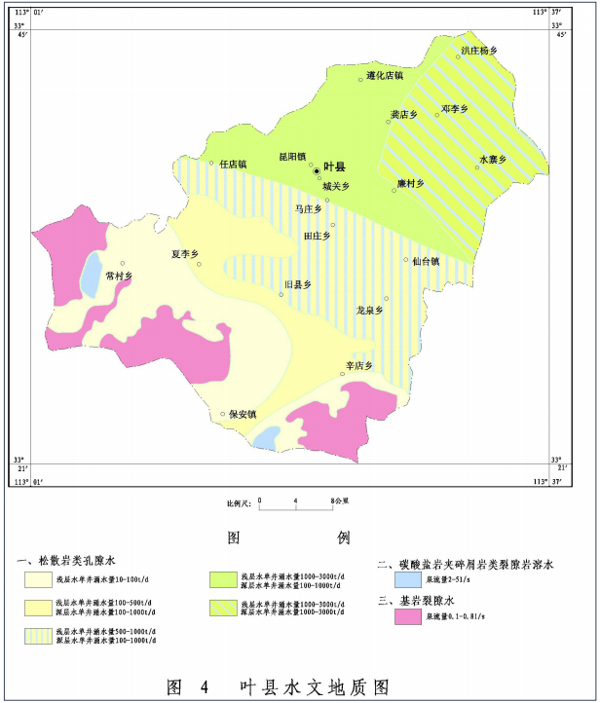
图6.5-3 区域水文地质图
（2）地下水补给、径流和排泄
1）浅层地下水的补给、径流、排泄条件
①补给条件
浅层地下水的补给，主要以大气降水入渗补给为主，其次为灌溉回渗补给、河渠侧渗补给和侧向径流补给，水位变化幅度受季节变化影响较大。
②径流条件
浅层地下水的径流随地形和岩性结构的不同而有差异，在河谷平原、山前冲洪积倾斜平原，地形坡降大，组成岩性颗粒粗，结构松散，导水性良好，径流条件好，径流总是向河床及其下游方向运移；而在平原区地形平坦，水力坡度在1～2‰，浅层含水层颗粒细，导水性能较差，径流条件亦较差，径流缓慢。在天然条件下，沙河南岸平原区浅层地下水总的径流方向从东南向西北运移。在山前岗地区，由于地势较高，其水位高于周边平原区水位，浅层地下水由岗地向周边径流。
③排泄条件
浅层地下水的排泄，主要以开采排泄为主，其次为蒸发排泄、地下径流排泄、越流排泄、河流排泄。
2）中深层地下水的补给、径流与排泄条件
①补给条件中深层地下水在平原区不能直接得到大气降水的入渗补给，其补给来源主要为上游地下水的径流补给和浅层地下水的越流补给；在山前地带可以间接得到大气降水的入渗补给。
②径流条件
天然条件下，中深层地下水自西向东径流，与地形坡降一致，水力坡度1‰～2.4‰。山前含水层颗粒较粗，地下水径流条件较好，平原区含水层颗粒较细，地下水径流条件相对较差。
③排泄条件
人工开采和侧向径流是中深层地下水的主要排泄方式。
（3）地下水动态特征
1）浅层地下水的动态特征
区域上内浅层地下水水位多年变幅整体处于稳定状态。叶县—平顶山水位持续下降区中心水位埋深9.93m。与上世纪九十年代的浅层地下水水位动态情况进行对比，水位持续下降区面积的扩展速率为6.72km²/a，水位下降速率为0.26m/a。根据本次调查成果，汝河河谷浅层地下水位年变幅维持在±0.28m/a，整体处于稳定状态；沙澧河冲积平原浅层地下水年变幅维持在±0.36m/a，整体来看区内浅层地下水多年动态基本稳定。
2）中深层地下水的动态特征
由于经济社会的持续发展，全市对中深层地下水开采的强度逐步增大，区内的两个自流区已不存在。现状年，区内中深层地下水水位整体上呈下降趋势，根据本次调查成果，结合以往研究资料，综合分析区内中深层地下水水位年变幅为±0.63m/a，整体处于稳定状态。
6.5.3.4 调查评价区水文地质特征
1、评价区包气带土层岩性分析
评价区包气带岩性横向变化不大，以粉质粘土夹薄层粉土为主。
2、评价区浅层含水层地下水水文地质特征
（1）评价区浅层含水层岩性特征
评价区内由静止水位至含水层底板埋深7～25米之间的亚砂土、亚粘土、黄土类土均系潜水含水层组。
根据评价区范围内相关区域地质资料，评价区内第四系上更新统（Q3）地层根据岩性特征可分为六层，总厚度约30m。其岩性特征具体为，在耕植层以下有一层1～1m厚的重亚砂土层，其下第二层位为一层厚约5～7m的轻亚砂土层，该层厚度较为均一。再往下，第三层为一层厚约3～5m的亚砂土层，其在评价区西南部夹有一层厚约0.5m、岩性为亚粘土的透镜体；第四层仍为一层厚约3～4m的轻亚砂土层，其下的第五层为一层厚约3～5m的细砂、粉砂层，为评价区内最为重要的浅层地下水含水层位。再往下则第六层为一层厚约8-10m的弱透水层。第四系上更新统（Q3）地层以下则为第四系上更新统（Q3）地层，其同样可主要分为六层，该层组整体上含水性较弱，为相对隔水层。其第一层为一层厚约1～15m的亚粘土隔水层，第二层为一层1～3m的亚砂层，第三层则仍为一层厚约8～10m的亚粘土层，其下有一层厚度约0.5m的钙质结核层，再往下第五层为一层厚约5～7m的亚砂土层，其下第六层为一层7～10m的亚粘土层。
3、地下水补径排特征
（1）地下水补给
浅层水主要靠大气降水入渗和周边侧向径流补给，其次为河渠入渗，湖沟坑塘入渗和农灌回渗补给。
1）降水入渗补给
降水入渗是浅层地下水的主要补给来源之一，其补给量的大小与包气带岩性、结构、地下水位埋深、降水强度及频率有关。
本区地形平坦，地面坡降一般1/2000-1/4000，地表径流迟缓，地下水埋深较浅，且包气带岩性大部分为粉土及粉砂，结构松散，极有利于大气降水渗入补给。特别是降水集中的7-9月份，地下水位显著上升。
2）灌溉回渗补给
本区农业水利化程度高，主要是渠灌和井灌。
（2）地下水径流
调查评价区浅层地下水的天然径流方向大部分为自东南向西北方向补给沙河。
（3）地下水排泄
主要排泄形式为人工开采、少量侧向排泄及向沙河排泄。
4、评价区浅层地下水流场特征
地下水整体流向与地形坡度基本保持一致，地下水流向整体自东南向西北。
6.5.3.5 场地水文地质特征
1、场地地形地貌
拟建厂区所在地地貌上处于淮河冲洪积平原地带，地貌较为单一，地形较为平坦，地势开阔，自然地面标高在76～81m之间。
2、场地地质构造
拟建厂区场地质构造相对较为简单，未有断层通过。工程地质条件一般，勘探深度内揭露的岩土地层均由第四系冲洪积的粘性土与粉土地层组成；就地层分布而言，上部变化较大，分布有较多夹层、透镜体，工程特性上、下部差异较大，上部较差，下部相对较好。
6.5.3.6 地下水环境影响识别
本项目运营期废水主要为生活污水、餐饮废水、清洗废水、循环冷却水，废水水质复杂程度属简单，餐饮废水经隔油池处理后进入化粪池，与生活污水经化粪池处理后定期清掏外运。项目运营期清洗废水和循环冷却水经“二级过滤+气浮沉淀”后全部回用于生产，不外排。
本项目废水综合利用，污染物对地下水的影响主要是由于降雨、废水收集处理系统防渗措施不足或非正常工况下，废水通过垂直渗透进入包气带，进入包气带的污染物在物理、化学和生物作用下，经吸附、转化、迁移和分解后输入地下水。因此，包气带是连接地面污染物与地下含水层的主要通道和过渡带，既是污染物媒介体，又是污染物的净化场所和防护层。一般来说，土壤粒细而紧密，渗透性差，则污染慢；反之，颗粒大松散，渗透性良好则污染重。
6.5.3.7 地下水污染防治措施
根据建设项目场地天然包气带防污性能、污染控制难易程度和污染物特性确定防渗级别。污染控制难易程度分级和天然包气带防污性能分级参照表6.5-5和表6.5-6进行相关等级的确定。参照表6.5-7提出防渗技术要求。
表6.5-5 污染控制难易程度分级参照表
污染控制难易程度 | 主要特征
难 | 对地下水环境有污染的物料或污染物泄漏后，不能及时发现和处理
易 | 对地下水环境有污染的物料或污染物泄漏后，可及时发现和处理
表6.5-6 天然包气带防污性能分级参照表
分级 | 包气带岩土的渗透性能
强 | Mb≥1.0m，K≤1.0×10⁻⁶cm/s，且分布连续、稳定
中 | 0.5m≤Mb<1.0m，K≤1.0×10⁻⁶cm/s，且分布连续、稳定  Mb≥1.0m，1.0×10⁻⁶cm/s<K≤1.0×10⁻⁴cm/s，且分布连续、稳定
弱 | 岩（土）层不满足上述“强”和“中”条件
注:Mb：岩土层单层厚度。K：渗透系数。
表6.5-7 场地防渗等级一览表
场地名称 | 天然包气带防污性能 | 污染控制难易程度 | 污染物类型 | 防渗分区
化粪池 | 弱 | 难 | 其他类型 | 一般防渗区
污水处理站 | 弱 | 难 | 其他类型 | 一般防渗区
生产车间 | 弱 | 难 | 其他类型 | 一般防渗区
危废暂存间 | 弱 | 难 | 其他类型 | 重点防渗区
应急事故池 | 弱 | 难 | 其他类型 | 一般防渗区
综合上述防渗内容，本项目各场地分区防渗要求见表6.5-8。
表6.5-8 地下水污染分区防渗要求
场地名称 | 防渗分区 | 防渗具体要求
化粪池 | 一般防渗区 | 等效黏土防渗层Mb≥1.5m，K≤1.0×10⁻⁷cm/s；或参照GB16889执行
污水处理站
生产车间
应急事故池
危废暂存间 | 重点防渗区 | 或参照GB16889执行
其他场地 | 简单防渗区 | 一般地面硬化
6.5.3.8 地下水环境影响预测分析
根据《环境影响评价技术导则 地下水环境》(HJ 610-2016)中附录A地下水环境影响评价行业分类表，确定废塑料加工、再生利用为III类项目，本项目位于平顶山市叶县廉村镇二郎庙村村北200米路东，项目所在区域不属于集中式饮用水水源准保护区以及其以外的补给径流区，也不属于特殊地下水资源保护区，同时根据现场调查，项目区域村民饮用自来水及井水，因此，地下水评价范围内地下水敏感程度为“较敏感”。评价工作等级为三级。因此，本次环境影响评价主要采用类比定性方法分析项目运营过程中对地下水的影响。
（1）污染途径
污染物从污染源进入地下水所经过路径称为地下水污染途径，地下水污染途径是多种多样的。根据工程所处区域的地质情况，拟建项目可能对下水造成污染的途径主要有：废水处理设施（包括生活污水收集设施、生产废水收集设施）渗漏对地下水造成的污染。
（2）预测范围
本次评价采用查表法确定地下水调查范围。本次地下水预测范围与现状调查范围一致。根据本项目所在区域的地下水含水组的岩性特征与埋藏规律可知，地下水整体流向为由东南向西北方向，三级评价范围划定为6.493km²。
（3）预测时段
本次工程地下水影响预测时段：废水下渗100d、500d、1000d、3000d、5000d时间点（典型时间节点）。
（4）情景设置
本次工程按照要求进行防渗措施，本次地下水影响预测仅分析非正常状况下，工程废水下渗对地下水环境的影响，不再分析正常状况下工程废水下渗对地下水环境的影响。
（5）预测因子及评价标准
本次地下水影响预测选取耗氧量、氨氮为预测因子，评价标准执行《地下水质量标准》（GB/T14848-2017）Ⅲ类。本项目需将COD转化为耗氧量（以COD_{Mn}核算），经查阅《COD、BOD与耗氧量理论内涵及倍率关系研究》（东北水利水电，2009年第9期），COD：耗氧量=3.3：1。
（6）预测源强
本次评价主要分析非正常状况下污水处理站废水下渗对地下水环境的影响。本项目采取污水站进口浓度进行预测COD：101.09mg/L、氨氮：34.58mg/L、苯乙烯：4mg/L。
（7）预测方法
本次工程污水处理站非正常排放源强采用地下水水溶质运移解析法中的一维稳定流动一维水动力弥散模式进行预测与评价。
一维稳定流动一维水动力弥散模式预测模型如下：
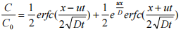
式中：x—预测点至污染源强距离（m）；
C-t时刻 x处的地下水浓度（mg/L）；
C0—废水浓度（mg/L）
D—纵向弥散系数（m²/d）；
t—预测时段（d）；
u—地下水流速（m/d）；
erfc （x）—余误差函数。
（8）预测参数确定
①纵向弥散系数确定
根据类比分析，纵向弥散系数为0.01m²/d。
②地下水流速
地下水流速可以利用水利坡度及渗透系数求出，具体计算公式为：
u=kI
式中：u—地下水流速（m/d）；
k—渗透系数（m/d），取0.0052m/d（根据场地包气带渗水试验资料，基础底面以下垂向渗透系数平均值6.01×10-6cm/s）；
I—水利坡度，本次工程水利坡度取值0.18。
经计算，工程所在区域地下水流速为0.00036m/d。
③有效孔隙度、横截面积
横截面面积：本次评价取50m²。
有效孔隙度：评价区域潜水含水介质以细砂、砂砾石为主，孔隙度为0.26~0.53，有效孔隙度比孔隙度少5~10%，因此评价区域潜水含水层有效孔隙度约为0.23~0.50。因此确定评价区域有效孔隙度取值0.35。
③参数汇总
本次地下水预测参数，见表6.5-9
表6.5-9 污水处理站非正常排放地下水预测参数选取一览表
参数 | x（m） | C0（mg/L） | D（m/d） | t（d） | u（m/d）
数值 | 0~500 | COD：101.09mg/L  氨氮：34.58mg/L | 0.01 | 0~5000 | 0.00036
（10）预测内容
本次工程地下水预测内容如下：非正常工况下，耗氧量、氨氮不同时段的影响范围、程度，最大迁移距离。
（11）预测结果与评价
非正常状况下污水处理站废水下渗对厂址下游地下水影响预测结果见表6.5-10。
表6.5-10 污水站非正常状况下厂址下游地下水影响预测一览表 单位：mg/L
因子 | 距离（m） | 时间（d）
 |  | 10 | 100 | 300 | 500 | 1000 | 2000 | 3000 | 4000 | 5000
耗氧量 | 10 | 0 | 0 | 0.014672 | 0.445122 | 7.503881 | 34.641 | 58.03582 | 77.65279 | 93.37759
 | 20 | 0 | 0 | 0 | 0 | 0.00325596 | 0.553178 | 3.462923 | 8.916144 | 15.97296
 | 30 | 0 | 0 | 0 | 0 | 0 | 0.000579 | 0.04535536 | 0.3349566 | 1.13286
 | 40 | 0 | 0 | 0 | 0 | 0 | 0 | 0.0001222355 | 0.003900898 | 0.03180683
 | 50 | 0 | 0 | 0 | 0 | 0 | 0 | 0 | 0 | 0.00034486 88
 | 60 | 0 | 0 | 0 | 0 | 0 | 0 | 0 | 0 | 0
NH₃-N | 10 | 0 | 0 | 0.01245637 | 0.4372045 | 7.07072 | 31.69913 | 54.6857 | 73. 17029 | 87.98738
 | 20 | 0 | 0 | 0 | 0 | 0.002587452 | 0.5212458 | 3.263026 | 8.401461 | 15.05093
 | 30 | 0 | 0 | 0 | 0 | 0 | 0.000838323 | 0.04273723 | 0.3156213 | 1.067465
 | 40 | 0 | 0 | 0 | 0 | 0 | 0 | 0.0001151794 | 0.003675719 | 0.02997079
 | 50 | 0 | 0 | 0 | 0 | 0 | 0 | 0 | 0 | 0.0003249613
 | 60 | 0 | 0 | 0 | 0 | 0 | 0 | 0 | 0 | 0
根据预测结果可知，
在非正常状况下污水处理站池壁发生渗透，连续下渗5000d后，耗氧量达标距离为30m（即30m以外的区域均达标）；最大影响距离为60m（即浓度为0mg/L）。在连续下渗5000d时，氨氮达标距离为40m（即40m以外的区域均达标）；最大影响距离为60m（即浓度为0mg/L）。经调查，本次污水处理站60m以内，没有水源准保护区及其他需要特殊地下水资源保护区、饮用水源准保护区以外的补给径流区、分散式饮用水水源地及特殊地下水资源保护区以外的分布区等其他环境敏感区。
环评要求项目建设区域地面做好基础防渗，地面采用混凝土结构，厚度不低于150mm，底部做防水层处理，采用防水剂、防冻剂与水泥砂浆混合涂层，厚度不低于3cm；各建筑物地面及墙体侧面地面以上0.3m以下部位应采用人工防渗材料进行防渗，保证防渗材料渗透系数≤10⁻¹⁰cm/s。通过以上措施后项目建设不会对项目区域地下水产生明显影响。
（9）地下水影响评价结论
本项目根据区域地勘资料，项目所在区域以粉质粘土为主，粉质粘土的渗透系数较小，不利于污染物下渗，因此，项目对地下水影响较小，应充分做好污水管道的防渗处理，杜绝污水渗漏，确保污水收集处理系统衔接良好，严格用水管理，防止污水“跑、冒、滴、漏”现象的发生，可以很大程度的消除周边地区污染物排放对地下水环境的影响。建设项目厂区在落实好防渗、防污措施后，本项目污染物能得到有效处理，对地下水水质影响较小，项目的建设不会产生其他环境地质问题。

6.6 土壤环境影响分析
根据2.5.4，本项目土壤环境影响评价等级为“三级”。
本项目土壤现状调查范围按照建设场址及厂界外0.05km范围，土壤环境调查范围示意图见图6.6-1。
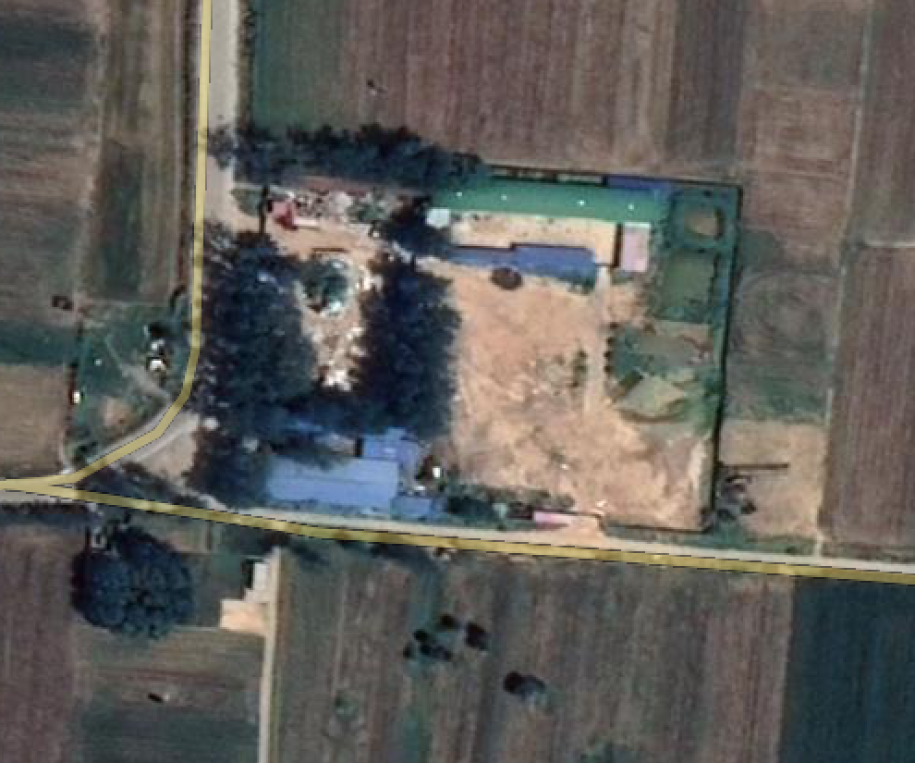
0.05km
0.05km
0.05km
0.05km

图6.6-1 土壤环境影响评价范围示意图

6.6.1 土壤环境影响类型与影响途径识别
土壤污染是指人类活动所产生的物质（污染物），通过各种途径进入土壤，其数量和速度超过了土壤的容纳能力和净化速度的现象。土壤污染可使土壤的性质、组成及性状等发生变化，使污染物质的积累过程逐渐占据优势，破坏土壤的自然动态平衡，从而导致土壤自然正常功能失调，土壤质量恶化，影响作物的生长发育，以致造成产量和质量的下降，并可通过食物链危害生物和人类健康。
本项目排放气体污染物有：颗粒物、非甲烷总烃、苯乙烯、氨和硫化氢。根据工程分析内容及大气环境预测评价，本项目颗粒物采袋式除尘器处理，有机废气进入吸附浓缩+催化燃烧装置处理；新增无组织废气能够达到相关排放标准。根据本项目排放废气物质理化性质以及大气环境预测结论，本项目通过大气沉降进入地表土壤的影响很小。
本项目清洗废水、循环冷却水经厂内污水处理设施处理达标后，回用于清洗。餐饮废水经隔油池处理后与生活污水一同进入化粪池，定期清掏肥田。正常工况下，本项目运营期内没有厂区废水经过地面漫流进入土壤的途径。本项目生产区、装置区及公辅工程地面按照相关规范进行硬化，正常工况下，本项目运营期内废水污染物没有垂直入渗进入土壤的途径。
但在事故情形下，污染物存在垂直入渗影响土壤的途径。本项目运营期内从大气沉降、地面漫流、垂直入渗等方面分析污染途径进行土壤环境影响分析

6.6.2 评价标准
本次项目土壤环境质量评价标准参照《土壤环境质量 建设用地土壤污染风险管控标准（试行）》（GB36600-2018）建设用地第二类用地风险筛选值。

6.6.3 预测方法
根据《环境影响评价技术导则土壤环境》（试行）（HJ964-2018），评价等级为“可不开展土壤环境影响评价工作”，仅定性说明本项目对土壤环境产生的影响。

6.6.4 土壤环境影响分析
本项目为废旧塑料加工，主要原料为丙烯腈(A)-丁二烯(B)-苯乙烯(S)（ABS）氨和聚苯乙烯（PS），塑料成分简单，废气污染因子含有《土壤环境质量 建设用地土壤污染风险管控标准（试行）》（GB36600-2018）中的土壤污染因子苯乙烯经预测落地浓度对土壤影响较小。在正常运营过程总不会造成土壤污染。非正常情况下主要是污水处理设施渗漏，污水处理量为16t/d，处理量较小，项目废塑料清洗污染物主要为COD、SS、氨氮、总氮、总磷等。污水处理设施发生故障时，及时停止运行，且污染物成分简单，污水量小，企业设置有500m³应急事故池，可储存事故污水保障不会渗透到厂界外农田。因此，本项目运营期和事故期对土壤环境的影响很小。

6.7 固体废弃物环境影响分析

6.7.1 固体废物的来源、种类和产生量
本项目产生的固体废物主要有：分拣废物、废包装、除尘器卸灰、过滤网、清洗污泥废渣、生活垃圾、废活性炭、废机油。
表6.7-1 建设项目固体废物利用处置方式评价表
编号 | 固废  名称 | 属性 | 产生工序 | 废物  类别 | 废物代码 | 产生量 | 处置方法
1 | 分拣固废 | 一般固废 | 分拣 | / | / | 283.5t/a | 集中收集后送往当地垃圾填埋场
2 | 废包装 |  | 拆包 | / | / | 5t/a | 外售废品回收站
3 | 清洗污泥废渣 |  | 清洗 | / | / | 15.75t/a | 采用压滤机脱水后集中收集送至当地垃圾填埋场进行处置。
4 | 除尘器卸灰 |  | 粉尘处理 | / | / | 2.374t/a | 外售废品回收站
5 | 废滤网 |  | 挤塑 | / | / | 0.9t/a | 集中收集后交由原厂家回收
6 | 废催化剂 |  | 废气处理 | / | / | 5t/（4~5）a
7 | 生活垃圾 |  | 办公生活 | / | / | 3.0t/a | 集中收集后交由环卫部门处理
8 | 废机油 | 危险废物 | 设备维修 | HW08 | 900-214-08 | 0.01t/a | 定期交有资质单位处理
9 | 废活性炭 |  | 废气处理 | HW49 | 900-039-49 | 3.06t/a
10 | 喷淋塔漂浮物及沉渣 |  | 废气处理 | HW49 | 772-006-49 | 0.14

6.7.2 固废贮存措施及依托可行性
本项目生产过程中产生的各类危险废物贮存应按GB18597-2001《危险废物贮存污染控制标准》有关规定执行。本项目新建10m²危废间，可满足3个月的暂存量，且危废暂存间内危废定期委托有资质单位处理。

6.7.3 危险废物运输过程的污染防治措施
危险废物内部转运时应按照《建设项目危险废物环境影响评价指南》和《危险废物收集贮存运输技术规范》(HJ2025)要求，从厂区内产生工艺环节运输到危废品库，应有专人负责，专用容器收集、转运。危险废物内部转运应填写《危险废物厂内转运记录表》，内部转运结束后应对转运路线进行检查和清理，并对转运工具进行清洗。危险废物外部转移运时应按《危险废物转移联单管理办法》的规定报批危险废物转移计划，填写好转运联单，并必须交由有资质的单位承运。
危险废物的收集工作和转运工作，应制定详细的操作规程，明确操作程序、方法、专用设备和工具，转移和交接、安全保障和应急防护等，各类危险废物的种类、重量或者数量及去向等应如实记载，且经营情况记录簿应当保存三年。确定收集设备、转运车辆及现场工作人员等情况并确定相应作业区域，同时要设置作业界线标志和警示牌，设置危险废物收集专用通道和人员避险通道，进入储存间的人员、机动车辆和作业车辆，必须采取防火措施。

6.7.4 固废处置小结
本项目运营期产生的废物在厂内暂存及运输过程均按照危废管理要求进行，本项目依托暂存间建设现状：地面与裙角采用坚固、防渗的材料建造；用于存放装有废物容器的地方，有耐腐蚀的硬化地面，且表面无裂缝；贮存区四周有防流散围堰；各类危险废物应分类分区域单独存放于危险废物暂存区；危险废物暂存库房和各危险废物贮存容器均应按GB15562.2的要求设置专用的危险废物警示标志。评价认为，建设单位在落实本项目各项固体废物防治措施的基础上，运营期内对环境影响很小。

6.8 环境风险影响分析

6.8.1 评价依据
1、环境风险调查
根据本项目的建设特点，项目主要原料为废旧塑料，产品为再生塑料颗粒可燃品，如果引发火灾产生伴生/次生污染物，如消防废水和火灾废气引发的二次污染对周围环境以及人体健康的影响。
2、风险潜势初判
根据建设项目涉及的物质和工艺系统的危险性及其所在地的环境敏感程度，结合事故情形下环境影响途径，对建设项目潜在环境危害程度进行概化分析，按照表6.8-1确定环境风险潜势。
表6.8-1 建设项目环境风险潜势划分
环境敏感程度（E） | 危险物质及工艺系统危险性（P）
 | 极高危害（P1） | 高度危害（P2） | 中度危害（P3） | 轻度危害（P4）
环境高度敏感区（E1） | IV⁺ | IV | III | III
环境中度敏感区（E2） | IV | III | III | II
环境低度敏感区（E3） | III | III | II | I
（1）P的分级确定
危险物质数量与临界量比值（Q）
Q=q₁/Q₁+q₁/Q₁+q₂/Q₂+...q_{n}/Q_{n}
q₁、q₂、...q_{n}——每一种危险物质的最大存在总量，t；
Q₁、Q₂、...Q_{n}——每一种危险物质的临界量，t。
当Q＜1时，该项目环境风险潜势为I。
当Q≥1时，将Q值划分为：①1≤Q＜10；②10≤Q＜100；③Q≥100。
项目所用原辅材料不涉及剧毒物质，仅废塑料原料及产品塑料颗粒具有可燃性，废旧塑料及再生塑料颗粒无临界量，因此本项目Q<1，该项目的环境风险潜势为I。
3、风险评价工作等级确定
根据HJ169-2018《建设项目环境风险评价技术导则》，风险评价等级评定见表6.8-2
表6.8-2 环境风险评价工作级别确定
环境风险潜势 | IV、IV⁺ | III | II | I
评价工作等级 | 一 | 二 | 三 | 简单分析ª
本项目 | 本项目的环境风险潜势为I，评级工作等级为简单分析。
ª是相对于详细评价工作内容而言，在描述危险物质、环境影响途径、环境危害后果、风险防范措施等方面给出定性的说明。见附录A。

6.8.2 环境敏感目标调查
根据现场调查及建设单位提供资料，本项目环境风险敏感目标如下：
表6.8-3 环境敏感目标调查表
环境要素 | 环境保护对象 | 相对厂址方位 | 相对最近距离(m) | 规模/人数 | 功能类别
环境风险 | 后王庄 | SW | 120 | 2100人 | 人群健康
 | 常宋 | NE | 405 | 1000人
 | 二郎庙村 | SW | 550 | 1800人
 | 齐庄村 | S | 670 | 1800人
 | 老龚庄村 | NW | 710 | 1200人
 | 程湾 | W | 830 | 600人
 | 袁庄村 | NE | 913 | 1000人
 | 张窖 | SE | 1073 | 800人
 | 沙朱王 | NE | 1236 | 1800人
 | 汪庄村 | NW | 1283 | 2400人
 | 庆庄村 | E | 1322 | 2400人
 | 任庄村 | NE | 1810 | 2000人
 | 新顾村 | W | 1836 | 2100人
 | 桂张 | E | 2005 | 600人
 | 邵庄村 | SE | 2041 | 2100人
 | 南余村 | SE | 2056 | 2400人
 | 骆庄 | NW | 2066 | 1400人
 | 崔王村 | SW | 2080 | 2500人
 | 郑楼 | SW | 2162 | 1800人
 | 齐贤王村 | E | 2186 | 1024人
 | 廉村镇 | N | 2201 | 2000人
 | 马黄村 | NE | 2209 | 800人
 | 高柳村 | SW | 2218 | 2100人
 | 南吕村 | SE | 2333 | 2400人
 | 何庄 | NW | 2407 | 1500人
 | 孟王村 | S | 2433 | 5000人
 | 王丰庄村 | NE | 2486 | 1500人

6.8.3 环境风险识别
1、物质危险性识别
根据本项目的特点，按照《建设项目环境风险评价技术导则》（HJ169-2018）中“物质危险性标准”对本项目原辅料进行危险性识别。本项目使用的废旧塑料原料ABS、PS为高分子材料，属于可燃固体，易发生火灾，将会产生有毒有害气体。这将对项目造成一定的经济损失，危及周边的企业和居民，且可能引发一系列的次生环境问题。
2、生产工艺风险识别
塑料在生产过程中潜在的危险主要为火灾，并伴随大量的CO等污染物的产生，将威胁作业人员的生命安全，造成重大生命、财产损失，并对周围环境产生影响。
项目生产设施风险识别见表6.8-4。
表6.8-4 项目生产设施环境风险因素识别
序号 | 生产场所 | 主要风险因素
1 | 储存场所（原料库和成品库） | 火灾
2 | 生产车间 | 火灾
在正常情况下，采取合理有效的防范措施，发生污染的风险很小，因此，本项目涉及的生产设施风险识别不属于重大危险源。
3、风险识别结果
建设项目的环境风险类型为原料及产品的火灾。

6.8.4 环境风险分析
1、大气环境影响分析
项目原料及产品均为塑料类，属于可燃物品，在输送、储存等过程中可能遇明火而发生火灾事故。当材料发生火灾时将放出大量辐射热，同时还散发出大量的浓烟，浓烟是由燃烧物质释放出的高温蒸汽和毒气、被分解和凝聚的未燃烧物质、被火焰加热而带入上升气流中的大量空气等多种物质组成。它不但含有大量的热量，而且含有毒气体和弥散的固体微粒，对周围的大气环境质量造成一定影响。
2、地表水环境影响
当发生火灾救火时会产生大量消防水，消防水如若未及时进行收集处理，将会随地表径流进入地表水体，对周围地表水环境产生一定影响。
3、人群健康
当发生火灾时将放出大量辐射热，同时释放出大量CO等有毒气体，会造成人群中毒等，对火场周围居民的生命安全造成危害，另外，燃烧时的强烈热辐射还可能造成厂房变形坍塌等事故。

6.8.5 环境风险防范措施及应急要求
1、总图布置和建筑安全防范措施
（1）项目生产车间、原料库、产品库周边均应为硬化地面，并在四周设废水收集沟，收集沟与事故水池相连。确保发生事故时，灭火时产生的废水可完全被收集处理，不会通过渗透和地表径流污染地下水和地表水。
（2）整个厂区内交通方便，各主要建筑物四周均设环形道路，道路为混凝土路面，满足检修及消防的要求。
2、工艺技术装备和自动控制安全防范措施
（1）厂房内加强通风，分析室设局部排风，加强排风排毒。装置排出废气集中排放，排放口高于操作面。
（2）设备、机泵、阀门、管道等选用先进、可靠的产品。同时应加强生产过程中设备与管道系统的管理与维修，使生产系统处于密闭化，严禁生产废气跑、冒、滴、漏现象的发生。
（3）工人操作休息室与工艺生产设备隔离，除少数岗位外，工人除短时在生产现场巡回检查外，大多数时间在操作室停留，改善工人的劳动条件。
（4）在厂区配备泡沫灭火器、消防栓、喷淋系统等，一旦发生起火事故，及时有效地进行扑灭。当火势较小时，启动泡沫灭火器；当火势较大时采用喷淋灭火；消防水池容积=喷淋系统用水量（10L/S）※有效灭火时间（30※60）=18m³。
（5）自控设计中对重要参数设置越限报警系统，调节系统在紧急状态下均可手动操作。
3、次生/伴生废水、废气风险防范措施
发生火灾爆炸事故往往伴随着次生/伴生污染事故的发生，该类事故发生后：
- 应首先进行灭火，迅速移走火灾区边界易燃可燃物尤其是危险化学品，降低着火时间，控制火灾区域，减少燃烧次生、伴生物质一氧化碳对环境空气造成的影响。
（2）灭火产生的消防废水要收集至事故池暂存。
（3）事故产生的其它废灭火剂、拦截、堵漏材料等在事故排放后统一收集送有资质单位进行处理。
（4）当发生火灾后，应迅速撤离泄漏污染区人员至上风向处，并立即隔离事故点，严格限制出入。建议应急处理人员佩戴自给正压式呼吸器，穿消防防护服。合理通风，加速扩散。
4、事故废水设置及收集措施
参照《化工建设项目环境保护工程设计标准》（GB/T50483-2019）和《水体污染防控紧急措施设计导则》（中国石化建标〔2006〕43号）事故应急池计算公式如下：
①V_{总}
V_{总}＝（V₁＋V₂－V₃）_{max}＋V₄+V₅
注：（V₁＋V₂-V₃）_{max}是指对收集系统范围内不同罐组或装置分别计算V₁＋V₂－V₃，取其中最大值。
V₁——收集系统范围内发生事故的一个罐组或一套装置的物料量。拟建项目单个储罐最大贮存量为0m³。
V₂——发生事故的储罐或装置的消防水量，m³；参考《建筑设计防火规范》及《消防给水及消火栓系统技术规范》：消防用水量按不低于30L/s计，持续时间不低于3h，则消防总水量约324m³，即V₂=324m³。
V₃——发生事故时可以转输到其他储存或处理设施的物料量，m³；拟建项目不考虑移走的量。
V₄——发生事故时仍必须进入该收集系统的生产废水量，拟建项目运营产生的污水均为间歇排水，事故情况下不考虑生产废水的产生。
V₅——发生事故时可能进入该收集系统的降雨量，m³；
V₅＝10qF
q——降雨强度，mm；按平均日降雨量；
q=q_{a}/n
q_{a}——年平均降雨量，mm；
n——年平均降雨日数。
F——必须进入事故废水收集系统的雨水汇水面积，hm²。
项目所在地年平均降雨量723.7mm，降雨次数按20次核算，一次降雨量约36.19mm，项目污染区主要考虑车间周边地面和装卸区域，根据企业提供的资料，此部分汇水面积约2000m²。则一次降雨污染水量V₅=72.38m³。
根据事故存储设施总有效容积计算公式，V_{总}＝（V₁＋V₂－V₃）_{max}＋V₄+V₅＝324+72.38=396.38m³。
②V_{现有}
V_{现有}=0m³。
③V_{事故池}
事故水池容积应满足不小于V_{总}-V_{现有}=396.38m³。拟建项目设置一座容积为500m³的事故水池，正常生产时保持事故池空置状态，当发生事故时关闭雨水排放阀，并开启事故池进水阀。
5、固体废物环境管理风险防范措施
拟建项目危险废物收集后分类贮存在厂区危废暂存设施内，其储存和管理应采取以下风险防范措施：
（1）厂区内危险废物暂存场地必须严格按照《危险废物贮存污染控制》（GB18597-2001）及其修改单的要求设置和管理；
（2）建立危险废物台账管理制度，跟踪记录危险废物在企业内部运转的整个流程，与生产记录相结合，建立危险废物台账；
（3）对危险废物的容器和包装物以及收集、贮存、运输、处置危险废物的设施、场所，必须设置危险废物识别标志；
（4）禁止将性质不相容而未经安全性处置的危险废物混合收集、贮存、运输、处置，禁止将危险废物混入非危险废物中贮存、处置；
（5）必须定期对所贮存的危险废物包装容器及贮存设施进行检查，发现破损，应及时采取措施清理更换；
（6）运输危险废物必须根据废物特性，采用符合相应标准的包装物、容器和运输工具；
（7）收集、贮存、运输、处置危险废物的场所、设施、设备、容器、包装物及其他物品转作他用时，必须经过消除污染的处理，并经检测合格；
（8）危险废物转移或外送过程中应委托专业单位进行输送，通过强化管理制度、加强输送管理要求，执行国家要求的危废“五联单”等措施来避免危险废物随意倾倒等事故的发生。
6、应急预案编制要求
事故应急救援预案是企业根据实际情况预计可能发生的事故，为增加对事故的处理能力所预先制定的应急对策。根据本项目的实际情况，本次评价根据初步的重大危险事故分析，给出建议的应急预案。项目运行前必须有经专家论证认可的环境风险应急处置预案。应急预案应在生产过程安全管理中具体化和进一步完善。
（1）根据该项目的特点，企业应共同成立应急救援中心，以及生产、安全环保、设备、保卫、卫生等部门领导组成的“指挥领导小组”，下设应急救援办公室，管理部门应明确责任分工。
负责人应负责重大事故应急预案的制定和修订；组建应急救援专业队伍，并组织实施平时的演练；检查督促事故预防措施和应急救援的准备工作。
指挥领导小组负责事故时的救援命令的发布、解除；组织应急救援专业队伍实施救援行动；向上级汇报和向社会救援组织通报事故情况，必要时发出救援请求；对事故应及时总结。
安全环保部门的主要职责为协助指挥领导小组做好事故报警、情况通报、监测及事故处置工作。
保卫部门负责警戒、治安保卫、人员疏散、道路管制等工作。
设备、生产部门负责事故时的开停车调度、事故现场的联络等工作。
（2）救援队伍的组成及分工
建议企业根据实际情况组织救援队伍。救援队伍应包括通信联络、治安保卫、消防、抢修、医疗、等相关人员。
（3）现场事故处置
在发生事故时应根据拟定疏散方案及时疏散事故区人员，禁止无关人员进入事故区。应急人员处理事故时应戴自给式呼吸器，穿消防防护服。
（4）社会救援
根据事故预测，发生事故后，如果不采取措施，将对环境将造成危害，并且可能发生火灾事故。
在制定事故应急救援预案时，应包括社会救援组织的机构、联系方式、报警系统等信息，以保证应急救援指挥能随时与社会救援力量保持联络，请求支援。
（5）应急状态的终止和善后计划措施
应急状态终止由公司应急指挥中心根据现场情况和专家意见决策并发布。
事故现场及受影响区域，根据实际情况采取有效善后措施，包括确认事故状态彻底解除、清理现场、清除污染、恢复生产等现场工作；对处理事故人员的污染检查、医学处理和受伤人员的及时治疗；对事故现场做进一步的安全检查，尤其是由于事故或抢救过程中留下的隐患，是否可能进一步引起新的事故；估算事故损失；分析事故原因和制定防止事故再发生的防范措施，总结教训，写出事故报告，报有关主管部门。
（6）事故风险应急预案的编写内容要求
应急预案主要编写要求内容见表6.8-5。
表6.8-5 事故风险应急预案编写内容要求
序号 | 项目 | 内容及要求
1 | 应急计划区 | 危险目标：环境保护目标
2 | 应急组织机构、人员 | 工厂、地区应急组织机构、人员
3 | 预案分级响应条件 | 规定预案的级别及分级响应程序
4 | 应急救援保障 | 应急设施，设备与器材等
5 | 报警、通讯方式 | 规定应急状态下的报警通讯方式、通知方式和交通保障
6 | 应急环境监测、抢险、救援及控制措施 | 由专业队伍负责对事故现场进行侦察监测，对事故性质、参数与后果进行评估，为指挥部门提供决策依据
7 | 应急检测、防护措施、清除泄漏措施和器材 | 事故现场、邻近区域、控制防火区域，控制和清除污染措施及相应设备
8 | 人员紧急撤离、疏散，应急剂量控制、撤离组织计划 | 事故现场、邻近区、受事故影响的区域人员及公众撤离组织计划及救护，医疗救护与公众健康
9 | 事故应急救援关闭程序与恢复措施 | 规定应急状态终止程序；事故现场善后处理，恢复措施；邻近区域解除事故警戒及善后恢复措施
10 | 应急培训计划 | 应急计划制定后，平时安排人员培训与演练
11 | 公众教育和信息 | 对工厂邻近地区开展公众教育、培训和发布有关信息

6.8.6 风险评价结论
建设项目的环境风险类型为火灾。建设单位应做到思想上高度重视、认识上见微知著，防范上时刻不忘，按国家有关技术规范和本报告书落实相关环境风险防范措施，切实加强组织领导，扎实加强应急能力建设，努力规范和完善应急预案，认真组织应急预案演练，不断提高应急处置能力。当事故发生时，建设方应立即启动应急程序，力争在风险发生的最初时间就确保风险源能够得到及时有效地控制，尽可能避免重大人员伤亡和财产损失事故的发生，同时尽可能减轻对周围环境造成影响。
综上所述，本项目环境风险在确保防范措施落实的情况下，是可以接受的。

第七章 污染防治措施及可行性分析

7.1 施工期污染防治措施

7.1.1 施工废气防治措施
本项目施工期3个月，施工活动对外环境影响较大，因此应采取合理的污染防治措施，减小施工期对周围环境及生态环境的影响程度。
7.1.1.1 施工扬尘污染防治措施分析
扬尘污染是施工期间重要的污染因素，扬尘环节主要来源于土地开挖、打桩、回填、车辆运输、物料和土石方露天堆放、装卸等过程，如遇干旱无雨季节，加上大风，施工扬尘则更为严重。本项目位于平顶山市叶县廉村镇二郎庙村村北200米路东，距离本项目施工区域最近的敏感目标为西南侧后王庄120m，所以在施工期间，应采取积极的措施来尽量减少扬尘的产生。
为有效防治施工扬尘，建设单位在施工期应当做到以下几点：
1、场内扬尘污染防治措施
（1）施工期间做到文明施工，在天气干燥、有风等易产生扬尘的情况下，应对沙石临时堆存、土石方、建筑垃圾等处采取清扫、洒水措施，有关试验表明，如果只洒水，可使扬尘量减少70～80%，如果清扫后洒水，抑尘效率能达90%以上；扬尘造成的TSP污染距离可缩小到50m范围。
（2）建筑工地实行围挡全封闭施工，施工现场四周边界设置不低于2.5米的围挡，围挡由金属、混凝土、塑料等硬质材料制作，围挡下方设置不低于20cm高的防溢座以防止粉尘流失；任意两块围挡以及围挡与防溢座的拼接处都不能有大于0.5cm的缝隙，围挡不得有明显破损的漏洞。
（3）建筑施工现场出入口必须设置车辆冲洗池和定型化车辆自动冲洗装置，对进出施工场地的车辆进行清理或清洗以保证车辆清洁上路；洗车喷嘴静水压不低于0.5Mpa；洗车污水经沉淀后回用于抑尘，回用率100%；施工场所车辆入口和出口30m以内的路面上不应有明显泥印，以及砂石、灰土等易扬尘物料。
（4）道路硬化与管理：施工场地内80%以上车行道面积必须硬化；清扫时必须洒水抑尘，任何时候行车道路上都不能有明显的尘土。
（5）土石方、建筑材料不得露天堆放，应覆盖防风抑尘网等，并加强喷淋洒水等措施，以提高物料堆的含水率，进而起到抑尘的效果。
（6）弃土应及时清运。当出现五级及以上大风天气，必须采取防扬尘应急措施，且不得进行土方开挖、回填、转运作业及工程拆除等作业。
（7）在建工程外脚手架必须采用符合标准要求的密目网进行全面封闭，并保持严密整洁；楼层内清理施工垃圾，应采取先洒水降尘后清扫的作业方法。并使用封闭式管道或装袋（或容器）使用垂直升降机械清运，严禁高处随意抛撒。房屋拆除工地必须酒水或喷淋压尘，采取湿法作业。
（8）应按相关规定使用散装水泥。在施工工地主要扬尘产生点安装视频监控装置，实行施工全过程监控。
（11）对施工期大气污染防治管理要做到目标责任制，具体到个人，一旦发现有对周围居民生活造成影响的环境问题，责任人应第一时间进行协调，及时解决问题，保证施工期扬尘等大气污染不会对周围居民生活造成影响。
2、场外材料运输扬尘污染防治措施
（1）建筑施工现场出入口必须设置车辆冲洗池和定型化车辆自动冲洗装置，运输车辆驶出工地前，应对车轮、车身、车槽帮等部位进行清理或清洗以保证车辆清洁上路；施工场所车辆入口和出口30m以内的路面上不应有明显泥印，以及砂石、灰土等易扬尘物料。
（2）运载建筑材料以及建筑垃圾的车辆要加盖篷布减少散落，做到运输密闭化；运输车辆行驶路线应避免穿越城市中心区，尽量避开居民点和环境敏感点。
（3）应选用车况较好的车辆，以避免因车辆本身振动而造成土方或物料散落地面，从而产生扬尘污染。
（4）车辆限速：建议行驶车速不大于5km/h，据资料显示：此时的扬尘量可减少为一般行驶速度（10km/h计）情况下的1/2。
（5）运输时间应选在人流较小的时间段，避开市区交通高峰期。
（6）项目承包者应严格按照渣土管理有关规定，运输车辆不得超载，被运渣土不得含水太多，造成沿途泥浆滴漏，从而影响城市道路整洁，渣土必须及时清运并按照制定的运输路线行驶，运往指定的倾倒地点，以减少由于渣土产生的扬尘对环境空气质量的影响。
项目施工单位需严格落实以上措施，施工过程中做到“施工文明化、运输密闭化、进出冲洗化、物料覆盖化、场地全硬化、工地围挡化"的要求，建筑施工过程全面达到防扬尘标准，并做好周围居民的安抚工作，一旦出现扰民现象，须立即停止施工，并及时与周围居民进行沟通，尽量将施工扬尘的影响降至最低。
7.1.1.2 机械及运输车辆燃油废气污染防治措施分析
施工阶段运输车辆会产生一定量的燃油尾气，废气污染物为CO、NOx、THC等，由于车辆为非连续行驶状态，污染物排放时间及排放量相对较少，汽车尾气通过当地风力扩散后对周围环境影响不大。
建设方施工场地内的运输车辆应禁止超载，不得使用劣质燃料；对车辆的尾气排放应进行监督管理。严格执行汽车监管办法的相关规定，避免排放黑烟，同时要注意车辆的维修与维护，使其保证在良好的状态下工作，以减小汽车尾气的排放量。
7.1.1.3 食堂废气污染防治措施分析
施工期因在驻地内设简易食堂供建筑工人就餐，因此会有少量饮食油烟及燃料废气产生。食堂燃料使用石油液化气，为清洁能源，污染物产生量较少。在简易食堂内安装抽油烟机，燃料废气与油烟废气一起经抽油烟机引至室外房顶排放，对周围环境空气质量影响很小。
综上所述，本评价认为上述施工期大气污染防治措施有效可行，采取上述防治措施后，可以有效地减小施工期废气的污染影响。

7.1.2 水污染防治措施
施工期废水主要为施工生产废水和施工人员的生活污水，施工单位应采取合理的减缓措施，使施工活动对水环境的影响减少到最小限度。
7.1.2.1 生活污水污染防治措施分析
施工人员生活污水经化粪池处理后定期清掏肥田。
7.1.2.2 施工废水污染防治措施分析
施工期生产废水主要是施工过程中混凝土养护、墙面冲洗等过程产生的冲洗水，施工单位应做好以下防治措施：
1、严禁施工废水乱排、乱流，不得随意排放，对周围其它地表水质造成影响。
2、施工场地应及时清理，施工废水由于SS含量较高，不能直接排放，经临时沉淀池处理后回用于施工现场。
3、加强管理，节约用水，提高施工人员的环保意识，不得随意排放废水，对周围环境造成影响。
4、加强对机械设备的检修，以防止设备漏油现象的发生；施工机械设备的维修应在专业厂家进行，防止施工现场地表油类污染，以减小初期雨水的油类污染物负荷。
5、施工场地内设沉淀池，施工废水经沉淀后可用于场地内洒水抑尘，不外排；沉淀池淤泥定期清理，运往碴场堆放。
6、施工场地内要设置一定的集水沟渠，收集施工现场的混凝土养护水、渗漏水等施工废水，经沉淀后回用于施工现场。
7.1.2.3 雨水污染防治措施分析
建设单位应在施工场地四周设置导流渠，场区设置简易沉淀池，雨水经沉淀池处理后排入雨水管网，防止因雨水对施工进度及施工质量造成影响。
综上所述，本评价认为上述施工期废水污染防治措施有效可行，采取上述防治措施后，可以有效地减小施工期废水的污染影响。

7.1.3 噪声污染防治措施
在施工过程中，施工单位应尽量采用低噪声的施工机械，减少同时作业的高噪施工机械数量，尽可能减轻声源叠加影响；同时应严格执行《建筑施工场界环境噪声排放标准》（GB12523-2011）的规定，避免和减少施工扰民事件的发生。
本项目位于平顶山市叶县廉村镇二郎庙村村北200米路东，周边环境存在村庄。针对本项目施工期噪声影响及周边的环境特性，拟采取的污染防治措施如下：
1、设备噪声污染防治措施
①首先从噪声源强进行控制：建设单位在与施工单位签订合同时，应要求其使用的主要机械设备为低噪声设备作为合同内容的一部分。尽量选低噪声液压施工机械替代气压机械，如采用液压挖掘机；不使用汽锤打桩机，采用长螺旋钻机；使用商品混凝土，不使用混凝土搅拌机。
②降低设备声级，采用较先进、噪声较低的施工设备；流动机械设备与挖土、运土设备如挖土机、推土机等，可通过排气管消音器和隔离发动机振动部件的方法降低噪声；可通过在打桩机、搅拌机，锯木机等高噪声施工机械附近设置吸声屏，能降低噪声15dB（A）。
③在施工过程中施工单位应设专人对设备进行定期保养和维护，并负责对现场工作人员进行培训，严格按操作规范使用各类机械对动力机械设备定期进行维修和养护，避免因松动部件振动或消声器损坏而加大设备工作时的声级。
④隔声降噪：用隔声性能好的隔声构件将形体较小施工机械噪声源与周围环境隔离，使施工噪声控制在隔声构件内，以减小环境噪声污染范围与污染程度。如在钢板外表用阻尼层、内表用吸声层处理，隔声量会提高10dB（A）。
⑤在临近后王庄的一侧采取围挡，在建筑物外施工时设置移动式声屏障，长度不小于15m，宽度不低于3m，以减轻施工噪声对外环境及环境敏感点的影响。
⑥采用距离防护措施，在不影响施工情况下将强噪声设备尽量置于西北侧，远离环境敏感点；同时对相对固定的机械设备尽量入棚操作，以减缓对环境的影响。
⑦闲置不用的设备应立即关闭，运输车辆进入现场应减速慢行，并禁止各种车辆在施工场地鸣笛。
2、合理安排施工时间
①合理安排施工时间，将噪声级大的工作尽量安排在白天，禁止夜间施工，禁止在午间12：00～14：00，若必须夜间施工，须先向环保部门申报并征得许可，同时事先取得周围居民的同意，以取得谅解。
②禁止在高考、中考等考试期间施工。
3、合理布局施工场地
合理布置施工现场，应尽量避免在施工现场的同一地点安排大量的高噪声设备，造成局部声级过高。将有固定工作地点的施工机械尽量设置在距居民区较远的位置，并采取适当的封闭和隔声措施。
4、降低人为噪声
减少模板、支架拆卸过程中产生的噪声，应遵守作业规定，减少建材装卸时偶发和频发噪音；禁止用哨子、高音喇叭等指挥作业，减少人为噪声。
5、建立声屏障
对位置相对固定的设备，能于室内操作的尽量进入操作间，不能入操作间的，可适当建立声障；施工场地四周建2.5m高的围栏。
6、减少交通噪声
进出车辆和经过敏感点的车辆应限速、禁鸣，禁止超载。
7、制定施工噪声控制备用应急方案，重视噪声源头的治理工作。当常规噪声控制措施不能满足要求，出现噪声扰民情况，应及时对产生噪声的设备和施工工艺停止施工，并检查噪声防治措施的可靠性。
综上所述，本评价认为上述施工期噪声污染防治措施有效可行，采取上述防治措施后，可以有效地减小施工期噪声的污染影响。

7.1.4 固体废物污染防治措施
施工期固体废物主要为土石方及生活垃圾等。
7.1.4.1 土石方污染防治措施分析
施工期土方石必须及时清运并按照制定的运输路线行驶，运往指定的倾倒地点。施工期生活垃圾产生量较小，垃圾箱集中收集后，由专人定时清理，进入城市垃圾中转站，最终由环卫部门运送至叶县生活垃圾填埋场处理。
综上所述，评价认为施工期的土石方、生活垃圾均有合适的处置方式，按照要求进行运输处理，对周围环境影响不大。

7.1.5 生态环境影响污染防治措施
本项目施工过程中应尽量减少植被破坏量，最大程度降低生态影响，同时做好水保工作。可采取以下措施进一步降低生态影响：
1、施工单位应采取降低水土流失的措施
（1）及时做好现场场地平整，即使在雨季，也能控制现场不积水，有积水的地方及时沙土回填。
（2）现场做好排水措施，保证现场的雨水顺利排放。雨季雨水可疏导至施工场地沉淀池内储存，可用于施工场地。
（3）做好路面硬化措施，防止车辆碾压造成土质疏松。天气干燥时，派专人洒水，防止扬尘。
（4）对基坑标高不一的地方，堆放沙袋，做好水土保持工作。
（5）基坑开挖施工时，挖出的土方及时运往土方堆积场，不在现场堆放，施工现场车辆行驶的过程中也应当进行酒水压尘。每天收车后，派专人清扫马路，并适量洒水压尘，达到环卫要求。
（6）钢筋加工棚、木工棚、露天仓库或封闭仓库地面做好地面硬化措施，并做到每天清扫，经常洒水降尘。
（7）施工现场主要施工道路每天设专人用洒水车随时进行洒水压尘。
（8）施工现场进行分区管理，责任到人。
2、施工单位应加强的水土保持措施
（1）在签订施工承包合同时，明确有关环境保护的条款，并在施工监理过程中予以全过程监督。施工期的环境管理措施由施工部门组织实施。
（2）对施工中产生的废弃渣，包括剥离覆盖层产生的废弃渣专门堆放，并设拦挡工程，不得随意倾倒；修建拦渣坝、挡渣墙等临时工程，防止水土流失影响周边地区；在场区四周修建排水沟，防止雨季的冲刷造成严重的水土流失现象。
（3）优化单项工程的施工时序，避免暴雨天气进行场地、道路的平整、地基开挖。
（4）主体工程要选择合适的季节施工。应避开风季大风及夏季暴雨季进行作业，减少水土流失。
（5）施工结束后应拆除施工区临时设施、清理场地、种植植被，以提高土地利用功能。
（6）加强施工管理，对施工人员进行保护生态教育，最大程度降低施工活动对矿区生态的破坏。
采取上述措施后，施工期对生态的影响很小，施工结束后及时恢复植被，恢复项目区域生态植被，降低生态影响。

7.2 营运期污染防治措施

7.2.1 大气环境保护措施
本项目营运后废气主要为破碎粉尘；造粒产生的有机废气非甲烷总烃、苯乙烯；注塑产生的有机废气非甲烷总烃、苯乙烯；污水处理站产生的非甲烷总烃、氨、硫化氢和职工食堂油烟，项目污染防治设施汇总见表7.2-1。
表7.2-1 本项目污染防治设施汇总表
产污环节 | 污染物名称 | 配套风机m³/h | 污染防治设施
粉碎 | 颗粒物 | 10000 | 袋式除尘器+15m高排气筒
造粒 | 非甲烷总烃 | 10000 | 喷淋塔+吸附浓缩+催化燃烧+15m高排气筒
 | 苯乙烯
 | 颗粒物
注塑 | 非甲烷总烃 | 60000 | 吸附浓缩+催化燃烧+15m高排气筒
 | 苯乙烯
污水处理站 | 氨 | 3000 | 厂区污水处理站整体加盖密闭，二级活性炭吸附+15m高排气筒
 | 硫化氢
 | 非甲烷总烃
食堂 | 饮食业油烟 | 2000 | 油烟净化器
- 破碎粉尘
本项目含尘废气主要为废塑料破碎产生的颗粒物。粉尘处理方式有很多，如喷淋法、静电除尘法、旋风除尘法、布袋除尘法等。喷淋法适用于烟尘的处理和有机废气的处理，其产物可溶于喷淋介质，并形成沉淀以便清除；静电除尘效果好，运行稳定，但一次性投资较高，适用于大型粉尘污染的处理。袋式除尘器及旋风除尘器能够回收粉尘，同时处理效果好，运行操作简单方便，比较适合中小型粉尘污染的治理。由于本项目需对粉尘进行回收利用，因此，本次评价仅将袋式除尘及旋风除尘进行对比分析。
- 袋式除尘器袋式除尘是一种干式除尘装置。它适用于捕集细小、干燥、非纤维性粉尘。滤袋采用纺织的滤布或非纺织的毡制成，利用纤维织物的过滤作用对含尘气体进行过滤，当含尘气体进入布袋除尘器，颗粒大、比重大的粉尘，由于重力的作用沉降下来，落入灰斗，含有较细小粉尘的气体在通过滤料时，粉尘被阻留，使气体得到净化。
- 旋风除尘器也属于干式除尘器，除尘机理是使含尘气流作旋转运动，借助于离心力将尘粒从气流中分离并捕集于器壁，再借助重力作用使尘粒落入灰斗。主要用于处理粒径相对较大的粉尘。
本项目除尘工艺选择：本项目进料废气粉尘主要为塑料颗粒，粉尘粒径较小，因此评价建议直接采用脉冲袋式除尘器进行处理。
- 造粒废气、注塑废气
（1）污染防治设施比选：项目造粒过程中塑料熔化会产生有机废气非甲烷总烃，注塑过程塑料熔化产生有机废气非甲烷总烃。
有机废气处理方法有以下几种：
表7.2-2有机废气净化方法一览表
序号 | 净化方法 | 方法要点 | 投资 | 适用范围 | 处理效率
1 | 冷凝法 | 采用低温，使有机物组分冷却至露点以下回收 | 中 | 适用于有回收利用价值的高浓度废气净化 | 较高
2 | 吸收法 | 用适当的化学吸收剂对废气中有机物组分进行物理吸收，温度为常温 | 中 | 大气量、中等浓度的含VOCs废气的处理 | 高
3 | 吸附法 | 用适当的吸附剂对废气中有机物组分进行物理吸附，温度为常温 | 中 | 适用于低浓度废气的净化 | 较高
4 | 光氧催化法 | 利用紫外光产生臭氧、自由基等活性粒子，将有机物氧化分解 | 中 | 适用于大气量中、低浓度废气的净化 | 较高
5 | 低温等离子法 | 利用电场产生高能电子、自由基等活性粒子，将有机物氧化分解 | 中 | 适用于大气量中、低浓度废气的净化 | 较高
6 | 直接燃烧法 | 将废气中的有机物作为燃料烧掉或将其在高温下进行氧化，分解温度范围为600～1100°C | 高 | 适用于风量相对较小，回收价值不大，浓度适中的有机废气 | 高
7 | 催化燃烧法 | 在氧化催化剂作用下将碳氢化合物氧化为CO₂和H₂O，温度范围为200～400°C | 较高 | 适用于各种浓度的废气净化，适用于连续排气的场合 | 较高
经比选本项目造粒、注塑废气处理工艺选择：造粒工艺产生的废气主要污染物为非甲烷总烃和苯乙烯，注塑工艺产生的废气主要污染物为非甲烷总烃、苯乙烯。由于非甲烷总烃源强较大，因此需选择处理效率较高的工艺，因此采用吸附浓缩法+催化燃烧法进行处理。
（2）催化燃烧法原理：催化燃烧设备是典型的气-固相催化燃烧反应，它借助催化剂降低了反应的活化能，使其在较低的起燃温度200～300℃下进行无焰燃烧，有机物质氧化发生在固体催化剂表面，同时产生CO₂和H₂O，并放出大量的热量，因其氧化反应温度低，所以大大地抑制了空气中的N₂形成高温NOx。而且由于催化剂有选择性催化作用，有可能限制燃料中含氮化合物（RNH）的氧化过程，使其多数形成分子氮（N₂）。
- 造粒颗粒物废气
喷淋洗涤塔工作原理：本项目每条塑料颗粒生产线在车间内配置一套水喷淋装置。洗涤塔内洗涤液通过喷嘴雾化成细小液滴均匀地向下喷淋，含尘气体和由喷淋塔下部进入，自下向上流动，两者逆流接触，利用尘粒与水滴的接触碰撞而相互凝聚或尘粒间团聚，使其重量大大增加，靠重力作用而沉降下来。被捕集的粉尘及油粒（有机废气的冷凝液，以非甲烷总烃考虑）被截留在喷淋塔内，定期清理的油污作为危废交有资质单位处理。部分澄清液可循环使用，与少量的补充清液一起经循环泵从塔顶喷嘴进入喷淋塔进行喷淋洗涤。从而减少了液体的耗量以及二次污水的处理量，喷淋水定期排放。
喷淋塔内设置填料层作为气液两相间接触构件的传质设备。填料塔底部装有填料支承板，填料以乱堆方式放置在支承板上。填料的上方安装填料压板，以防被上升气流吹动。喷淋塔喷淋液从塔顶经液体分布器喷淋到填料上，并沿填料表面流下。气体从塔底送入，经气体分布装置分布后，与液体呈逆流连续通过填料层的空隙，在填料表面上，气液两相密切接触进行传质。当液体沿填料层向下流动时，有时会出现壁流现象，壁流效应造成气液两相在填料层中分布不均，从而使传质效率下降。喷淋系统能使浆液在吸收塔内均匀分布，流经每个喷淋层的流量相等，具有流量大，喷淋均匀，喷淋面积大，不堵塞等特点，去除烟尘效果好。
- 食堂油烟
项目营运后，食堂采用天然气为燃料，属于小型食堂。天然气为清洁能源，燃烧产生的一氧化碳、二氧化碳、烟尘、氮氧化物等污染物，通过食堂油烟净化器同净化后的油烟废气一起外排，对外环境影响不大。其主要污染为厨房烹饪产生的油烟。
食堂产生的油烟经油烟净化器处理后通过内置式烟管道引至楼顶排放。油烟净化器内部安装独特的油类碰吸单元，油烟经过净化器，在高压等离子电场的作用下，将微小的油颗粒与气体进行电离荷电，带电的微小离子（油颗粒）被吸附单元所收集，并流入和沉积到净化器的储油箱内，烟尘内有害气体被电场内所产生的臭氧所杀菌并去除异味，有害气体被除掉。
为解决该项目厨房废气污染，改善操作人员工作环境，本项目采取如下措施：
①采用油烟去除率不低于90%，风量为2000m³/h的油烟净化装置，食堂油烟经净化处理后，满足《餐饮业油烟污染物排放标准》（DB41/1604-2018）要求，达标排放，对周围环境影响不大。
②加大厨房通风量，保证厨房内的适当负压，防止污染物外逸。
③为改善厨师等操作人员的工作环境，采用局部空调送风方式：在夏季利用空调向工作点送凉风，冬季则直接向工作点送室外风。
④定期对油烟净化器进行维护，使之在最佳工况下运行。
技术可行性分析：现阶段油烟净化装置为成套成熟去除工艺。本项目设置1个灶头，选用的油烟净化装置排气罩灶面投影面积＜3.3m²；排气筒出口段的长度至少有4.5倍直径的平直管段，要求引至室外楼顶排放，保证油烟去除率不低于90%，油烟经净化后，符合《餐饮业油烟污染物排放标准》（DB41/1604-2018），技术可行。
处理效果：按照《餐饮业油烟污染物排放标准》（DB41/1604-2018），油烟去除率不低于90%，出口油烟浓度≤1.5mg/m³。
- 污水站废气
本环节废气采用“二级活性炭吸附装置”进行处理后高空排放。
吸附法处理废气效率的关键是吸附剂，对吸附剂的要求是具有密集的细孔结构，内表面积大，吸附性能好，化学性质稳定，耐酸碱、耐水、耐高温高压，不易破碎，对空气阻力小。常用的吸附材料为颗粒状活性炭和活性炭纤维，吸附法主要用于低浓度高风量有机废气净化，技术成熟，且具有较高的吸附效率。
本环节废气采用“二级活性炭吸附装置”，该装置风机风量3000m³/h，该装置对酸性气体（NH₃、H₂S）去除效率达60%，对有机废气去除效率达70%，废气最终通过15m排气筒排放，经预测能达标排放。

7.2.2 运营期地表水污染防治措施
1、废水治理对象
治理对象为物料清洗废水、冷却循环水，其主要废水污染物主要为SS、COD、NH₃-N、TP、苯乙烯等。
2、废水治理目标
根据现场调查，项目所在地的市政污水管网尚未铺设。生产清洗废水、循环冷却水和喷淋塔废水经厂内废水处理系统处理后全部循环回用于生产中；餐饮废水经隔油池处理后与生活污水进入化粪池，生活污水经化粪池收集后，由专人定期清运。
项目运营期各类废水均达到合理利用，无外排废水。
3、废水治理工艺
根据项目运营期废水产生特点，废水处理系统拟选用“沉淀+气浮+A/O+二级沉淀”工艺对其中的SS、COD、NH₃-N、TP等污染物进行去除，具体工艺路线见图7.2-1。
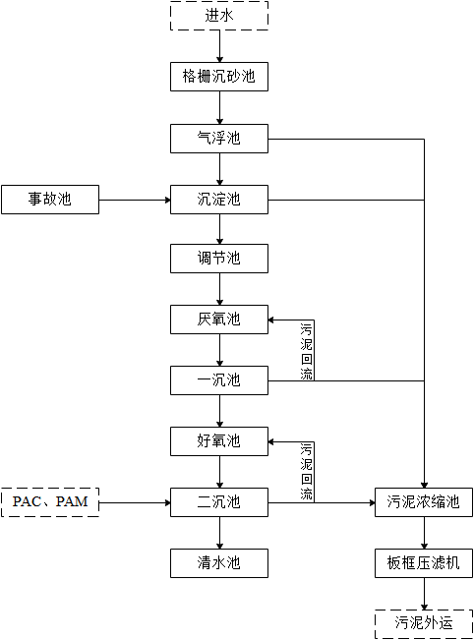
图7.2-1 污水处理设施工艺流程图
（1）沉淀池
根据工程分析：项目清洗废水产生量为4800m³/a，16m³/d，项目沉淀池设计池容均为50m³左右，满足水力停留时间1h要求。利用重力沉降废水中密度较大的悬浮物，主要为泥土。沉淀后的上部分废水进入旋转过滤机，底部泥浆运输至板框压滤机。
（2）旋转过滤机
废水经沉淀后进入旋转过滤机，主要用于去除水中携带的较大粒径的塑料碎片，对其去除率可达70%。去除的塑料碎片运输至板框压滤机，废水接着进入气浮池。
（3）气浮池
根据工程分析：项目生产废水产生量为项目清洗废水产生量为4800m³/a，16m³/d，项目气浮池设计池容均为50m³，满足水力停留时间为2h要求，上面设置刮渣设施，底部设有曝气设施。处理过程需要投加PAM（0.2%）和PAC（5~8%）。气浮刮渣运输至板框压滤机，处理后的出水进入清水池暂存，回用。
（4）板框压滤
沉淀池泥浆、旋转过滤的塑料碎片以及气浮刮渣统一运输至板框压滤机进行压滤脱水、风干至含水率低于60%后运至当地垃圾填埋场填埋处置。
各污水处理单元效果见表7.2-3。
表7.2-3各污水处理单元去除效果
内容 | COD |  | BOD₅ |  | SS |  | NH₃-N |  | TP
 | 浓度 | 去除率（%） | 浓度 | 去除率（%） | 浓度 | 去除率（%） | 浓度 | 去除率（%） | 浓度 | 去除率（%）
进水 | 101.09 | - | 0 | - | 1592 | - | 34.58 | - | 2.66 | -
格栅/气浮+厌氧沉淀 | 65.71 | 35 | 0 | 30 | 238.8 | 85 | 31.12 | 10 | 2.53 | 5
好氧+二沉池 | 23.66 | 65 | 0 | 85 | 23.88 | 90 | 6.22 | 80 | 0.76 | 70
回用标准 | 30 | - | 0 | - | 30 | - | - | - | 1 | -
4、方案可行性分析
废水中泥土、塑料碎片等悬浮物通过沉淀、旋转过滤以及气浮后可有效去除，去除效率约98.5%。COD去除途径主要有：通过泥土中携带的微生物，在沉淀池、气浮池对COD约35%的去除率；废水中含有的少量N、P元素去除途径主要有：P元素与泥土中的钙元素等形成钙盐随泥浆去除，去除率约为70%；N元素在A/O工艺中去除，去除率约为70%。根据项目废水污染源强，结合该处理工艺处理效率可估算得清洗线废水经处理后出水中悬浮物的浓度约为23.88mg/L，COD的浓度约为23.66mg/L，参照《城市污水再生利用 工业用水水质》（GB/T19923-2005）中洗涤用水水质要求，可循环回用于清洗线。因此，本项目产生的生产废水经“沉淀+气浮+A/O+二级沉淀”工艺处理后可回用于清洗生产线作为清洗用水，不外排。去除的悬浮物、COD以及N、P元素随泥浆、刮渣等经板框压滤、风干后可使其含水率低于60%，满足《生活垃圾填埋场污染控制标准》（GB16889-2008）中相关要求，可运至当地垃圾填埋场处置。
根据拟定废水处理方案可知，主要构（建）筑物为沉淀池、气浮池和清水池，需外购的设备为水泵、旋转过滤机、板框压滤机以及常见絮凝混凝药剂。拟订方案的安装和运行费用合理，经济可行。
根据沉淀池和气浮池的水力停留时间，并考虑1.2的不确定系数，沉淀池和气浮池的设计池容满足要求。因此，废水处理系统可稳定运行。
5、生活污水处理方案
本项目设置化粪池为标准三级化粪池，其中第一池和第二池的容积不同，对寄生虫卵沉淀的效果有一定影响。如果第一池的容积过小，粪便贮留的时间短，达不到粪便分解和沉淀的目的，粪便和虫卵可能进入第二池，不仅增加了第二池的负担，而且容易造成过粪管堵塞。如果第二池容积相对较小，粪便在第二池停留的时间短，则粪便无害化处理效果就差。三个池的比例一般应为2：1：3，第一池贮存20天，第二池贮存10天，第三池贮存30天。
生活污水和食堂废水排放量合计排放量为1.264m³/d，由此核算三级池容分别为第一池25.28m³，第二池12.64m³，第三池37.92m³，由此核算项目三级化粪池总容积为75.84m³，因此企业需要设置不低于75.84m³化粪池，企业设置80m³化粪池满足本项目需要，废水需要定期由周边农户拉走肥田。项目所在地北侧和东侧均为农田，能够消纳本项目粪肥。
综上所述，本项目废水处理设施合理可行，废水处理后不外排，对周边环境地表水影响较小。

7.2.3 运营期地下水污染防治措施
地下水环境保护措施与对策依据《中华人民共和国水污染防治法》和《中华人民共和国环境影响评价法》的相关规定，按照“源头控制、分区防控、污染监控、应急响应”且重点突出饮用水水质安全的原则确定。根据建设项目特点、调查评价区和场地环境水文地质条件，在建设项目可行性研究提出的污染防控对策的基础上，根据环境影响预测与评价结果，提出需要增加或完善的地下水环境保护措施和对策。
1、源头控制措施
源头控制主要包括在工艺、管道、设备、污水储存及处理构筑物采取相应措施，防止和降低污染物跑、冒、滴、漏，将污染物泄漏的环境风险事故降到最低程度。
对产生的废水进行合理的处理和综合利用，以先进工艺、管道、设备、污水储存，尽可能从源头上减少可能污染物的产生；严格按照国家相关规范要求，对工艺、管道、设备、污水储存及处理构筑物采取相应的措施，以防止和降低可能污染物地跑、冒、滴、漏，将废水泄漏的环境风险事故降低到最低程度；优化排水系统设计，工艺废水、地面冲洗废水等在厂区内收集及预处理后通过管线送污水处理站处理；管线铺设尽量采用“可视化”原则，即管道尽可能地上铺设，做到污染物“早发现、早处理”，以减少由于埋地管道泄漏而可能造成的地下水污染，主装置生产废水管道沿地上的管廊铺设，只有生活污水、雨水等走地下管道。
2、分区防渗措施
根据建设项目场地天然包气带防污性能、污染控制难易程度和污染物特性确定防渗级别。
污染控制难易程度分级和天然包气带防污性能分级参照表7.2-2和表7.2-3进行相关等级的确定。参照表7.2-6提出防渗技术要求。
表7.2-4 污染控制难易程度分级参照表
污染控制难易程度 | 主要特征
难 | 对地下水环境有污染的物料或污染物泄漏后，不能及时发现和处理
易 | 对地下水环境有污染的物料或污染物泄漏后，可及时发现和处理
表7.2-5 天然包气带防污性能分级参照表
分级 | 包气带岩土的渗透性能
强 | Mb≥1.0m，K≤1.0×10⁻⁶cm/s，且分布连续、稳定
中 | 0.5m≤Mb<1.0m，K≤1.0×10⁻⁶cm/s，且分布连续、稳定  Mb≥1.0m，1.0×10⁻⁶cm/s<K≤1.0×10⁻⁴cm/s，且分布连续、稳定
弱 | 岩（土）层不满足上述“强”和“中”条件
注: Mb：岩土层单层厚度。K：渗透系数。
表7.2-6 地下水污染防渗分区参照表
防渗分区 | 天然包气带防污性能 | 污染控制难易程度 | 污染物类型 | 防渗技术要求
重点防渗区 | 弱 | 难 | 重金属、持久性有机物污染物 | 等效粘土防渗层Mb≥6.0m，K≤1×10⁻⁷cm/s；或参照GB18598执行
 | 中-强 | 难
 | 弱 | 易
一般防渗区 | 弱 | 易-难 | 其他类型 | 等效粘土防渗层Mb≥1.5m，K≤1×10⁻⁷cm/s；或参照GB16889执行
 | 中-强 | 难
 | 中 | 易 | 重金属、持久性有机物污染物
 | 强 | 易
简单防渗区 | 中-强 | 易 | 其他类型 | 一般地面硬化
综合上述防渗内容，本项目各场地分区防渗要求见表7.2-7及图7.2-2。
表7.2-7 场地防渗等级一览表
场地名称 | 天然包气带防污性能 | 污染控制难易程度 | 污染物类型 | 防渗分区 | 防渗具体要求
化粪池 | 弱 | 难 | 其他类型 | 一般防渗区 | 等效黏土防渗层Mb≥1.5m，K≤1.0×10⁻⁷cm/s；或参照GB16889执行
沉淀池、过滤池、气浮池 | 弱 | 难 | 其他类型 | 一般防渗区
危废暂存间 | 弱 | 难 | 其他类型 | 一般防渗区
建设项目分区域防渗见图7.2-2。
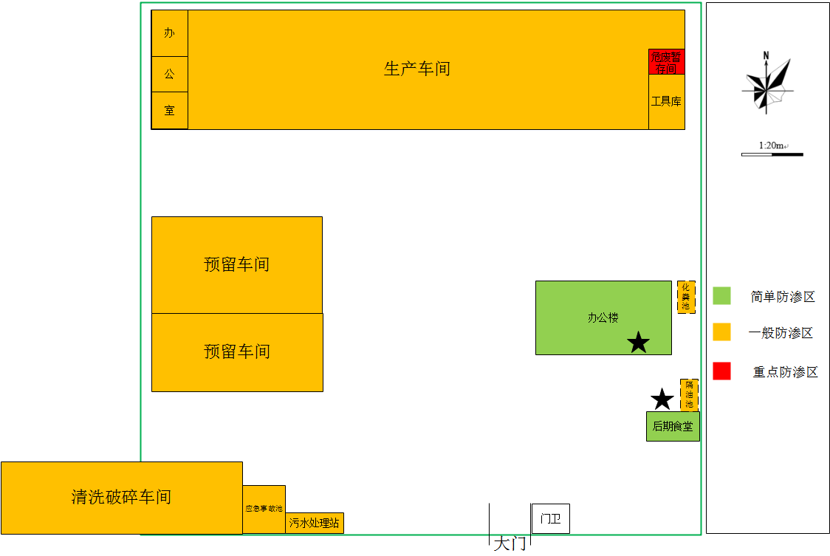
图7.2-2 建设项目分区防渗图
3、地下水环境监测与管理
为了及时准确掌握厂区及下游地下水环境质量状况和地下水体中污染物的动态变化，本项目拟建立覆盖全区的地下水长期监控系统，包括科学、合理地设置地下水污染监控井（本项目在厂区下游循环水池北侧设监控井，以便及时发现及时控制），建立完善的监测制度，配备先进的检测仪器和设备，以便及时发现并及时控制。地下水环境监测计划详见第9章-环境管理与监测计划。
4、应急响应
环评要求一旦发生废液渗漏事故，立刻启动应急预案。在地下水流向的下游设置地下水监测设施和抽排水设施。检测井应安置报警系统，当检测出地下水水质出现异常时，报警系统及时报警，同时相关人员应及时采取应急措施。一旦掌握地下水环境污染征兆或发生地下水环境污染时，知情单位和个人要立即向当地政府或其地下水环境污染主管部门、责任单位报告有关情况。应急指挥部要根据预案要求，组织和指挥参与现场应急工作各部门的行动，组织专家组根据事件原因、性质、危害程度等调查原因，分析发展趋势，并提出下一步预防和防治措施，迅速控制或切断事件灾害链，对污水进行封闭、截流，将损失降到最低限度。应急工作结束时，应协调相关职能部门和单位，做好善后工作，防止出现事件“放大效应”和次生、衍生灾害，尽快恢复当地正常秩序。
在发生污染事件时，建设单位首先尽快对地表污染物进行收集和处理，修缮发生污染的设施和防渗结构。同时，对已经渗入地下的污染物，建设单位将通过设置截获井的方式将污染物抽出并进行处理。一旦厂区发生事故泄漏，通过设置水污染截获井，做到地下水污染早发现，早治理、污染范围不出厂，将项目对地下水的污染降到最低。同时应采取如下污染治理措施，查明并切断污染源、探明地下水污染深度、范围和污染程度。依据探明的地下水污染情况，合理布置截渗井，并进行试抽工作。依据抽水设计方案进行施工，抽取被污染的地下水体，并依据各井孔出水情况进行调整将抽取的地下水进行集中收集处理，并送实验室进行化验分析。当地下水中的特征污染物浓度满足地下水功能区划的标准后，逐步停止抽水，并进行土壤修复治理工作。
根据以上分析可知，项目对可能产生地下水影响的各项途径均进行有效预防，在确保各项防渗措施得以落实，并加强维护和厂区环境管理的前提下，可有效控制厂区内的废水污染物下渗现象，避免污染地下水，因此项目不会对区域地下水环境产生明显影响。

7.2.4 运营期噪声污染防治措施
项目主要噪声源为生产设备、水泵、风机等噪声，噪声源强为80～90dB（A）。
1、防治基本原则
对噪声的防治首先从声源上进行控制，其次从传播途径上进行控制。
2、噪声污染防治原则性措施
（1）选用低噪声设备
在设备选型上，建设单位在设备订货时向设备制造厂提出噪声限值，应按工程设计中规定的各种设备噪声限值向厂方提出要求，选择低噪声设备。
（2）设备隔声、消声、减振处理
①选用低噪声风机，并在风机的进气和出气口管道上安装消声器；
②机座做好减振措施。
通过采取以上措施，车间内设备可降噪10~20dB(A)。
3、车间降噪措施
①将车间门窗采用双层采光玻璃隔声、通风消声百叶窗及隔声门复合配制，靠近厂界方向一侧的门窗尽量少开或不开，车间内应根据噪声源，设置吸声吊顶；
②车间内的设备应合理布局，对高噪声的水泵等设备，尽量安装在隔声间内集中处理；
③合理安排生产作业时间，对高噪声设备的运行应尽量安排在昼间，避免高噪声设备的夜间运行对周围声环境产生不利影响；
通过采取以上措施，车间内设备可降噪10~20dB(A)。
4、合理布局防治噪声
①调整布局，尽量将高噪声车间远离边界；
②加强厂区绿化，可实施乔木落叶树与低矮的灌木病草坪构成的混合绿化屏障，这对降低厂区噪声水平，有一定的辅助效果。
各噪声污染源经过以上处理后，可降噪10~20dB(A)，根据预测，本项目正常运行时其边界噪声值可符合《工业企业厂界环境噪声排放标准》（GB12348-2008）1类标准，噪声防治措施可行。

7.2.5 运营期固体废物处置措施
1、一般固体废物
（1）分拣废物
本项目分拣废物产生量按照原料杂质含量4.5%计算，则分拣废物产生量为283.5t/a，分拣废物运往当地垃圾填埋场进行处理。
（2）废包装
本项目拆包过程中会产生废包装，约5t/a，定期外售废品收购站。
（3）清洗污泥废渣
本项目清洗过程中会产生一定量的废渣，清洗主要为了去除废旧塑料表面的粉尘、浮土等杂质，废渣主要以土细微小杂质颗粒为主，废渣产生量清洗原料的0.25%，则本项目废渣产生量为15.75t/a，集中收集经压滤机脱水后送至当地垃圾填埋场进行处置。
根据《废塑料回收与再生利用污染控制技术规范（试行）》（HJ/T364-2007），“其他气体净化装置收集的固体废物和焚烧炉渣，应按国家危险废物鉴别标准进行鉴别，属于危险废物的按照危险废物管理，否则按一般工业固体废物管理”，本项目使用的废塑料来源于淮安得利塑业有限公司，主要成分为ABS、PS。
淮安得利塑业有限公司主要经营废旧塑料回收、分选，塑料原材料、再生塑料批发与零售，企业于2017年委托第三方咨询公司完成了环境现状质量评估报告，其中包含本项目需要的ABS和PS混包废塑料，此类废塑料中ABS塑料主要来源于各类洗衣机、空调外机壳，PS类塑料主要是定向收购来源于废旧文具、笔杆等教育学生用品。不回收工程塑料；不回收危险废物废旧塑料，包括被危险化学品、农药等污染的废弃塑料包装物；废弃的一次性医疗用塑料制品（如输液器、血袋）；盛装农药、废染料、强酸、强碱的废塑料等。故本项目清洗过程产生的废渣，主要成分为悬浮物，不属于危险废物，采用压滤机脱水后集中收集送至当地垃圾填埋场进行处置。
（4）除尘器卸灰
根据计算，粉碎工序除尘器卸灰为2.374t/a，主要成分为塑料颗粒，定期外售。
（5）废滤网
废旧塑料在造粒工序会用到滤网，由于机头温度较高，在熔融状态下的塑料通过滤网时会附着在滤网上，导致滤网孔堵塞，滤网需要定期更换，每半小时需要更换一次，则每天更换量约60张，废滤网暂存后交由原厂家回收。滤网重量约为50g，则年使用滤网0.9t，约0.9t/a。
（6）生活垃圾
生活垃圾成分主要是瓜果皮核、饮料包装瓶等，本项目员工20人，年工作天数300天，员工垃圾系数为0.5kg/d·人，则该项目产生生活垃圾10kg/d，3.0t/a，由环卫部门集中收集后统一处置。
（7）废催化剂
本项目营运后厂区设置2套催化燃烧装置对产品生产过程中产生的有机废气进行燃烧处理，催化燃烧装置所用催化剂为铂贵金属催化剂，其在运行过程中会产生废催化剂。根据环保设备单位提供的经验数据，催化剂更换周期为4～5年，每次更换产生废催化剂5t。根据《国家危险废物名录》（2021年版），铂贵金属催化剂未被列入《国家危险废物名录（2021年版）》，暂定为一般固废，本项目营运后需对催化剂危险性鉴别，以进一步确定催化剂性质。
2、危险废物
（1）废活性炭
本项目生产过程产生的有机废气通过两套“吸附浓缩+催化燃烧装置”处理，其中活性炭吸附装置用于吸附和脱附有机废气，废气处理过程使用少量的活性炭。项目活性炭装置需定期更换，由环保设备厂家及活性炭生产厂家提供资料可知，活性炭更换频率约为2次/年，每次更换量为1.5t/a。废活性炭年产生量为3t；企业污水处理系统废气，使用二级活性炭吸附装置吸附，根据《挥发性有机物的物化性质与活性炭饱和吸附量的相关性研究》（《化工环保》2007年第27卷第5期）中内容，挥发性有机物活性炭饱和吸附量约为200~300mg/g，本报告有机废气活性炭饱和吸附量以300mg/g计，项目废气吸附量为0.0188t/a，则废弃活性炭量为0.06t/a，废弃活性炭属于《国家危险废物名录》（2021年）中危险废物，危废编号HW49：900-039-49。
（2）废机油
本项目设备维修废机油产生量约为0.01t/a，暂存于危废暂存间，定期委托有资质单位处置。危废编号HW08：900-214-08。
（3）喷淋塔漂浮物及沉渣
项目喷淋塔循环水箱中的水在冷却废气时，会有部分高温灰化的烟气经水冷却后，冷凝到水中，漂浮到水面上，其余经絮凝沉淀后成为沉渣，上层浮油及沉渣需要定期清捞，并补充新鲜水。漂浮物及沉渣每隔5天清理一次，根据工程分析喷淋塔对颗粒的去除量为0.014t/a，打捞的漂浮物及沉渣含水量约为90%，由此核算漂浮物及沉渣产生量为0.14t/a，危废编号HW49：772-006-49，暂存于危废暂存间，定期交给有资质的公司进行处理。
本项目危险废物包括设备日常维护过程中产生的废机油和废活性炭。本项目危险废物汇总表见表7.2-8。
表7.2-8 项目危险废物汇总一览表
序号 | 危险废物名称 | 危险废物类别 | 危险废物代码 | 产生量（吨/年） | 形态 | 污染防治措施
1 | 废活性炭 | HW49 | 900-039-49 | 3.06 | 固态 | 危废暂存间收集后交由资质单位处置
2 | 废机油 | HW08 | 900-214-08 | 0.01 | 液态
3 | 喷淋塔漂浮物及沉渣 | HW49 | 772-006-49 | 0.14 | 固态
根据《危险废物贮存污染控制标准》（GB18597-2001）要求，危险废物处置应设置符合《危险废物贮存污染控制标准》（GB18597-2001）要求的专用危废贮存场所和贮存容器，严禁与其他固废混合存放。本项目拟在厂区东南角设置一个10m²的危废暂存间对废机油和废活性炭进行收集并单独存放。堆放时宜按危废种类分类堆放。对危险废物进行密闭包装。危险废物临时储存场所可设置在原料库，可以达到防风、防雨、防晒、防渗漏的要求。放置危险废物收集箱的硬化地面应没有裂缝，保证危险废物暂存场地的渗透系数应≤10⁻¹⁰cm/s。无法装入常用容器的危险废物可用防漏胶袋等盛放。盛装危险废物的容器上必须粘贴符合《危险废物贮存污染控制标准》（GB18597-2001）附录A所示的标签。项目危险废物贮存场所（设施）基本情况表见表7.2-9。
表7.2-9 建设项目危险废物贮存场所（设施）基本情况样表
序号 | 贮存场所名称 | 危险废物名称 | 危险废物类别 | 危险废物代码 | 位置 | 占地面积 | 贮存方式 | 贮存  能力 | 贮存  周期
1 | 危废暂存间 | 废活性炭 | HW49 | 900-039-49 | 厂区西北角 | 10m² | 专用容器 | 3.06t | 半年
2 |  | 废机油 | HW08 | 900-214-08 |  |  |  | 0.01t
3 |  | 喷淋塔漂浮物及沉渣 | HW49 | 772-006-49 |  |  |  | 0.14
危险废物贮存容器应满足以下要求：应当使用符合标准的容器盛装危险废物；装载危险废物的容器及材质要满足相应的强度要求；装载危险废物的容器必须完好无损；盛装危险废物的容器材质和衬里要与危险废物相容（不相互反应）。危险废物设专人管理，根据贮存情况定期清运。危险废物的转运应严格按照《危险废物转移联单管理办法》（国家环境保护总局令第5号）有关规定执行。
根据国家环保总局和河南省环保厅对排污口规范化整治的要求，建设单位一般固废暂存间按照《环境保护图形标志—固体废物贮存（处置）场》（GB15562.2-1995）设置环境保护图形标志、危险固废暂存间按照《建设项目危险废物环境影响评价指南》2017年第43号设置环境保护图形标志，具体要求见表7.2-10。
表7.2-10 各排污口及固废暂存场所环境保护图形标志一览表
排放口名称 | 图形标志 | 形状 | 背景颜色 | 图形颜色 | 提示图形符号
一般固废暂存场所 | 提示标志 | 正方形边框 | 绿色 | 白色 | 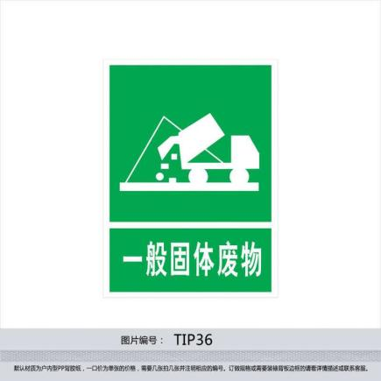
危险固废暂存场所 | 警告标志 | 三角形边框 | 黄色 | 黑色 | 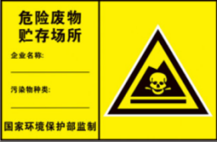
应设置专门危险固废管理部门，作为院内环境管理、监测的重要组成部分，主要负责危险固废物联网建设与后期管理维护，建立危废管理台账，并定期保存，做到危险废物处置可追溯，实行严格管理。
综上所述，经上述方式处置后，固体废物均可以得到妥善处置，固废处置措施可行。

7.3 污染防治措施及环保投资汇总
本项目环保总投资131万元，占总投资1500万元的8.73%，主要用于废气、废水、固体废物、噪声的治理，资金来源为企业自筹。本项目拟采取的环保措施及投资一览表见表7.3-1。
表7.3-1 污染防治措施及环保投资估算表
项目 | 污染物 | 治理设施 | 数量 | 处理效果、执行标准或拟达要求 | 环保投资（万元） | 完成时间  与建设项目同时设计，同时施工，同时投入运行
废水 | 生活污水 | 化粪池 | 1座，容积80m³ | / | 1
 | 餐饮废水 | 隔油池
 | 清洗废水 | 沉淀+气浮+A/O+二级沉淀 | 1套，容积50m³ | 《城市污水再生利用 工业用水水质》（GB/T19923-2005） | 20
 | 冷却循环水 |  | /
废气 | 粉碎废气 | 粉碎工序车间内二次密闭+微负压收集+袋式除尘器 | 1套 | 《合成树脂工业污染物排放标准》（GB31572-2015） | 4
 | 造粒废气 | 造粒工序车间内二次密闭+微负压收集+吸附浓缩+催化燃烧 | 1套 | 《合成树脂工业污染物排放标准》、《关于全省开展工业企业挥发性有机物专项治理工作中排放建议值的通知》（豫环攻坚办〔2017〕162号）限值要求、《恶臭污染物排放标准》（GB14554-93） | 15
 |  | 配套在线监测设施 | 1套
 | 注塑废气 | 注塑工序车间内二次密闭+微负压收集+吸附浓缩+催化燃烧 | 1套 |  | 65
 |  | 配套在线监测设施 | 1套
 | 油烟废气 | 油烟净化器 | 1套 | 《餐饮业油烟污染物排放标准》（DB41/1604-2018）表1 | 1
 | 污水处理站 | 二级活性炭吸附、加盖 | / | 《恶臭污染物排放标准》（GB14554-93）、《关于全省开展工业企业挥发性有机物专项治理工作中排放建议值的通知》（豫环攻坚办〔2017〕162号）限值要求、 | 8
噪声 | 噪声 | 设备减振、隔声、软连接 | / | 《工业企业厂界环境噪声排放标准》（GB12348-2008）1类标准 | 3
固废 | 分拣固废 | 一般固废暂存间暂存，定期清运至垃圾填埋场 | / | 《一般工业固体废物贮存、处置场污染控制标准》（GB 18599-2020） | 2
 | 废包装 | 一般固废暂存间暂存，定期外售 | /
 | 除尘器卸灰
 | 废渣 | 压滤机脱水后清运至垃圾填埋场 | /
 | 废滤网 | 厂家回收 | /
 | 废催化剂
 | 生活垃圾 | 垃圾收集桶 | 若干
 | 废机油 | 设置10m²的危废暂存间暂存后，交由有资质单位 | / | 《危险废物贮存污染控制标准》(GB18597-2001)及2013年修改单 | 5.0
 | 废活性炭 |  | /
 | 喷淋塔漂浮物及沉渣 |  | /
地下水 | 一般区域 | 水泥硬化，防腐防渗 | / | / | 3
 | 危废暂存间 | 防渗措施等效黏土防渗层Mb≥1.5m，K≤1.0×10⁻⁷cm/s；或参照GB16889，执行加强管理 | / | / | 2
环境风险 | 应急事故池 |  |  |  | 2
合计 |  |  |  |  | 131

第八章 环境影响经济损益分析

8.1 环境影响经济损益分析的目的
建设项目环境影响评价有两个基本目标，一是要揭示建设项目所引起的环境影响，协调项目建设与环境目标一致的问题，二是要科学地评价建设项目所产生的经济效益和社会效益。因此在建设项目的环境影响评价工作中，除首先应注意那些由于污染对环境造成的影响，还应同时开展社会经济效益分析，把提高社会经济效益作为环境影响评价的一个出发点，把环境资源作为一种经济实体来对待，选择合理的开发方式、开发力度和环境保护措施，一方面尽可能使建设项目获得显著的经济效益，另一方面付出的环境代价要小。
结合本项目的实际情况，采取相应的环境保护和切实可行的污染治理措施，使建设项目的经济效益、环境效益和社会效益三者得到有机统一，做到经济建设的可持续发展。

8.2 经济损益分析
项目总投资1500万元，项目建成后，年处理废塑料回收再利用6000吨，项目建成后年可实现年均销售收入4500万元，年实现净利润994万元。该项目财务分析的各项指标均好，其内部收益率、投资回收期、投资利润率、投资利税率等都优于基准值，投资回收较快。项目有一定的抗风险能力，项目在运营中项目获利能力强。本项目满足经济要求，因此从经济上分析是可行的。

8.3 社会损益分析
（1）本项目在建设和运营过程中能够直接或间接地给本地区提供大量的就业岗位，使当地的一部分群众可以在家门口就业，如从事管理、生产、运输、保洁、水电维修、后勤服务等众多工种。
（2）项目产品为再生塑料颗粒等，在推动地区经济发展、社会进步、提高人民生活水平等方面发挥重要的作用。本项目产品的原材料供应来源充足，能保证正常生产的需要，市场前景广阔，国内外需求量不断增多，资金来源可靠，上缴的各项税金增加了地方税收收入，具有良好的社会效益。

8.4 环境损益分析

8.4.1 环境代价
环境代价主要体现在由于建构筑物、管道施工以及生产车间建设等将造成临时或永久性占地，造成地表植被破坏、气候环境改变等一系列环境经济损失。运行期间环境损失很小。

8.4.2 环境成本分析
环境成本是指项目为防治生态破坏和环境污染，建设必要的生态保护工程和采取环境污染设备所折算的经济价值，初步估算本项目的环境代价如下。
（1）环保工程建设投资
项目环保总投资131万元，按环保设备的使用寿命15年计算，则每年的环保工程建设投资为3.73万元/a。
（2）环保工程运行管理费用
运行管理费用包括设备检修、能源、材料、环保工作人员工资、环境监测费、环境绿化管理费及排污费等，经估算得到该工程运行管理费为5万元/a。
综合分析得出建设项目的环境成本为8.73万元/a。

8.4.3 项目环境代价分析
本项目建设会对周围环境造成一定程度的影响，评价对环境影响中的负面影响进行分析，并将其用经济价值的形式表现出来，反映项目建设造成的环境污染和破坏所造成的环境损失。由于对环境造成的影响层面不一，程度不同，并不能使所有的影响都实现量化或折算出来，评价便从以下方面进行环境影响代价分析：
（1）未落实环保措施的环境代价
未落实环保措施时主要有以下三种情况：①项目建设单位未按照评价要求落实环保措施；②虽已建设环保设施，但并未开启运行或者运行效果不能满足要求；③环保设施发生故障不能正常运行或者生产设备引起的事故性排放。发生上述情况时，项目排放的污染物直接排入外环境，对外环境造成一定程度甚至有可能是不可恢复的影响，而这种影响的环境代价是不能用确定的经济价值估算的，因此要从环保审批、环保行政管理以及企业日常环境管理等方面严格落实，避免上述情况发生。
（2）已经落实环保措施的环境代价
在认真落实环保措施的前提下，项目建设的环境代价主要考虑企业向环保主管部门缴纳的排污费，根据《排污费征收使用管理条例》、《排污费征收标准及计算方法》及本项目污染物收费类别，计算排污收费费用约2000元/年。

8.4.4 项目环境经济损益分析
（1）环保建设费用占建设投资比例
环保建设费用/总投资=（131/1500）×100%＝8.73%
（2）环境成本率
环境成本率是指工程单位经济效益所需的环保运行管理费用（工程总经济效益按税后利润计）：环境成本率=环保运行管理费用/工程总经济效益×100%=（8.73/994）×100%＝0.88%
（3）环境系数
环境系数指工程单位产值所需的环保运行管理费用：
环境系数=环保运行管理费用/总投资×100%=（8.73/1500）×100%＝0.58%
（4）环境代价率
环境代价率指工程单位经济效益所需的环境代价：
环境代价率=环境代价/工程总经济效益×100%=（0.2/994）×100%＝0.02%。
（5）项目环境经济总体效益
本项目环境经济总体效益=工程总经济效益-环境代价-环保设施运营管理费=994-0.2-8.73＝985.07（万元/年）
由上述计算结果可以看出，本项目环境成本率为0.88%，环境代价率为0.02%，
项目环境经济总体效益为985.07万元/年，从经济分析结果可以看出，本项目具有较高的环境经济效益。

8.4.5 项目环境效益分析
由于废旧塑料体积庞大，在常温下不易老化降解，从而形成与俱增的白色污染，使生态环境遭受严重破坏，本项日将废旧塑料加工成题制，即节约能源、变废为宝，乂解决了塑料垃圾污染，从而保护环境。同时，由于塑料的主要生产原料为石油，石油属不可再生资源，因此，发展废旧资源再利用对节约资源、实现可持续发展具有重要意义。据相关资料显示，在再生资源领域，回收利用1吨废塑料=节省6吨石油，这还不包括提炼过程中节省的大量水资源及电力等其他资源，本项日年回收利用6000吨废旧塑料材料，则年可实现节约石油36000吨，具有良好的节能环保效益。项目采取了较为完善的环保治理设施，环保投资占总投资比例为8.73%，使工程污染物排放得到了有效地控制。通过环境影响分析可知，工程投产后，废水处理后循环使用，可有效减少外排废水量，提高水资源利用效率。外排废气、废水、噪声均能实现达标排放，固废处置率达到100%，对区域环境质量不会产生明显不利影响。

8.4.6 环境经济损益分析结论
本项目实施后年经济效益较好，在促进地方经济发展的同时，为社会提供就业岗位，具有良好的社会效益。同时本项目将废旧塑料加工成颗粒，不仅解决塑料垃圾污染，保护环境，又可以节约资源，变废为宝，项目满足可持续发展的要求。在落实本评价所提出各项污染防治措施的前提下，项目的建设能够达到经济效益、社会效益和环境效益相统一的要求，既为地方经济发展作出贡献，又通过环保投资治理污染，使污染物排放量在环境容量容许的范围内，不会对当地环境产生明显不利影响，项目建设是可行的。

第九章 环境管理与监测计划
环境管理是企业管理中一项重要的专业管理。加强环境监督、管理力度，是实现社会效益、经济效益、环境效益协调发展和走可持续发展道路的重要措施。环境监测是工业污染防治的依据和环境管理的耳目。加强污染监控工作，是了解和掌握企业排污特征，研究污染发展趋势，开展环保技术研究和综合利用能源的有效途径。随着人民生活水平的不断提高和环保意识的不断增强，对于建设项目所引起的周围生活环境质量影响日益受到普遍关注，这就要求企业领导者能够及时地掌握本企业的生产和排污状况，因此制定严格的环境管理与监控计划，并确保其认真落实，才能最大限度地减少污染物的产生与排放。

9.1 环境管理

9.1.1 环境管理目的
环境管理计划可分为可行性研究阶段、初步设计阶段、施工阶段以及营运期环境管理计划，相应的环境管理机构一般包括管理机构、监督机构和监测机构。通过环境管理计划的实施，以达到如下目的：
（1）使项目的建设符合国家经济建设和环境建设同时设计、同时施工和同时投产的“三同时”原则，为环保措施的落实及监督、为项目环境保护审批及环境保护竣工验收提供依据。
（2）通过环境管理计划的实施，将项目对周围环境带来的不利影响减少至最低程度，使该项目的经济效益和环境效益得以协调发展。

9.1.2 环境管理机构的设置及职责
根据国家、河南省有关环保法规和建设项目环境管理的要求，为加强该工程施工期及运行期的环境保护工作，公司现有已设置环境保护管理机构，该机构主要负责日常环境保护管理、环境污染防治设施运行和污染物达标排放、污染物排放日常监测等工作的监督考核工作。环境管理机构（安技环保部）中，有专职人员负责厂内废气、废水、噪声、固体废弃物以及其他环境管理工作；该人员是专业环保工作人员，有较强的环保知识和管理水平。本项目设置环境管理机构由专职人员进行管理。
（1）施工期环境管理机构职责
①根据国家有关的施工管理条例和操作规范，结合拟建工程的具体施工计划和本报告提出的污染防治措施，制定有针对性的环境保护管理办法和详细的环保管理计划，特别是制定和实施工程承包商、环保监理工程师的环境知识及环境监测培训。
②定期对施工现场进行检查，监督施工单位对环境保护管理办法的执行情况，及时制止和纠正不符合管理办法的施工行为。
③调查、处理施工过程中出现的扰民或污染问题。
④为有效地控制工程施工期间的环境污染，项目在建设施工阶段，不但要对工程的施工质量、进度进行管理，同时必须对施工的文明程、环境影响减缓措施的落实情况，以及环境保护方面合同条款的执行情况进行监督检查。
（2）营运期环境管理机构职责
为防治项目建成后运行过程中的污染问题，环境管理机构的职责，具体应包括以下方面：
①组织贯彻国家、河南省以及行业主管部门有关环境保护的法律法规、方针政策，配合当地环保部门做好本项目的环境管理工作。
②执行上级主管部门建立的各种环境管理制度，制定相关的管理计划并切实实施。
③定期检查、维护和保养环保设备，确保其正常通行，采取积极有效的环保措施防治污染，并对环保措施的执行情况和效果进行监督检查。
④组织有关单位或人员进行环境监测工作，建立污染源档案管理制度及监控档案制度。
⑤与环保部门配合，调查、处理与项目有关的污染事故和扰民纠纷。
⑥定期对工作人员进行培训，提高他们的能力，同时积极开展技术革新、技术交流活动，推广利用先进技术和经验，进一步改进环境管理工作。
⑦在企业内部建立强有力的环境管理体系，将环境管理落实到车间与岗位，制定相应的操作规程、监督管理制度和奖惩制度，以保证各项环境保护措施在生产经营的各个环节得到有效执行。
⑧企业应建设并完善日常和应急监测系统，配备大气、水环境特征污染物监控设备，编制日常和应急监测方案，建立完备的环境信息平台，定期向社会公布企业环境信息，接受公众监督。企业应制定环境事故应急预案，并将突发环境事件应急预案演练和应急物资管理作为日常工作任务，不断提升环境风险防范应急保障能力并积极配合当地政府建设和完善项目所在集聚区环境风险预警体系、环境风险防控工程、环境应急保障体系。

9.1.3 环境保护管理机构的任务
项目在生产运行过程中为保证环境管理系统的有效运行应制定环境管理方案。企业环境管理方案主要包括下列内容：
（1）组织贯彻国家及地方的有关环保方针、政策法令和条例，搞好环境教育和技术培训，提高公司职工的环保意识和技术水平，提高污染控制的责任心。
（2）制定并实施公司环境保护工作的长期规划及年度污染治理计划，严格控制“三废”的排放。
（3）负责督促建设项目与环保设施“三同时”的执行情况，检查企业内部各环保设施的运行情况，并定期检查维护环保设施，杜绝不达标排放。
（4）负责公司的所有环保设施操作规程的制定，监督环保设施的运转，对于违反操作规程而造成的环境污染事故及时进行处理，消除污染，调查事故发生原因，并对有关负责人及操作人员进行处罚，同时提出整治措施，杜绝事故再次发生。
（5）领导并组织项目运行期间的环境监测工作，掌握污染动态，做好环境统计工作，建立环境监控档案。
（6）负责提出、审查有关环境保护的技术改造方案和治理方案，负责提出、审查各项清洁生产方案和组织清洁生产方案的实施。
（7）负责对企业废水、废气排污口的规范化管理工作。建立完善的污染源档案管理制度，在排放口处设置标志牌，并注明污染物名称以警示周围群众；如实填写《中华人民共和国规范化排污口登记证》的有关内容，由环保主管部门签发登记证；
把有关排污情况（如排污口的性质、编号、排污口位置及排放的主要污染物种类、数量、浓度、排放规律、排放走向、污染治理措施的运行情况）建档管理，并报送环保主管部门备案。

9.1.4 环境管理的原则
根据本公司自身特点和国家环境保护发展的要求，其遵循的环境管理原则是：
（1）经济效益、社会效益和环境效益高度统一，坚持可持续发展的原则。
（2）预防为主，管治结合的原则。
（3）环保优先的原则。主要工艺设施的改造，新工艺、新技术的采用，企业发展规划的制定，坚持统筹规划、合理布局、清洁生产、集中控制和治理污染。
（4）依靠科技进步，推进清洁生产，节能降耗，降低污染的原则。
（5）专业环保管理与公众参与相结合的原则。加强环保宣传，提高全体员工的环境保护意识，领导重视、公众参与、齐抓共管，推动公司的环境保护工作。
表9.1-1 项目全过程环境管理计划一览表
运行时段 | 管理计划
筹备期 | 熟悉环保法律法规。  审核项目准入条件，确定项目是否符合国家产业政策和环保准入条件。向环保管理部门申报建设项目，内容包括产品规模、生产工艺、采用设备，建设地点等。请有资质的正规单位进行可行性研究和初步设计，进行建设项目环境影响评价，待管理部门批准后进行建设。
建设期 | 请有资质的正规单位按照设计图纸进行规范施工和全过程的施工监理、环境监理，认真执行环评提出的建设期污染治理措施。根据环评及批复的污染防治措施和“三同时”原则落实环保设施的建设。在工程投入试运行前，检查施工现场恢复情况，未恢复的及时恢复。
竣工验收期 | 项目建成后，建设单位向当地环境主管部门申请建设项目排污许可证，方可进行开工作业。建设项目开车运行后，会同施工单位、设计单位、环评单位检查环保设施是否符合“三同时”原则，然后由建设单位组织建设项目竣工环保验收工作，并将建设项目竣工环保验收监测报告提交当地环境保护行政管理部门进行备案。
运行期 | 制定切实可行的环保管理制度和条例。组织开展环保宣传教育培训。把污染源监督和“三废”排放纳入日常管理工作，并落实到车间班组和岗位，进行全方位管理。实施有效的“三废”综合利用开发措施。收集整理和推广环保技术经验，及时解决运行中出现的环保问题。按照责、权、利实施奖罚制度，对违反法规和制度的行为根据情节给予处罚，对有功者给予奖励。配合当地和上级环保主管部门，认真落实国家环保法规和行政主管部门的规定。接受环保管理部门的监督监测。经常性地组织对企业职工的清洁生产教育和培训，根据企业发展状况，推进清洁生产审计按照环评及批复要求制订全厂环境监测计划，定期进行污染源和环境监测，整理分析各项监测资料，填报环境监测统计报表、环境指标考核资料，建立环保档案，掌握污染排放情况，分析变化规律。

9.1.5 污染物排放清单及排放管理要求
本项目建成后工程组成见表9.1-2，污染物排放清单见表9.1-3。
表9.1-2 本项目建成后工程组成及风险防范措施表
类别 | 项目名称 |  |  | 工程建设内容 | 主要风险防范措施 | 向社会信息公开要求
主体工程 | 造粒、注塑生产车间 |  |  | 钢结构，建筑面积约8200m²，内设分选、原料预处理、静电分离、造粒、注塑生产线 | 1、在各功能区安装火灾报警系统；3、加强污水处理、废气收集处理设施、危险废物收集、贮存设施的日常维护与巡检，保证各污染防治设施正常运行，避免非正常排放；4、配备一定的环境风险应急处理物资，配备相关的设备及人员；5、应急预案应根据实际变化情况进行修订，并根据环保应急预案要求定期演练；6、发生环境事故时开展应急监测，根据事故类型和事故大小，确定监测布点，从发生事故开始，直至污染影响消除，方可解除监测。 | 根据《环境信息公开办法（试行）》、《企业事业单位环境信息公开办法》要求向社会公开相关企业信息
 | 破碎清洗脱水车间 |  |  | 钢结构，建筑面积约1800m²，内设主要为破碎清洗车间和半成品暂存区
 | 预留生产车间 |  |  | 钢结构，两栋，建筑面积约4000m²和5500m²，主要预留生产车间
辅助工程 | 办公楼 |  |  | 厂区东侧，建筑面积约300m²
 | 食堂 |  |  | 厂区东南角，建筑面积200m²
 | 门卫室 |  |  | 厂区南侧，建筑面积30m²
公用工程 | 用水 |  |  | 厂区自备水井，用于员工生活用水，食堂用水、原料清洗用水，循环冷却水、喷淋塔用水。
 | 排水 |  |  | 食堂用水经隔油池处理后，进入化粪池，与生活用水一起定期清掏肥田。原料清洗废水、冷却循环废水很喷淋塔废水经污水处理设施处理后回用。
 | 用电 |  |  | 当地电网引入
 | 供热 |  |  | 电采暖
环保工程 | 废气治理 |  | 破碎粉尘 | 破碎工序车间内二次密闭+袋式除尘器+15m排气筒
 |  |  | 造粒废气 | 造粒工序车间内二次密闭+喷淋塔+吸附浓缩+催化燃烧+15m排气筒；配套在线监测设施
 |  |  | 注塑废气 | 注塑工序车间内二次密闭+吸附浓缩+催化燃烧+15m排气筒；配套在线监测设施
 |  |  | 食堂油烟 | 安装油烟净化器，净化后经排气筒排放
 |  |  | 污水处理站废气 | 二级活性炭吸附、加盖+15m高排气筒
 | 废水 |  |  | 设化粪池供员工使用，定期清掏做农肥，不外排；餐饮废水经隔油池处理后进入化粪池，与生活污水一起清掏肥田。清洗废水、冷却循环废水和喷淋塔废水经污水处理设施处理后作为原料清洗水循环使用。
 | 固废 |  | 生活垃圾 | 垃圾桶
 |  |  | 一般固废 | 50m²一般固废暂存间
 |  |  | 危险废物 | 10m²危废暂存间暂存后定期交有资质单位处理
 | 噪声 |  |  | 设备隔声、减振
 | 地下水 | 一般区域 |  | 水泥硬化，防腐防渗
 |  | 危废暂存间 |  | 防渗措施等效黏土防渗层Mb≥1.5m，K≤1.0×10⁻⁷cm/s；或参照GB16889，执行加强管理
 | 环境风险 |  |  | 应急事故池
表9.1-3 本项目污染源排放清单
污染物类别 | 产污点 | 治理措施相关参数 | 污染物 | 排气筒参数 |  | 排放情况 |  |  | 许可排放情况
 |  |  |  | 排气量  m³/h | 排气筒参数(高度m/内径m) | 浓度mg/m³ | 速率kg/h | 排放量t/a | 浓度mg/m³ | 速率kg/h | 执行标准
废气 | 粉碎 | 袋式除尘器 | 颗粒物 | 10000 | 15/0.3 | 5.21 | 0.0521 | 0.125 | 20 | 3.5 | 《合成树脂工业污染物排放标准》（GB31572-2015）
 | 造粒 | 喷淋塔+吸附浓缩+催化燃烧 | 非甲烷总烃 | 10000 | 15/0.3 | 5.9 | 0.059 | 0.141 | 60 | / | 《合成树脂工业污染物排放标准》、《恶臭污染物排放标准》（GB14554-93）、豫环攻坚办〔2017〕162号
 |  |  | 苯乙烯 |  |  | 4.3 | 0.018 | 0.042 | 20 | /
 |  |  | 颗粒物 |  |  | 0.6 | 0.006 | 0.0147 | 20 | /
 | 注塑 | 吸附浓缩+催化燃烧 | 非甲烷总烃 | 60000 | 15/0.6 | 0.92 | 0.055 | 0.132 | 60 | / | 《合成树脂工业污染物排放标准》、《恶臭污染物排放标准》（GB14554-93）、豫环攻坚办〔2017〕162号
 |  |  | 苯乙烯
 | 污水处理站废气 | 二级活性炭吸附 | 氨 | 3000 | 15/0.3 | 0.23 | 0.014 | 0.034 | 20 | / | 《恶臭污染物排放标准》（GB14554-93）、豫环攻坚办〔2017〕162号
 |  |  | 硫化氢 |  |  | 0.024 | 7.21×10⁻⁵ | 1.73×10⁻⁴ | / | 4.9
 |  |  | 非甲烷总烃 |  |  | 0.0009 | 2.78×10⁻⁶ | 6.66×10⁻⁶ | / | 0.33
 | 食堂 | 油烟净化器 | 油烟 | 2000 | / | 0.1 | 0.0002 | 0.0003 | 1.5 | / | 《餐饮业油烟污染物排放标准》（DB41/1604-2018）表1
 | 厂区无组织废气 | 破碎车间 | 颗粒物 | / | / | / | 0.021 | 0.051 | 1.0 | / | 《合成树脂工业污染物排放标准》（GB31572-2015）
 |  | 造粒车间 | 非甲烷总烃 | / | / | / | 0.047 | 0.101 | 2.0 | / | 《合成树脂工业污染物排放标准》、《恶臭污染物排放标准》（GB14554-93）、豫环攻坚办〔2017〕162号
 |  |  | 苯乙烯 |  |  |  | 0.024 | 0.057 | 5.0 | /
 |  |  | 颗粒物 |  |  |  | 0.001 | 0.003 | 0.001 | /
 |  | 污水处理站 | 氨 | / | / | / | 2×10⁻⁵ | 4.8×10⁻⁵ | 1.5 | / | 《恶臭污染物排放标准》（GB14554-93）
 |  |  | 硫化氢 |  |  |  | 7.71×10⁻⁷ | 1.85×10⁻⁶ | 0.06 | /
 |  |  | 非甲烷总烃 |  |  |  | 0.001 | 0.0025 | 2.0 | /
类别 | 产污点 | 治理措施相关参数 | 废水量 |  | 污染物排放量 |  |  | 执行标准浓度mg/m³ | 排放去向 | 年排放时间h | 执行标准
 |  |  |  |  | 污染物名称 | 浓度mg/m³ | 排放量t/a
废水 | 物料清洗、循环冷却水 | 沉淀+气浮+A/O+二级沉淀 | 5052t/a |  | COD | 23.66 | 0 | 30 | 处理后全部回用 | / | 《城市污水再生利用 工业用水水质》（GB/T19923-2005）
 |  |  |  |  | SS | 23.88 | 0 | 30
 |  |  |  |  | NH₃-N | 6.22 | 0 | /
 |  |  |  |  | TN | 30 | 0 | /
 |  |  |  |  | TP | 0.76 | 0 | 1
 |  |  |  |  | 苯乙烯 | 0.12 | 0 | /
 | 生活污水 | 化粪池 | 192t/a |  | COD | 0.3 | 0 | / | 清掏肥田 | / | /
 |  |  |  |  | BOD₅ | 297 | 0 | /
 |  |  |  |  | NH₃-N | 153 | 0 | /
 |  |  |  |  | SS | 25 | 0 | /
 | 餐饮废水 | 隔油池+化粪池 | 187.2t/a |  | COD | 480 | 0.0899 | / | 隔油池处理后进入化粪池定期清掏肥田 | / | /
 |  |  |  |  | BOD₅ | 340 | 0.0636 | /
 |  |  |  |  | SS | 255 | 0.0477 | /
 |  |  |  |  | NH₃-N | 10 | 0.0019 | /
 |  |  |  |  | TN | 30 | 0.0056 | /
 |  |  |  |  | 动植物油 | 30 | 0.0056 | /
类别 | 污染源 | 污染物 |  |  | 产生量 |  |  | 处置方式 |  |  | 执行标准
固废 | 一般废物 | 分拣废物 |  |  | 283.5t/a |  |  | 运往当地垃圾填埋场进行处理 |  |  | 《一般工业固体废物贮存、处置场污染控制标准》（GB 18599-2020）
 |  | 清洗污泥废渣 |  |  | 15.75t/a
 |  | 废包装 |  |  | 5t/a |  |  | 定期外售
 |  | 除尘器卸灰 |  |  | 2.374t/a
 |  | 废滤网 |  |  | 18000张/a |  |  | 厂家回收
 |  | 废催化剂 |  |  | 5t/（4~5）a
 |  | 生活垃圾 |  |  | 3.0t/a |  |  | 环卫部门集中收集后统一处置
 | 危险废物 | 废机油 |  |  | 0.01t/a |  |  | 危废暂存间储存后定期交由资质单位处理 |  |  | 《危险废物贮存污染控制标准》(GB18597-2001)及2013年修改单
 |  | 废活性炭 |  |  | 3.06t/a
 |  | 喷淋塔漂浮物及沉渣 |  |  | 0.14t/a
类别 | 污染源 | 处理措施 |  |  |  |  |  |  |  |  | 执行标准
噪声 | 各类生产设备、风机塔等 | 加装消声器、减震基础等措施 |  |  |  |  |  |  |  |  | 《工业企业厂界环境噪声排放标准》（GB12348-2008）1类标准

9.2 环境管理制度的建立
（1）环境管理规定的制定
按照环境保护监督管理的要求，出台相关具体的环境保护管理规定，主要包括以下内容：
①“三废”及噪声排放、处置管理规定
②“三废”综合利用管理规定
③环保设施管理规定
④环保异常情况报告管理规定
⑤环境保护教育培训管理规定
⑥环境保护统计管理规定
⑦环境监测管理规定
⑧建设项目环境保护管理规定
⑨危险废物处置管理规定
⑩装置开停车、设备检维修环境保护管理规定
⑪清洁生产管理规定
⑫环境保护应急管理规定
（2）报告制度
按《建设项目环境保护管理条例》（1998年11月29日施行，2017年10月1日修订）中第十七条和第十九条规定，本项目在竣工后，应当对配套建设的环境保护设施进行验收，编制验收报告。项目配套建设的环境保护设施经验收合格，方可投入生产或者使用；未经验收或者验收不合格的，不得投入生产或使用。项目投入生产或使用后，应当按照规定开展环境影响后评价。
（3）污染治理设施的管理制度
对污染治理设施的管理必须与生产经营活动一起纳入企业的日常管理中，要建立岗位责任制，制定操作规程，建立管理台账。
（4）奖惩制度
企业应设置环境保护奖惩制度，对改进环保治理技术、节能降耗、改善环境者给予奖励；对不按环保要求管理，造成环保设施损坏、环境污染和资源、能源浪费者予以重罚。
（5）清洁生产审核制度
根据节能减排要求，本项目要建立清洁生产审核计划，体现“以防为主”的方针，实现环境效益和经济效益的统一。主要内容为：①核对有关生产单元操作、原材料、用水、能耗、产品和废物产生等资料；②确定废物的来源、数量及类型，确定废物削减的目标，制定有效消减废物产生的对策。
通过清洁生产审核，对本项目污染来源、废物产生原因及其整体解决方案的系统分析，寻找尽可能高效率地利用资源（原辅料、水、能源等），减少或消除废物产生和排放的方法，达到提高生产效率、合理利用资源、降低污染的目的。

9.3 排污口规范化要求
一、废气排放口
1、排气筒应设置便于采样、监测的采样口。采样口的设置应符合《污染源监测技术规范》要求。
2、采样口位置无法满足“规范”要求的，其监测孔位置由当地监测部门确认。
二、固体废物贮存、堆放场
1、一般固体废物应设置专用贮存、堆放场地。易造成二次扬尘的贮存、堆放场地，应采取不定时喷洒等防治措施。
2、有毒有害固体废物等危险废物，应设置专用堆放场地，并必须有防扬散，防流失，防渗漏等防治措施。
三、固定噪声排放源
1、凡厂界噪声超出功能区环境噪声标准要求的，其噪声源均应进行整治。
2、在固定噪声源厂界噪声敏感且对外界影响最大处设置该噪声源的监测点，并设立标志牌。
四、排污口立标要求
1、一切排污单位的污染物排放口（源）和固体废物贮存、处置场，必须进行规范化整治按照国家标准《环境保护图形标志》的规定，设置与之相适应的环境保护图形标志牌。
2、环境保护图形标志牌设置位置应距污染物排放口及固体废物贮存场较近且醒目处。
3、一般性污染物排放口（源）或固体废物贮存、处置场，设置提示性环境保护图形标志牌。

9.4 环境监测计划
环境监测计划是环境管理的重要组成部分。通过监测计划的制定与实施，及时发现环保措施的不足，进行修正和改进，确保环保设施长期高效稳定运行。

9.4.1 环境监测的目的
环境监测是为环境管理提供科学依据不可缺少的基础性工作，同时是执行环保法规，判别环境质量、评价环境治理设施运行效果的重要手段，在环境管理中起着重要作用。

9.4.2 环境监测机构职责
➢ 根据国家颁布的环境质量标准和污染物排放标准及环境保护监测工作规定，制定本企业的监测计划和工作方案；
➢ 建立质量保证体系，实施监测站规范化建设，不断提高监测质量和监测水平；
➢ 定期对各类污染防治设备运行进行监测评价，随时掌握其正常及非正常运行状况，监测结果异常时查明原因，及时上报；
➢ 分析污染物排放规律，整理监测数据，并建立企业环保档案；
➢ 参加污染事故调查工作，并协助有关方面进行处理；
➢ 分班次记录厂内生产运行、原辅料运输等管理台账；
➢ 参加公司环境质量评价，接受地方环保部门的指导和监督。

9.4.3 监测计划
根据《排污许可证申请与核发技术规范 废弃资源加工工业》（HJ 1034—2019）和《排污许可证申请与核发技术规范橡胶和塑料制品工业》HJ1122—2020，本项目制定监测计划见表9.4-1。
表9.4-1 本项目运营期环境监测计划明细表
监测类别 | 污染源 | 监测项目 | 监测点位 | 监测频率 | 执行标准
废气 | 生产车间 | 颗粒物 | DA001排气筒 | 1次/年 | 《合成树脂工业污染物排放标准》（GB31572-2015）表5大气污染物排放限值
 |  | NMHC、苯乙烯、颗粒物 | DA002排气筒 | 1次/半年 | 《合成树脂工业污染物排放标准》、《大气污染物综合排放标准》（GB16297-1996）、《关于全省开展工业企业挥发性有机物专项治理工作中排放建议值的通知》（豫环攻坚办〔2017〕162号）限值要求、《挥发性有机物无组织排放控制标准》、《恶臭污染物排放标准》（GB14554-93）（GB37822-2019）限值要求
 |  | NMHC、苯乙烯 | DA003排气筒 | 1次/年
 | 污水处理站 | NMHC、氨、硫化氢 | DA004排气筒 | 1次/年
 | 食堂 | 油烟 | 油烟排气筒 | 1次/年 | 《餐饮业油烟污染物排放标准》（DB41/1604-2018）表1
 | 厂界 | NMHC、氨、硫化氢、颗粒物、苯乙烯 | 厂区上风向设1个点，下风向设3个 | 1次/年 | 《合成树脂工业污染物排放标准》、《大气污染物综合排放标准》（GB16297-1996）、《关于全省开展工业企业挥发性有机物专项治理工作中排放建议值的通知》（豫环攻坚办〔2017〕162号）限值要求、《恶臭污染物排放标准》（GB14554-93）（GB37822-2019）限值要求
 | 敏感点后王庄 | NMHC、氨、硫化氢、颗粒物、苯乙烯 | 敏感点设置1个监测点位 |  | 《环境空气质量标准》（GB3095-2012）二级标准、《大气污染物综合排放标准详解》
 | 厂内 | NMHC | 厂内下风向1个监测点位 |  | 《挥发性有机物无组织排放控制标准》（GB37822-2019）限值要求
噪声 | 设备  噪声 | 等效A声级 | 厂界四周1m4个点 | 每年一次，每次测两天，每天昼夜各1次。 | 《工业企业厂界环境噪声排放标准》（GB12348-2008）1类标准要求
 | 环境噪声 |  | 敏感点后王庄 |  | 《声环境质量标准》（GB3096-2008）1类
地下水 | 厂区 | COD、NH₃-N、SS、总氮、总磷、苯乙烯 | 项目厂区循环水池北侧（场地下游）设置1个监控井 | 每年枯水期采样一次 | 《地下水质量标准》（GB/T14848-2017）Ⅲ类标准

9.4.4 信息公开
1、公开内容
企业应将自行监测工作开展情况及监测结果向社会公众公开，公开内容应包括：
（1）基础信息：企业名称、法人代表、所属行业、地理位置、生产周期、联系方式、委托监测机构名称等；
（2）自行监测方案；
（3）自行监测结果：全部监测点位、监测时间、污染物种类及浓度、标准限值、达标情况、超标倍数、污染物排放方式及排放去向；
（4）未开展自行监测的原因；
（5）污染源监测年度报告。
2、公开方式
企业可通过对外网站、报纸、广播、电视等便于公众知晓的方式公开自行监测信息。
3、公开时限
企业自行监测信息按以下要求的时限公开：
（1）企业基础信息应随监测数据一并公布，基础信息、自行监测方案如有调整变化时，应于变更后的五日内公布最新内容；
（2）手工监测数据应于每次监测完成后的次日公布；
（3）自动监测数据应实时公布监测结果；
（4）每年1月底前公布上年度自行监测年度报告。

9.5 建设项目竣工环保验收内容
本项目“三同时”验收一览表如表9.5-1所示。
表9.5-1 本项目“三同时”验收一览表
项目 | 污染物 | 治理设施 | 处理效果、执行标准或拟达要求
废水 | 生活污水 | 化粪池 | /
 | 餐饮废水 | 隔油池+化粪池 | /
 | 清洗废水 | 沉淀+气浮+A/O+二级沉淀 | 《城市污水再生利用 工业用水水质》（GB/T19923-2005）
 | 冷却循环水
 | 喷淋塔废水
废气 | 粉碎废气 | 粉碎工序车间内二次密闭+微负压+袋式除尘器+15m高排气筒 | 《合成树脂工业污染物排放标准》（GB31572-2015）
 | 造粒废气 | 造粒工序车间内二次密闭+微负压+喷淋塔+吸附浓缩+催化燃烧+15m高排气筒；配套在线监测设施 | 《合成树脂工业污染物排放标准》、《关于全省开展工业企业挥发性有机物专项治理工作中排放建议值的通知》（豫环攻坚办〔2017〕162号）限值要求、《恶臭污染物排放标准》（GB14554-93）
 | 注塑废气 | 注塑工序车间内二次密闭+微负压+吸附浓缩+催化燃烧+15m高排气筒；配套在线监测设施
 | 油烟废气 | 油烟净化器 | 《餐饮业油烟污染物排放标准》（DB41/1604-2018）
 | 污水站废气 | 二级活性炭吸附 | 《恶臭污染物排放标准》（GB14554-93）、豫环攻坚办〔2017〕162号文
噪声 | 噪声 | 设备减振、隔声、软连接 | 《工业企业厂界环境噪声排放标准》（GB12348-2008）1类标准
固废 | 分拣固废 | 一般固废暂存间暂存，定期清运至垃圾填埋场 | 《一般工业固体废物贮存、处置场污染控制标准》（GB 18599-2020）
 | 废包装 | 一般固废暂存间暂存，定期外售
 | 除尘器卸灰
 | 废渣 | 压滤机脱水后清运至垃圾填埋场
 | 废滤网 | 厂家回收
 | 废催化剂
 | 生活垃圾 | 垃圾收集桶
 | 废机油 | 设置10m²的危废暂存间暂存后，交由有资质单位 | 《危险废物贮存污染控制标准》(GB18597-2001)及2013年修改单
 | 废活性炭
 | 喷淋塔漂浮物及沉渣
地下水 | 一般区域 | 水泥硬化，防腐防渗 | /
 | 危废暂存间 | 防渗措施等效黏土防渗层Mb≥1.5m，K≤1.0×10⁻⁷cm/s；或参照GB16889，执行加强管理 | /
环境风险 | 应急事故池

9.6 总量控制

9.6.1 总量控制因子
根据原国家环保部《关于印发〈建设项目主要污染物排放总量控制指标审核及管理暂行办法〉的通知》（环发〔2014〕197号），对项目排放污染物进行总量控制。结合本项目工艺特征和排污特点及所在区域环境质量现状，确定本项目污染物总量控制指标为：总量控制因子：颗粒物、VOCs。

9.6.2 本项目总量控制指标分析及建议总量控制指标
根据工程分析核算，本项目颗粒物排放量为0.1937t/a，VOCs排放量为0.5228t/a。因此本项目新增总量控制指标为颗粒物0.1937t/a，VOCs0.5228t/a。VOC_{S}通过河南隆鑫机车有限公司废气治理减排量替代，余量为91.607t/a，可满足该项目VOC_{S}1.0456t/a替代需要。

第十章 评价结论

10.1 项目概况
叶县景喻再生资源回收有限公司年处置6000吨废旧塑料再生资源综合利用项目建设地点位于平顶山市叶县廉村镇二郎庙村村北200米路东，建设利用废旧塑料造粒和注塑生产线。项目总投资1500万元，环保投资131万元，占总投资的8.73%。项目建设完成后生产ABS再生颗粒2000t/a、PS筛选料3000t/a，注塑产品1000t/a。
本项目部分租赁厂房，部分厂房新建，同时新建污水处理站和进行设备安装等，预计建设周期为3个月，计划2022年01月开工建设，2022年04月投入生产。年工作300天。本项目劳动定员20人。实行8小时工作制。

10.2 项目相符性结论

10.2.1 与相关产业政策相符
根据《产业结构调整指导目录（2019年本）》中“本次工程属于第一类鼓励类中四十三、环境保护与资源节约综合利用，27、废旧木材、废旧电器电子产品、废印刷电路板、废旧电池、废旧船舶、废旧农机、废塑料、废旧纺织品及纺织废料和边角料、废（碎）玻璃、废橡胶、废弃油脂等废旧物资等资源循环再利用技术、设备开发及应用”。经对照，本项目属于名录中的鼓励类。因此，本次工程的建设符合国家产业政策。根据叶县自然资源局出具的证明显示项目占地属于建设用地，符合用地要求。
（2）对照《限制用地项目目录》（2012年）、《禁止用地项目目录》（2012年），本项目用地不属于限制、禁止类别。

10.3 环境质量现状

10.3.1 大气环境
根据平顶山市2020年环境质量状况公报（年报），全年无严重污染天。补充监测结果表明，颗粒物满足《环境空气质量标准》（GB3095-2012）二级标准，非甲烷总烃满足《大气污染物综合排放标准详解》空气质量浓度参考限值，苯乙烯、氨和硫化氢满足《环境影响评价技术导则 大气环境》（HJ2.2-2018）附录D标准值要求。

10.3.2 水环境
本项目生产清洗废水、循环冷污水经厂内废水处理系统处理后全部循环回用于生产中；餐饮废水经隔油池处理后与生活污水进入化粪池，生活污水经化粪池收集后，由专人定期清运。项目运营期各类废水均达到合理利用，无外排废水。
根据平顶山市地表水环境灰河屈庄断面2019年内COD、总氮、总磷因子常规监测数据不能稳定达标，氨氮因子能够满足《地表水环境质量标准》（GB3838-2002）Ⅲ类标准要求。

10.3.3 声环境
本次对后王庄敏感点和项目厂址厂界声环境质量现状昼、夜监测结果均能满足《声环境质量标准》（GB3096-2008）1类标准要求，说明项目厂址所在区域声环境质量现状良好。

10.4 污染物排放情况及主要环境影响
根据工程分析，确定了企业运营过程中的产污环节、污染物种类及排放量，针对污染物产生状况提出了相应的污染治理措施，有效削减了排污量，使污染物排放达到国家地方有关排放标准，对周围环境影响较小，不会改变区域功能现状。

10.5 环境保护措施有效性评估

10.5.1 水环境保护措施
根据现场调查，项目所在地的市政污水管网尚未铺设。生产清洗废水、循环冷污水直接用于物料清洗经厂内废水处理系统处理后全部循环回用于生产中；餐饮废水经隔油池处理后与生活污水进入化粪池，生活污水经化粪池收集后，由专人定期清运。根据项目运营期废水产生特点，废水处理系拟选用“沉淀+气浮+A/O+二级沉淀”工艺对其中的SS、COD、NH₃-N、TP等污染物进行去除。

10.5.2 大气环境保护措施
（1）破碎粉尘
本项目废塑料破碎产生粉尘，设置专门的破碎室二次密闭，室内设置抽气孔，使配料室形成微负压系统，破碎机采取全密闭措施，上方设置呼吸孔，呼吸孔直接连通至袋式除尘器。经袋式除尘器处理后废气由15m高排气筒排放。
（2）造粒车间废气
造粒阶段会产生一定的苯乙烯、有机废气非甲烷总烃和颗粒物。造粒工序车间内二次密闭，内设置抽气孔，使配料室形成微负压系统，产生的苯乙烯、有机废气非甲烷总烃和颗粒物经收集后（风量为10000m³/h）通过喷淋塔+吸附浓缩+催化燃烧装置处理，最终通过不低于2#15m高排气筒排放。
（3）注塑有机废气
注塑工序车间内二次密闭，室内设置抽气孔，使配料室形成微负压系统，产生的非甲烷总烃经、苯乙烯收集后（风量为60000m³/h）通过吸附浓缩+催化燃烧装置处理，最终通过不低于3#15m高排气筒排放。
（4）餐饮油烟
本项目食堂属于小型单位，需采用经国家认可的单位检测合格的油烟净化设施（油烟净化效率≥90%）。经过净化处理后，油烟经专用烟道排至屋顶排放。
（5）污水处理站废气
项目污水处理站废气采用“二级活性炭吸附”装置处理后最终通过15m高排气筒排放。
通过预测可知，本项目各废气源在采取上述环境保护措施后，各大气污染物最大落地浓度占标率均较小，对周边大气环境影响较小，不会降低当地的环境空气功能。

10.5.3 声环境保护措施
本项目通过合理布局、选用低噪设备，对高噪设备采取隔声、减振等措施，加强厂区周边绿化，在车辆进出的主要路口设置减速带，控制车辆行驶速度。通过采取上述措施，可确保厂界声环境达到相关标准要求。

10.5.4 固体废物处理处置措施
一般固废分拣废物运往当地垃圾填埋场进行处理，废包装定期外售废品收购站，清洗污泥废渣采用压滤机脱水后集中收集送至当地垃圾填埋场进行处置，除尘器卸灰主要成分为塑料颗粒，定期外售。废滤网、废催化剂暂存后交由原厂家回收，生活垃圾由环卫部门集中收集后统一处置。
危险废物废活性炭、喷淋塔漂浮物及沉渣和废机油危废暂存间暂存后定期交有资质单位处理。
各固体废物均得到合理有效处置，零排放。
采取以上措施后满足《废塑料回收与再生利用污染控制技术规范（试行）》（HJ/T364-2007）、《一般工业固体废物贮存、处置场污染控制标准》（GB18599-2020）、危险废物执行《危险废物贮存污染控制标准》（GB18597-2001）及其修改单规定。

10.6 环境风险可接受
本项目通过加强风险管理，制定合理、切实可行的应急防范措施，可以有效地防范风险事故的发生，结合企业在运营期间不断完善的风险防范措施，发生环境风险可控制在较低的水平，环境风险可接受。

10.7 环境经济损益分析
本项目建成投入使用后，将产生大气污染物、噪声和固体废物等环境影响因素，在保证前述环保投资的前提下，严格采取各种废气、噪声、固体废物污染防治措施，确保各种污染物均能达标排放。尽管本工程采取了各项环保措施，但仍然会排放一定的污染物，因此，建设单位应在建设完善污染防治措施的基础上，加强生产管理和日常环境监测工作，保证各项环保设施安全有效运行，使生产对环境产生的不良影响降到最低程度。
总体来说，本工程环境影响导致的环境损失远小于拟建项目带来的经济效益和社会效益，拟建项目的建设将带来可观的经济效益、广泛的社会效益，在环境保护方面也是可以接受的。

10.8 环境管理与监测计划
本项目在运营期将对周围环境产生一定的影响，因此建设单位应在加强环境管理的同时，定期进行环境监测，以便及时了解项目排放的污染物对环境造成的影响情况，并及时采取相应措施，消除不利因素，减轻环境污染，使各项环保措施落到实处，以达到预定的各项环保目标。

10.9 公众意见采纳情况
根据《环境影响评价公众参与办法》（生态环境部令部令第4号）“第二条依法应当编制环境影响报告书的建设项目应开展的环境影响评价公众参与”。环评期间，建设单位严格按照要求开展公众参与工作，采取了两次网络公示、登报刊公示及现场张贴公示等形式，具体情况如下：建设单位2021年07月16日在环保学社论坛网站上进行了第一次网上公示（10个工作日）；2021年11月17日在环保学社论坛网站上进行了第二次网上公示（10个工作日），公示期间同时进行了张贴公告公示。
本项目同时在项目周边村庄等环境敏感点共计5处张贴了公告公示，公告注明了建设项目基本信息、可能存在的环境影响、拟采取的污染防治措施及效果、公示期限、反映意见联系方式等内容。
本项目经过了首次网络公示、征求意见稿公示、1次报纸公示、张贴公告等，其公示方式、公示内容、公示时间等符合《环境影响评价公众参与管理办法》（生态环境部令第4号）相关要求。公示期间未收到电话来访。本次评价在报告中进一步强化了施工期环境管理、环保措施落实以及信息公开等方面要求。建设单位表示在本项目施工期及运营期将严格遵守相关环保法规，重视环境保护，加强“三废”治理，切实落实各项环境保护措施，达标排放，确保对周围环境不造成污染影响。

10.10 总结论
叶县景喻再生资源回收有限公司年处置6000吨废旧塑料再生资源综合利用项目符合国家和地方产业政策，选址符合区域规划；采取的污染治理措施技术经济可行，可确保污染物稳定达标排放，对周边环境影响较小，可维持环境质量现状；具有一定的经济效益、社会效益和环境效益；公众参与期间未收到电话来访，建设单位表示在本项目施工期及运营期将严格遵守相关环保法规，重视环境保护，加强“三废”治理，切实落实各项环境保护措施，达标排放。因此，建设单位在严格落实本环评报告提出的各项环境保护措施，严格执行“三同时”及各级环保主管部门管理要求的前提下，从环保角度分析，本项目建设具有环境可行性。

10.11 建议
（1）建设单位应认真贯彻执行有关建设项目环境保护管理文件的精神，建立健全各项环保规章制度，严格执行“三同时”制度。
（2）施工期合理安排施工计划，尽量避免夜间施工。高噪声设备尽可能布置在远离环境敏感度的一侧，并采取降噪措施。加强管理，定期对污染防治设施进行维护保养，确保其长期稳定安全运行、污染物达标排放，避免非正常工况或污染事故发生。
（3）项目的建设应重视引进和建立先进的环保管理模式，完善管理机制，强化职工自身的环保意识。配备必要的环境管理专职人员，落实、检查环保设施的运行状况，保证长期、安全、稳定运行，配合当地环保部门做好环境管理、验收、监督和检查工作。
（4）按照《排污许可证申请与核发技术规范 废弃资源加工工业》（HJ 1034—2019）和《排污许可证申请与核发技术规范橡胶和塑料制品工业》HJ1122—2020等文件的要求，做好后续的自行监测工作。
（5）项目在设计、建设、运行全过程中还必须满足消防、安全、职业卫生等相关管理要求，进行规范化的设计、施工和运行管理。

